Egyesített dokumentáció

**12 – this_is_fine**

**Konzulens**:

**Dobos-Kovács Mihály**

**Csapattagok:**

**Dézsenyi Balázs Zoltán JJSFIL bz.dezsenyi@gmail.com**

**Lestyán Ádám Barnabás FO6K58 lestyan.adam.01@gmail.com**

**Maller Domonkos XDK78J mallerdomi@gmail.com**

**Kovács Marcell MAN4IK kovarcell@gmail.com**

**Csikós Réka HO7726 reka.2001.csikos@gmail.com**

2024.05.22

**Tartalomjegyzék**

2. Követelmény, projekt, funkcionalitás 11

2.1 Bevezetés 12

2.1.1 Cél 12

2.1.2 Szakterület 12

2.1.3 Definíciók, rövidítések 12

2.1.4 Hivatkozások 12

2.1.5 Összefoglalás 13

2.2 Áttekintés 13

2.2.1 Általános áttekintés 13

2.2.2 Funkciók 14

2.2.3 Felhasználók 16

2.2.4 Korlátozások 16

2.2.5 Feltételezések, kapcsolatok 16

2.3 Követelmények 16

2.3.1 Funkcionális követelmények 16

2.3.2 Erőforrásokkal kapcsolatos követelmények 29

2.3.3 Átadással kapcsolatos követelmények 30

2.3.4 Egyéb nem funkcionális követelmények 30

2.4 Lényeges use-case-ek 31

2.4.1 Use-case leírások 31

2.4.2 Use-case diagram 39

2.5 Szótár 39

2.6 Projekt terv 40

4. Analízis modell kidolgozása 42

4.1 Objektum katalógus 43

4.1.1 Játék/Game 43

4.1.2 Labirintus / Labyrinth 43

4.1.3 Szoba / Room 43

4.1.4 Elátkozott szoba / Cursed Room 44

4.1.5 Félajtó / Door Side 44

4.1.6 Oktató / Instructor 44

4.1.7 Hallgató / Student 45

4.1.8 TVSZ 46

4.1.9 Nedves Táblatörlő Rongy / Wet Table Cloth 46

4.1.10 Szent Söröspohár / Holy Beer Cup 46

4.1.11 FFP2 Maszk / FFP2 Mask 47

4.1.12 Dobozolt Camembert / Camembert 47

4.1.13 Tranzisztor / Transistor 47

4.1.14 Logarléc / Slide Rule 48

4.1.15 Védelmi mechanizmus / Defense Mechanism 48

4.2 Statikus struktúra diagramok 49

4.3 Osztályok leírása 49

4.3.1 Camembert 49

4.3.2 CursedRoom 50

4.3.3 DoorSide 50

4.3.4 DefenseMechanism 51

4.3.5 FFP2 Mask 52

4.3.6 Game 52

4.3.7 HolyBeerCup 53

4.3.8 Instructor 54

4.3.9 Item 55

4.3.10 Labyrinth 55

4.3.11 Person 56

4.3.12 Room 56

4.3.13 SlideRule 57

4.3.14 Student 58

4.3.15 TVSZ 59

4.3.16 Transistor 59

4.3.17 Usable 60

4.3.18 WetTableCloth 60

4.4 Szekvencia diagramok 62

4.4.1 GameInit 62

4.4.2 GameRuns 62

4.4.3 StudentPickupItem 63

4.4.4 InstructorPickUpItem 63

4.4.5 FFP2MaskActivate 64

4.4.7 MergeTwoRooms 66

4.4.8 SeparateRoom 67

4.4.9 ToggleCursedDoorVisibility 68

4.4.10 InstructorKillsStudent 69

4.4.11 DefendFromKill 69

4.4.12 DefendFromGas 70

4.4.13 StudentDie 70

4.4.14 CamambertActivate 71

4.4.15 TransistorConnect 71

4.4.16 TransistorUse 72

4.4.17 InstructorThrowItem 72

4.4.18 StudentThrowItem 73

4.4.19 StudentWin 73

4.4.20 InstructorFailsToPickUpSlideRule 74

4.4.21 StudentPickUpTVSZ 75

4.4.22 WetTableClothActivate 75

4.4.23 HolyBeerCupActivate 76

4.5 State-chartok 77

4.5.1 Game 77

4.5.2 Room 78

4.5.3 CursedRoom 79

4.5.4 Student 80

4.5.5 Instructor 80

4.5.6 WetTableCloth, HolyBeerCup 81

4.5.7 FFP2 Mask 81

4.5.8 Camembert 82

4.5.9 Transistor 82

4.5.10 TVSZ 83

5. Szkeleton tervezése 84

5.0 Javítások: 85

5.0.1 A frissített osztálydiagram: 85

5.0.2 A frissítések felsorolva: 85

5.1 A szkeleton modell valóságos use-case-ei 86

5.1.1 Use-case diagram 86

5.1.2 Use-case leírások 87

5.2 A szkeleton kezelői felületének terve, dialógusok 97

5.3 Szekvencia diagramok a belső működésre 98

5.3.1 Oktatót megvédi FFP2 maszk 98

5.3.2 Hallgatót megvédi a TVSZ 99

5.3.3 Hallgató használja a nedves táblatörlő rongyot egy oktatóval szemben 100

5.3.4 Oktató camembert által eszméletét veszti 101

5.3.5 Hallgatót megvédi az FFP2 Maszk 102

5.3.6 Hallgatót megvédi a Szent Söröspohár 103

5.3.7 Kiürül a gáz egy szobából 104

5.3.8 Tranzisztor használat 105

5.3.9 Oktató inventory-a megtelik véget ér a játék 106

5.3.10 Hallgató tárgyfelvétel 107

5.3.11 Hallgató önelgázosítás 108

5.3.12 Gázos és Átkozott szoba egyesül 109

5.3.13 Hallgató beszorul egy szobába 110

5.3.14 Hallgató használt tárgyakat használna 110

5.3.15 Oktató használt, vagy nem használható tárgyat használna 111

5.3.16 Gázos és Átkozott szoba szétválik 112

5.4 Kommunikációs diagramok 113

5.4.1 Oktatót megvédi FFP2 maszk Inicializálás 113

5.4.2 Hallgatót megvédi egy FFP2 maszk inicializálása 113

5.4.3 Hallgató használja a nedves táblatörlő rongyot egy oktatón inicializálása 114

5.4.4 Oktató kinyit egy camembert, de nem tud védekezni ellene inicializálása 115

5.4.5 Hallgatót megvédi az FFP2 Maszk inicializálása 115

5.4.6 Hallgatót megvédi a Szent Söröspohár inicializálása 116

5.4.7 Kiürül a gáz egy szobából inicializálás 117

5.4.8 Tranzisztor használat inicializálás 117

5.4.9 Oktató inventory-a megtelik, véget ér a játék inicializálás 118

5.4.10 Hallgató tárgyfelvétel inicializálás 118

5.4.11 Hallgató önelgázosítás inicializálás 119

5.4.12 Gázos és Átkozott szoba egyesül Inicializálás 119

5.4.13 Hallgató beszorul egy szobába inicializálás 120

5.4.14 Hallgató használt tárgyakat használna Inicializálás 120

5.4.15 Oktató használt, vagy nem használható tárgyat használna Inicializálás 121

5.4.16 Gázos és Átkozott szoba szétválik Inicializálás 121

6. Szkeleton beadás 122

6.0 Javítások: 123

6.1 Fordítási és futtatási útmutató 124

6.1.1 Fájllista 124

6.1.2 Fordítás 127

6.1.3 Futtatás 127

6.2 Értékelés 127

7. Prototípus koncepciója 128

7.0 Változás hatása a modellre 129

7.0.1 Módosult osztálydiagram 129

7.0.2 Új vagy megváltozó metódusok 129

7.0.3 Szekvencia-diagramok 132

7.0.4 State chartok 137

7.1 Prototípus interface-definíciója 138

7.1.1 Az interfész általános leírása 138

7.1.2 Bemeneti nyelv 138

7.2 Összes részletes use-case 150

7.3 Tesztelési terv 157

7.4 Tesztelést támogató segéd- és fordítóprogramok specifikálása 166

8. Részletes tervek 167

8.0.1 Javítások 168

8.0.2 Osztálydiagram. 175

8.1 Osztályok és metódusok tervei. 175

8.1.1 Item 175

8.1.2 Camembert 176

8.1.3 FFP2Mask 178

8.1.4 HolyBeerCup 179

8.1.5 SlideRule 181

8.1.6 TVSZ 182

8.1.7 Transistor 183

8.1.8 WetTableCloth 184

8.1.9 AirFreshener 186

8.1.10 Room 187

8.1.11 DoorSide 189

8.1.12 InputHandler 190

8.1.13 Tester 192

8.1.14 Person 192

8.1.15 Student 194

8.1.16 Instructor 195

8.1.17 Janitor 196

8.2 A tesztek részletes tervei, leírásuk a teszt nyelvén 198

8.2.1 Pálya betöltés 198

8.2.2 (Person)Student mozgatás 203

8.2.3 (Person) Student Mozgatása tele szobába 204

8.2.4 Hallgató tárgyfelvétel 206

8.2.5 Hallgató hamis logarléc felvétel 208

8.2.6 Hallgató logarléc felvétel 209

8.2.7 Oktató tárgyfelvétel 210

8.2.8 Oktató felvené a logarécet 213

8.2.9 Egy hallgató használja a tranzisztort. 214

8.2.10 Egy hallgató kinyit egy camembert-t 216

8.2.11 Oktató belép egy gázos szobába FFP2-maszkal 218

8.2.12 Hallgató belép egy gázos szobába FFP2-maszkkal 220

8.2.13 Egy takarító belép egy gázos szobába amiben elájult egy hallgató 222

8.2.14 Takarító kitessékel egy hallgatót de nincs hova menni 224

8.2.15 Hallgatót megvédi a nedves táblatörlő rongy 226

8.2.16 Átfogó teszt Kötelező teszt eset 228

8.2.17. Hallgatót megvédi a TVSZ 233

8.2.18. Szent söröspohár megvédi a hallgatót 235

8.2.19. Oktató felvesz majd aktivál egy hamis FFP2 maszkot 237

8.2.20. Hallgató felvesz majd aktivál egy hamis FFP2 maszkot 238

8.2.21. Hallgató felvesz egy hamis TVSZ-t 240

8.2.22. Egy hallgató használja a légfrissítőt 241

8.2.23. Egy hallgató felvesz egy elhasznált nedves táblatörlő rongyot 243

8.2.24. Egy hallgató felvesz egy elhasznált TVSZ-t 245

8.2.25. Egy hallgató felvesz egy használt szent söröspoharat 247

8.2.26. Egy hallgató felvesz egy használt camebert-t 249

8.2.27. Egy hallgató felvesz egy használt légfrissítőt 251

8.2.28. Egy hallgató aktiválatlan söröspohárral és nedves táblatörlővel találkozik oktatóval 253

8.2.29. Egy szoba ragacsossá válik 255

8.2.30. Szoba szétválik 257

8.2.31. Szobák egyesülnek 259

8.2.32. Oktatók nyernek mert lejár az idő 262

8.2.33. Minden hallgató elveszti a lelkét 263

8.3 A tesztelést támogató programok tervei 266

10. Prototípus beadása 267

10.1 Fordítási és futtatási útmutató 268

10.1.1 Fájllista 268

10.1.2 Fordítás 279

10.1.3 Futtatás 279

10.2 Tesztek jegyzőkönyvei 279

10.2.1 1. Teszteset 279

10.2.2 2. Teszteset 280

10.2.3 3. Teszteset 281

10.2.4 4. Teszteset 281

10.2.5 5. Teszteset 282

10.2.6 6. Teszteset 283

10.2.7 7. Teszteset 284

10.2.8 8. Teszteset 284

10.2.9 9. Teszteset 285

10.2.10 10. Teszteset 286

10.2.11 11. Teszteset 287

10.2.12 12. Teszteset 287

10.2.13 13. Teszteset 288

10.2.14 14. Teszteset 288

10.2.15 15. Teszteset 289

10.2.16 16. Teszteset 290

10.2.17 17. Teszteset 290

10.2.18 18. Teszteset 291

10.2.19 19. Teszteset 292

10.2.20 20. Teszteset 292

10.2.21 21. Teszteset 293

10.2.22 22. Teszteset 294

10.2.22 22. Teszteset 295

10.2.23 23. Teszteset 295

10.2.24 24. Teszteset 296

10.2.25 25. Teszteset 296

10.2.26 26. Teszteset 297

10.2.27 27. Teszteset 298

10.2.28 28. Teszteset 299

10.2.29 29. Teszteset 300

10.2.30 30. Teszteset 301

10.2.31 31. Teszteset 301

10.2.32 32. Teszteset 302

10.2.33 33. Teszteset 303

10.3 Értékelés 304

11. Grafikus felület specifikációja 305

11.1 A grafikus interfész 306

11.2 A grafikus rendszer architektúrája 307

11.2.1 A felület működési elve 307

11.2.2 A felület osztály-struktúrája 308

11.3 A grafikus objektumok felsorolása 310

11.3.1 VItem 310

11.3.2 VAirFreshener 311

11.3.3 VTVSZ 311

11.3.4 VHolyBeerCup 312

11.3.5 VWetTableCloth 312

11.3.6 VCamembert 312

11.3.7 VFFP2Mask 313

11.3.8 VSlideRule 313

11.3.10 VPerson 313

11.3.11 VStudent 314

11.3.12 VInstructor 314

11.3.13 VJanitor 315

11.3.14 VRoom 315

11.3.12 VDoorSide 315

11.3.13 Connection 316

11.3.14 Window 316

11.3.15 Menu 316

11.3.16 GameStartPanel 317

11.3.17 MainFrame 317

11.3.18 GamePanel 317

11.3.19 ControlPanel 318

11.4 Kapcsolat az alkalmazói rendszerrel 320

13. Grafikus változat beadása 327

13.1 Fordítási és futtatási útmutató 328

13.1.1 Fájllista 328

13.1.2 Fordítás és telepítés 343

13.1.3 Futtatás 343

13.1.4 Összevont fordítás és futtatás 343

13.2 Értékelés 344

14. Összefoglalás 345

14.1 A projektre fordított összes munkaidő 346

14.2 Projekt összegzés 347

14.2.1 Mit tanultak a projektből konkrétan és általában? 347

14.2.2 Mi volt a legnehezebb és a legkönnyebb? 347

14.2.3 Összhangban állt-e az idő és a pontszám az elvégzendő feladatokkal? 347

14.2.4 Ha nem, akkor hol okozott ez nehézséget? 347

14.2.5 Milyen változtatási javaslatuk van? 347

14.2.6 Milyen feladatot ajánlanának a projektre? 347

14.2.7 Egyéb kritika és javaslat 347

Laborvezető(Dobos-Kovács Mihály): 347

Napló 348

2. Napló 348

3. Napló 350

4. Napló 354

5. Napló 357

6. Napló 360

7. Napló 363

8. Napló 365

10. Napló 368

11. Napló 372

13. Napló 375

2. Követelmény, projekt, funkcionalitás

**12 – this_is_fine**

**Konzulens**:

**Dobos-Kovács Mihály**

**Csapattagok:**

**Dézsenyi Balázs Zoltán JJSFIL bz.dezsenyi@gmail.com**

**Lestyán Ádám Barnabás FO6K58 lestyan.adam.01@gmail.com**

**Maller Domonkos XDK78J mallerdomi@gmail.com**

**Kovács Marcell MAN4IK kovarcell@gmail.com**

**Csikós Réka HO7726 reka.2001.csikos@gmail.com**

2024.02.25

2.1 Bevezetés

2.1.1 Cél

Ezen dokumentum célja a Logarléc című játék szoftverrel szemben felállított követelmények összefoglalása és és a szoftver alapvető működésének ismertetése.

2.1.2 Szakterület

Az elkészítendő szoftver egy számítógépes játék.

2.1.3 Definíciók, rövidítések

Game balancing: A “játékegyensúlyozás” az, amikor a játékfejlesztők különböző elemeket finomhangolnak és beállítanak annak érdekében, hogy a játékélmény kiegyensúlyozott és élvezetes legyen minden játékos számára.

Interface/ magyarul interfész: A dokumentum kontextusában a szoftvert használó ember és a szoftver érintkezési felülete

TVSZ: A Budapesti Műszaki és Gazdaságtudományi Egyetem Tanulmányi és Vizsgaszabályzata

GB: A gigabyte rövidítése, 109 byte -ot jelent

byte/bájt: A számítástechnikában használt mértékegység tárolókapacitás mérésére

RAM/Random Access Memory: A számítógép egyik adattároló eleme, amely az adatokat a számítógép kikapcsolásáig őrzi csak meg

Processzor: A számítógép egyik eleme, amely a kapott utasítások értelmezéséért és végrehajtásáért felel

Processzor mag: A processzor egyik része, amely a feladatok végrehajtásáért felel. Manapság egy processzorban több mag található, amelyek párhuzamosan tudnak dolgozni

Windows 10: Egy elterjedt operációs rendszer

Tárhely: A számítógép azon része, ahol adatokat tudunk tárolni

Use case/Használati eset: Egy szoftver használatának egy lehetséges forgatókönyve

2.1.4 Hivatkozások

<https://www.investopedia.com/terms/g/gametheory.asp>

<https://gamedev.stackexchange.com/questions/114767/procedural-dungeon-generation-connect-rooms-with-passageways>

<https://www.gamedeveloper.com/design/design-101-balancing-games>

2.1.5 Összefoglalás

Ezen dokumentum hátralevő részében részletesebb ismertetésre kerül a készítendő szoftver.

A 2.2 -es részben a szoftver fontosabb alrendszerei vannak felsorolva és röviden részletezve, majd egy rövid összefoglaló következik a feladatról. Ezek után megfogalmazzuk, hogy milyen tulajdonságokat várunk el a felhasználóktól, milyen korlátozások vannak a szoftverrel szemben és hogy a hivatkozásban felsorolt oldalak milyen módon kapcsolódnak a feladathoz.

A 2.3 -as részben a szoftverrel szemben felállított követelmények kerülnek ismertetésre.

A 2.4 -es részben a lényeges Use Case -k és a Use Case Diagram szerepel.

A 2.5 -ös részben a szótár szerepel, amiben a szoftverrel kapcsolatos nem hétköznapi szavakat definiáljuk.

A 2.6 -os részben a projekt terv szerepel, a 2.7 -es részben pedig a napló, amiben szerepel, hogy ki, mikor, mit csinált a feladattal kapcsolatban.

2.2 Áttekintés

2.2.1 Általános áttekintés

1. Megjelenítés:

· A labirintus térképe és annak változásai.

· Aktuális játékállapotok és információk (pl.: élet, védettség, birtokolt tárgyak…).

· Pálya és menük megjelenítése

2. Labirintus kezelése:

· A szobák, azok tulajdonságai és az ajtók dinamikus kezelése.

· A szobák közötti kapcsolatok fenntartása(összefüggő gráf megtartása).

3. Tárgyak kezelése:

· A tárgyak létrehozása, elhelyezése.

· A tárgyak műveleteinek kezelése (pl. tárgyfelvétel, tárgyletevés...).

· Interface biztosítása a játékosok felé

4. Oktatók kezelése:

· Az oktatók mozgatása és interakcióik kezelése a játékosokkal és a tárgyakkal.

5. Szabályok és folyamatok kezelése:

· A játékmenet folyamatának ellenőrzése és irányítása (nyertek-e a hallgatók, merre mozogjanak az oktatók…).

· A játékosok mindig ugyanolyan sorrendben következzenek egymás után.

· A rendszer vezérli a játékmenetet és koordinálja a játékosok lépéseit (oktató mozgások ki mit lát és hova léphet).

· Interfész biztosítása a játékosok számára a lépések végrehajtásához és az események kezeléséhez.

6. Adattárolás:

· Játékos profilok tárolása

2.2.2 Funkciók

A Műegyetem Központi épületének alagsora alatt egy elátkozott labirintus rejtőzik. A mérnökhallgatók dolga fellelni a Logarléc nevű mágikus képességű ereklyét.

A labirintusban oktatók próbálják megakadályozni a hallgatókat abban, hogy sikerrel járjanak. Ha egy oktató egy szobába kerül egy vagy több hallgatóval, akkor elveszi a lelkét és a hallgató kibukik az egyetemről. (kiesik a játékból)

A játékot egyszerre több játékos játssza, akik a hallgatókat irányítják, és akkor nyernek, ha megadott időn belül megtalálták és magukhoz vették a Logarlécet. Ha ez egy bizonyos időn belül nem sikerül veszítenek.

A játék körökre osztott és legfeljebb 5 játékos játszhatja. A játékosok egymás után következnek(ha egy játékos kiesik, vagy a kör vége gombra kattint). Az oktatók akkor lépnek ha minden játékos befejezte a körét.

Minden oktató máshogy mozog más a célja, /*Kiegészítés:

alap: Járja a szobákat véletlen szerűen

Spec1: a tárgyakat gyűjti és használja el

Spec2: Látja a szomszédos szobákat és ha hallgató van benne oda lép, egyébként járja a szobákat random*/

A pálya és a játék menet:

· Szobákból és ajtókból áll

· A játékosok körönként 1 ajtón mehetnek át.

· Ha egy játékos/ oktató megbénul a nála lévő tárgyakat elejti

· Ha egy hallgató/oktató gázos szobába lép és semmi nem védi a gáztól akkor addig lebénul és kimarad a körből amíg a szoba ki nem szellőzik (újra „gáztalan” nem lesz)

· A szobák véletlenszerűen osztódnak és olvadnak egybe

Tárgyak:

· 1 hallgatónál/oktatónál maximum lehet 5 egyszerre

· A tárgyak letehetők

-Logarléc: ezt kell megtalálni, játék vége, ha hallgatók adott körön belül megtalálják nyernek.

-TVSZ denevérbőrre nyomtatott példányai: 3 alkalommal mentik meg a hallgató életét, utána elveszítik a varázserejüket, de amennyiben a játékos nem dobja el nála marad.

-szent söröspohár: néhány körön keresztül immunissá tesz az oktatók ellen (nem bénít csak véd az oktatóktól).

-a nedves táblatörlő rongy: néhány körön át működik, és a vele egy szobában lévő oktatókat megbénítja.

-dobozolt káposztás camembert: használatakor a szoba amiben a használója tartózkodik gázos szoba lesz. (ez a hatás több körön át tart)

-A szobákban elvétve tranzisztorok is találhatók. A hallgatónál lévő tranzisztorokat páronként össze lehet kapcsolni, majd a pár egyik tagját menet közben egy másik szobában le lehet tenni. Az így összekapcsolt tranzisztorok varázserővel bírnak: ha a hallgató a nála maradó tranzisztort bekapcsolja és leteszi, akkor a másik tranzisztor szobájába kerül, a bekapcsolt tranzisztor pedig kikapcsol. A tranzisztorok korlátlan ideig használhatók.

-FFP2 maszk: gázos szobákban néhány körig véd, minden gázos szobában töltött kör 1 körrel csökkenti a hatásának hosszát.

**Szobák:**

* Ajtók kötik össze, de nem minden ajtó 2 irányú
* Több szobába is nyílhat ajtó egyből, de minimum 1 mindig van
* Szobákban vannak tárgyak
* Egy szoba lehet gázos vagy „gáztalan”
* A gázos szobák kiszellőznek egy adott idő után
* Le lehet helyezni tranzisztorokat (szobánként egyet)
* Limitált a befogadó képességük
* Vannak ajtók amik néha eltűnnek
* Képesek egyesülni és osztódni
* egyesüléskor az új szoba a 2 eddigi szoba tulajdonságait megkapja(gáz szomszédok), és az új szoba befogadóképessége a 2 régi szobák közül a nagyobbikkal lesz egyenlő.
* osztódáskor: 2 szoba lesz és ezek szomszédok osztoznak a képességeken és szomszédokon, 1 szomszéd csak 1 szoba szomszédja maradhat ha az eredeti szobában gáz volt a 2 új szobában is lesz, a 2 új szobát mindig összeköti egy ajtó.

2.2.3 Felhasználók

A felhasználó:

* Számítógép használatában jártas
* 10 évnél idősebb
* Magyar nyelvet olvasási szinten ismeri

2.2.4 Korlátozások

A szoftvernek kompatibilisnek kell lennie Windows 10 20H2-operációs rendszerrel és a fordításhoz csak JDK-ra lehet szükség.

2.2.5 Feltételezések, kapcsolatok

Játék elmélet alapjai, segítséget nyújt egy játék megtervezésében és elkészítésében: <https://www.investopedia.com/terms/g/gametheory.asp>

Labirintus és szobák összekötése, segít egy labirintus megvalósításában, de sok pontban más mint ez a feladat : <https://gamedev.stackexchange.com/questions/114767/procedural-dungeon-generation-connect-rooms-with-passageways>

Game balancing, segítséget nyújthat a játék élvezhetővé tételéven: <https://www.gamedeveloper.com/design/design-101-balancing-games>

2.3 Követelmények

2.3.1 Funkcionális követelmények

|  |  |  |  |  |  |  |
| --- | --- | --- | --- | --- | --- | --- |
| **Azonosító** | **Leírás** | **Ellenőrzés** | **Prio­ri­tás** | **Forrás** | **Use-case** | **Komment** |
| K001 | Ha egy személy felvesz egy tárgyat, akkor az eltűnik a szobából és a személy inventárjába kerül. | Minden lehetséges személy típussal felveszünk egy tárgyat egy szobából, ellenőrizzük, hogy inventárjában utána megtalálható és a szobából pedig eltűnt. | Alapvető | Feladatleírás | Tárgy felvétele |  |
| K002 | Ha egy személynél legfeljebb 5 tárgy van az inventárjában, akkor nem vehet fel több tárgyat oda. | Vegyünk egy személyt akinek 5 tárgy van az inventárjában majd próbáljunk felvenni egy új tárgyat egy szobából. Az inventár tartalma nem változik, és a tárgy a szobában marad. | Alapvető | Feladatleírás | Tárgy felvétele |  |
| K003 | Ha egy személy inventárjában van legalább 1 tárgy, akkor ezt eldobhatja egy szobában. | Vegyünk egy személyt akinek inventárjában van legalább 1 tárgy majd dobjuk el az egyik tárgyat egy szobában. Az inventárban az adott tárggyal kevesebb tárgy lesz, illetve a tárgy megjelenik a szobában. | Alapvető | Feladatleírás | Tárgy eldobása |  |
| K004 | Ha egy hallgatónak TVSZ Denevérbőr kerül az inventárjába, akkor ez megvédi őt háromszor, amikor egy oktatóval egy szobába kerül. Miután háromszor megvédte, utána inaktív lesz a tárgy az inventárban. | Egy olyan hallgatót akinek az inventárban csak 1 darab TVSZ Denevérbőr található berakunk szobába ahol oktató is van. Miután megvédte háromszor, a hallgatónak elveszik a lelke és kibukik az egyetemről. | Alapvető | Feladatleírás | Denevérbőr TVSZ használata, Hallgató lelkéne elvétele |  |
| K005 | Ha egy hallgatónak Szent Söröspohár kerül az inventárjába, akkor ez megvédi őt egy bizonyos ideig, minden egyes körben amikor egy oktatóval egy szobába kerül. Miután az idő lejár, utána inaktív lesz a tárgy az inventárban. | Egy olyan hallgatót akinek az inventárban csak 1 darab Szent Söröspohár található berakunk annyi ideig egy szobába ahol oktató is van ameddig tart a Szent Söröspohár hatása plusz egy körig. A plusz körben a hallgatónak elveszik a lelke és kibukik az egyetemről. | Alapvető | Feladatleírás | Szent Söröspohár használata, Hallgató lelkének elvétele |  |
| K006 | Ha egy hallgatónak Szent Söröspohár kerül az inventárjába, akkor ez csak akkor nyújt védelmet ha ezt a tárgyat aktiválja, majd ekkor indul a tárgy számlálója. | Egy olyan hallgatót akinek az inventárban csak 1 darab Szent Söröspohár található, amelyet még nem aktiváltak, berakunk egy szobába ahol oktató is van. Hallgatónak elveszik a lelke és kibukik az egyetemről. | Fontos | Csapat | Szent Söröspohár használata, Hallgató lelkének elvétele |  |
| K007 | A Nedves Táblatörlő Rongy, amint egy hallgató inventárába kerül, ideiglenesen megvédheti őt, de csak addig, amíg nedves marad. Amikor egy oktatóval találkozik a szobában, ideiglenesen megbénítheti őket. Miután kiszárad, a tárgy inaktívvá válik az inventárban. | Egy olyan hallgatót akinek az inventárban csak 1 darab Nedves Táblatörlő Rongy található berakunk annyi ideig egy szobába ahol oktató is van ameddig tart a Nedves Táblatörlő Rongy hatása plusz annyi körig míg az oktató felépül a megbénulásból. Egy azutáni körben, hogy felépült az oktató és lejárt a tárgy hátásnak ideje, az oktató elveszi a hallgatónak a lelkét aki kibukik az egyetemről. | Alapvető | Feladatleírás | Nedves Táblatörlő Rongy használata, Hallgató lelkéne elvétele |  |
| K008 | Ha egy hallgatónak Nedves Táblatörlő Rongy kerül az inventárjába, akkor ez csak akkor védi őt ha ezt a tárgyat aktiválja, ekkor indul a tárgy számlálója. | Egy olyan hallgatót akinek az inventárban csak 1 darab Nedves Táblatörlő Rongy található, amelyet még nem aktiváltak, berakunk egy szobába ahol oktató is van. Hallgatónak elveszik a lelke és kibukik az egyetemről. | Fontos | Csapat | Nedves Táblatörlő Rongy használata, Hallgató lelkéne elvétele |  |
| K009 | Ha egy személynek Dobozolt Káposztás Camembert van az inventárjában, akkor ezt aktiválhatja egy szobában amitől ott mérgező gáz lesz egy ideig. Ekkor a tárgy eltűnik a személy inventárjából. | Vegyünk egy személyt akinek van az inventárjában egy Dobozolt Káposztás Camembert és aktiváljuk a tárgyat egy olyan szobában ami még nem mérgező. Ekkor a tárgynak el kell tűnnie a személy inventárjából és a szoba mérgező lesz néhány körig. | Alapvető | Feladatleírás | Dobozolt Káposztás Camembert használata |  |
| K010 | Ha egy hallgató inventárjában van legalább 2 db tranzisztor, akkor közülök kettőt párosíthat, úgy, hogy kijelöli azt a kettőt. Ezek már használhatók szobák közötti teleportálásra. | Hallgatóval kijelölünk az inventárban található 2 db tranzisztort amit így összekötünk. Lerakjuk az egyiket egy szobában, majd átmegyünk egy másik szobába. A következő alkalom adtán aktiváljuk az inventárban a tranzisztor másik párját és lerakjuk, ekkor átteleportálja a hallgatót abba a szobába ahol leraktuk a másik tranzisztort. | Alapvető | Feladatleírás | Két tranzisztor párosítása, Tranzisztor ki/be kapcsolása |  |
| K011 | Ha egy hallgató inventárban található legalább 3 db tranzisztor (t1, t2, t3) és ezek közül kettőt már párosította, a t1-t2-t, akkor ha ez a kettő közül bármelyiket párosítja a harmadik t3 tranzisztorral, akkor t1-t2 párosítása elveszik, és az új párosítás lép érvénybe. Ha t3 párosítva volt másik tranzisztorral, akkor ugyan ez történik vele is. | Legyen egy hallgató inventárjában 4 db tranzisztor (t1, t2, t3, t4), ami közül t1-t2 és t3-t4 párosított. Párosítsuk a t1-et t3-mal, ekkor t1-t2 és t3-t4 párosítása felbomlik. | Fontos | Csapat | Két tranzisztor párosítása |  |
| K012 | Ha egy szobában mérgező gáz van, akkor az ide belépő személy megbénul néhány körig. Továbbá, ha egy személy megbénult, akkor minden nála lévő tárgy kikerül az inventárjából és a jelenlegi szobába kerül. | Lépjünk be egy személlyel egy szobába ahol mérgező gáz van, illetve nincs olyan tárgy a személy inventárjában ami védettséget nyújt. Ekkor a személy néhány körig ki kell, hogy maradjon, illetve minden tárgy az inventárjából kiesik a szobába. | Alapvető | Feladatleírás, Csapat | Eszméletvesztés, Másik szobába átjutás |  |
| K013 | Ha egy személynél van FFP2 maszk az inventárban, akkor ez védettséget nyújt egy mérgező gázos szobában. Egy FFP2 maszk tartóssága néhány körig tart. Minden egyes kör amit a szobában tölt a személy 1-el csökkenti tartósságát. | Egy FFP2 maszkkal rendelkező személlyel olyan szobába lépünk ahol mérgező gáz van. Ebben a szobában néhány kört töltünk a személlyel. Minden egyes körben 1-el csökken a maszk tartóssága, majd ha elfogy a maszk tartóssága, akkor a személy eszméletét veszti. | Alapvető | Feladatleírás, Csapat | Eszméletvesztés, Másik szobába átjutás, FFP2 maszk használata |  |
| K014 | Ha egy személynek van FFP2 maszk az inventárjában, ez csak akkor nyújt védettséget a mérgező gázos szobában ha aktiválja a maszkot még mielőtt a szobába lép. | Egy személynek van FFP2 maszk az inventárjában és nincs aktiválva. Ekkor egy nem mérgező szobából egy mérgező gázos szobába lép, ekkor eszméletét veszti. | Fontos | Csapat | Eszméletvesztés, Másik szobába átjutás |  |
| K015 | Egy személy egy szobában van, ekkor minden körben válaszhat egy tetszőleges ajtót a szobában amibe belép, de ez nem kötelező. | Személy választ egy ajtót a szobában ahol tartózkodik, ekkor átlép a másik szobába. | Alapvető | Feladatleírás | Másik szobába átjutás |  |
| K016 | Ha egy hallgató abban a szobában tartózkodik ahol a Logarléc van, akkor ezt felveheti, amennyiben eszméleténél van. Ha felveszi a Logarlécet, akkor vége a játéknak és hallgatók nyernek. | Egy hallgatót olyan szobába léptetjük van ahol a Logarléc is található. A hallgató eszméleténél van a szobába lépés után, vegye fel a Logarlécet, ekkor véget ér a játék és hallgatók nyernek. | Alapvető | Feladatleírás | Másik szobába átjutás, Tárgy felvétele |  |
| K017 | Két szomszédos szoba egyesülhet. Ekkor a létrejövő szoba a korábbi két szoba tulajdonságaival és szomszédaival fog rendelkezni, és befogadóképesség a egyesült szobák közül a nagyobbnak befogadóképességével lesz azonos. | Létezzen két szoba, az egyikben legyen 2 tárgy és legyen mérgező gázos és befogagóképessége 2. A másik szobában legyen 1 tárgy és NEM mérgező gázos, 5 befogadóképességgel. Ekkor egyesítsük a két szobát: új szoba befogadóképessége 5 lesz, 3 tárgy lesz a szobában, mérgező gázos lesz a szoba. Másrészt az új szoba szomszédai az előző kettő szoba szomszédai lesznek, vagyis ez az is jelenti, hogy az előző két szoba ajtóinak összegével egyenlő lesz az új szoba ajtóinak összege. | Alapvető | Feladatleírás | Szobák egyesüle |  |
| K018 | Egy szoba két másik új szobára válhat szét. Ezek az új szobák egymás szomszédai lesznek, illetve megosztoznak a korábbi szoba képességein és szomszédain. | Legyen egy szóba ami mérgező gázas, van benne 4 tárgy, és 2 szomszéddal rendelkezik. Ez a szoba váljon szét, ekkor az új két szoba szomszédos lesz, az szétválandó szoba szomszédait, tárgyait véletlenszerűen elosztjuk az új szobák között. Mindkét új szoba mérgező lesz annyi ideig ameddig a szétválandó szoba mérgező volt. | Alapvető | Feladatleírás, Csapat | Szobák szétválása |  |
| K019 | A hallgatók képesek lépni (egyik szobából a másikba), tárgyat felvenni, eldobni, vagy használni. | Legyen két szomszédos szoba, amelyekben véletlenszerűen tárgyak vannak. A hallgató az egyik szobában van, ahol egy adott tárgyat fel tud venni, ami az inventárjába kerül, onnan használni tudja, vagy a földre dobja, utóbbi két esetben eltűnik az inventárból a tárgy. A hallgató átlép a másik szobába, azaz eltűnik a korábbiból és megjelenik az újban. | Alapvető | Feladatleírás | Tárgy felvétele, Tárgy eldobása, Tárgy használata, Másik szobába átjutás, Belépés egy szobába |  |
| K020 | A szobákban megtalálható és felvehető tárgyak: Logarléc, TVSZ denevérbőrre nyomtatott példánya, Szent Söröspohár, Nedves táblatörlő rongy, Dobozolt káposztás camembert, Tranzisztor, FFP2-es maszk. | A szobákban véletlenszerűen jelennek meg a felsorolt tárgyak, amelyeket a hallgatók/oktatók képesek felvenni, azaz a szobából eltűnik és a személy inventárjába kerül. | Alapvető | Feladatleírás | Tárgy felvétele |  |
| K021 | A játékot egyszerre maximum 5 játékos játszhatja, akik összefogva próbálják megszerezni a Logarlécet. | Tesztelés során ellenőrizzük, hogy egyszerre csak 5 játékos tud-e csatlakozni a játékhoz. | Fontos | Feladatleírás, csapat | Tárgy felvétele, Tárgy eldobása, Tárgy használata, Másik szobába átjutás, Belépés egy szobába |  |
| K022 | A játék egy előre meghatározott ideig tart, ami alatt a hallgatóknak meg kell szerezniük a Logarlécet. | Tesztelés során ellenőrizzük, hogy a játék ténylegesen leáll-e a meghatározott idő letelte után. | Fontos | Feladatleírás | Játékidő csökkenése |  |
| K023 | A játékosok a hallgatókat irányítják. | Teszteljük, hogy a hallgatók hogyan reagálnak a játékosok irányítására, és mennyire mozognak és viselkednek megfelelően. | Alapvető | Feladatleírás | Tárgy felvétele, Tárgy eldobása, Tárgy használata, Másik szobába átjutás, Belépés egy szobába |  |
| K024 | Az oktatókat a gép irányítja, ők megpróbálják megakadályozni a hallgatók célba érését. | Ellenőrizzük, hogy a gép hatékonyan irányítja-e az oktatókat, és megpróbálják-e megakadályozni a hallgatók célba érését. | Alapvető | Feladatleírás | Tárgy felvétele, Tárgy eldobása, Tárgy használata, Másik szobába átjutás, Belépés egy szobába |  |
| K025 | Az oktatók is felvehetnek bármely tárgyat, viszont csak az FFP2-es maszkot és a dobozolt káposztás camembert tudják használni. | Az oktatók a szobában található tárgyak bármelyikét fel tudják venni, ez a szobából eltűnik és az oktató inventárjába került, de csak a megadott 2 fajta tárgyat tudja használni, a többit csak el tudja dobni. Ekkor eltűnik az inventárból és a szobában jelenik meg. | Fontos | Feladatleírás, csoport | Tárgy felvétele, Tárgy használata |  |
| K026 | A szobák rendelkeznek befogadóképességgel. | Egy szobabában a meghatározott befogadóképességének megfelelő hallgatók és/vagy oktatók vannak. Ha megpróbál még egy személy belépni a szobába, akkor az sikertelen lesz, a személy abban a szobában marad, amelyikben volt. | Alapvető | Feladatleírás | Másik szobába átjutás |  |
| K027 | A labirintusban szobák vannak, amiket ajtók választanak el egymástól. | Ellenőrizzük, hogy a labirintusban ténylegesen vannak-e szobák, amelyeket ajtók választanak el egymástól. | Alapvető | Feladatleírás | Másik szobába átjutás |  |
| K028 | Egy szobából legalább egy másikba át lehet menni. | Ellenőrizzük, hogy minden szobából van-e legalább egy másik szoba, amibe át lehet menni. | Fontos | Feladatleírás | Másik szobába átjutás |  |
| K029 | Az ajtók lehetnek egy- vagy kétirányúak | Ellenőrizzük, hogy az ajtók milyen típusúak (egy- vagy kétirányúak) a játékban, és ezek megfelelően működnek-e. | Alapvető | Feladatleírás | Másik szobába átjutás |  |
| K030 | A szobák lehetnek normális, mérgező gázzal teli, vagy elátkozott szobák. | Ellenőrizzük, hogy a szobák milyen típusúak a játékban, és ezek megfelelően működnek-e. Például amennyiben egy mérgező gázzal teli szobáról van szó, a személyek védőfelszerelés nélkül eszméletüket vesztik. | Alapvető | Feladatleírás | Másik szobába átjutás, Belépés egy szobába |  |
| K031 | Az elátkozott szobák ajtajai bármikor eltűnhetnek, majd idővel visszatérhetnek. | Ellenőrizzük, hogy az elátkozott szobák ajtajai hogyan viselkednek a játék során és megfelelően működik-e az eltűnés és visszatérés. | Fontos | Feladatleírás | Ajtó eltüntetése, megjelenítése |  |
| K032 | Az elátkozott szobákban (de igazából az összes szobára vonatkozik) legalább egy ajtónak (amin keresztül ki lehet jutni a szobából) kell lennie. | Az elátkozott szobákból nem tűnhet el egyszerre minden ajtó, ellenőrizzük, hogy minden szobában van-e legalább egy olyan ajtó, amelyen keresztül a játékosok ki tudnak jutni a szobából. | Fontos | Feladatleírás | Ajtó eltüntetése, megjelenítése, Másik szobába átjutás |  |

2.3.2 Erőforrásokkal kapcsolatos követelmények

|  |  |  |  |  |  |
| --- | --- | --- | --- | --- | --- |
| **Azonosító** | **Leírás** | **Ellenőrzés** | **Prioritás** | **Forrás** | **Komment** |
| E1 | 4GB RAM | kiértékelés | fontos | csapat |  |
| E2 | Kétmagos processzor | kiértékelés | fontos | csapat |  |
| E3 | 2GB tárhely | kiértékelés | fontos | csapat |  |
| E4 | Windows 10 | kiértékelés | fontos | feladatleírás |  |
| E5 | A forrásprogramnak a kari felhőben lefordíthatónak és futtathatónak kell lenni | bemutatás | alapvető | feladatleírás |  |

2.3.3 Átadással kapcsolatos követelmények

|  |  |  |  |  |  |
| --- | --- | --- | --- | --- | --- |
| **Azonosító** | **Leírás** | **Ellenőrzés** | **Prioritás** | **Forrás** | **Komment** |
| A1 | A teszteken át kell mennie | kiértékelés | alapvető | csapat |  |

2.3.4 Egyéb nem funkcionális követelmények

|  |  |  |  |  |  |
| --- | --- | --- | --- | --- | --- |
| **Azonosító** | **Leírás** | **Ellenőrzés** | **Prioritás** | **Forrás** | **Komment** |
| NF1 | Felhasználóbarát kezelőfelület | bemutatás | fontos | csapat |  |
| NF2 | Megfelelő gyorsasággal futó program | kiértékelés | fontos | csapat |  |

2.4 Lényeges use-case-ek

2.4.1 Use-case leírások

|  |  |
| --- | --- |
| **Use-case neve** | Eszméletvesztés |
| **Rövid leírás** | A hallgató/oktató rövid időre eszméletét veszti |
| **Aktorok** | Személy |
| **Forgatókönyv** | **1.**A személy eszméletét veszti addig, amíg a szobában gáz van  **2.**A nála található összes tárgyat eldobja  **1.A.1** Ha a személynél van működő FFP2-es maszk, akkor mégsem veszti eszméletét, nem dob el tárgyakat sem.  **1.A.2** A személy aktivált maszk működőképessége csökken 1-gyel.  **1.A.3** Ha a maszk működőképessége 0 lesz, a maszk inaktívvá válik |

|  |  |
| --- | --- |
| **Use-case neve** | Tárgy felvétele |
| **Rövid leírás** | A hallgató/oktató felvesz egy olyan tárgyat, amely vele egy szobában van (egy körben akárhányszor) |
| **Aktorok** | Személy |
| **Forgatókönyv** | **1.**A hallgató/oktató felvesz egy tárgyat a szobából  **1.A.1** Az aktor hallgató  **1.A.1.A.1** Ha már a felvett tárgyon kívül van nála 5 tárgy, akkor nem veheti fel  **1.A.1.B.1** Ha a felvett tárgy a logarléc, akkor vége a játéknak, és nyertek a hallgatók.  **1.B.1** Az aktor oktató  **1.B.1.A.1** Ha a felvett tárgy a logarléc lenne, akkor nem veheti fel |

|  |  |
| --- | --- |
| **Use-case neve** | Tárgy eldobása |
| **Rövid leírás** | A hallgató/oktató eldob egy nála lévő tárgyat (egy körben akárhányszor) |
| **Aktorok** | Személy |
| **Forgatókönyv** | **1.**A hallgató/oktató eldob egy specifikus általa hordozott tárgyat |

|  |  |
| --- | --- |
| **Use-case neve** | Másik szobába átjutás |
| **Rövid leírás** | A hallgató/oktató átmegy egyik szobából a másikba (egyszer egy körben) |
| **Aktorok** | Személy |
| **Forgatókönyv** | **1.**A hallgató/oktató megpróbálja kinyitni az ajtót.  **2.**Az ajtón keresztül belép a szomszédos szobába.  **1.A.1** Ha az ajtó el van tüntetve, akkor nem sikerül  **1.B.1** Ha az ajtó nem nyílik abból az irányból, akkor sem sikerül  **1.C.1** Ha a célszobának maximumon van a kapacitása, akkor sem sikerül |

|  |  |
| --- | --- |
| **Use-case neve** | Belépés egy szobába |
| **Rövid leírás** | A hallgató/oktató egy új szobában találja magát |
| **Aktorok** | Személy |
| **Forgatókönyv** | **1.**A hallgató/oktató egy új szobában találja magát  **1.A.1** Ha a szobában mérges gáz van, akkor a személy eszméletét veszti  **1.B.1** Ha az új szobában oktató és hallgató is van  **1.B.1.A.1** Haaz egyik hallgató kezében van aktív nedves táblatörlő rongy, akkor az oktató megbénul.  **1.B.1.B.1** Ha a szobában van egy vagy több hallgató, akkor azoknak elveszi a lelkét |

|  |  |
| --- | --- |
| **Use-case neve** | Megbénulás |
| **Rövid leírás** | Az oktató megbénul és kimarad néhány körből |
| **Aktorok** | Oktató |
| **Forgatókönyv** | **1.**Az oktató kimarad annyi körből, ahány körig van aktív nedves táblatörlőrongy vele egy szobában |

|  |  |
| --- | --- |
| **Use-case neve** | Hallgató lelkének elvétele |
| **Rövid leírás** | Az oktató elveszi a vele egy szobában lévő hallgató lelkét |
| **Aktorok** | Oktató |
| **Forgatókönyv** | **1.**Az oktató megpróbálja elvenni a hallgató lelkét  **2.**A hallgató kiesik a játékból  **1.A.1** Ha a hallgatónál van TVSZ, akkor nem sikerül  **1.A.2** A hallgatónál lévő TVSZ-ek közül az egyiknek csökken a megmentő képessége 1-gyel  **1.B.1** Ha a hallgatónál aktív szent söröspohár van, akkor nem sikerül  **2.A.1** Ha nem marad több hallgató a játékban, akkor vége a játéknak, és az oktatók nyertek. |

|  |  |
| --- | --- |
| **Use-case neve** | Tárgy használata |
| **Rövid leírás** | A hallgató elhasznál egy nála lévő tárgyat |
| **Aktorok** | Hallgató |
| **Forgatókönyv** | **1.**A hallgató elhasznál egy specifikus tárgyat, amit hordoz  **2.**A tárgy használhatatlanná válik |

|  |  |
| --- | --- |
| **Use-case neve** | Szent söröspohár használata |
| **Rövid leírás** | A hallgató elhasznál egy nála lévő szent söröspoharat |
| **Aktorok** | Hallgató |
| **Forgatókönyv** | **1.**A hallgató elhasználja a tárgyat  **2.**A hallgató aktív söröspohár effektje (oktatók elleni immunitás) |

|  |  |
| --- | --- |
| **Use-case neve** | Nedves táblatörlő rongy használata |
| **Rövid leírás** | A hallgató elhasznál egy nála lévő nedves táblatörlő rongyot |
| **Aktorok** | Hallgató |
| **Forgatókönyv** | **1.**A hallgató elhasználja a tárgyat  **2.**A hallgató aktív táblatörlő rongy effektje (oktatók bénítása) |

|  |  |
| --- | --- |
| **Use-case neve** | FFP2-es maszk használata |
| **Rövid leírás** | A hallgató elhasznál egy nála lévő FFP2-es maszkot |
| **Aktorok** | Hallgató |
| **Forgatókönyv** | **1.**A hallgató elhasználja a tárgyat  **2.**A hallgató aktív FFP2-es maszk effektje (immunitás az eszméletvesztésre) |

|  |  |
| --- | --- |
| **Use-case neve** | Dobozos káposztás camembert használata |
| **Rövid leírás** | A hallgató elhasznál egy nála lévő dobozos káposztás camembert-et |
| **Aktorok** | Hallgató |
| **Forgatókönyv** | **1.**A hallgató elhasználja a tárgyat  **2.**Elgázosítja néhány körre azt a szobát, amiben a hallgató tartózkodik |

|  |  |
| --- | --- |
| **Use-case neve** | Két tranzisztor párosítása |
| **Rövid leírás** | A hallgató összeköt két nála lévő tranzisztort |
| **Aktorok** | Hallgató |
| **Forgatókönyv** | **1.**A hallgató összeköt két specifikus, nála lévő tranzisztort  **1.A.1** Ha az első tranzisztor már össze van kötve egy másikkal, akkor a kettejük között lévő kapcsolat felbomlik  **1.B.1** Ha az második tranzisztor már össze van kötve egy másikkal, akkor a kettejük között lévő kapcsolat felbomlik |

|  |  |
| --- | --- |
| **Use-case neve** | Tranzisztor ki/be kapcsolása |
| **Rövid leírás** | A hallgató ki/be kapcsol egy nála lévő tranzisztort |
| **Aktorok** | Hallgató |
| **Forgatókönyv** | **1.**A hallgató kapcsol egyet a tranzisztoron  **1.A.1** Ha be van kapcsolva, akkor a tranzisztor kikapcsol  **1.B.1** Ha ki van kapcsolva, akkor a tranzisztor bekapcsol |

|  |  |
| --- | --- |
| **Use-case neve** | Szoba osztódása |
| **Rövid leírás** | Létrejön egy szoba másolata az eredeti szoba mellett, melynek paraméterei és szomszédai egyeznek az eredeti szobáéval |
| **Aktorok** | Szoba |
| **Forgatókönyv** | **1.**Létrejön a szoba az eredeti szoba mellett, ugyanazzal a befogadóképességgel.  **2.**Létrejön egy ajtó az eredeti szoba felé, majd az eredeti szoba szomszédjai felé.  **3.**Az eredeti szoba tulajdonságai (azaz a benne lévő tárgyak, mérges gáz, elátkozottság) lemásolódnak az új szobába.  **4.**A hallgatók és az oktatók véletlenszerűen eloszlanak a két szoba között. |

|  |  |
| --- | --- |
| **Use-case neve** | Szobák egyesülése |
| **Rövid leírás** | Két szomszédos szoba egyesül |
| **Aktorok** | Szoba |
| **Forgatókönyv** | **1.**Eltűnik az egyesítésre jelölt szoba (beleértve a felé vezető ajtót), és az egyesített szoba befogadóképessége a nagyobbikéval lesz egyenlő.  **2.**Az egyesített szobában létrejön ajtó minden olyan szoba felé, mellyel az eltűnt szoba szomszédos volt, de az új még nem.  **3.**Ha az egyik szoba eredetileg mérges gázos volt, az egyesített is mérges gázos lesz, a gáz ideje egyenlő a hosszabb ideig tartó idejével.  **4.**Ha az egyik szoba eredetileg elátkozott volt, akkor az egyesített is elátkozott lesz.  **5.**Minden tárgy és oktató/hallgató aki az eltűnt szobában volt átkerül az új szobába, ez belépésnek számít. |

|  |  |
| --- | --- |
| **Use-case neve** | Ajtó eltüntetése, megjelenítése |
| **Rövid leírás** | Egy elátkozott szobában egy ajtó vagy eltűnik, vagy megjelenik |
| **Aktorok** | Elátkozott szoba |
| **Forgatókönyv** | **1.**Kiválaszt egy véletlenszerű ajtót a szobában.  **1.A.1** Ha az ajtó éppen látszik, akkor eltűnik, így semmilyen módon nem használható.  **1.B.1** Ha az ajtó láthatatlan, akkor megjelenik, így ismét használható lesz. |

|  |  |
| --- | --- |
| **Use-case neve** | Játékidő csökkenése |
| **Rövid leírás** | A rendelkezésre álló körök száma csökken |
| **Aktorok** | Játék |
| **Forgatókönyv** | **1.**Csökkenti a rendelkezésre álló körök számát.  **2.**Ha a hátralévő körök száma 0, akkor vége a játéknak és az oktatók nyertek |

### 

2.4.2 Use-case diagram

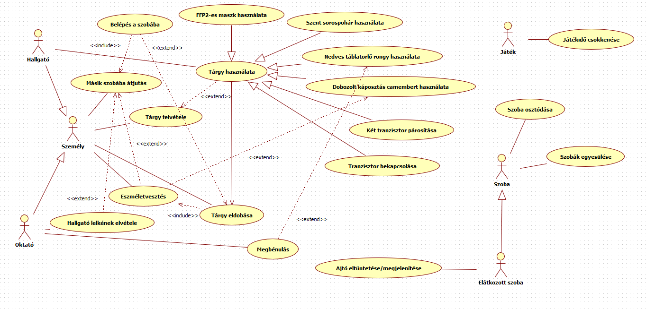

2.5 Szótár

A

Ajtók: A labirintusban található nyílások, amelyek összekötik a különböző szobákat.

E

Egyesülés: Két szoba összekapcsolása.

L

Logarléc: A logarléc (logaritmikus számolóléc) egy egyszerű kivitelű, mechanikus működésű [analóg](https://hu.wikipedia.org/wiki/Anal%C3%B3gia) [számológép](https://hu.wikipedia.org/wiki/Sz%C3%A1mol%C3%B3g%C3%A9p), amely lehetővé teszi különböző matematikai műveletek gyors, 3-4 számjegy pontosságú elvégzését.

H

Hallgatók: A játékosok által irányított karakterek.

O

Oktatók: A labirintusban található szereplők, akik megakadályozzák a hallgatókat a Logarléc megszerzésében.

Osztódás: Két szoba kettéválasztása.

S

Szobák: A labirintus alapelemei, melyekben tárgyak helyezkednek el.

T

Tárgyak: A játékosok és oktatók által használható eszközök és kellékek a labirintusban.

2.6 Projekt terv

|  |  |
| --- | --- |
| Feladat megnevezése | Határidő |
| Követelmény, projekt, funkcionalitás | feb.26 14:15 |
| Analízis modell 1.változat | márc.4 14:15 |
| Analízis modell 2.változat | márc.11 14:15 |
| Szkeleton tervezés | márc.18 14:15 |
| Szkeleton elkészítése | márc.25 14:15 |
| prototípus koncepciója | apr.8 14:15 |
| Szkeleton bemutatása | apr.10 12:00 |
| Prototípus elkészítése | apr.29 14:15 |
| Grafikus változat tervei | máj.6 14:15 |
| Részletes tervek | máj 15 14:15 |
| Grafikus változat elkészítése és prototípus bemutatása | máj.22 14:15 |
| Egyesített dokumentáció és Grafikus verzió bemutatása | máj 24 12:00 |

2024.02.24: feladat megbeszélése

Projektvezető: Dézsenyi Balázs

1. Követelmény, projekt, funkcionalitás definiálása

Határidő: 2024.02.23 Péntek 15:00

Balázs: Áttekintés (2.2)

Réka: követelmények definiálása (2.3)

Marci: lényeges use-casek bemutatása (2.4)

Ádám: bevezetés leírása (2.1)

Domi: követelmények definiálása (2.3)

Csoportmunkát támogató eszközök: GitHub(dokumentumok és forráskód megosztás), GoogleDocs(közös dokumentum szerkesztés), Discord(kommunikáció és értekezletek)

4. Analízis modell kidolgozása

**12 – this_is_fine**

**Konzulens**:

**Dobos-Kovács Mihály**

**Csapattagok:**

**Dézsenyi Balázs Zoltán JJSFIL bz.dezsenyi@gmail.com**

**Lestyán Ádám Barnabás FO6K58 lestyan.adam.01@gmail.com**

**Maller Domonkos XDK78J mallerdomi@gmail.com**

**Kovács Marcell MAN4IK kovarcell@gmail.com**

**Csikós Réka HO7726 reka.2001.csikos@gmail.com**

2024.03.10

4.1 Objektum katalógus

4.1.1 Játék/Game

A Játék objektum felelős a játék elindításáért és befejezéséért, a körök léptetéséért, illetve a hallgatók és oktatók kezeléséért. Van három publikus metódusa ezeknek megfelelően: StartGame(), NextTurn() és EndGame(winSide: bool), ahol a winSide tartalmazza, hogy melyik oldal nyert(0, ha az oktatók nyertek és 1 ha a hallgatók). Eltárolja a GameTimer privát integer attribútumban, hogy mennyi idő(hány kör) van hátra a játékból. Tárolja továbbá a hallgatókat és oktatókat egy listában ahol el van tárolva, hogy milyen sorrendben következnek a hallgatók és oktatók és hogy jelenleg kinek a köre van (turnOrder és currentTurn attribútumok, ahol a currentTurn egy integer, ami megmondja, hogy a listában hányadik hallgató vagy oktató következik). Tartalmaz továbbá legfeljebb egy Labirintust. A Játék rendelkezik továbbá egy isEndGame boolean attrubútummal, amiben nyilvántartásra kerül, hogy a játék véget ért-e. Rendelkezik továbbá egy AddPlayer metódussal, amellyel hozzáadja a paraméterként kapott játékost a turnOrder listához.

4.1.2 Labirintus / Labyrinth

A Labirintus menedzseli a játékteret. Tartalmazza az összes szobát, ami a labirintusban benne van. A labirintus kezeli a szobák osztódását és egyesülését. A szobák egyesülését a MergeRooms publikus tagfüggvény végzi el. Paraméterként két szobát kap, amiket egyesít és visszatér az újonnan létrejött szobával. A szobák osztodását pedig a SeparateRoom függvény végzi el. Ez a publikus tagfüggvény megkapja az osztandó szobát paraméterként és a visszatérési értéke mindazon szobák, amelyekké a szoba szétosztódott. A szobák osztódásának a segítésére rendelkezik a Labirintus még két tagfüggvénnyel. A RandomBool függvény véletlenszerűen generál egy igaz vagy egy hamis értéket. A SelectRoom függvény véletlenszerűen kiválaszt egy szobát a labirintusban. Rendelkezik továbbá egy AnyStudentAlive függvénnyel, amely ellenőrzi, hogy van-e még életben maradt Hallgató, ha igen igazzal, ellenkező esetben hamissal tér vissza.

4.1.3 Szoba / Room

A Szoba felelőssége a szoba és az esetlegesen hozzá tartozó (azaz benne található) tárgyak kezelése. Minden szobához tartozhat akárhány tárgy. Minden szobáról eltároljuk egy boolean változóban, hogy elátkozott-e (isCursed). Tárolásra kerül továbbá, hogy hány férőhelyes (maxCapacity) és hogy jelenleg hány darab hallgató + oktató tartózkodik abban az adott szobában (currentCapacity). Tárolásra kerül még, hogy hány körig van még gáz a szobában (poisonDuration), amennyiben ez az integer 0, akkor már kiszellőzött a szobából a gáz vagy nem is volt.

Minden szobában továbbá nyílvántartjuk, hogy mely oktatók (instructors) és hallgatók (students) vannak a szobában, már ha egyáltalán tartózkodik a szobában valaki.

Nyílvántartásra kerül minden szobában továbbá, hogy mely félajtók nyílnak a szobából (1 félajtó mindig van a szobában).

Ezeken a tagváltozókon kívül a szoba rendelkezik még egy (publikus) metódussal: a Poison függvény abban az esetben hívódik meg, ha a szoba valamilyen módon gázossá változik és módosítja a poisonDuration változót.

A szobához továbbá hozzá lehet adni és ki lehet venni tárgyakat az AddItem és RemoveItem függvényekkel.

Nyilvántartásra kerül továbbá, hogy melyik szoba kinek a szomszédja. Ezen nyilvántartás segítésére rendelkezik egy AddNeighbor és egy SetNeighbors függvénnyel, amelyek hozzá tudnak adni egy szomszédot egy szobához és meg tudják változtatni egy szoba szomszédjait.

Szobák osztódásakor igény fordul elő kettő ugyanolyan szoba létrehozására. Ennek megvalósítására a Szoba objektum rendelkezik egy CloneAttributes metódussal, amely lemásolja a paraméterként kapott Szoba attribútumait és létrehoz egy szobát ezekkel az értékekkel.

4.1.4 Elátkozott szoba / Cursed Room

Az elátkozott szoba az egyfajta szoba. Rendelkezik mindazzal, amivel egy átlagos szoba is, de van egy további metódusa (ToggleDoorVisible). Ez a tagfüggvény az elátkozott szoba ajtóinak láthatóságát tudja változtatni, mivel az elátkozott szoba tulajdonsága, hogy a benne lévő ajtók el- és feltűnhetnek.

4.1.5 Félajtó / Door Side

A Félajtó objektum felelőssége a hallgatók és oktatók szobák közti mozgásának végrehajtása. A játékban az ajtók Félajtókként vannak reprezentálva. Ennek az oka, hogy egy ajtó lehetséges, hogy csak az egyik irányból nyitható. Minden Félajtó példányról el van tárolva, hogy melyik szobában van (room), hogy abból a szobából nyitható-e (canBeOpened) és hogy a Félajtó látható-e (isVisible). Tárolásra kerül továbbá minden Félajtó példányról a párja, amivel együtt egy teljes ajtót alkot (otherSide). A párosítás végrehajtását a ConnectDoors függvény végzi el, amely összeköti az paraméterként kapott Félajtót a jelenlegi Félajtóval.

Az objektum rendelkezik tagfüggvényekkel a hallgatók és oktatók mozgásának végrehajtására. Van egy RoomHasSpace függvénye, amely leellenőrzi, hogy a paraméterként átadott Félajtónak a szobájában van-e még hely még egy hallgatónak vagy oktatónak. (Hely abban az esetben van ha a jelenlegi kapacitása a szobának kisebb mint a maximális kapacitása.) Egy másik tagfüggvénye a Move, amely a paraméterként kapott hallgatót vagy oktatót átmozgatja abból a szobából, amelyben a Félajtó van, abba a szobába, ahol a Félajtó párja van.

A szobák osztódásakor szükség lehet Félajtók klónozására. Ennek a megvalósítására rendelkezik a Félajtó objektum egy CloneAttributes függvénnyel, amely lemásolja a paraméterként kapott Félajtó attribútumait és létrehoz egy Félajtót ezekkel az értékekkel.

4.1.6 Oktató / Instructor

Az Oktató objektum felelőssége az oktatók kezelése a játékmenet során. Az oktatók cselekedeteinek végrehajtásáért és az oktatókkal kapcsolatos események kezeléséért felelős.

Minden oktató példányról eltároljuk, hogy ő van-e soron vagy nem (activeTurn boolean változó). Az oktatók körének elkezdésére és befejezésére az Oktató objektum rendelkezik egy-egy tagfüggvénnyel (StartTurn és EndTurn). Az oktatók megjelenítését az AppearInRoom függvény végzi el. Minden Oktató példányról eltároljuk, hogy melyik szobában van (room) és hogy milyen tárgyak vannak az inventárjában (inventory). Az oktatók fel tudnak venni tárgyakat az inventárjukba, tudják használni őket és el tudják dobni azokat onnan. Ezen cselekedetek végrehajtását a Pickup, UseItem és Throw függvények végzik el.

Gázos szobába lépéskor - ,ha nincs olyan tárgy, amely megvédi - elájulnak egy bizonyos számú körig az oktatók. Minden Oktató példányról el van tárolva, hogy hány körig lesznek még elájulva (faintDuration). Ha ez a változó 0, akkor már cselekedhetnek. Ezen változó állítását a Faint függvény hajtja végre.

Az Oktatók meg tudnak bénulni egyes tárgyak hatására, amiket a Hallgatók használhatnak. Minden Oktató példányról el van tárolva, hogy hány körig lesznek még megbénulva (stunDuration). Ha ez a változó 0, akkor már cselekedhetnek. Ezen változó állítását a Stun függvény hajtja végre.

Az Oktatók el tudják lopni a védtelen Hallgatók lelkét, amit a StealSoul függvény hajt végre.

4.1.7 Hallgató / Student

A Hallgató objektum felelőssége a hallgatók kezelése a játékmenet során. A hallgatók cselekedeteinek végrehajtásáért és a hallgatókkal kapcsolatos események kezeléséért felelős.

Minden hallgató példányról eltároljuk, hogy ő van-e soron vagy nem (activeTurn boolean változó). A hallgatók körének elkezdésére és befejezésére a Hallgató rendelkezik egy-egy tagfüggvénnyel (StartTurn és EndTurn). A hallgatók megjelenítését az AppearInRoom függvény végzi el. Minden Hallgató példányról eltároljuk, hogy melyik szobában van (room) és hogy milyen tárgyak vannak az inventárjában (inventory). A hallgatók fel tudnak venni tárgyakat az inventárjukba, tudják használni őket és el tudják dobni azokat onnan. Ezen cselekedetek végrehajtását a Pickup, UseItem és Throw függvények végzik el.

Gázos szobába lépéskor - ,ha nincs olyan tárgy, amely megvédi - elájulnak egy bizonyos számú körig a hallgatók. Minden Hallgató példányról el van tárolva, hogy hány körig lesznek még elájulva (faintDuration). Ha ez a változó 0, akkor már cselekedhetnek. Ezen változó állítását a Faint függvény hajtja végre.

Minden Hallgató példányról tárolásra kerül, hogy életben vannak-e vagy sem (isAlive). Abban az esetben ha egy Hallgató lelkét ellopta egy Oktató, akkor a Die függvény meghívódik és hamisra állítja az isAlive boolean változót.

Egy Hallgató továbbá össze tud kötni két nála lévő Tranzisztort, hogy tudjon teleportálni. A Tranzisztorok összekötését a ConnectTransistors függvény végzi el.

Ezeken kívül minden Hallgató példányban tárolásra kerül, hogy melyik Játékhoz tartoznak.

4.1.8 TVSZ

A TVSZ (Tanulmányi és Vizsgaszabályzat) a tárgyak egyike. A TVSZ a hallgatók inventárjából képes megmenteni őket az oktatóktól annyi alkalommal ahányszor még használni lehet. Minden TVSZ példányról eltároljuk, hogy hány alkalommal lehet még használni (usesLeft). Ezen integer változó csökkentésére van egy Decrement metódusa a TVSZ objektumnak, amivel eggyel lehet csökkenteni a usesLeft változót.

Minden TVSZ objektumban eltároljuk, hogy melyik oktatóhoz vagy hallgatóhoz tartoznak, ha egyáltalán tartoznak valakihez.

A TVSZ objektum rendelkezik két függvénnyel, amelyek a tárgyak felvételét valósítják meg egy hallgató vagy oktató által. Ezek a metódusok a PickedUpStudent és a PickedUpInstructor, amelyek a tárgyat felveszik a paraméterként kapott hallgató vagy oktató inventárjába és módosítják magukban, hogy már az adott hallgatóhoz vagy oktatóhoz tartoznak.

4.1.9 Nedves Táblatörlő Rongy / Wet Table Cloth

A nedves táblatörlő rongy a tárgyak egyike, amely a hallgatók inventárjából képes megbénítani az oktatókat egy adott ideig, ha aktiválva van. Minden nedves táblatörlő rongy példányról eltároljuk egy boolean változóban, hogy aktiválva van-e vagy nem (isActivated) és, hogy mennyi ideig (körig) aktív még (effectDuration). Az isActivated változó változtatására az objektum rendelkezik egy Activate metódussal. Továbbá rendelkezik egy Decrement metódussal is, az effectDuration eggyel való csökkentésére.

Minden nedves táblatörlő rongy objektumban eltároljuk, hogy melyik oktatóhoz vagy hallgatóhoz tartoznak, ha egyáltalán tartoznak valakihez.

A nedves táblatörlő rongy objektum rendelkezik két függvénnyel, amelyek a tárgyak felvételét valósítják meg egy hallgató vagy oktató által. Ezek a metódusok a PickedUpStudent és a PickedUpInstructor, amelyek a tárgyat felveszik a paraméterként kapott hallgató vagy oktató inventárjába és módosítják magukban, hogy már az adott hallgatóhoz vagy oktatóhoz tartoznak.

4.1.10 Szent Söröspohár / Holy Beer Cup

A szent söröspohár a tárgyak egyike, amely egy adott ideig megvédi a hallgatók életét az oktatóktól, feltéve, hogy aktiválva van. Tárolásra kerül minden szent söröspohár példányról, hogy aktiválva van-e (isActivated) és hogy hány körig aktív még (effectDuration). A szent söröspohár objektum rendelkezik két publikus metódussal a fenti változók manipulálására. Az Activate metódus képes igazra állítani az isActivated boolean típusú változót és a Decrement metódus pedig az effectDuration változót tudja eggyel csökkenteni.

Minden szent söröspohár objektumban eltároljuk, hogy melyik oktatóhoz vagy hallgatóhoz tartoznak, ha egyáltalán tartoznak valakihez.

A szent söröspohár objektum rendelkezik két függvénnyel, amelyek a tárgyak felvételét valósítják meg egy hallgató vagy oktató által. Ezek a metódusok a PickedUpStudent és a PickedUpInstructor, amelyek a tárgyat felveszik a paraméterként kapott hallgató vagy oktató inventárjába és módosítják magukban, hogy már az adott hallgatóhoz vagy oktatóhoz tartoznak.

4.1.11 FFP2 Maszk / FFP2 Mask

Az FFP2 maszk a tárgyak egyike. Képes a hallgatókat megvédeni a mérges gáztól, feltéve, hogy aktiválva van. Tárolásra kerül minden FFP2 maszk példányról, hogy aktiválva van-e (isActivated) és ezen változó állítására rendelkezik az objektum egy Activate metódussal. A maszk csak véges alkalommal képes a hallgatót megvédeni. Eltároljuk minden FFP2 maszk példányról, hogy még hányszor képes megvédeni a hallgatót (durability). Az objektum rendelkezik továbbá egy Decrement metódussal az előbb említett változó eggyel való csökkentésére.

Minden FFP2 maszk objektumban eltároljuk, hogy melyik oktatóhoz vagy hallgatóhoz tartoznak, ha egyáltalán tartoznak valakihez.

Az FFP2 maszk objektum rendelkezik két függvénnyel, amelyek a tárgyak felvételét valósítják meg egy hallgató vagy oktató által. Ezek a metódusok a PickedUpStudent és a PickedUpInstructor, amelyek a tárgyat felveszik a paraméterként kapott hallgató vagy oktató inventárjába és módosítják magukban, hogy már az adott hallgatóhoz vagy oktatóhoz tartoznak.

4.1.12 Dobozolt Camembert / Camembert

A Dobozolt Camembert a tárgyak egyik. Minden Dobozolt Camembert példányról eltároljuk, hogy aktiválva van-e (isActivated) és az objektum rendelkezik egy tagfüggvénnyel, amely képes állítani az isActivated változót (Activate). A Dobozolt Camembert aktiválásakor a szoba, amelyben aktiválták mérges gázos szobává alakul.

Minden Dobozolt Camembert objektumban eltároljuk, hogy melyik oktatóhoz vagy hallgatóhoz tartoznak, ha egyáltalán tartoznak valakihez.

A Dobozolt Camembert objektum rendelkezik két függvénnyel, amelyek a tárgyak felvételét valósítják meg egy hallgató vagy oktató által. Ezek a metódusok a PickedUpStudent és a PickedUpInstructor, amelyek a tárgyat felveszik a paraméterként kapott hallgató vagy oktató inventárjába és módosítják magukban, hogy már az adott hallgatóhoz vagy oktatóhoz tartoznak.

4.1.13 Tranzisztor / Transistor

A Tranzisztor a tárgyak egyike, amelyet teleportálásra lehet használni. Minden Tranzisztor példányról el van tárolva, hogy aktiválva van-e (isActivated) és az objektum rendelkezik egy tagfüggvénnyel, amely képes állítani az isActivated változót (Activate). Amennyiben két tranzisztort összekötött egy Hallgató eltároljuk mindkét tranzisztorról, hogy melyik másik Tranzisztorral lett összekötve (pair).

Minden Tranzisztor objektumban eltároljuk, hogy melyik oktatóhoz vagy hallgatóhoz tartoznak, ha egyáltalán tartoznak valakihez.

A Tranzisztor objektum rendelkezik két függvénnyel, amelyek a tárgyak felvételét valósítják meg egy hallgató vagy oktató által. Ezek a metódusok a PickedUpStudent és a PickedUpInstructor, amelyek a tárgyat felveszik a paraméterként kapott hallgató vagy oktató inventárjába és módosítják magukban, hogy már az adott hallgatóhoz vagy oktatóhoz tartoznak.

4.1.14 Logarléc / Slide Rule

A Logarléc a tárgyak egyike, a játék célja, hogy a hallgatók ezt a tárgyak megtalálják. A játék során mindig csak egy darab Logarléc létezik. Ha egy Hallgató felveszi a Logarlécet a Játék véget ér, nyertek a Hallgatók. Oktató nem tudja felvenni ezt a tárgyat.

Minden Logarléc objektumban eltároljuk, hogy melyik oktatóhoz vagy hallgatóhoz tartoznak, ha egyáltalán tartoznak valakihez.

A Logarléc objektum rendelkezik két függvénnyel, amelyek a tárgyak felvételét valósítják meg egy hallgató vagy oktató által. Ezek a metódusok a PickedUpStudent és a PickedUpInstructor. Mivel oktató nem tudja felvenni ezt a tárgyat ezért a PickedUpInstructor mindig hamis értékkel fog visszatérni. Ha viszont hallgató veszi fel a tárgyat, akkor nyernek a hallgatók, ezért a PickedUpStudent metódus felelőssége, hogy a Játék objektumon meghívja az EndGame metódusát.

4.1.15 Védelmi mechanizmus / Defense Mechanism

A védelmi mechanizmus objektum felelőssége a hallgatók vagy oktatók megvédése a gáztól vagy a haláltól (csak hallgatók esetén) a hallgatók vagy oktatók inventárjában lévő már aktivált tárgyak felhasználásával. Minden hallgató és oktató objektum tartalmaz egy védelmi mechanizmus objektumot.

Minden egyes védelmi mechanizmus objektumban eltárolódik, hogy az adott hallgatónak vagy oktatónak, akihez tartozik van-e nedves táblatörlő rongya, TVSZ-e, FFP2 maszkja vagy szent söröspohara. (hasWetTableCloth, hasTVSZ, hasFFP2Mask, hasHolyBeerCup).

Ezek mellett még eltárolódnak a védelmi mechanizmusban a konkrét tárgyak is.

Minden egyes tárgyhoz - amit el lehetséges tárolni a védelmi mechanizmusban - létezik egy metódus, amellyel hozzá lehet adni a tárgyat a védelmi mechanizmushoz és egy amivel el lehet távolítani őt belőle.

A védelmi mechanizmus rendelkezik egy DefendFromGas függvénnyel, amely elvégzi az oktató vagy hallgató megvédését egy gázos szobától, amennyiben rendelkezik olyan tárggyal, amivel ez lehetséges. (Ez jelen esetben csupán az FFP2-es maszk).

Hasonló módon rendelkezik egy DefendFromKill függvénnyel, amely elvégzi a hallgató megvédését egy oktatótól, feltéve, hogy rendelkezik a hallgató olyan tárggyal, amellyel ez lehetséges

4.2 Statikus struktúra diagramok

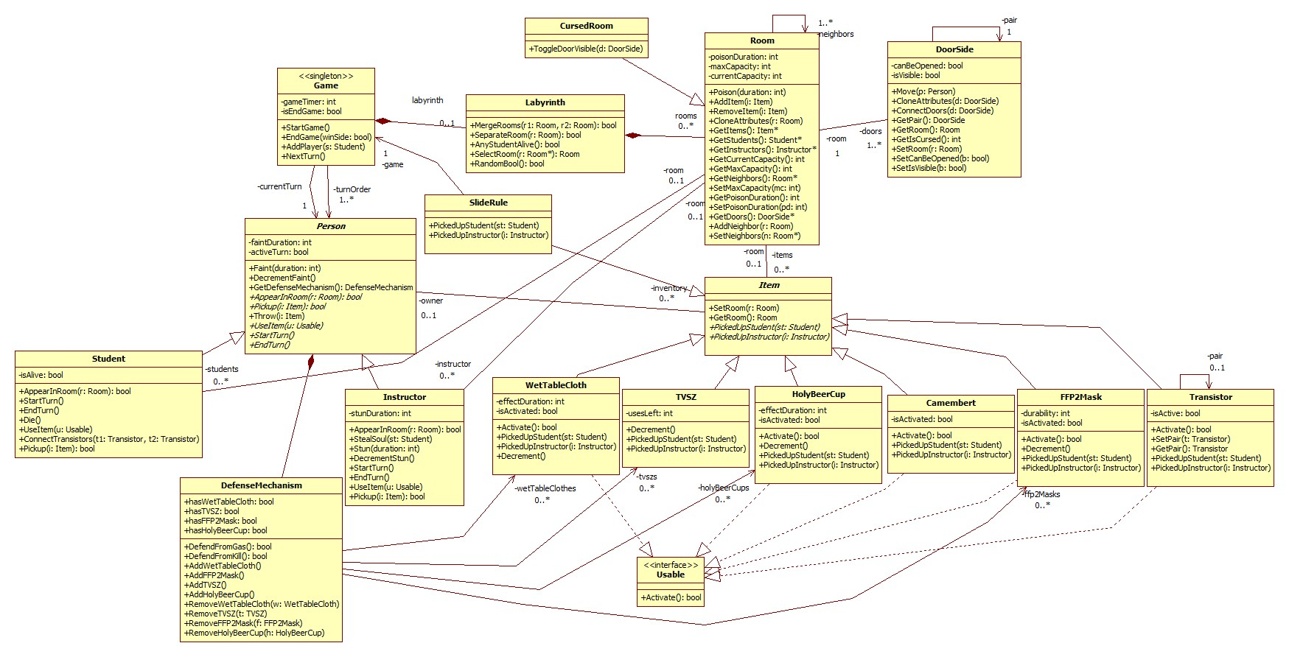

4.3 Osztályok leírása

4.3.1 Camembert

Felelősség:

Tárolja, hogy aktív e. Ha nem aktív akkor nem engedi a használatot. Elhelyezi magát az őt felvevők inventoryába, és megvalósítja a használatot.

Ősosztály:

Item

Interface:

Usable

Attribútumok:

* bool isActivated: Tárolja hogy aktiválva van e.
* Person owner: tárolja, hogy kinél van (lehet null referencia is ha nincs senkinél)
* Room room: tárolja hogy melyik szobához tartozik (lehet null referencia is ha valaki felvette)

Metódusok:

* bool Activate(): Aktiválja a tárgyat, de ha már aktív akkor falsal tér vissza
* void setRoom(r: Room): beállítja a room értékét
* Room getRoom(): visszatér a room attribútum értékével
* bool PickedUpStudent(st: Student): Referenciaként átveszi hogy melyik student vette fel, elhelyezi magát az inventoryában és eltárolja mint Owner. Igaz értékkel tér vissza ha sikerült felvenni és hamis értékkel ha nem.
* bool PickedUpInstructor(i: Instructor): Referenciaként átveszi hogy melyik instructor vette fel, elhelyezi magát az inventoryában és eltárolja mint Owner. Igaz értékkel tér vissza ha sikerült felvenni és hamis értékkel ha nem.

4.3.2 CursedRoom

Felelősség:

Az elátkozott szobák kezelését valósítja meg, fő felelőssége a szobában található Félajtók láthatóságának változtatása.

Ősosztály:

Room

Metódusok:

* void ToggleDoorVisible(DoorSide d): A paraméterként kapott Félajtó láthatósáságát állítja

4.3.3 DoorSide

Felelősség:

A Félajtó/Door Side osztály fő feladata a hallgatók és oktatók szobák közti mozgásának végrehajtása.

Attribútumok:

* bool canBeOpened: Tárolja, hogy ki lehet-e nyitni a Félajtót
* bool isVisible: Tárolja, hogy látszik-e a Félajtó

Metódusok:

* void CloneAttributes(DoorSide d): A paraméterben kapott ajtó megkapja a hívott ajtó tulajdonságait (mezők)
* void ConnectDoors(DoorSide d): Beállítja a két ajtót egymás párjainak
* DoorSide GetPair() visszaadja az ajtó párját
* Room GetRoom(): visszaadja az ajtóhoz kapcsolódó szobát
* bool GetIsCursed(): visszaadja, hogy a szoba elátkozott-e
* void SetRoom(Room r): beállítja az ajtó oldalhoz tartozó szobát
* void SetCanBeOpened(b: bool): beállítja, hogy az ajtót ki lehet-e nyitni a szobából, amihez az oldal kapcsolódik
* void SetIsVisible(b: bool): beállítja, hogy az ajtó oldala látható-e a szobából

4.3.4 DefenseMechanism

Felelősség:

Minden Person-hoz tartozik egy, a lélekelvétel- valamint a gázok elleni immunitást kezeli a személynél lévő aktív Itemek alapján.

Attribútumok:

* bool hasWetTableCloth: Van-e a személynél aktív nedves táblatörlő rongy
* bool hasTVSZs: Van-e a személynél aktív TVSZ (azaz még legalább egyszer megmentheti a hordozóját)
* bool hasFFP2Mask: Van-e a személynél aktív FFP2-es maszk
* bool hasHolyBeerCup: Van-e a személynél aktív szent söröspohár
* wetTableCloth* wetTableClothes: A személynél lévő aktív nedves táblatörlő rongyok
* TVSZ* tvszs: A személynél lévő aktív TVSZ-ek
* FFP2Mask* ffp2Masks: A személynél lévő aktív FFP2-es maszkok
* HolyBeerCup* holyBeerCups: A személynél lévő aktív szent söröspoharak

**Metódusok:**

* bool DefendFromKill: Megpróbálja megmenteni a személyt a lélekelvételtől a nála lévő aktív tárgyakkal, és igazzal tér vissza, ha sikerült, hamissal ha nem
* bool DefendFromGas: Megpróbálja megmenteni a személyt a mérgesgáztól a nála lévő aktív tárgyakkal, és igazzal tér vissza, ha sikerült, hamissal ha nem
* void AddWetTableCloth(w: WetTableCloth): Hozzáad egy új nedves táblatörlőrongyot az aktív tárgyak listájához (amikor a személy aktiválja)
* void AddTVSZ(t: TVSZ): Hozzáad egy új TVSZ-t az aktív tárgyak listájához (amikor a személy aktiválja)
* void AddFFP2Mask(f: FFP2Mask): Hozzáad egy új FFP2-es maszkot az aktív tárgyak listájához (amikor a személy aktiválja)
* void AddHolyBeerCup(h: HolyBeerCup): Hozzáad egy új szent söröspoharat az aktív tárgyak listájához (amikor a személy aktiválja)
* void RemoveWetTableCloth(w: WetTableCloth): Elvesz egy nedves táblatörlőrongyot az aktív tárgyak listájából
* void RemoveTVSZ(t: TVSZ): Elvesz egy TVSZ-t az aktív tárgyak listájából
* void RemoveFFP2Mask(f: FFP2Mask): Elvesz egy FFP2-es maszkot az aktív tárgyak listájából
* void RemoveHolyBeerCup(h: HolyBeerCup): Elvesz egy szent söröspoharat az aktív tárgyak listájából

4.3.5 FFP2 Mask

Felelősség:

Tárolja hogy hány körig használható még és, hogy aktív e. Ha nem aktív vagy már nem használható akkor nem engedi a használatot. Elhelyezi magát az őt felvevők inventoryába, és megvalósítja a használatot.

Ősosztály:

Item

Interface:

Usable

Attribútumok:

* int effectDuration: Tárolja, hogy hány körben marad aktív még.
* bool isActivated: Tárolja hogy aktiválva van e.
* Person owner: tárolja, hogy kinél van (lehet null referencia is ha nincs senkinél).
* Room room: tárolja hogy melyik szobához tartozik (lehet null referencia is ha valaki .felvette).

Metódusok:

* bool Activate(): Aktiválja a tárgyat, de ha már aktív akkor falsal tér vissza.
* void Decrement(): Eggyel csökkenti az effectDuration-t.
* void setRoom(r: Room): beállítja a room értékét
* Room getRoom(): visszatér a room attribútum értékével
* bool PickedUpStudent(st: Student): Referenciaként átveszi hogy melyik student vette fel, elhelyezi magát az inventoryában és eltárolja mint Owner. Igaz értékkel tér vissza ha sikerült felvenni és hamis értékkel ha nem.
* bool PickedUpInstructor(i: Instructor): Referenciaként átveszi hogy melyik instructor vette fel, elhelyezi magát az inventoryában és eltárolja mint Owner. Igaz értékkel tér vissza ha sikerült felvenni és hamis értékkel ha nem.

4.3.6 Game

Felelősség:

A Game osztály felelős a játékmenet koordinálásáért. Ez magában foglalja a játék elindítását, a körök léptetését, a játék végét, valamint a hallgatók és oktatók kezelését a játék során.

Attribútumok:

* int gameTimer: Ez az attribútum tárolja, hogy hány kör van még hátra a játékban.
* bool isEndGame: Egy logikai érték, amely azt jelzi, hogy a játék véget ért-e.
* int turnOrder: A játékban résztvevő hallgatók és oktatók sorrendjét tároló attribútum.
* int currentTurn: Megmutatja, hogy éppen melyik hallgató vagy oktató következik a sorban.

Metódusok:

* void StartGame(): Ez a metódus felelős a játék elindításáért. Beállítja a szükséges kezdeti értékeket és elkezdi a játékmenetet.
* void EndGame(bool winSide): Ez a metódus lezárja a játékot, és megállapítja, hogy melyik oldal nyert. A winSide paraméter tárolja, hogy melyik oldal nyert (0, ha az oktatók, 1, ha a hallgatók).
* void NextTurn(): Ez a metódus lépteti a játék következő körére. Frissíti a játék állapotát annak érdekében, hogy a következő játékos következhessen a sorban.
* void AddPlayer(Student s): Hozzá adja a játékhoz a paraméterként megadott hallgatót.

4.3.7 HolyBeerCup

Felelősség:

Tárolja hogy hány körig használható még és, hogy aktív e. Ha nem aktív vagy már nem használható akkor nem engedi a használatot. Elhelyezi magát az őt felvevők inventoryába, és megvalósítja a használatot.

Ősosztály:

Item

Interface:

Usable

Attribútumok:

* int effectDuration: Tárolja, hogy hány körben marad aktív még.
* bool isActivated: Tárolja hogy aktiválva van e.
* Person owner: tárolja, hogy kinél van (lehet null referencia is ha nincs senkinél).
* Room room: tárolja hogy melyik szobához tartozik (lehet null referencia is ha valaki .felvette).

Metódusok:

* bool Activate(): Aktiválja a tárgyat, de ha már aktív akkor falsal tér vissza.
* void Decrement(): Csökkenti az effectDuration-t.
* void setRoom(r: Room): beállítja a room értékét
* Room getRoom(): visszatér a room attribútum értékével
* bool PickedUpStudent(st: Student): Referenciaként átveszi hogy melyik student vette fel, elhelyezi magát az inventoryában és eltárolja mint Owner. Igaz értékkel tér vissza ha sikerült felvenni és hamis értékkel ha nem.
* bool PickedUpInstructor(i: Instructor): Referenciaként átveszi hogy melyik instructor vette fel, elhelyezi magát az inventoryában és eltárolja mint Owner. Igaz értékkel tér vissza ha sikerült felvenni és hamis értékkel ha nem.

4.3.8 Instructor

Felelősség:

Ez reprezentálja a jétékban szereplő oktatókak, azok lehetséges cselekvéseit definiálja.

Ősosztály:

Person

Attribútumok:

* int stunDuration: Ha egy oktatót megbénul a WetTableCloth hatására, akkor ez az attribútum mutatja mennyi ideig tart a hatás.
* Room room: Az a szoba, ahol az oktató jelenleg tartózkodik.

Metódusok:

* bool AppearInRoom(Room r): Miután egy személy átléphet egy ajtót, akkor ennek hatására a kiválasztott szobában jelenik meg. Ez végez olyan műveleteket, amik hatással lehetnek specifikusan egy oktatóra szobaváltáskor.
* void StealSoul(Student st): Az oktató a kiválasztott hallgatónak elveszi a lelkét, ekkor a hallgató meghal.
* void Stun(int duration): Az oktató megbénül a paraméterként megadott ideig ami hatására a stunDuration attribútum megváltozik.
* void StartTurn(): Az oktató egy megadott logika alapján elvégzi a lépéseit.
* void EndTurn(): A oktató jelzi, hogy vége a körének. Ez mindig akkor történik mikor a cselekvési logika megtörtént.
* void UseItem(Usable u): Az oktató aktiválja a Usablet. Az oktató nem minden Usablet aktiválhat.
* bool Pickup(Item i): Meghivja a paraméterként kapott tárgyban a PickedUpInstructor függvényt
* void DecrementStun(): Csökkenti eggyel az oktató stunDurationjét, ha az oktató meg van bénítva.

4.3.9 Item

Felelősség:

Absztrakt ősosztály, célja egy egységes ősosztály nyújtása a gyerekei számára ezzel heterogén kollekciók létrehozását támogatja.

Attribútumok:

* Person owner: tárolja, hogy kinél van (lehet null rexferencia is ha nincs senkinél)
* Room room: tárolja hogy melyik szobához tartozik (lehet null referencia is ha valaki felvette)

Metódusok:

* Room GetRoom(): Visszaadja azt a szobát, ahol a tárgy éppen van, amennyiben ez szobában van. Egyébként ha egy személynél van akkor null értéket ad vissza.
* Room SetRoom(): Beállít egy szobát, ahol a tárgy éppen van.
* void setRoom(r: Room): beállítja a room értékét
* Room getRoom(): visszatér a room attribútum értékével
* bool PickedUpStudent(st: Student): Absztrakt metódus
* bool PickedUpInstructor(i: Instructor): Absztrakt metódus

4.3.10 Labyrinth

Felelősség:

A Labyrinth osztály feladata a játékteret, vagyis a labirintust kezelni. Ez magában foglalja az összes szoba menedzselését, a szobák osztódását és egyesülését.

Attribútumok:

* List<Room> rooms: Ez egy lista, amely tartalmazza az összes szobát, ami a labirintusban van.

Metódusok:

* Room MergeRooms(Room r1, Room r2): Ez a metódus két szobát egyesít a labirintusban, és visszatér az újonnan létrejött szobával.
* Room* SeparateRoom(Room r): Ez a metódus egy szobát oszt két különálló szobára, és visszatér az újonnan létrejött szobákkal.
* bool AnyStudentAlive(): Megvizsgál minden szobát, hogy van-e valahol élő hallgató, ha igen, akkor a visszatérési értéke true, ha nem, akkor false.
* Room SelectRoom(Room r*): A labirintusban lévő szobák közül kiválaszt véletlenszerűen egyet.
* bool RandomBool(): Generál véletlenszerűen egy true/false bool értéket (szobák osztódásánál kell az itemek véletlenszerű szétdobálására)

4.3.11 Person

Felelősség:

Ez egy abstract osztály ami játékban szereplő személyeket reprezentálja általánosan és összefoglalja azokat a funkciókat, attribútumokat amiket a Hallgatók és Oktatók is hordoznak.

Attribútumok:

* int faintDuration: Azt tartja számon, hogy ha egy személy védettség nélkül gázos szobába lépett és eszméletét vesztette, akkor hány körig tart még a hatás.
* bool activeTurn: Azt jelzi, hogy az adott személynek éppen a köre van-e. Ekkor végzi a cselekvéseit.
* List<Item> inventory: A személynél lévő tárgyakat tartja számon.

Metódusok:

* void Faint(): Gázos szobában ennek a függvény hatására az adott személy eszméletét veszti. Ekkor a faintDuration tartja számon, hogy mennyi ideig vesztette eszméletét.
* void DecrementFaint(): Ennek a függvény hatására egyel csökken a faintDuration értéke.
* bool AppearInRoom(Room r): Miután egy személy átléphet egy ajtót, akkor ennek hatására a kiválasztott szobában jelenik meg.
* bool abstract Pickup(Item i): A személy felveszi a paraméterként megadott Itemet ami az inventoryjába kerül.
* void Throw(Item i): A személy a kiválaszott Itemet eldobja ami kikerül az inventoryjából abba a szobába ahol tartózkodik.
* abstract void UseItem(Usable u): A kiválaszott Usablet aktiválja a személy és az adott hatás következik be.
* abstract void StartTurn(): A személy megkezdi a körét ami alatt a cselekvéseit végzi el. Az activeTurn true értékre változik.
* abstract void EndTurn(): A személy ezzel jelzi, hogy véget ért a köre. Ekkor az activeTurn false értékre változik.

4.3.12 Room

Felelősség:

A szoba fő felelőssége a szoba különböző változóinak nyilvántartása, hogy pontosan tükrözzék a játék állapotát.

Attribútumok:

* int currentCapacity: Tárolja, hogy az adott szobában jelenleg hány személy tartózkodik.
* List<DoorSide> doors: Tárolja, hogy az adott szobában mely félajtók vannak.
* List<Instructor> instructors: Tárolja, hogy az adott szobában mely oktatók tartózkodnak.
* List<Item> items: Tárolja, hogy az adott szobában mely tárgyak vannak.
* bool isCursed:
* Labyrinth labyrinth: Tárolja, hogy az adott szoba mely labirintusban van.
* int maxCapacity: Tárolja, hogy az adott szobában maximálisan hány személy tartózkodhat.
* int poisonDuration: Tárolja, hogy az adott szobában hány körig lesz még gáz.
* List<Student> students: Tárolja, hogy az adott szobában mely hallgatók tartózkodnak.
* List<Room> neighbors: Tárolja az adott szoba szomszéd szobáit.

Metódusok:

* void Poison(int duration): Az adott szoba poisonDuration változóját átállítja a paraméterként kapott értékre.
* List<Item> GetItems(): Visszaadja azokat az itemeket amik a szobában vannak.
* List<Students> GetStudents(): Visszaadja azokat a hallgatókat akik a szobában tartózkodnak
* List<Students> GetInstructors(): Visszaadja azokat az oktatókat akik a szobában tartózkodnak
* void AddItem(i: Item): Hozzáad egy tárgyat a szobához
* void RemoveItem(i: Item): Töröl egy tárgyat a szobából
* void CloneAttributes(r: Room): A paraméterben megkapott szobát a saját másolatává alakítja (megkapja a mezői értékeit)
* int GetCurrentCapacity(): Visszaadja, hogy jelenleg hányan tartózkodnak a szobában
* int GetMaxCapacity(): Visszaadja, hogy hányan lehetnek maximum a szobában
* Room* GetNeighbors(): Visszaadja a szobával szomszédos szobákat
* void SetMaxCapacity(int mc): Beállítja a szoba befogadóképességét
* int GetPoisonDuration(): Visszaadja, hogy a szoba hány körig mérgező még
* void SetPoisonDuration(int pd): Beállítja, hogy a szoba hány körig mérgező még
* DoorSide* GetDoors(): Visszaadja a szobából kivezető ajtó oldalakat
* void AddNeighbor(Room r): Hozzáad egy szomszédot a szobához
* void SetNeighbors(n: Room*): Beállítja a szoba szomszédait

4.3.13 SlideRule

Felelősség:

Önmagában nincsen, egy ilyen objektum lesz a játékban és ha ez a hallgatók kezébe kerül nyernek. Elhelyezi magát az őt felvevők inventoryába.

Ősosztály:

Item

Attribútumok:

* Person owner: tárolja, hogy kinél van (lehet null referencia is ha nincs senkinél)
* Room room: tárolja hogy melyik szobához tartozik (lehet null referencia is ha valaki felvette)
* Game game: A játék ami számon tartja a játék paramétereit. A logarléc képes így üzenni a játéknak ha megtalálta őt egy hallgató, hogy így véget ér a játék.

Metódusok:

* void setRoom(r: Room): beállítja a room értékét
* Room getRoom(): visszatér a room attribútum értékével
* bool PickedUpStudent(st: Student): Referenciaként átveszi hogy melyik student vette fel, elhelyezi magát az inventoryában és meghívja az EndGame-et, ezzel véget ér a játék a hallgatók győzelmével. Igaz értékkel tér vissza ha sikerült felvenni és hamis értékkel ha nem.
* bool PickedUpInstructor(i: Instructor): Referenciaként átveszi hogy melyik instructor venné fel, de ezt nem engedi meg. Emiatt mindig hamis értékkel fog visszatérni.

4.3.14 Student

Felelősség:

Ez az az osztály ami a játékban szereplő hallgatót reprezentálja, illetve megvalósítja a hallgató cselekvéseit.

Ősosztály:

Person

Attribútumok:

* bool isAlive: Azt jelzi, hogy az adott hallgató életben van-e.
* Room room: Az a szoba, ahol a hallgató jelenleg tartózkodik.

Metódusok:

* bool AppearInRoom(Room r): Miután egy személy átléphet egy ajtót, akkor ennek hatására a kiválasztott szobában jelenik meg. Ez végez olyan műveleteket, amik hatással lehetnek specifikusan egy hallgatóra szobaváltáskor.
* void StartTurn(): A hallgató kiválasztja egyenként a cselekvéseit, úgy ahogy azt szeretné.
* void EndTurn(): A hallgató jelzi, hogy vége a körének.
* void Die(): A játékos meghal. Ekkor már nem végezhet több kört.
* void UseItem(Usable u): A hallgató aktiválja a Usablet, a hallgató minden Usablet aktiválhat.
* void ConnectTransistors(Transistor t1, Transistor t2):
* bool Pickup(Item i): Meghivja a paraméterként kapott tárgyban a PickedUpStudent függvényt
* DefenseMechanism GetDefenseMechanism(): Vissza adja a játékoshoz tartozó védekező mechanizmust.

4.3.15 TVSZ

Felelősség:

Tárolja hogy hány alkalommal lehet még használni az adott objektumot és ha ez eléri a 0-át nem teszi lehetővé a használatot. Elhelyezi magát az őt felvevők inventoryába, és megvalósítja a használatot.

Ősosztály:

Item

Attribútumok:

* int UsesLeft: Tárolja, hogy hány alkalommal használható még.
* Person owner: tárolja, hogy kinél van (lehet null referencia is ha nincs senkinél)
* Room room: tárolja hogy melyik szobához tartozik (lehet null referencia is ha valaki felvette)

Metódusok:

* void Decrement(): Csökkenti a UsesLeft értékét
* void setRoom(r: Room): beállítja a room értékét
* Room getRoom(): visszatér a room attribútum értékével
* bool PickedUpStudent(st: Student): Referenciaként átveszi hogy melyik student vette fel, elhelyezi magát az inventoryában és eltárolja mint Owner. Igaz értékkel tér vissza ha sikerült felvenni és hamis értékkel ha nem.
* bool PickedUpInstructor(i: Instructor): Referenciaként átveszi hogy melyik instructor vette fel, elhelyezi magát az inventoryában és eltárolja mint Owner. Igaz értékkel tér vissza ha sikerült felvenni és hamis értékkel ha nem.

4.3.16 Transistor

Felelősség:

Nyilvántartja, hogy ki a párja (ha van) és hogy, be van e kapcsolva. Elhelyezi magát az őt felvevők inventoryába, és megvalósítja a használatot.

Ősosztály:

Item

Interface:

Usable

Attribútumok:

* bool isActivated: Tárolja hogy aktiválva van e.
* Transistor pair: Eltárolja a párját ha van.
* Person owner: tárolja, hogy kinél van (lehet null referencia is ha nincs senkinél)
* Room room: tárolja hogy melyik szobához tartozik (lehet null referencia is ha valaki felvette)

Metódusok:

* bool Activate(): Aktiválja a tárgyat, de ha már aktív akkor falsal tér vissza
* void SetPair(t: Transistor): Beállítja a tranzisztor párjának egy másik tranzisztort.
* Transistor GetPair(): Vissza adja a tranzisztornak beállított pár tranzisztort.
* void UnPair(): Null-t állít be a párjának
* void setRoom(r: Room): beállítja a room értékét
* Room getRoom(): visszatér a room attribútum értékével
* bool PickedUpStudent(st: Student): Referenciaként átveszi hogy melyik student vette fel, elhelyezi magát az inventoryában és eltárolja mint Owner. Igaz értékkel tér vissza ha sikerült felvenni és hamis értékkel ha nem.
* bool PickedUpInstructor(i: Instructor): Referenciaként átveszi hogy melyik instructor vette fel, elhelyezi magát az inventoryában és eltárolja mint Owner. Igaz értékkel tér vissza ha sikerült felvenni és hamis értékkel ha nem.

4.3.17 Usable

Felelősség:

Egy kötelezően megvalósítandó függvényt nyújt az őt megvalósítóknak. Ezzel egységesen használhatóvá (Usable-é) teszi őket.

Metódusok:

* bool Activate(): …Implementáció az interface megvalósításban.

4.3.18 WetTableCloth

Felelősség:

Tárolja hogy hány körig használható még és, hogy aktív e. Ha nem aktív vagy már nem használható akkor nem engedi a használatot. Elhelyezi magát az őt felvevők inventoryába, és megvalósítja a használatot.

Ősosztály:

Item

Interface:

Usable

Attribútumok:

* int effectDuration: Tárolja, hogy hány körben marad aktív még.
* bool isActivated: Tárolja hogy aktiválva van e.
* Person owner: tárolja, hogy kinél van (lehet null referencia is ha nincs senkinél)
* Room room: tárolja hogy melyik szobához tartozik (lehet null referencia is ha valaki felvette)

Metódusok:

* bool Activate(): Aktiválja a tárgyat, de ha már aktív akkor falsal tér vissza
* void Decrement(): Csökkenti az effectDuration-t
* void setRoom(r: Room): beállítja a room értékét
* Room getRoom(): visszatér a room attribútum értékével
* bool PickedUpStudent(st: Student): Referenciaként átveszi hogy melyik student vette fel, elhelyezi magát az inventoryában és eltárolja mint Owner. Igaz értékkel tér vissza ha sikerült felvenni és hamis értékkel ha nem.
* bool PickedUpInstructor(i: Instructor): Referenciaként átveszi hogy melyik instructor vette fel, elhelyezi magát az inventoryában és eltárolja mint Owner. Igaz értékkel tér vissza ha sikerült felvenni és hamis értékkel ha nem.

4.4 Szekvencia diagramok

4.4.1 GameInit

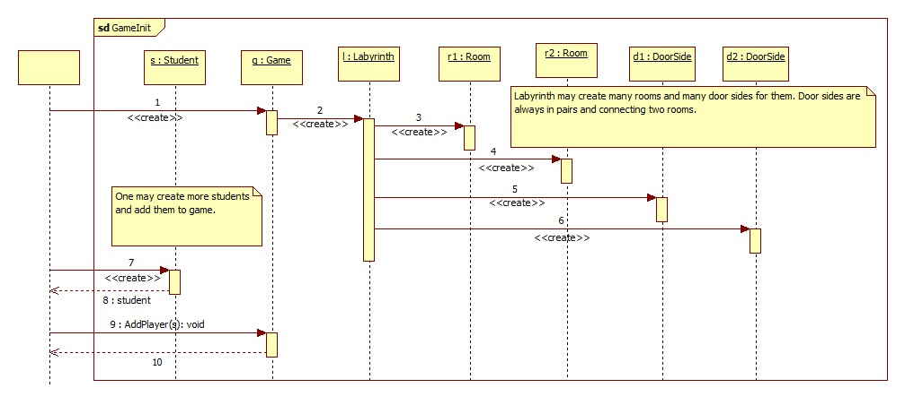

4.4.2 GameRuns

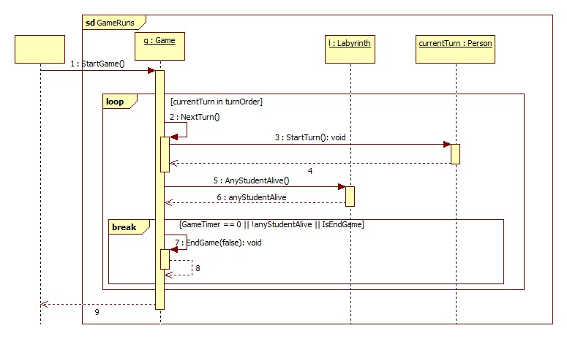

4.4.3 StudentPickupItem

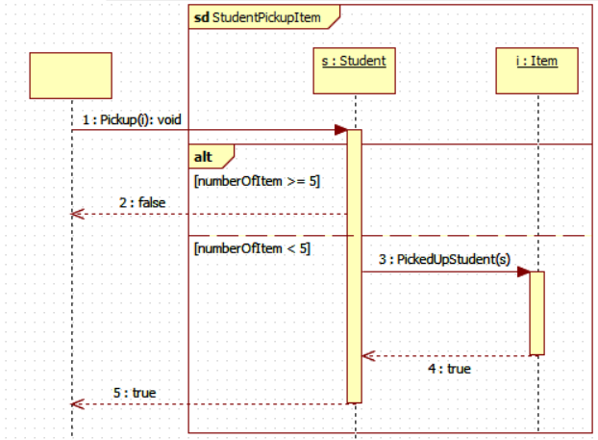

4.4.4 InstructorPickUpItem

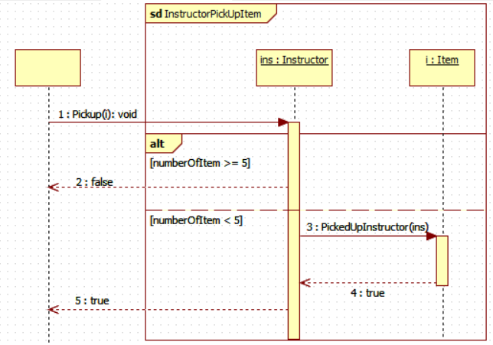

4.4.5 FFP2MaskActivate

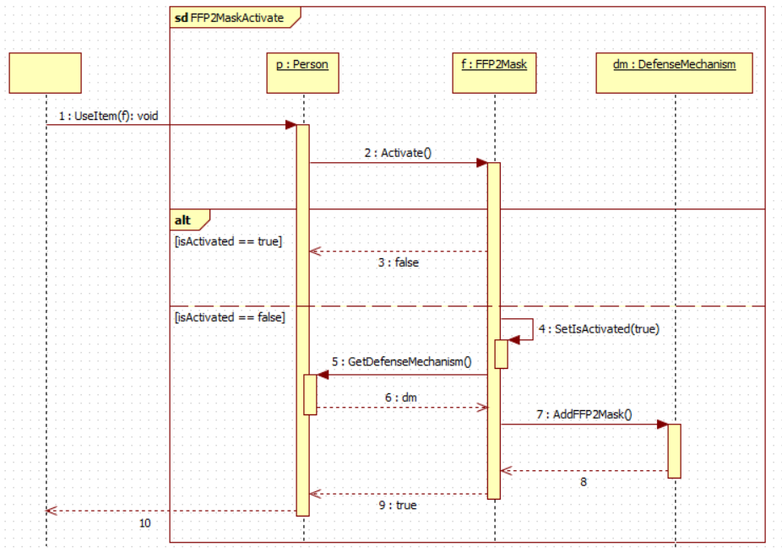

**4.4.6 InteractWithDoor**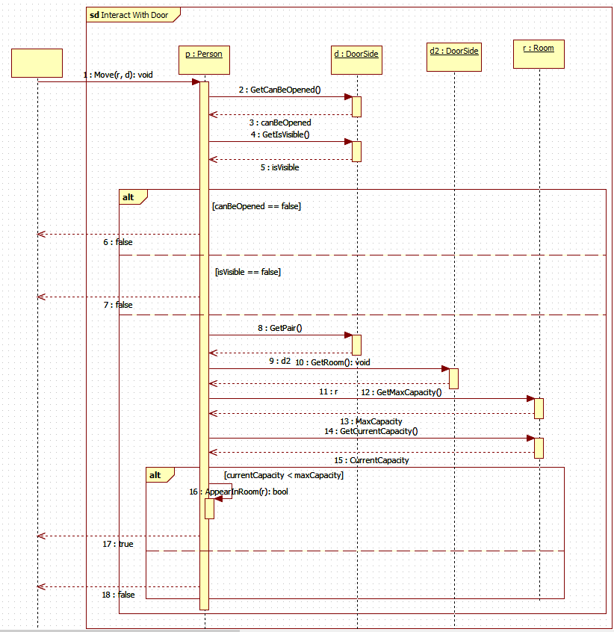

4.4.7 MergeTwoRooms

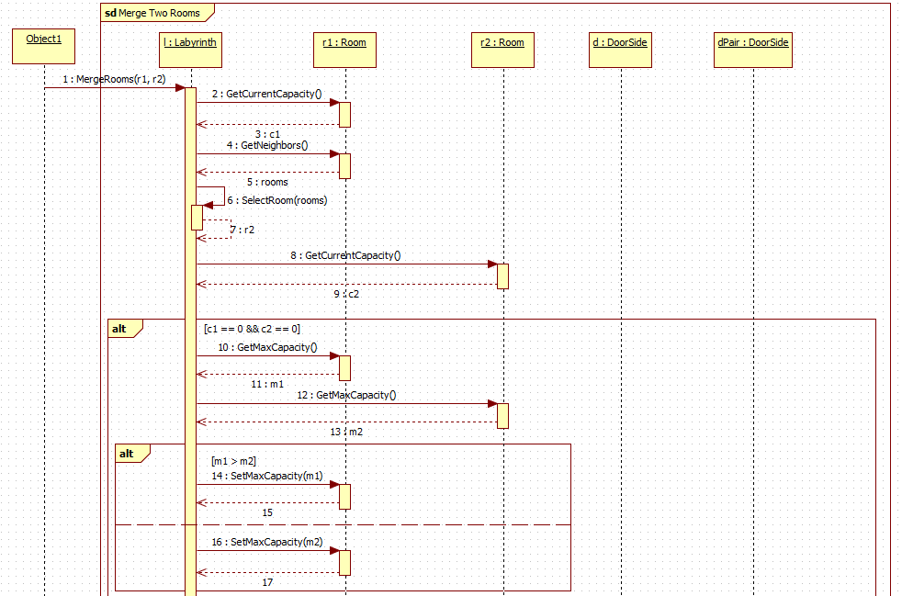

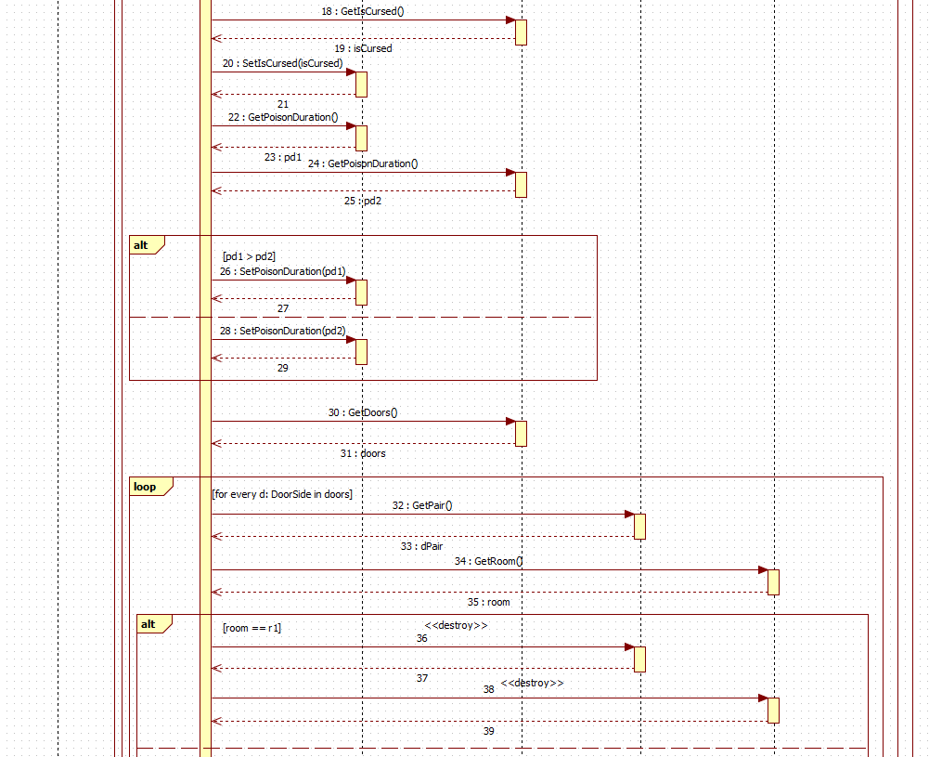

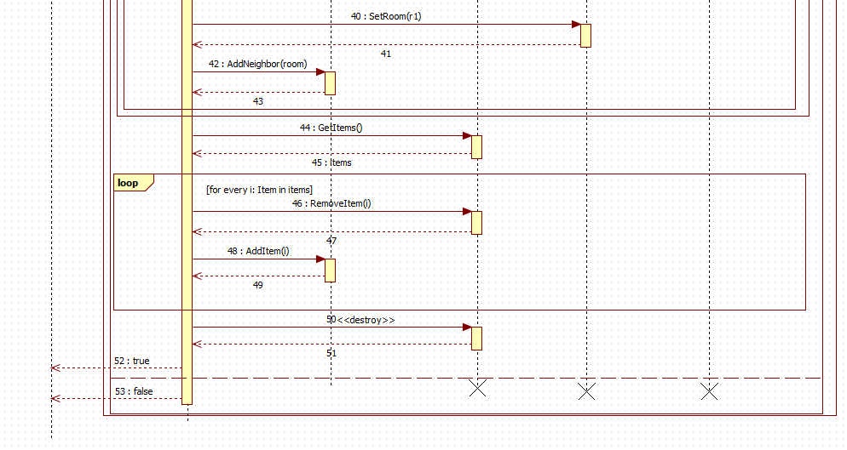

4.4.8 SeparateRoom

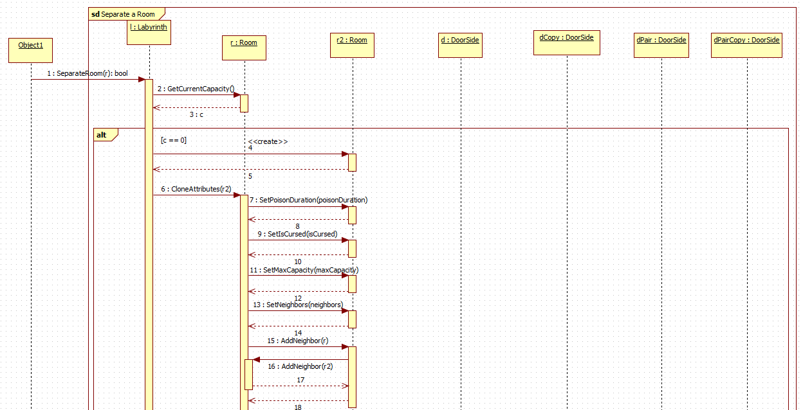

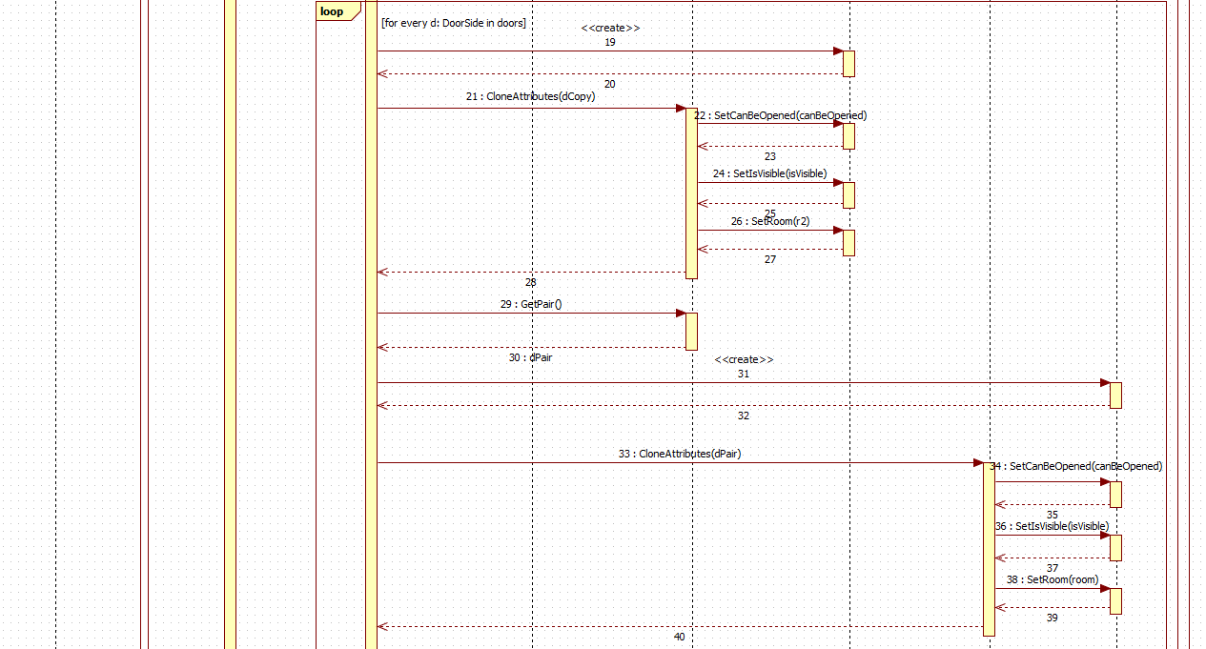

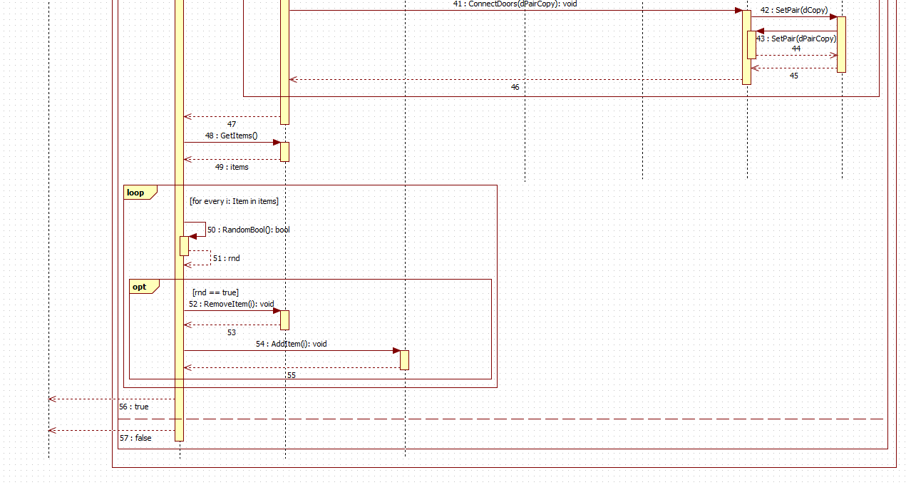

4.4.9 ToggleCursedDoorVisibility

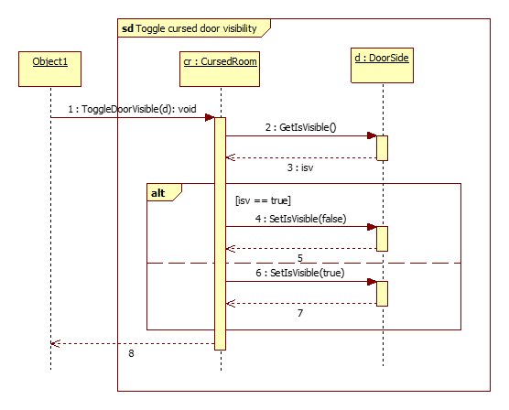

4.4.10 InstructorKillsStudent

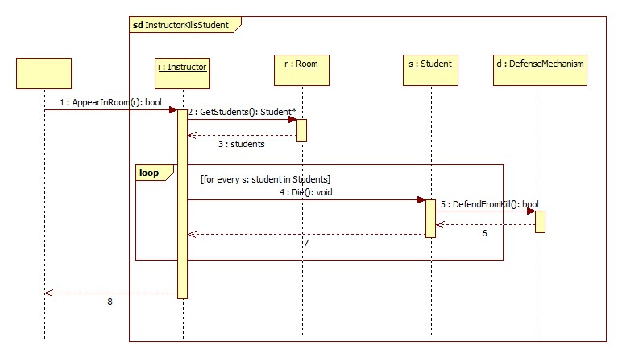

4.4.11 DefendFromKill

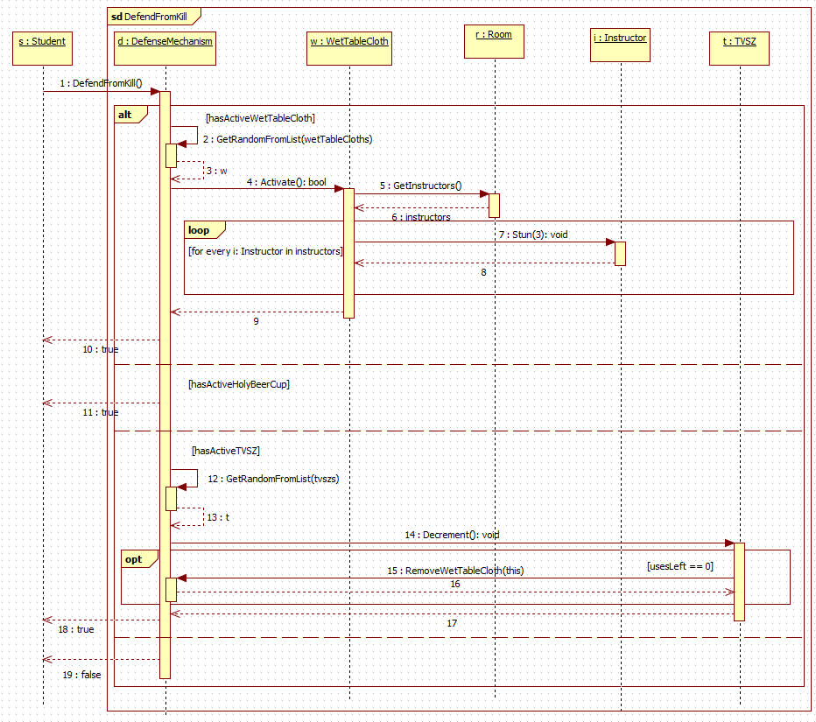

4.4.12 DefendFromGas

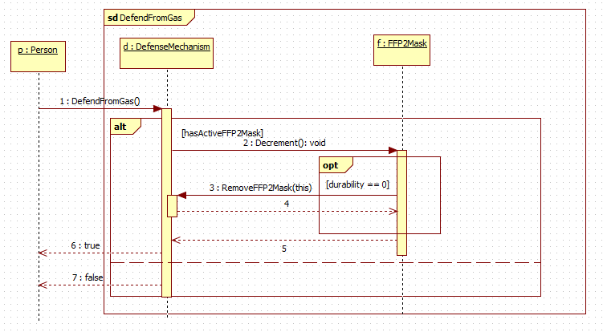

4.4.13 StudentDie

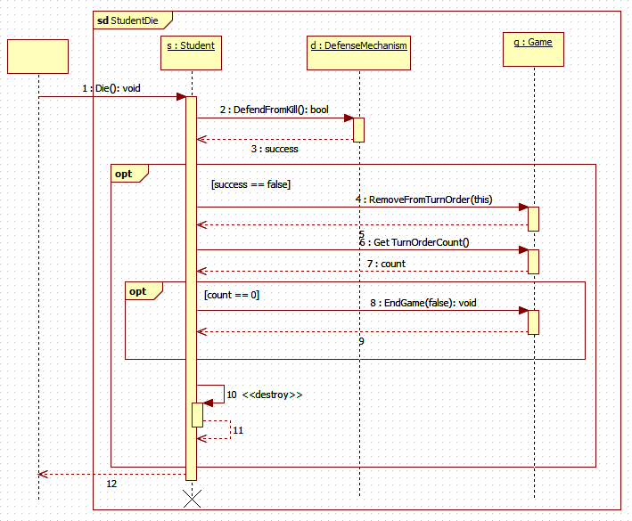

4.4.14 CamambertActivate

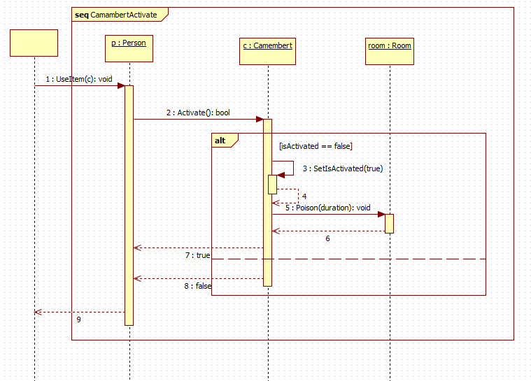

4.4.15 TransistorConnect

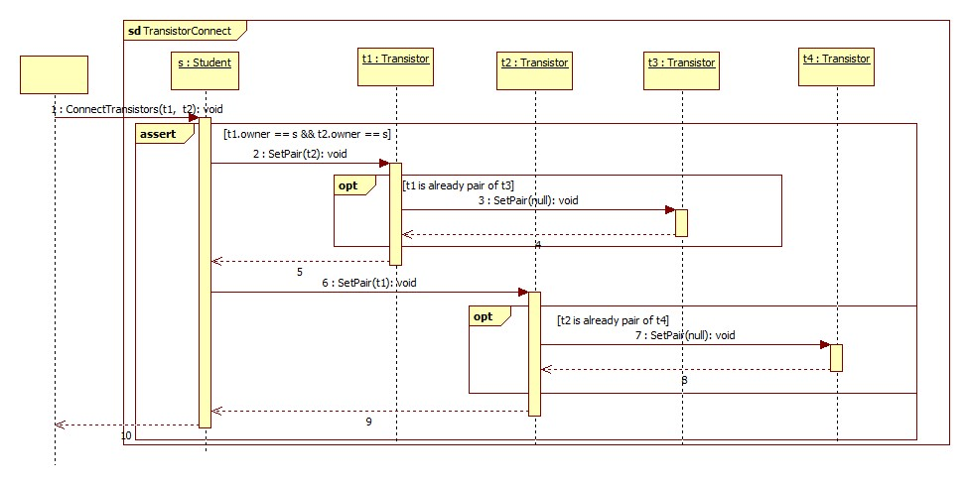

4.4.16 TransistorUse

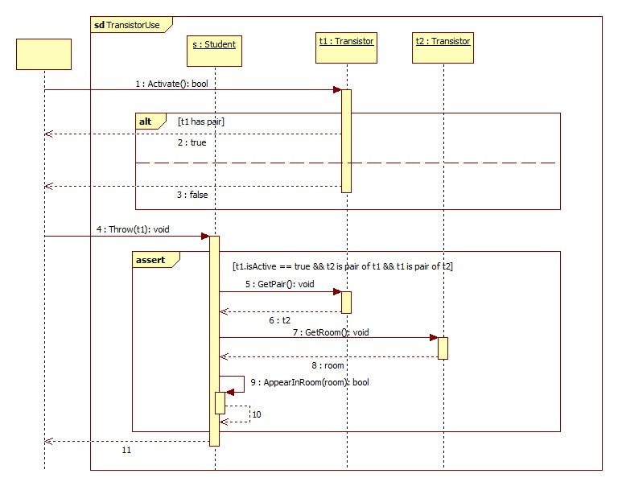

4.4.17 InstructorThrowItem

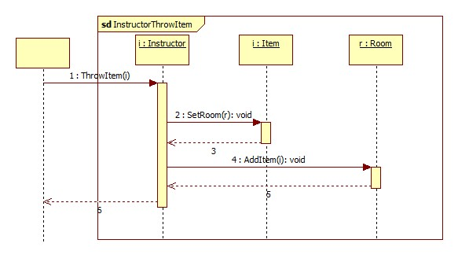

4.4.18 StudentThrowItem

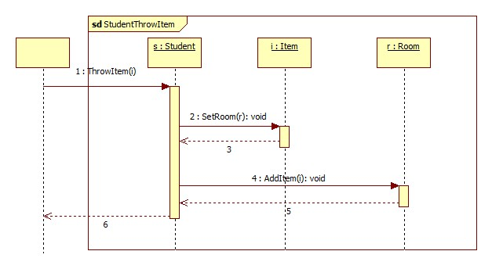

4.4.19 StudentWin

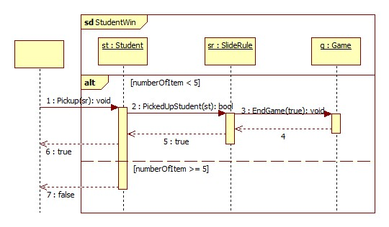

4.4.20 InstructorFailsToPickUpSlideRule

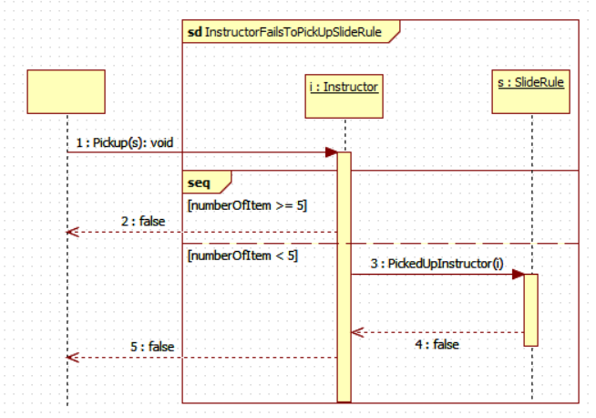

4.4.21 StudentPickUpTVSZ

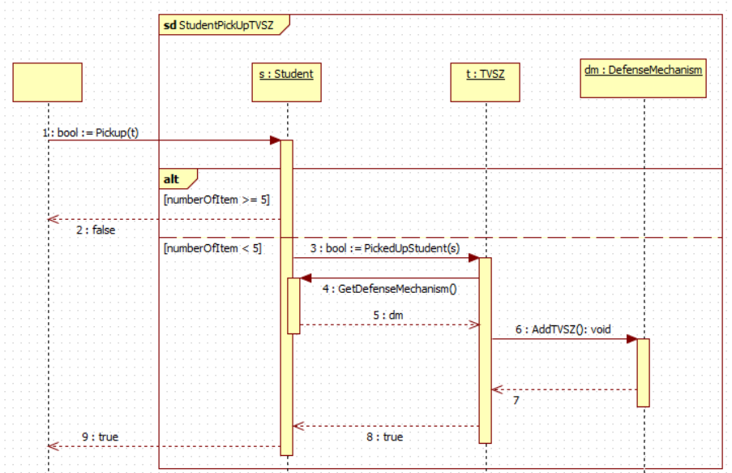

4.4.22 WetTableClothActivate

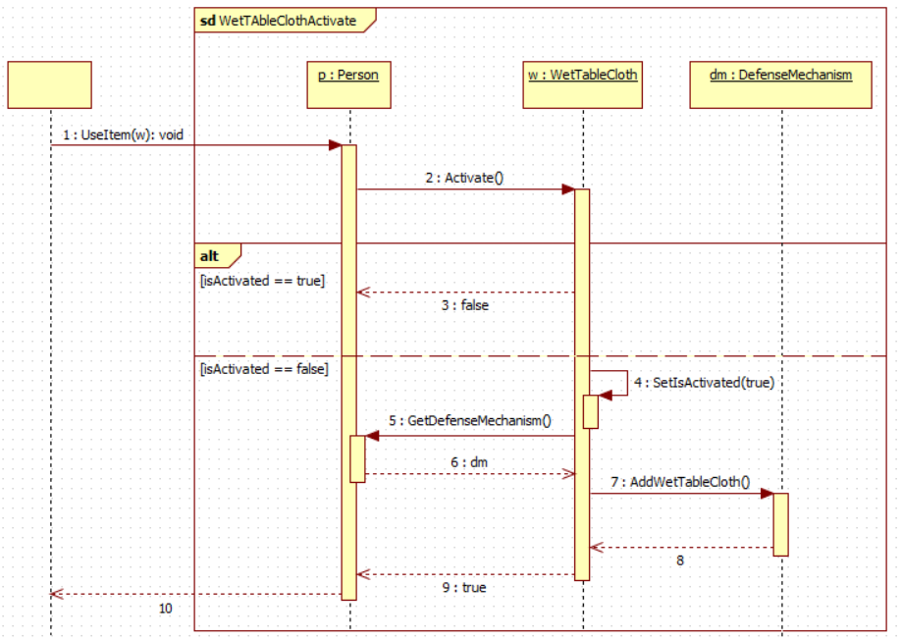

4.4.23 HolyBeerCupActivate

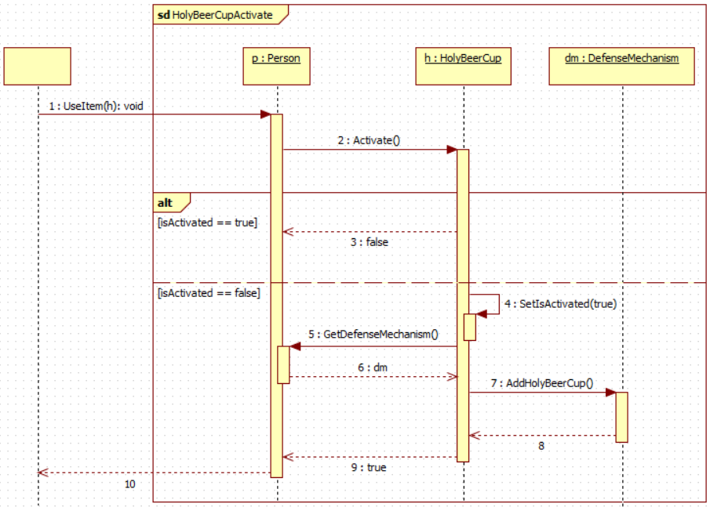

4.5 State-chartok

4.5.1 Game

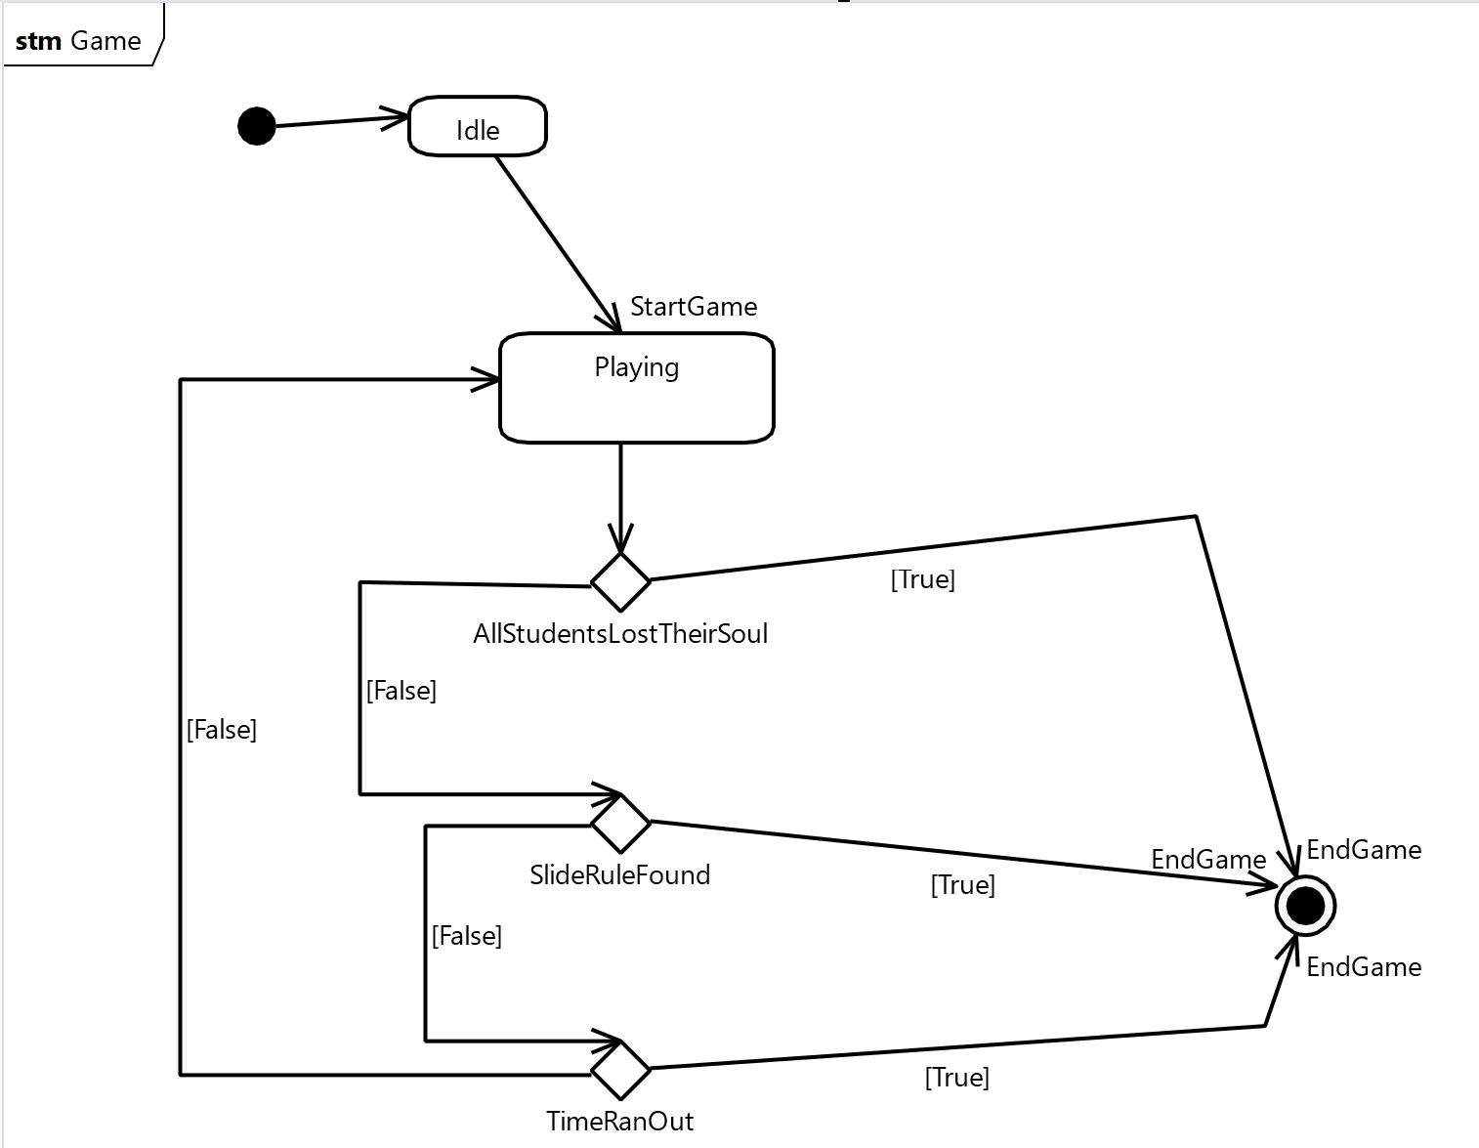

4.5.2 Room

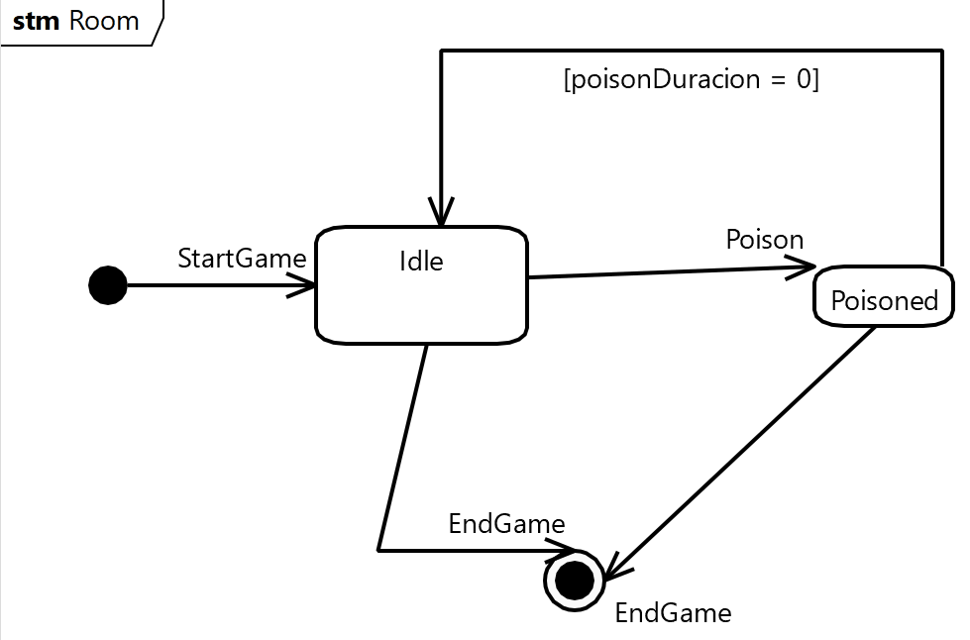

4.5.3 CursedRoom

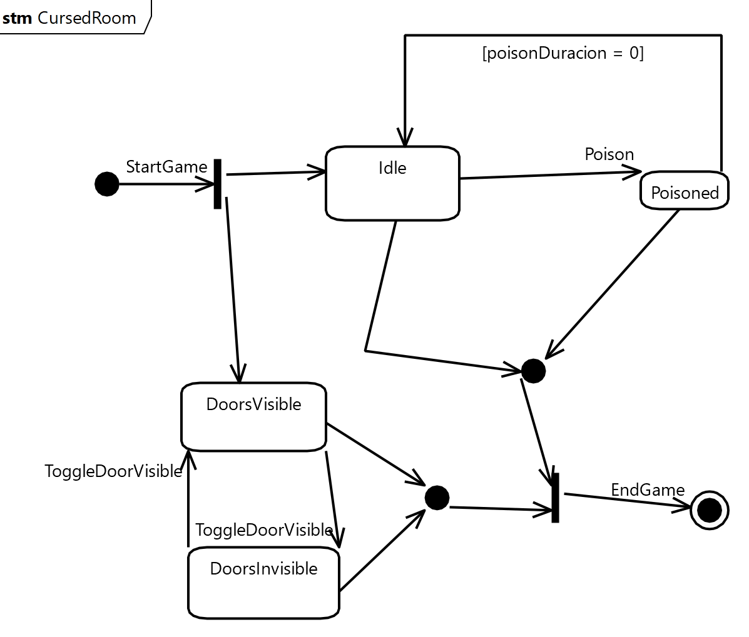

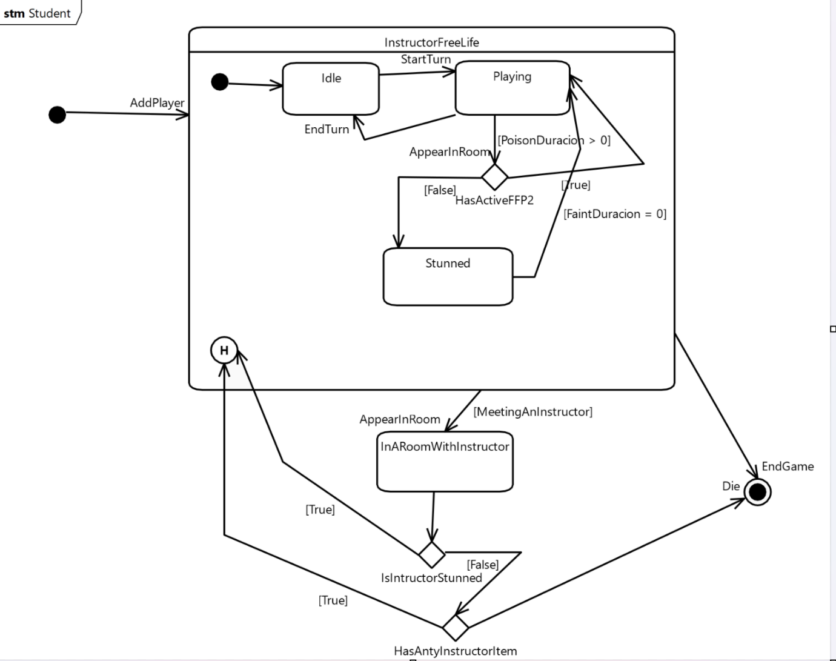4.5.4 Student

4.5.5 Instructor

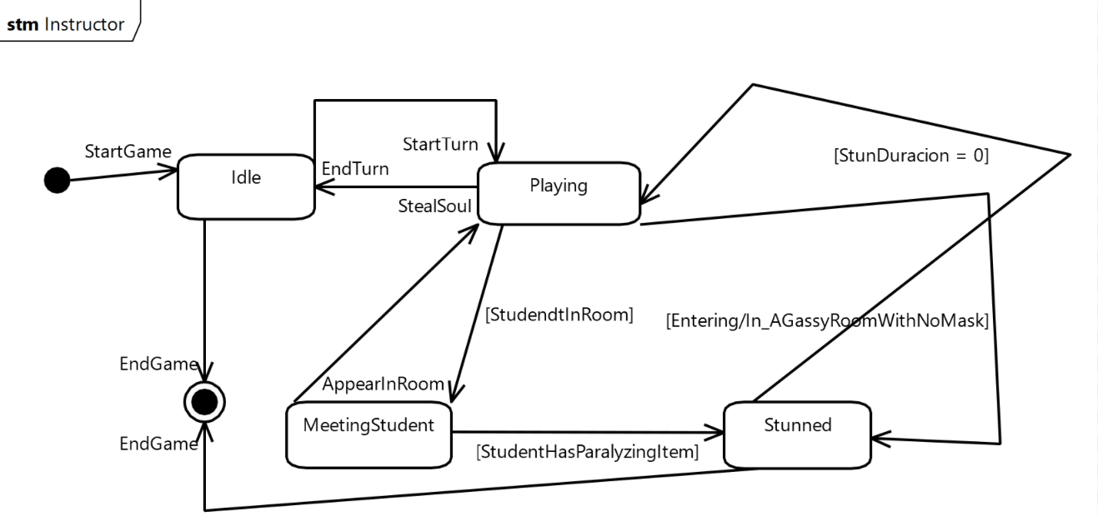

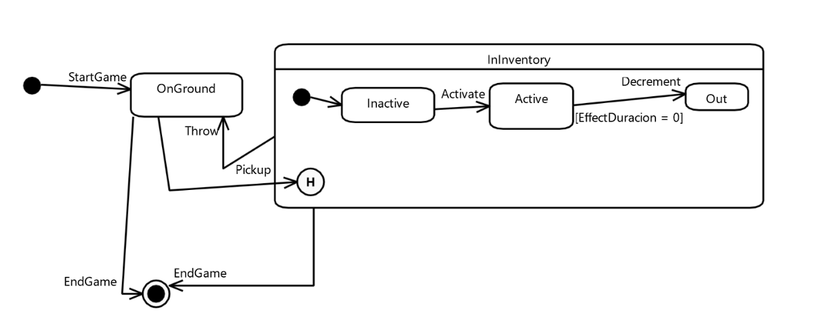4.5.6 WetTableCloth, HolyBeerCup

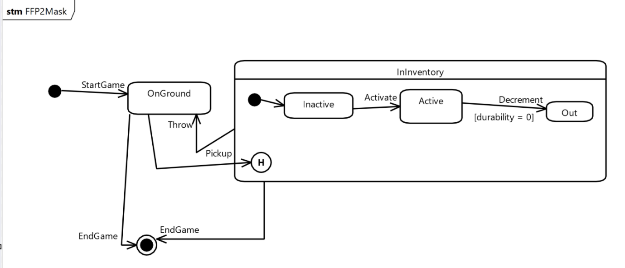4.5.7 FFP2 Mask

4.5.8 Camembert

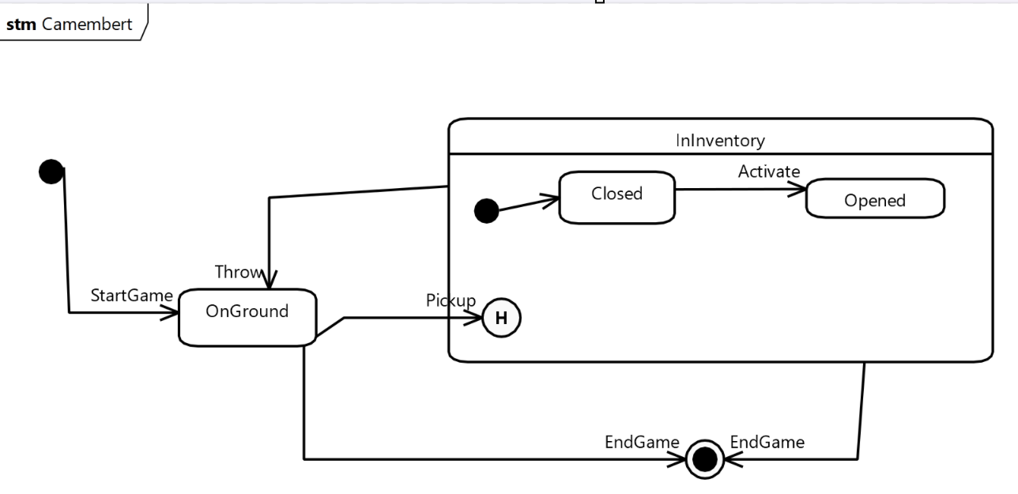

4.5.9 Transistor

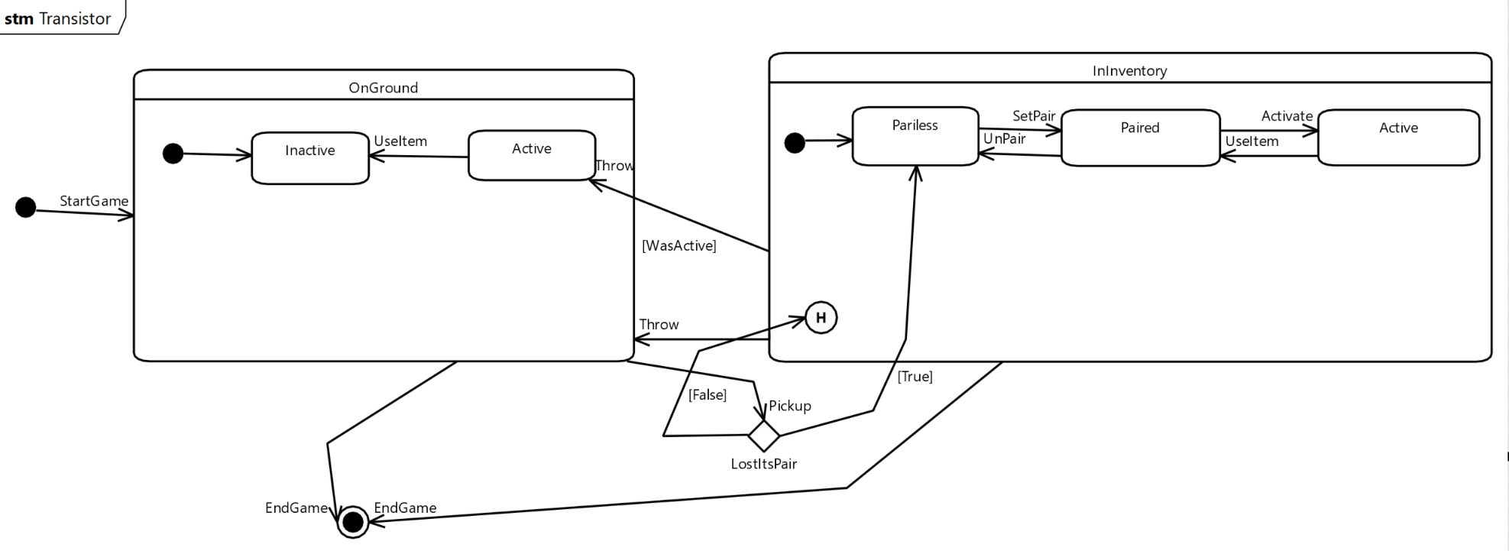

4.5.10 TVSZ

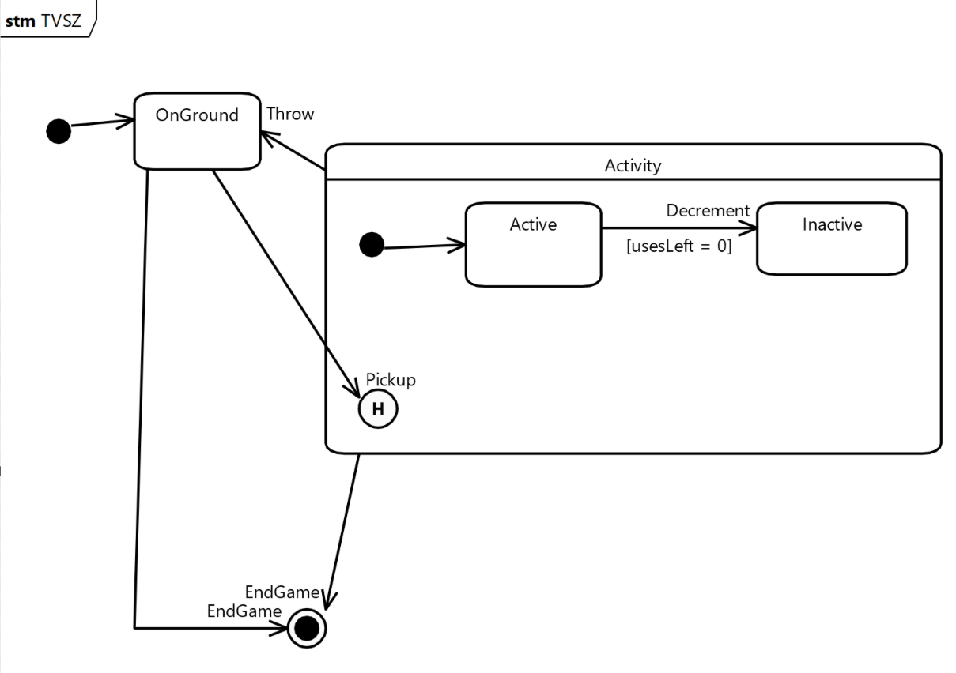

5. Szkeleton tervezése

**12 – this_is_fine**

**Konzulens**:

**Dobos-Kovács Mihály**

**Csapattagok:**

**Dézsenyi Balázs Zoltán JJSFIL bz.dezsenyi@gmail.com**

**Lestyán Ádám Barnabás FO6K58 lestyan.adam.01@gmail.com**

**Maller Domonkos XDK78J mallerdomi@gmail.com**

**Kovács Marcell MAN4IK kovarcell@gmail.com**

**Csikós Réka HO7726 reka.2001.csikos@gmail.com**

2024.03.17

5.0 Javítások:

5.0.1 A frissített osztálydiagram:

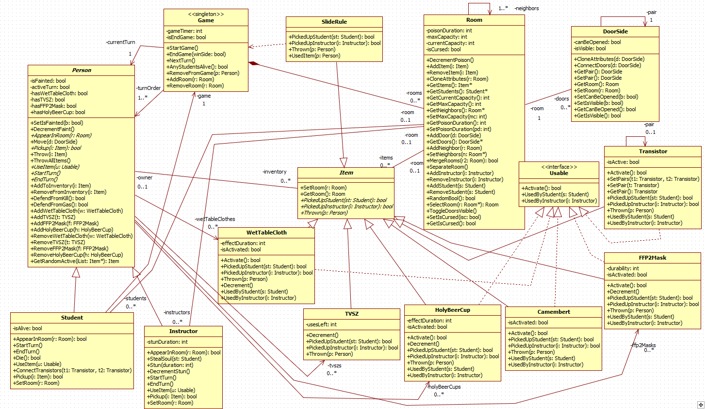

5.0.2 A frissítések felsorolva:

**Hozzáadva:**

* A szekvenciadiagramokon szereplő gettereket és settereket, amik még nem voltak az előző osztálydiagramon beírtuk az újba.
* RemoveFromGame metódus a Game osztályban. A paraméterként kapott Person példányt eltávolítja a turnOrder listából.
* AddRome és RemoveRoom a Game osztályban. Hozzáadnak játékhoz és eltávolítanak szobákat.
* Minden használható tárgyhoz létre lett hozva egy UsedByInstructor és egy UsedByStudent metódus vizitor minta alapján.
* Thrown metódus minden egyes tárgyhoz, amely meghívódik amikor eldobja a Throw metódus meghívásával a hallgató vagy oktató.

**Törölve:**

* Defense Mechanism osztály törölve, attribútumai és metódusai már a Person osztályban szerepelnek.
* Labirintus osztály törölve, a szobák összeolvadásáért és osztódásáért már a Room osztály felel. Ide tartoznak a random boolt/szobát generáló metódusok is.
* AddPlayer metódus törölve, a Game osztály a konstruktorában valósítja meg a játékosok létrehozását.
* Person osztályban faintDuration változó isFainted bool típusú változó lett, mivel a szobában nyilván van tartva meddig lesz gázos a szoba.
* CursedRoom osztály törölve lett, megtartottuk az isCursed bool változót a Room osztályyban és beleraktuk a ToggleDoorVisible metódust.

5.1 A szkeleton modell valóságos use-case-ei

5.1.1 Use-case diagram

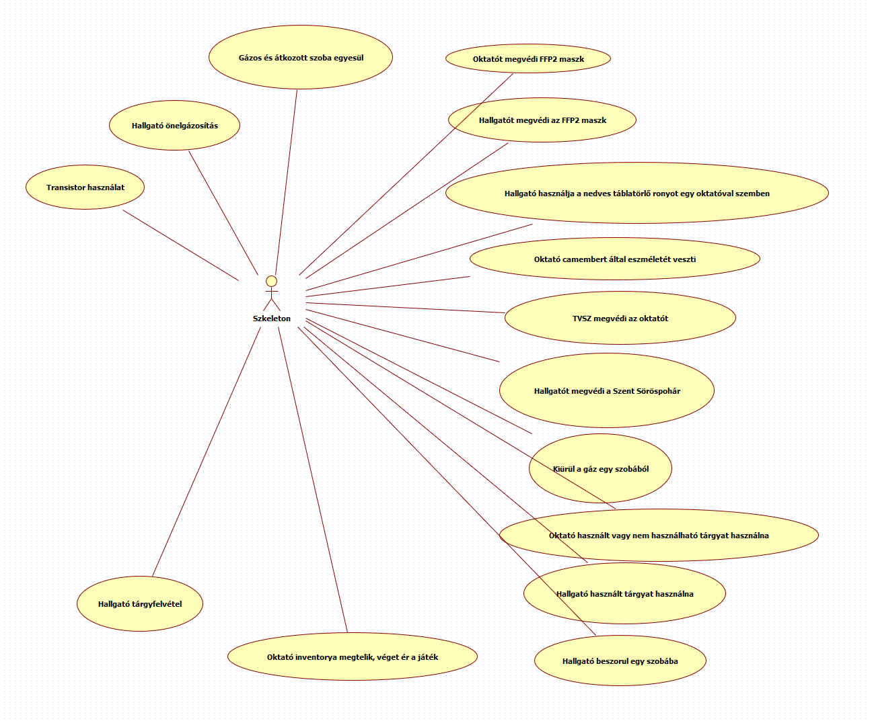

5.1.2 Use-case leírások

|  |  |
| --- | --- |
| **Use-case neve** | 1. Oktatót megvédi FFP2 maszk |
| **Rövid leírás** | Az oktató felvesz egy FFP2-es maszkot, majd használja, és átlép egy szomszédos gázos szobába, ahol a maszk megvédi, annak hatása csökken eggyel. |
| **Aktorok** | Szkeleton |
| **Forgatókönyv** | 1. oktató felveszi a ffp2 maszkot 2. oktató aktiválja az ffp2 maszkot 3. oktató interaktál az ajtóval 4. oktató belép a gázos szobába 5. oktatót megvédi az ffp2 maszk gázos szobában 6. ffp2 maszk hatása csökken |
| **Kapcsolódó diagramok** | 5.3.1, 5.4.1 |

|  |  |
| --- | --- |
| **Use-case neve** | 2. Hallgatót megvédi az FFP2 maszk |
| **Rövid leírás** | Az hallgató felvesz egy FFP2-es maszkot, majd használja, és átlép egy szomszédos gázos szobába.  A hallgató az aktivált FFP2 maszk segítségével egy mérgező gázos szobában nem veszíti el az eszméletét. |
| **Aktorok** | Szkeleton |
| **Forgatókönyv** | 1. hallgató belép a szobába 2. hallgató találkozik hallgatóval 3. hallgató interaktál az ajtóval 4. hallgató felveszi az ffp2 maszkot 5. hallgató aktiválja az ffp2 maszkot 6. hallgató belép a gázos szobába 7. hallgatót megvédi az ffp2 maszk gázos szobában |
| **Kapcsolódó diagramok** | 5.3.2, 5.4.2 |

|  |  |
| --- | --- |
| **Use-case neve** | 3. Hallgató használja a nedves táblatörlő rongyot egy oktatóval szemben |
| **Rövid leírás** | A hallgató aktivált nedves táblatörlő ronggyal lép egy szobába, ahol már van oktató, ez megvédi őt az oktatótól. |
| **Aktorok** | Szkeleton |
| **Forgatókönyv** | 1. hallgató felveszi a táblatörlő rongyot 2. hallgató aktiválja a táblatörlő rongyot 3. hallgató belép a szobába 4. hallgató találkozik oktatóval 5. oktató megbénul 6. hallgatót megvédi a táblatörlő rongy az oktatótól 7. (1 kör után az) oktató megbénulása csökken 8. (1 kör után az)nedves táblatörlő rongy hatásának ideje csökken |
| **Kapcsolódó diagramok** | 5.3.3, 5.4.3 |

|  |  |
| --- | --- |
| **Use-case neve** | 4. Oktató camembert által eszméletét veszti |
| **Rövid leírás** | Az oktató használ egy camembert-t egy szobában, de nincs nála FFP2 maszk, ezért eszméletét veszti és a nála lévő tárgyakat eldobja a szobában. |
| **Aktorok** | Szkeleton |
| **Forgatókönyv** | 1. Oktató felvesz egy camembert-t egy szobában. 2. Felvesz még mellé egy táblatörlő rongyot 3. és egy TVSZ-t. 4. Az oktató aktiválja a camembert-t, 5. ezáltal a szoba mérgező gázzal lesz teli, ami miatt az oktató elveszti az eszméletét. 6. Ebből kifolyólag a nála lévő camembert-t, táblatörlő rongyot és a TVSZ-t eldobja, vagyis kikerül az inventárjából. |
| **Kapcsolódó diagramok** | 5.3.4, 5.4.4 |

|  |  |
| --- | --- |
| **Use-case neve** | 5. Hallgatót megvédi a TVSZ |
| **Rövid leírás** | A hallgató felvesz egy TVSZt szomszédos szobában, majd belép a szobába ahol az oktató van, a TVSZ megvédi és használhatóságának száma csökken. |
| **Aktorok** | Szkeleton |
| **Forgatókönyv** | 1. hallgató felveszi a tvszt 2. hallgató belép a szobába 3. hallgató találkozik oktatóval 4. hallgatót megvédi a tvsz az oktatótól (tvsz használhatóságának száma csökken védelem után) |
| **Kapcsolódó diagramok** | 5.3.5, 5.4.5 |

|  |  |
| --- | --- |
| **Use-case neve** | 6. Hallgatót megvédi a Szent Söröspohár |
| **Rövid leírás** | Egy hallgató és egy oktató egy szobába kerül, de a hallgatót megvédi egy Szent Söröspohár. |
| **Aktorok** | Szkeleton |
| **Forgatókönyv** | 1. A hallgató felvesz majd aktivál egy szent sörös poharat, ezután belép egy szobába ahol van egy oktató. A hallgatót megvédi a szent sörös pohár. 2. hallgató felvesz egy szent sörös poharat 3. hallgató aktiválja a szent sörös poharat 4. hallgató belép a szobába 5. hallgató találkozik oktatóval 6. hallgatót megvédi a szent sörös pohár 7. szent sörös pohár hatásának ideje csökken |
| **Kapcsolódó diagramok** | 5.3.6, 5.4.6 |

|  |  |
| --- | --- |
| **Use-case neve** | 7. Kiürül a gáz egy szobából |
| **Rövid leírás** | Egy szoba gázos, benne van egy eszméletét vesztett hallgató és egy oktató, majd a szoba gázossága megszűnik, hallgató és oktató eszméletét visszanyeri és oktató megöli hallgatót. |
| **Aktorok** | Szkeleton |
| **Forgatókönyv** | 1. hallgató/oktató visszanyeri az eszméletét 2. hallgatónak elveszi a lelkét egy oktató 3. oktatók megnyerik a játékot, mert nincs több hallgató |
| **Kapcsolódó diagramok** | 5.3.7, 5.4.7 |

|  |  |
| --- | --- |
| **Use-case neve** | 8. Tranzisztor használat |
| **Rövid leírás** | Hallgató felvesz két tranzisztort, összeköti őket, majd lerakja az egyiket, átmegy egy szomszédos szobába, aktiválja a nála maradt tranzisztort, lerakja és megjelenik az előző szobában |
| **Aktorok** | Szkeleton |
| **Forgatókönyv** | 1. hallgató felveszi a tranzisztort 2. hallgató összekapcsol két tranzisztort 3. hallgató aktiválja a tranzisztort 4. hallgató eldobja a tranzisztort 5. hallgató tranzisztor hatására teleportál másik szobába |
| **Kapcsolódó diagramok** | 5.3.8, 5.4.8 |

|  |  |
| --- | --- |
| **Use-case neve** | 9. Oktató inventory-a megtelik, véget ér a játék |
| **Rövid leírás** | Az oktató felvenné a logarlécet és még tárgyakat (5), felvenne egy hatodikat is, véget ér a köre és lejár a játék ideje. |
| **Aktorok** | Szkeleton |
| **Forgatókönyv** | Az oktató felvenne egy logarlécet(sikertelenül). Az oktató felvesz egy tábla törlő rongyot, szent sörös poharat,2 tranzisztort és egy tvsz-t. Ezután felvenne még egy tvszt-t, de ez nem sikerül. Az oktató befejezi a körét(körbe ér a turn order), lejár az idő és az oktatók nyertek. |
| **Kapcsolódó diagramok** | 5.3.9, 5.4.9 |

|  |  |
| --- | --- |
| **Use-case neve** | 10. Hallgató tárgyfelvétel |
| **Rövid leírás** | Hallgató felvesz 5 különböző tárgyat, majd megpróbál felvenni még egyet, de nem sikerül, mivel megtelt az inventárja |
| **Aktorok** | Szkeleton |
| **Forgatókönyv** | 1. A Hallgató sikeresen felvesz egy Dobozolt Camembert tárgyat. 2. A Hallgató sikeresen felvesz egy Szent Söröspohár tárgyat. 3. A Hallgató sikeresen felvesz egy Nedves Táblatörlő Rongy tárgyat. 4. A Hallgató sikeresen felvesz egy TVSZ tárgyat. 5. A Hallgató sikeresen felvesz egy FFP2 Maszk tárgyat. 6. A Hallgató megpróbál felvenni egy TVSZ tárgyat, de nem sikerül, mivel megtelt az inventárja. (A Hallgató inventárjában legfeljebb 5 tárgy lehet.) |
| **Kapcsolódó diagramok** | 5.3.10, 5.4.10 |

|  |  |
| --- | --- |
| **Use-case neve** | 11. Hallgató önelgázosítás |
| **Rövid leírás** | A Hallgató rendelkezik alapból egy Dobozolt Camemberttel, egy FFP2 Maszkkal, egy TVSZ-el, egy Nedves Táblatörlő ronggyal és egy Szent Söröspohárral.  A hallgató kinyitja (aktiválja) a Dobozolt Camambertet, aminek következtében a szoba gázos szobává változik. A hallgató gázos szobában tartózkodik aktivált FFP2 Maszk nélkül, tehát elveszti az eszméletét és emiatt elejti (eldobja) az összes tárgyat, ami az inventárjában van. |
| **Aktorok** | Szkeleton |
| **Forgatókönyv** | 1. A Hallgató aktiválja a Dobozolt Camembert. 2. A Szoba gázos szobává változik, úgy hogy a Hallgató bent tartózkodik. 3. A Hallgató eszméletét veszti, mivel nincs aktivált FFP2 Maszk nála. 4. Eszméletvesztése miatt a Hallgató Eldobja az összes tárgyat, ami nála van. 5. A Hallgató eldobja az FFP2 Maszkot. 6. A Hallgató eldobja a TVSZ-t. 7. A Hallgató eldobja a Nedves Táblatörlő Rongyot. 8. A Hallgató eldobja a Szent Söröspoharat.. 9. A Hallgató eldobja a Dobozolt Camembert. |
| **Kapcsolódó diagramok** | 5.3.11, 5.4.11 |

|  |  |
| --- | --- |
| **Use-case neve** | 12. Gázos és Átkozott szoba egyesül |
| **Rövid leírás** | Két szoba (egyik átkozott, másik gázos) összeolvad, majd szétválik, és az egyikben eltűnnek ajtók, majd megjelennek. |
| **Aktorok** | Szkeleton |
| **Forgatókönyv** | 1. összeolvad két szoba 1 átkozott 1 gázos 2. osztódik a szoba 3. elátkozott szobában eltűnnek az ajtók 4. elátkozott szobában megjelennek az ajtók |
| **Kapcsolódó diagramok** | 5.3.12, 5.4.12 |

|  |  |
| --- | --- |
| **Use-case neve** | 13. Hallgató beszorul egy szobába |
| **Rövid leírás** | Egy szobából nyílik 3 másik ajtó. A hallgató szeretne kilépni ezeken. Az egyik szoba átkozott és éppen nem látszanak az ajtói, a másik szoba tele van, a harmadik szoba ajtaja egyirányú (a másik irányból működik). Eltelik egy kör.  Egy hallgató nem tud kilépni egy szobából, annak ellenére hogy vezetnek ki ajtók.  Ezután a szoba átkozott lesz. |
| **Aktorok** | Szkeleton |
| **Forgatókönyv** | 1. hallgató belépne egy ajtón de a másik szoba átkozott 2. hallgató belépne egy teli szobába 3. hallgató belépne egy ajtón de az ajtó egyirányú 4. szoba elátkozott lesz |
| **Kapcsolódó diagramok** | 5.3.13, 5.4.13 |

|  |  |
| --- | --- |
| **Use-case neve** | 14. Hallgató használt tárgyakat használna |
| **Rövid leírás** | Hallgatónál van camembert, ffp2 maszk, tábla törlő rongy, szent sörös pohár, amelyeket használni akar de már el vannak használva (aktivak), felvesz egy tvsz-t de nem lesz hatásos mert már nincs több használhatósága |
| **Aktorok** | Szkeleton |
| **Forgatókönyv** | 1. hallgatónál van egy camembert használni akarja de már el van használva 2. hallgatónál van egy ffp2 maszk használni akarja de már el van használva 3. hallgatónál van egy tábla törlő rongy használni akarja de már el van használva 4. hallgatónál van egy szent sörös poharat használni akarja de már el van használva 5. hallgató felvesz egy tvsz-t de nem lesz hatásos mert már nincs több használhatósága |
| **Kapcsolódó diagramok** | 5.3.14, 5.4.14 |

|  |  |
| --- | --- |
| **Use-case neve** | 15. Oktató használt, vagy nem használható tárgyat használna |
| **Rövid leírás** | Oktatónál van camembert, ffp2 maszk, használni akarja de már el van használva, illetve van nála tábla törlő rongy, szent sörös pohár, tvsz, amelyeket használni akar de nem használhat |
| **Aktorok** | Szkeleton |
| **Forgatókönyv** | 1. oktatónál van egy camembert használni akarja de már el van használva 2. oktatónál van egy ffp2 maszk használni akarja de már el van használva 3. oktatónál van egy tábla törlő rongy használni akarja de nem használhatja 4. oktatónál van egy szent sörös pohár használni akarja de nem használhatja 5. oktató felvesz egy tvszt, de nem kerül bele a TVSZei közé mert nem használhatja, így az effectDurationje se csökkenhet |
| **Kapcsolódó diagramok** | 5.3.15, 5.4.15 |

|  |  |
| --- | --- |
| **Use-case neve** | 16. Gázos és Átkozott szoba szétválik |
| **Rövid leírás** | Egy szoba, mely átkozott és gázos szétválik és az egyikben eltűnnek ajtók, majd megjelennek. |
| **Aktorok** | Szkeleton |
| **Forgatókönyv** | 1. osztódik a szoba 2. elátkozott szobában eltűnnek az ajtók 3. elátkozott szobában megjelennek az ajtók |
| **Kapcsolódó diagramok** | 5.3.16, 5.4.16 |

5.2 A szkeleton kezelői felületének terve, dialógusok

A szkeleton kezelői felületének parancssoros felülete lesz. Ezen keresztül lehet a különböző tesztesetek lefutását elindítani.   
A felületen a felhasználónak lehetősége van listázni (list) egy paranccsal a meglévő teszteseteket, melyek felsorolásban jelennek meg, sorszámmal és a teszteset nevével együtt. Egy másik paranccsal (describe) lehetőség van a tesztesetek részleteit kiíratni, amely megmutatja a tesztesetben résztvevő objektumokat, illetve ezek milyen módon inicializálódnak. Egy sorszámmal kiválasztott teszteset lefutását a felhasználó elindíthatja egy paranccsal (run).  
A teszt, futása során logolja a végbemenő folyamatokat, a meghívott függvényeket. Minden függvény meghívásakor egy log jelzi, hogy az adott függvényt meghívták, illetve a függvény lefutása végén egy másik log jelzi, hogy a függvény lefutott. Így az egymásba ágyazott függvények esetén is jól látható, hogy mely függvények hívódnak meg, fejeződnek be, és ezek milyen sorrendben történnek. Előfordulhat, hogy a teszt inputot kér a felhasználótól, ilyenkor megállhat a teszt futása ameddig a felhasználó nem biztosítja a megfelelő bemenetet, és az alapján fut tovább.

5.3 Szekvencia diagramok a belső működésre

5.3.1 Oktatót megvédi FFP2 maszk

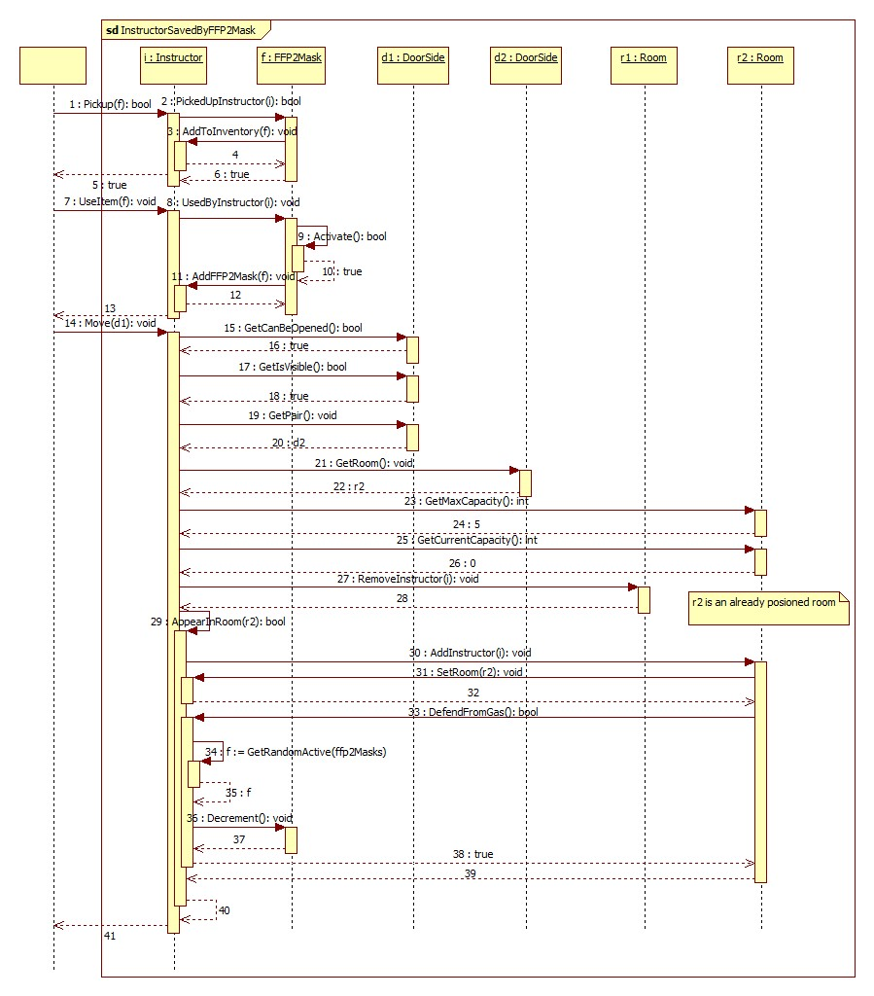

5.3.2 Hallgatót megvédi a TVSZ

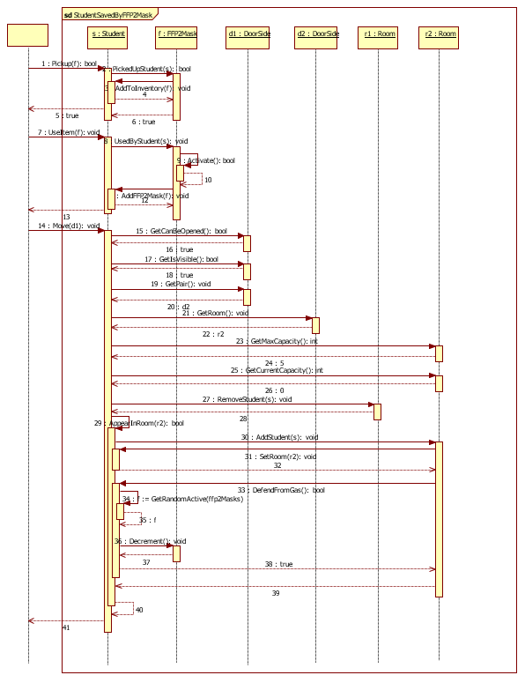

5.3.3 Hallgató használja a nedves táblatörlő rongyot egy oktatóval szemben

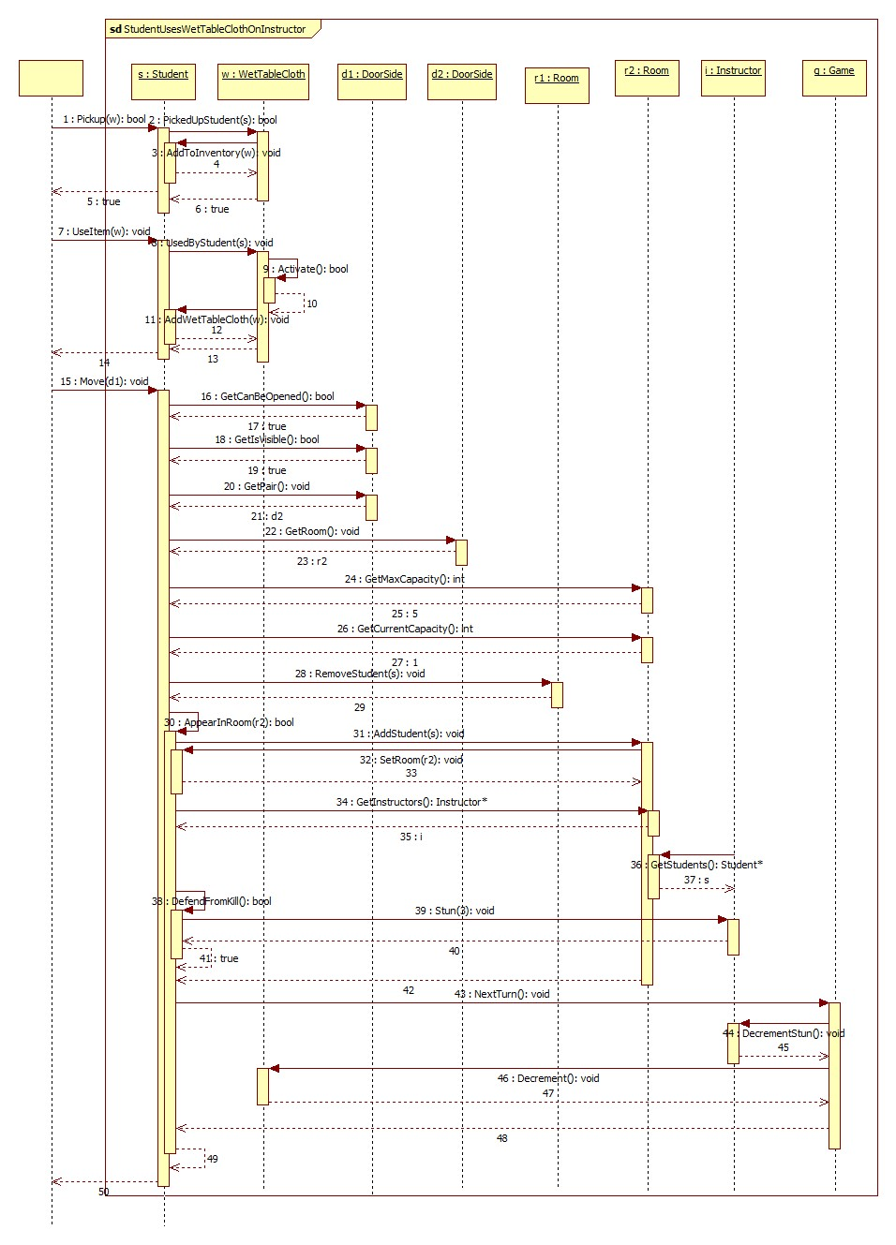

5.3.4 Oktató camembert által eszméletét veszti

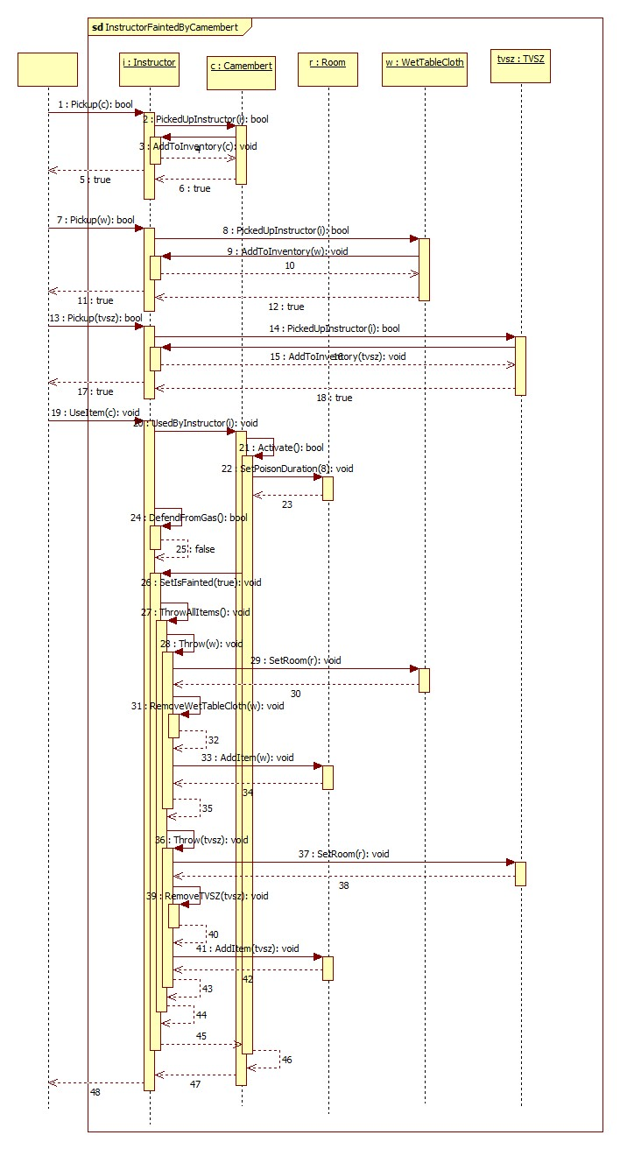

5.3.5 Hallgatót megvédi az FFP2 Maszk

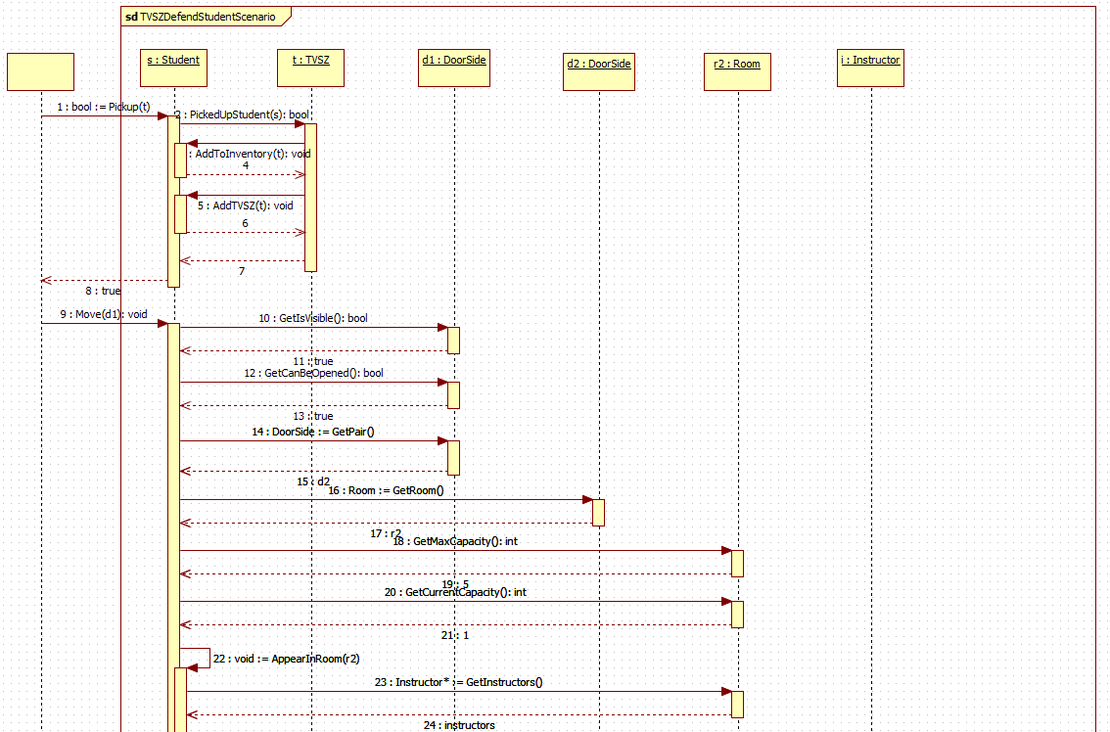

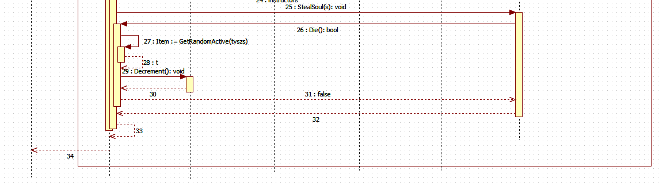

5.3.6 Hallgatót megvédi a Szent Söröspohár

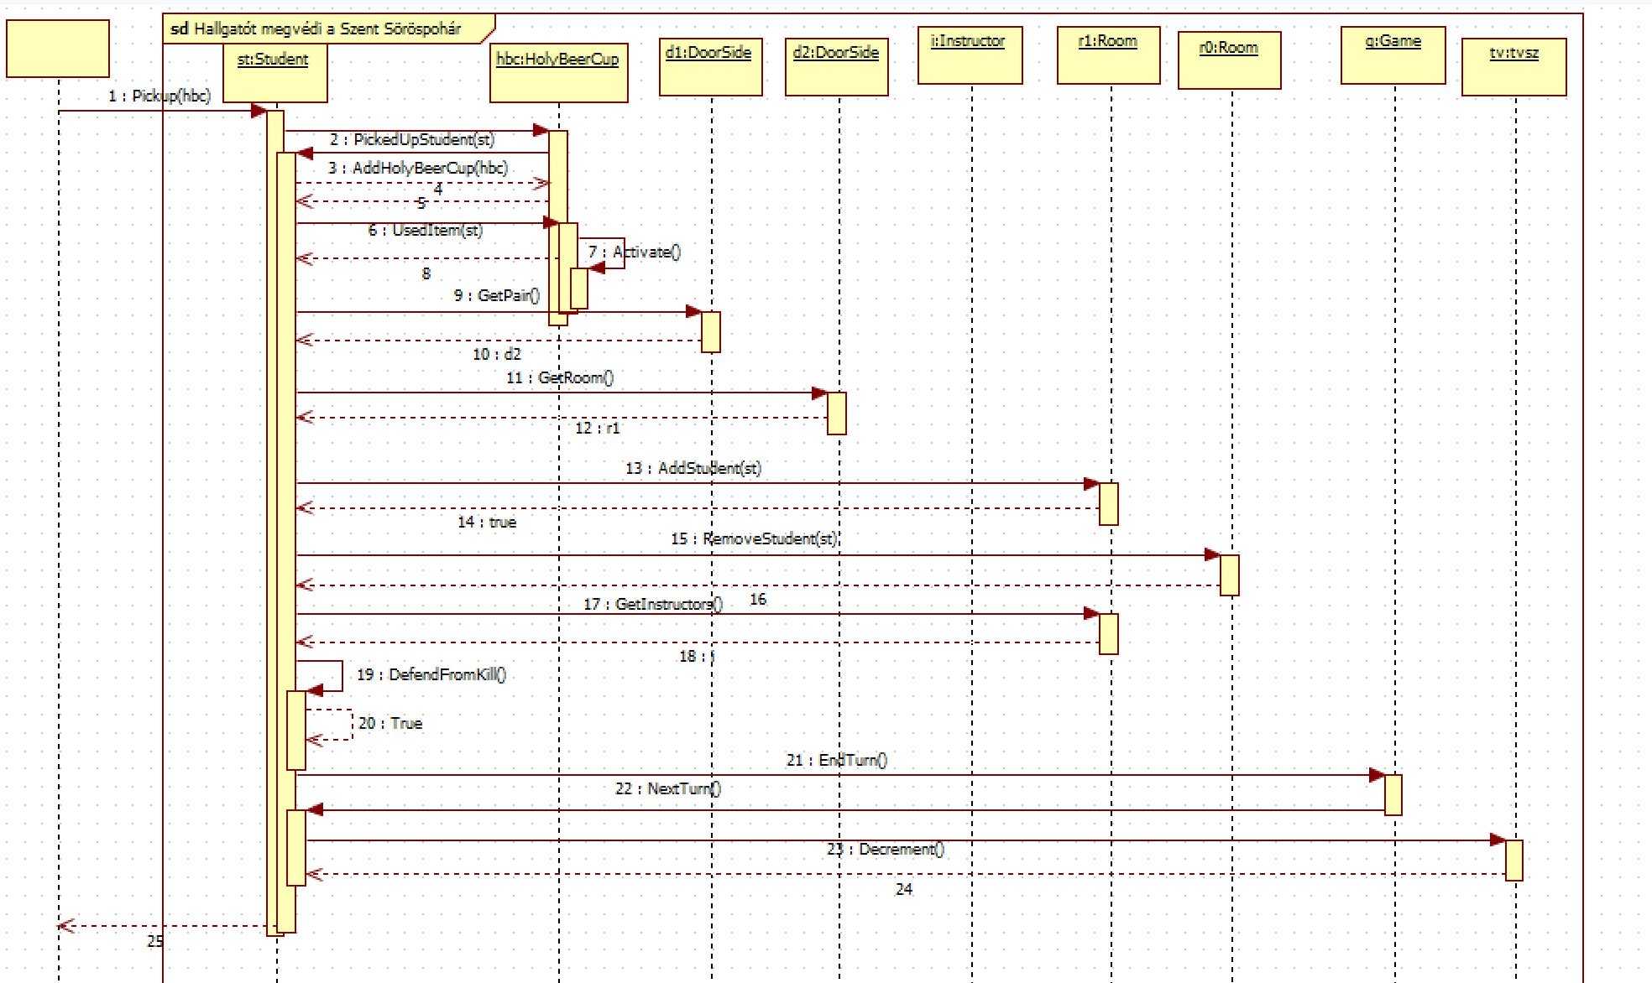

5.3.7 Kiürül a gáz egy szobából

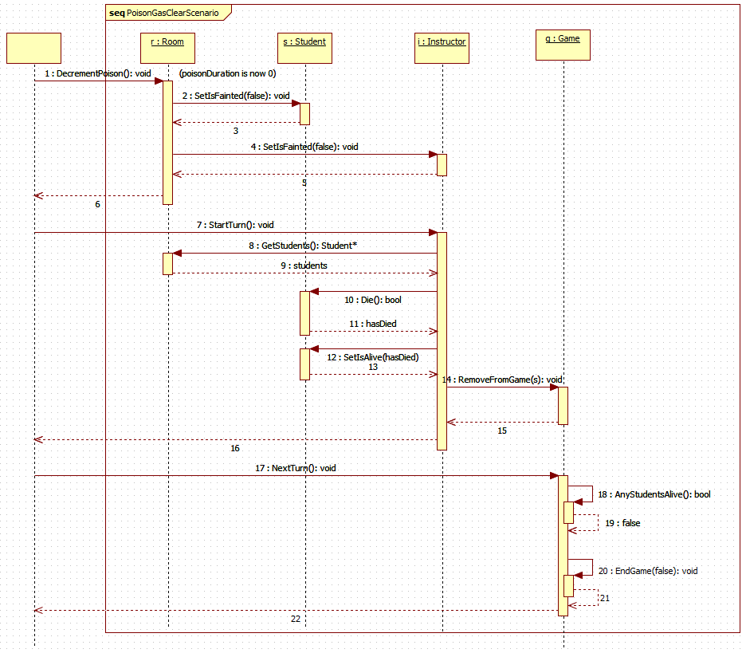

5.3.8 Tranzisztor használat

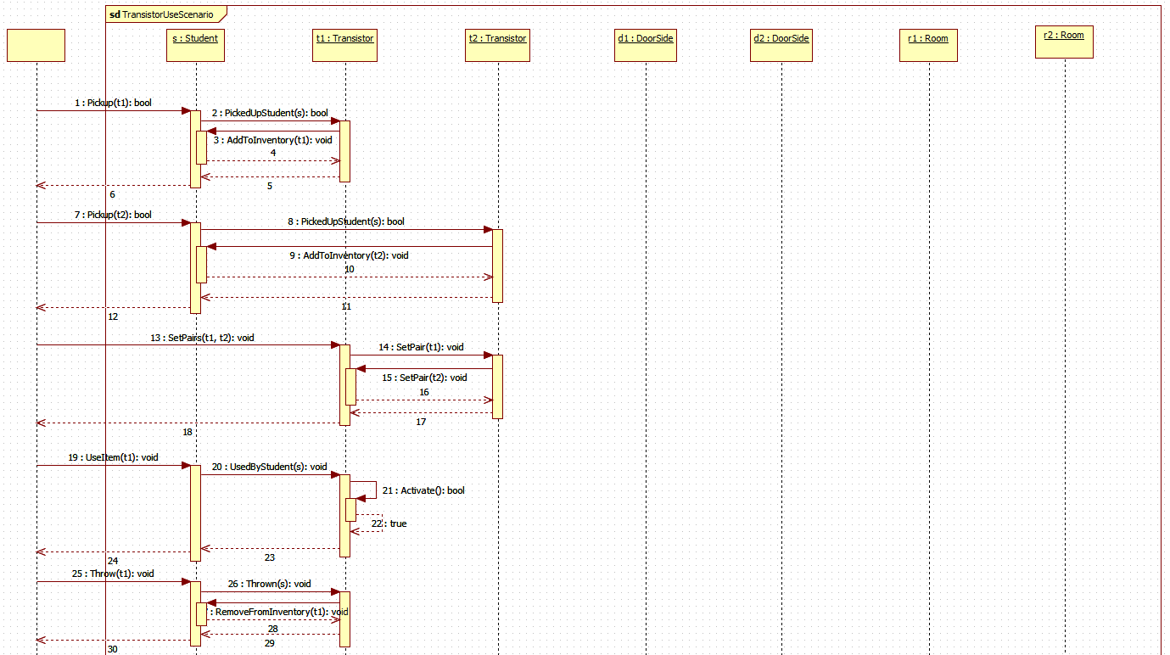

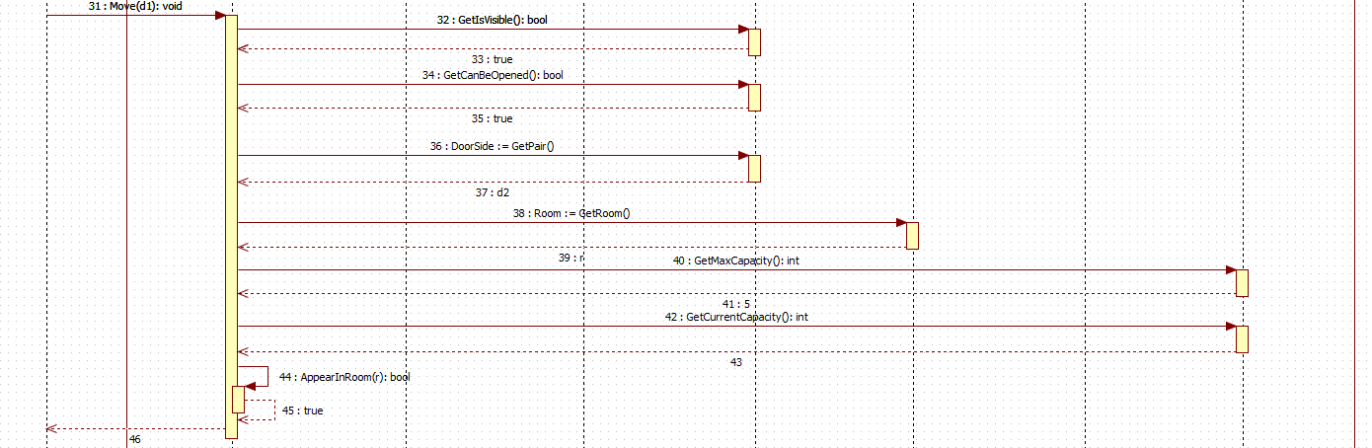

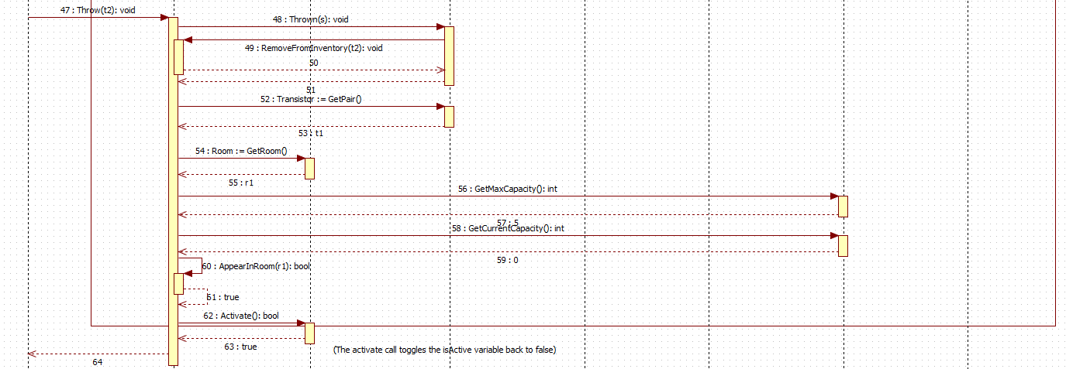

5.3.9 Oktató inventory-a megtelik véget ér a játék

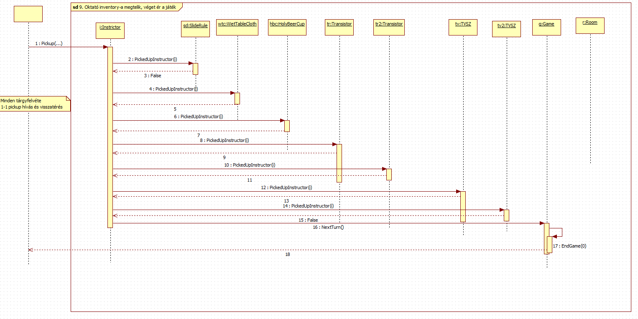

5.3.10 Hallgató tárgyfelvétel

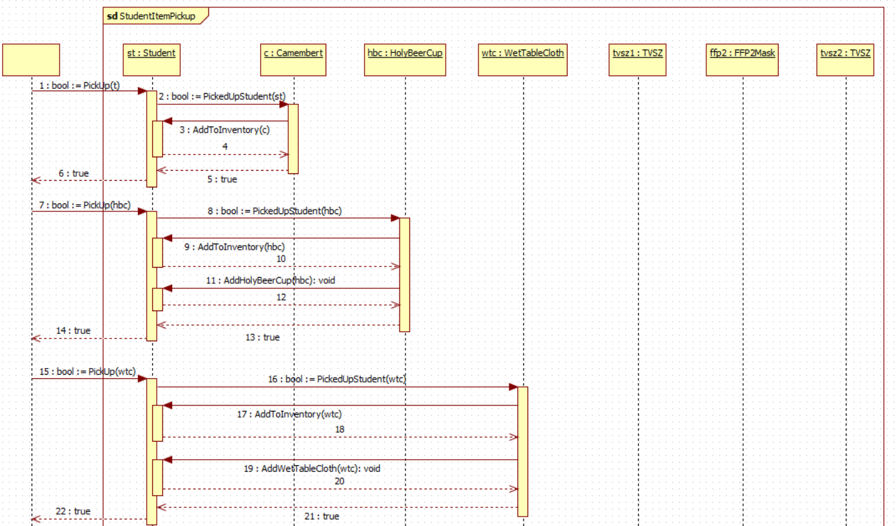

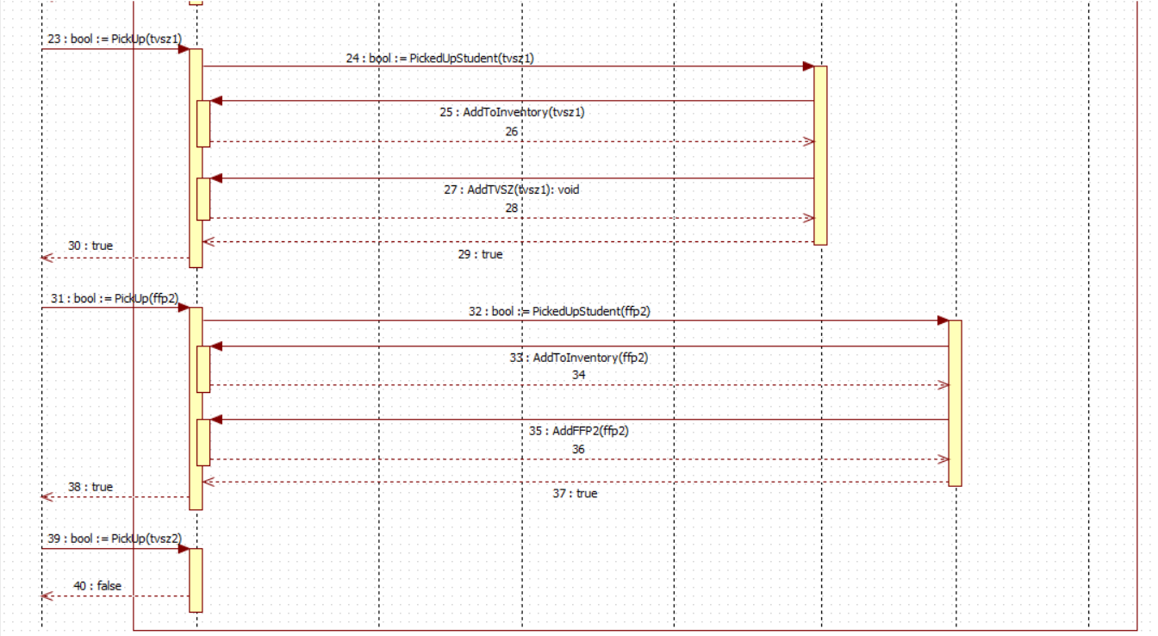

5.3.11 Hallgató önelgázosítás

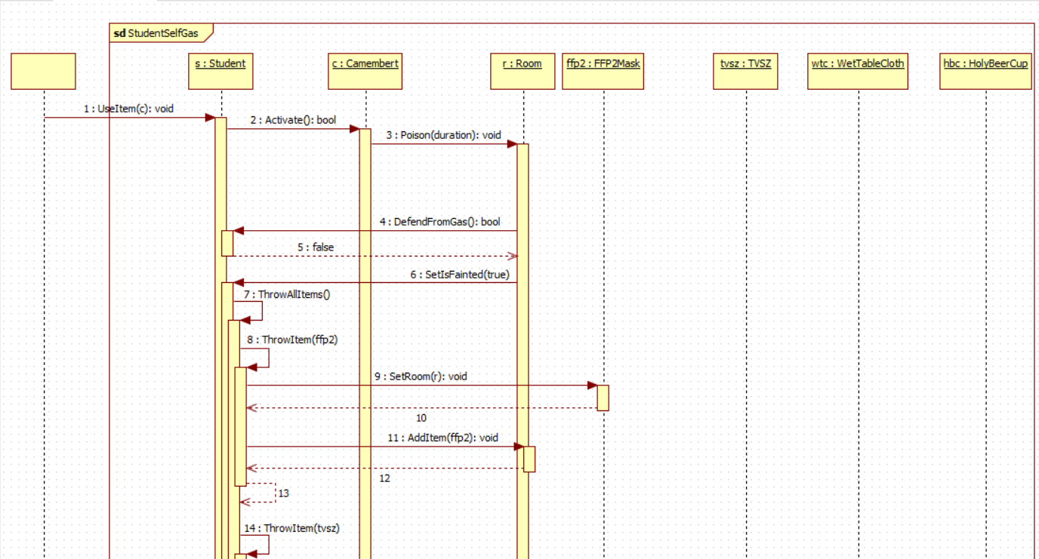

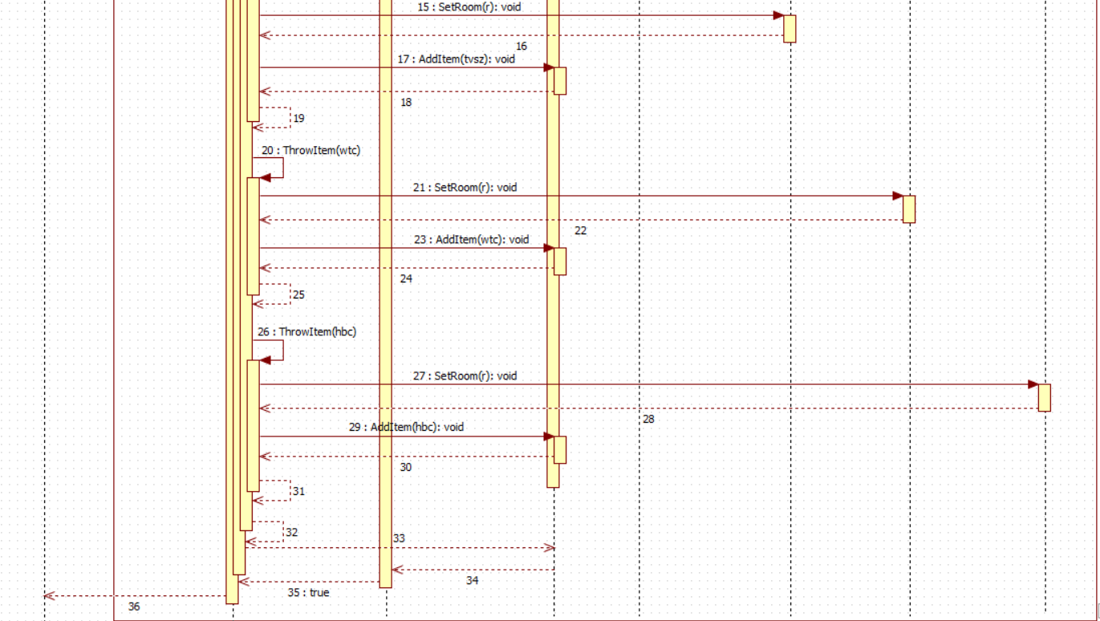

A Room objektum rendelkezik egy-egy listával a benne tartózkodó Hallgatókról és Oktatókról. Gázosítás esetén mindegyikükre meghívja a DefendFromGas függvényt és aki nincs védve, annak beállítja, hogy elájult.

5.3.12 Gázos és Átkozott szoba egyesül

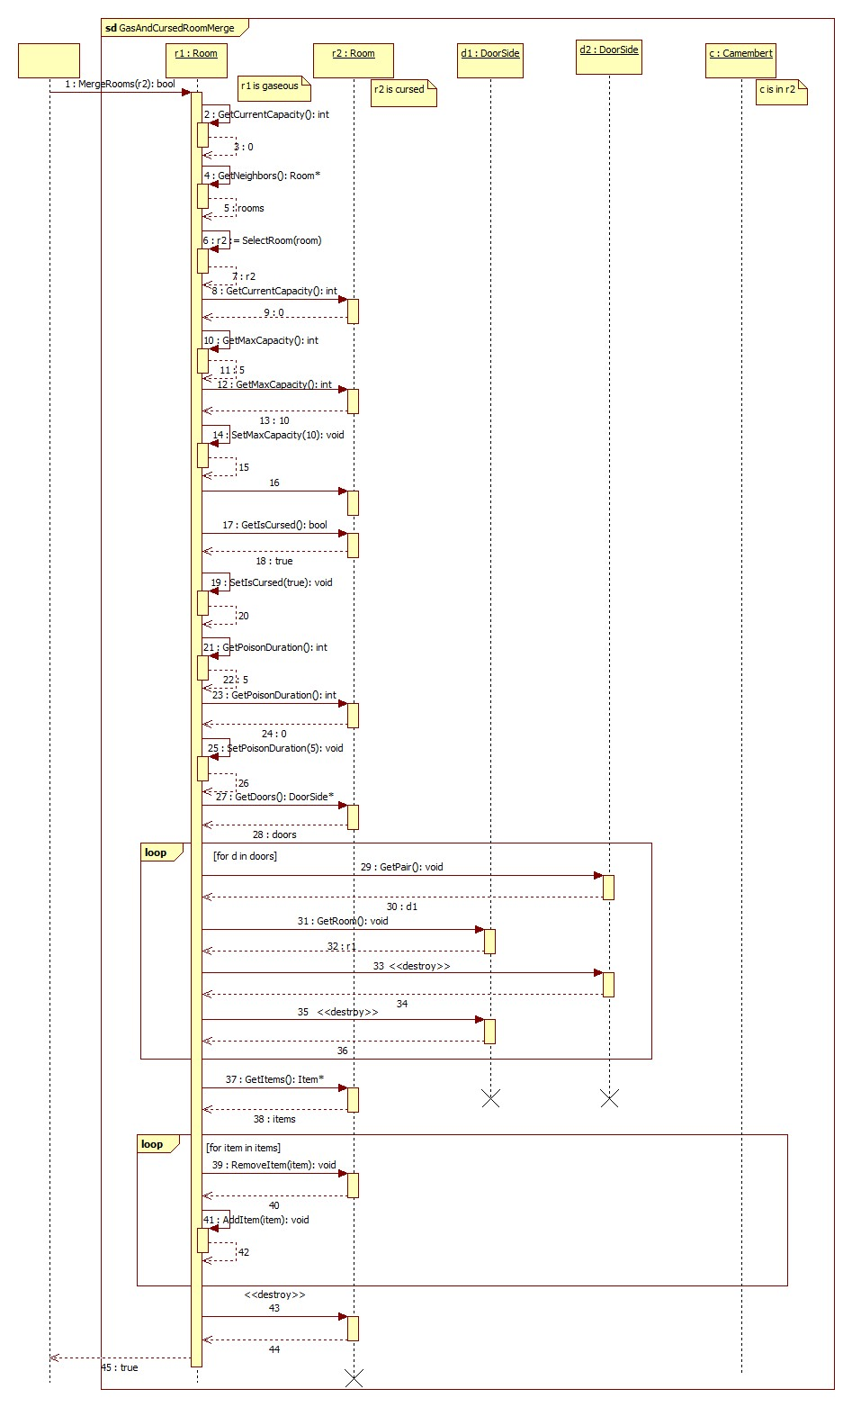

5.3.13 Hallgató beszorul egy szobába

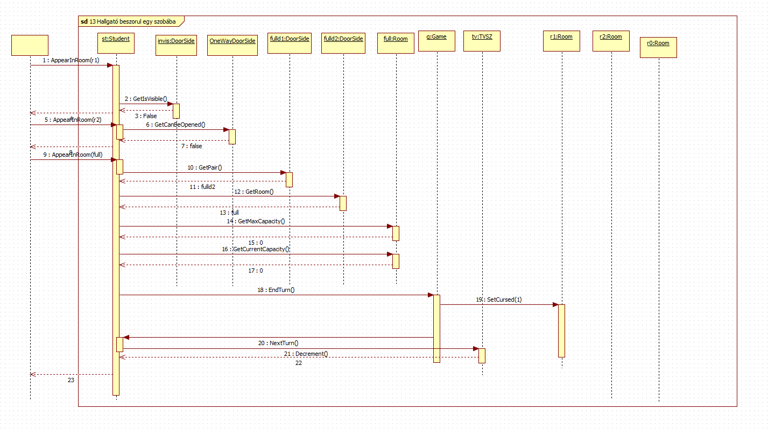

5.3.14 Hallgató használt tárgyakat használna

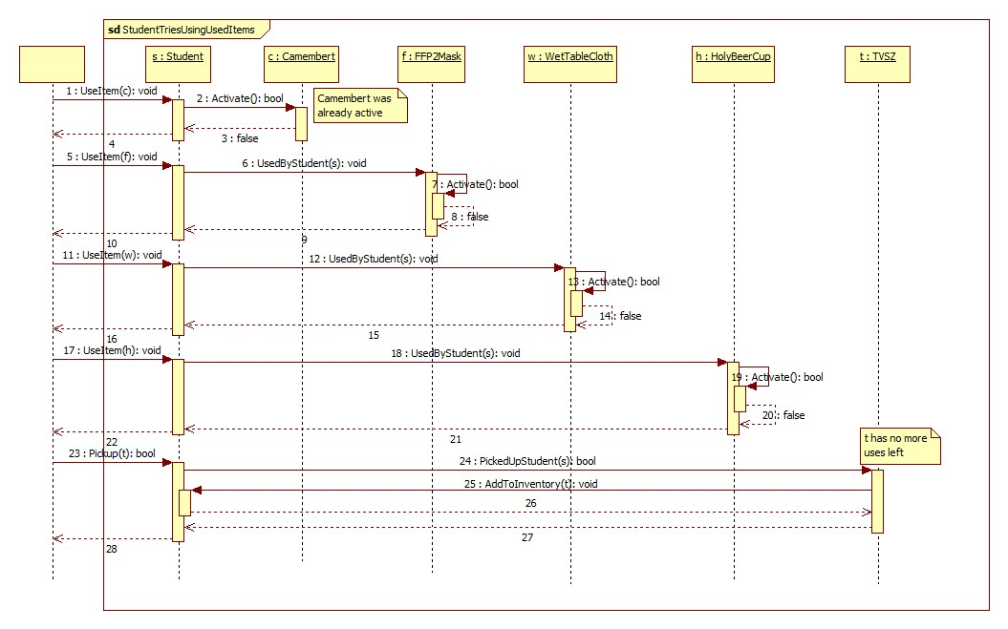

5.3.15 Oktató használt, vagy nem használható tárgyat használna

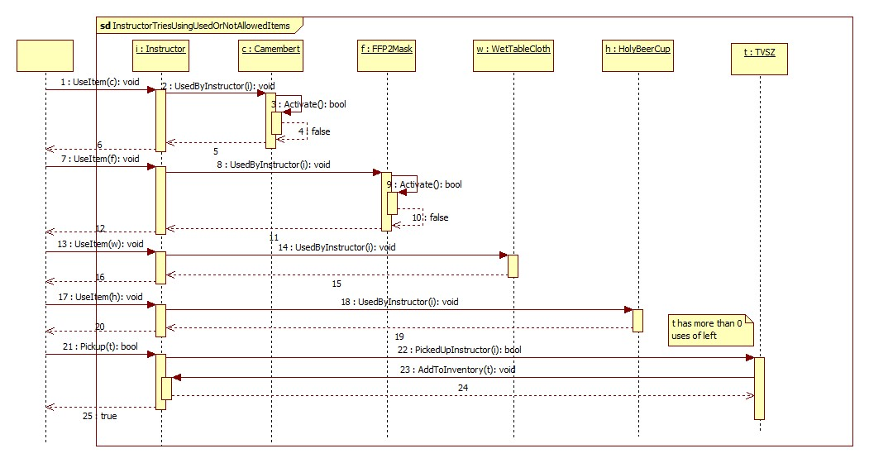

5.3.16 Gázos és Átkozott szoba szétválik

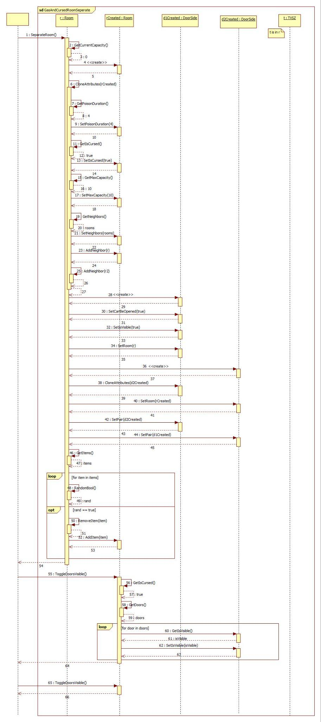

5.4 Kommunikációs diagramok

5.4.1 Oktatót megvédi FFP2 maszk Inicializálás

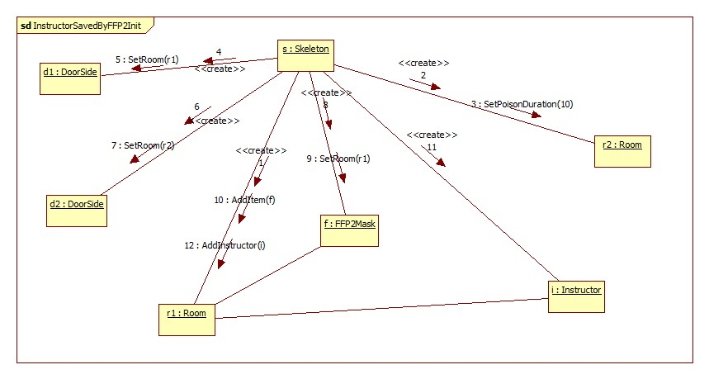

5.4.2 Hallgatót megvédi egy FFP2 maszk inicializálása

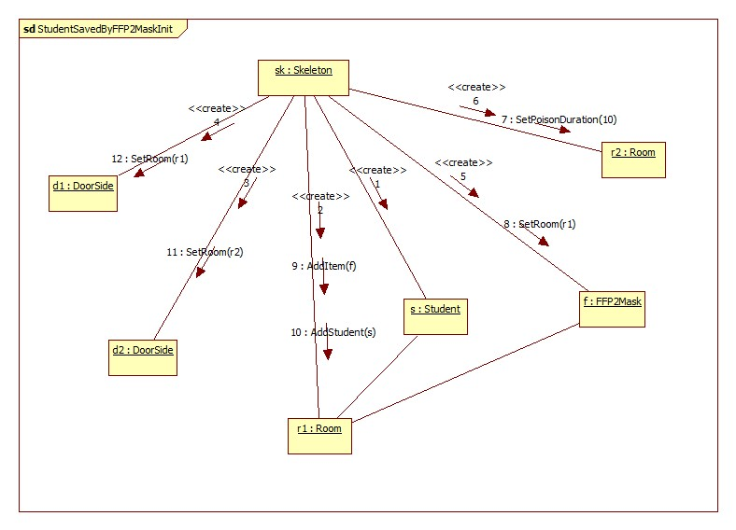

5.4.3 Hallgató használja a nedves táblatörlő rongyot egy oktatón inicializálása

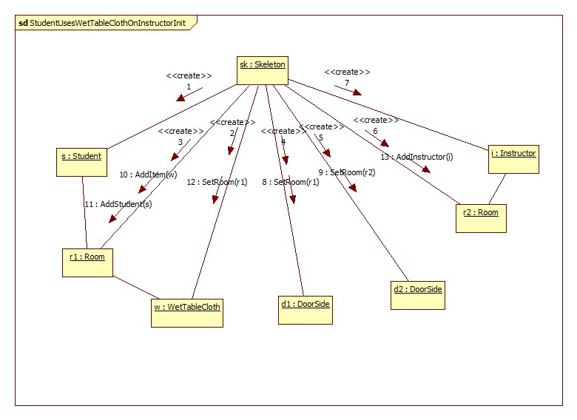

5.4.4 Oktató kinyit egy camembert, de nem tud védekezni ellene inicializálása

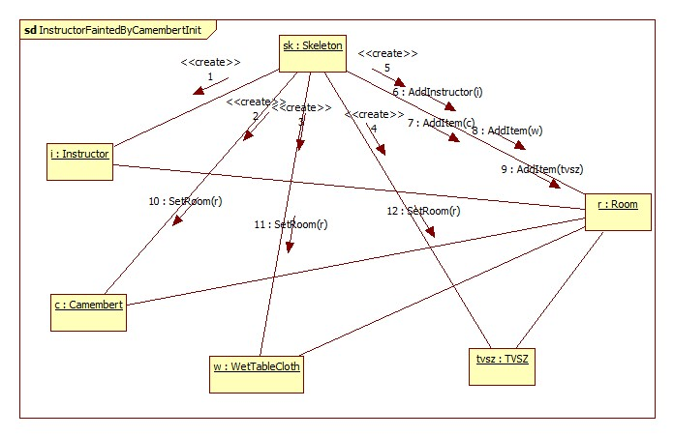

5.4.5 Hallgatót megvédi az FFP2 Maszk inicializálása

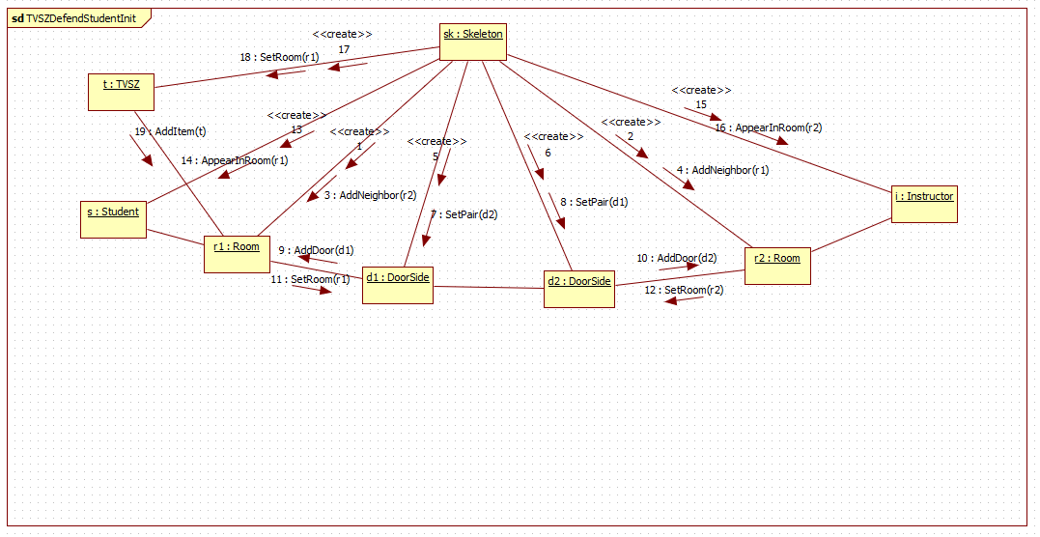

5.4.6 Hallgatót megvédi a Szent Söröspohár inicializálása

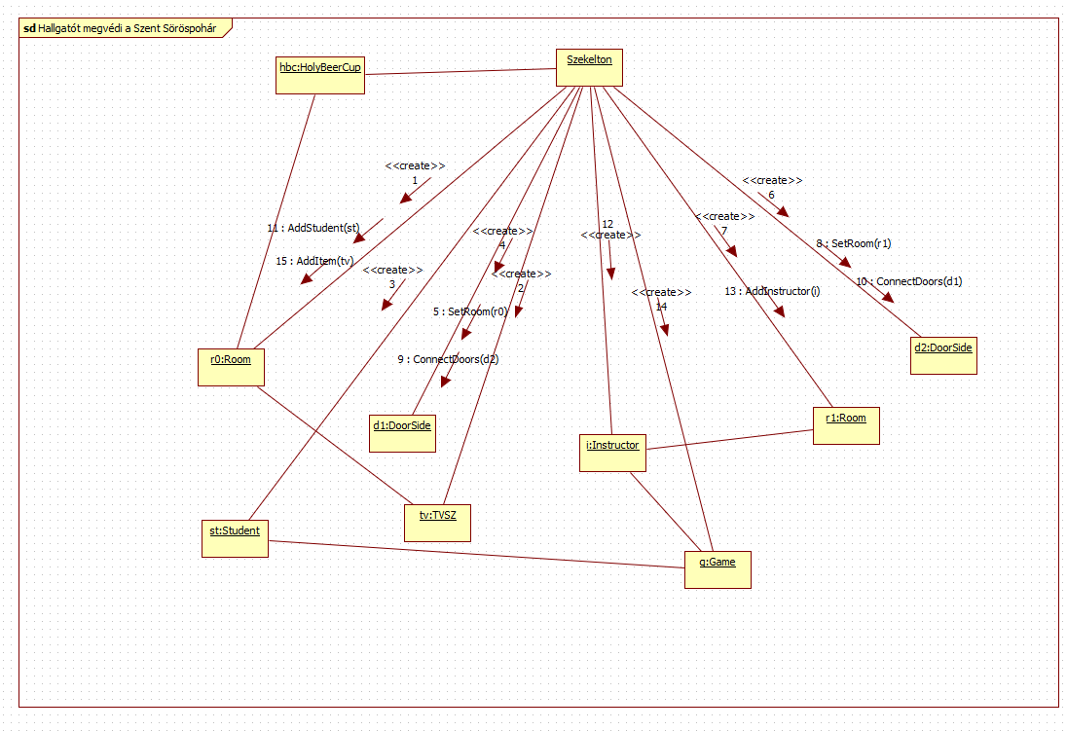

5.4.7 Kiürül a gáz egy szobából inicializálás

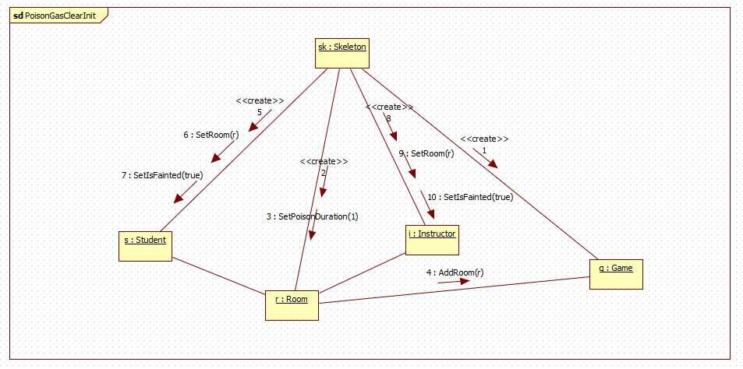

5.4.8 Tranzisztor használat inicializálás

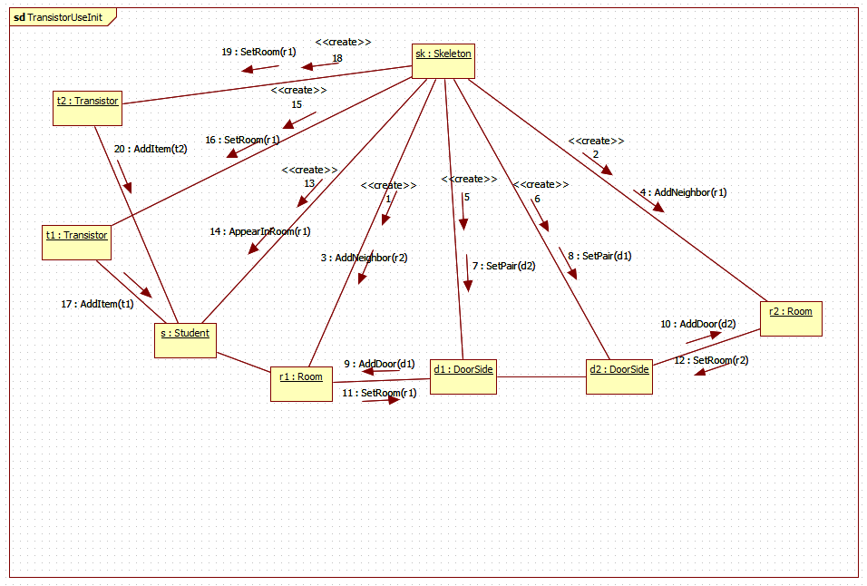

5.4.9 Oktató inventory-a megtelik, véget ér a játék inicializálás

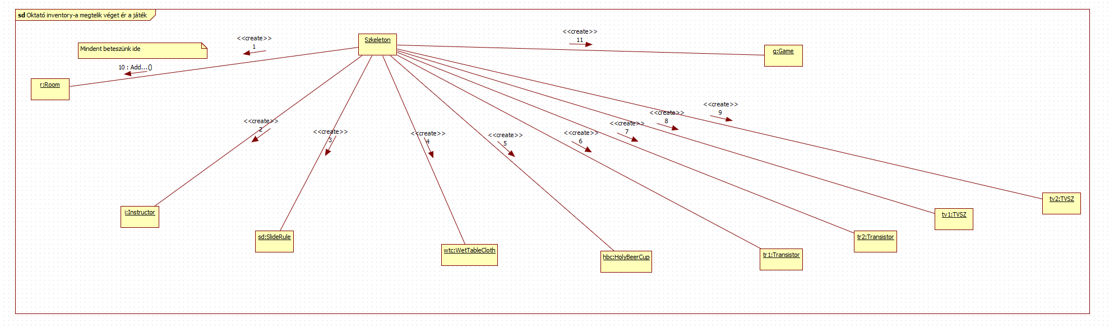

5.4.10 Hallgató tárgyfelvétel inicializálás

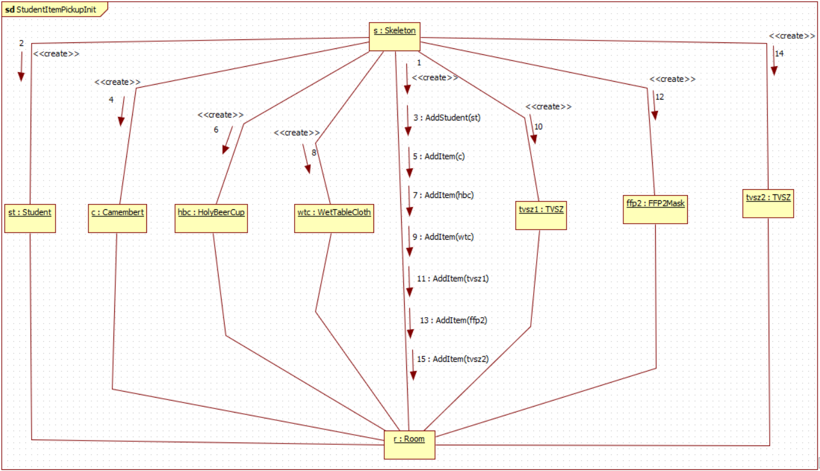

5.4.11 Hallgató önelgázosítás inicializálás

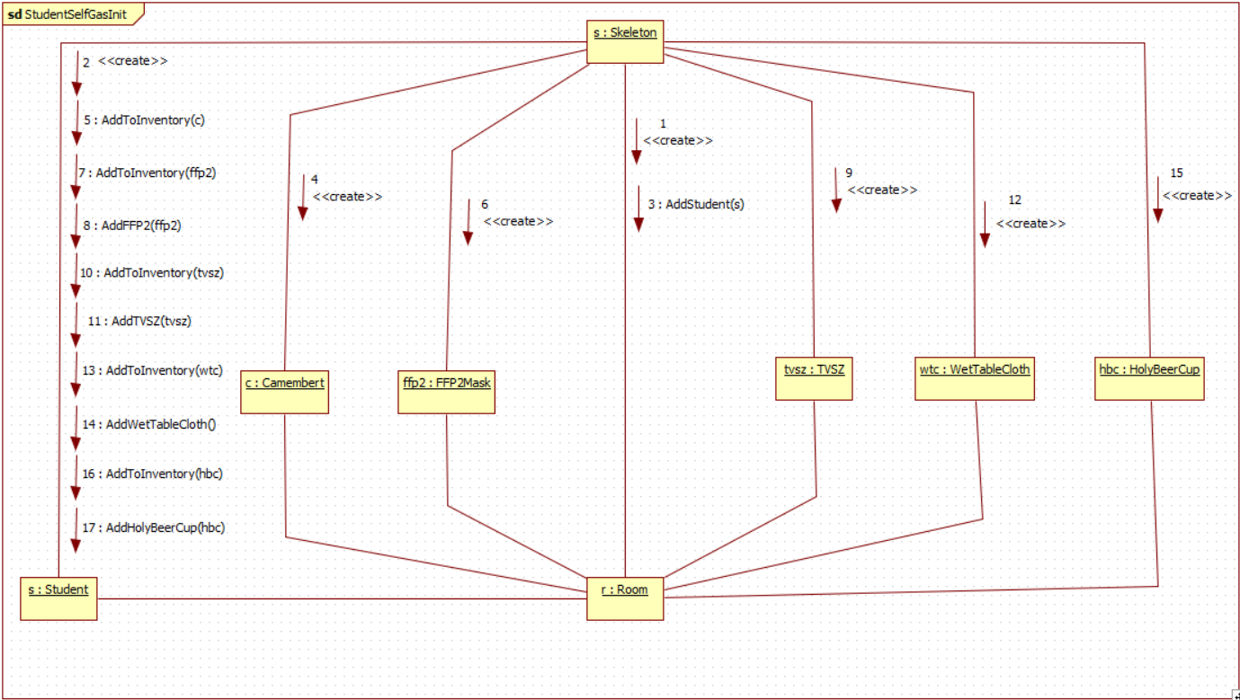

5.4.12 Gázos és Átkozott szoba egyesül Inicializálás

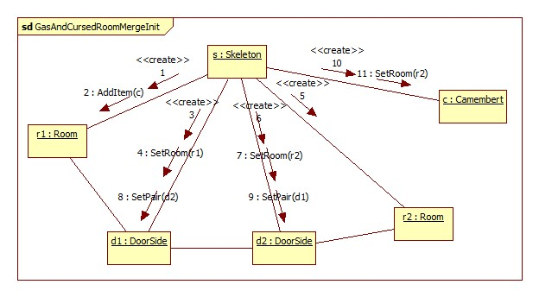

5.4.13 Hallgató beszorul egy szobába inicializálás

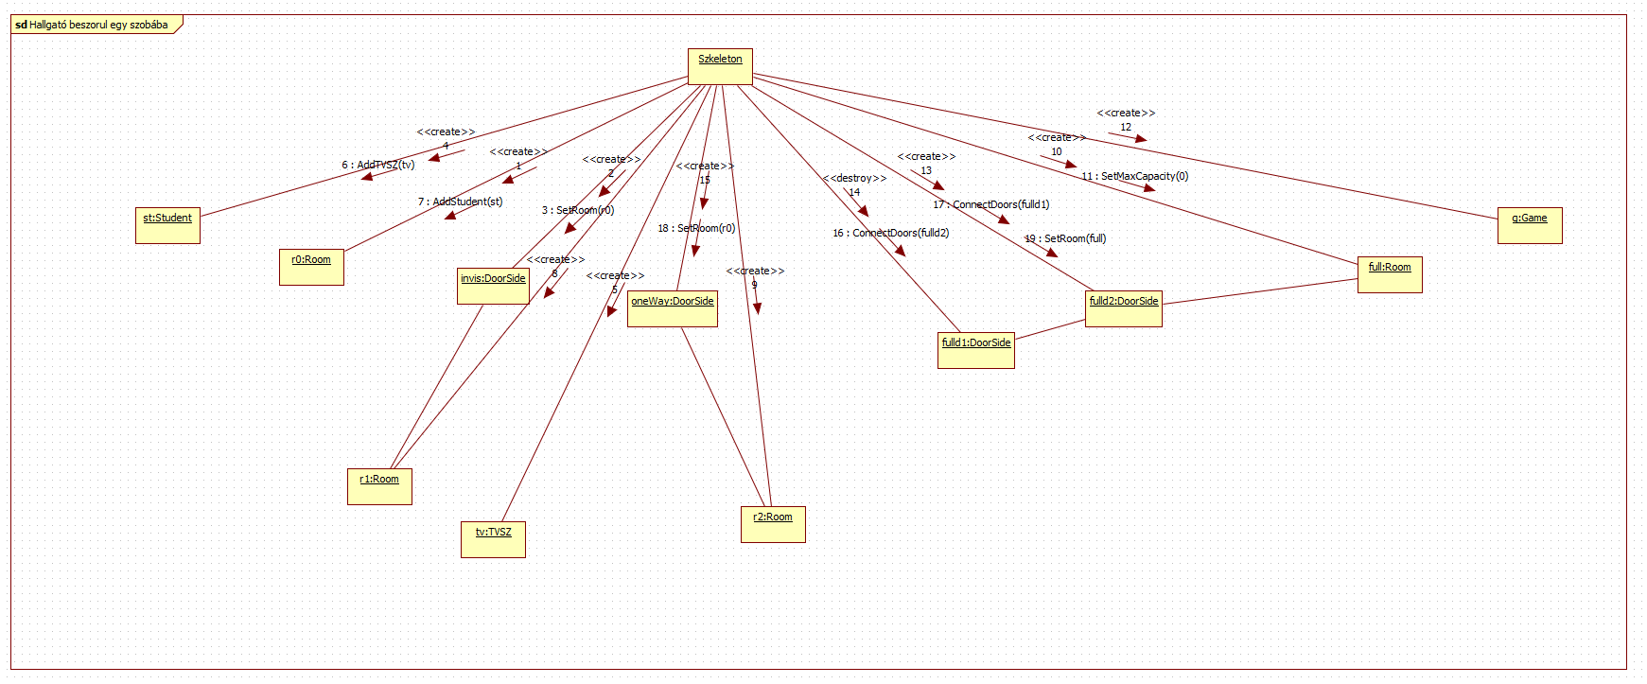

5.4.14 Hallgató használt tárgyakat használna Inicializálás

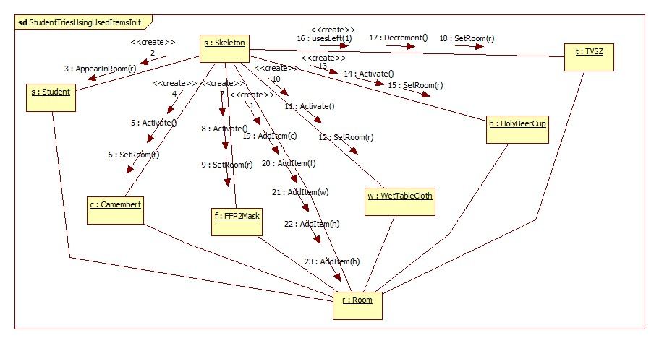

5.4.15 Oktató használt, vagy nem használható tárgyat használna Inicializálás

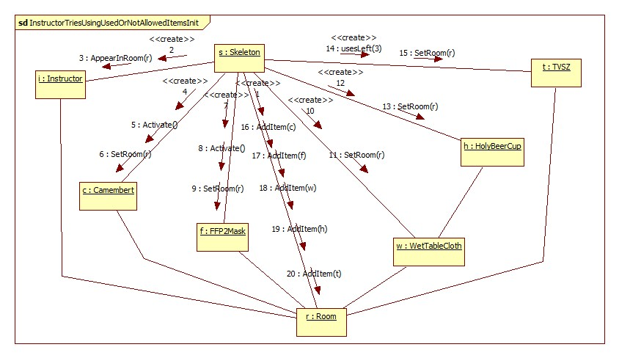

5.4.16 Gázos és Átkozott szoba szétválik Inicializálás

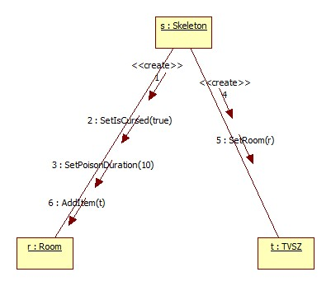

## 

6. Szkeleton beadás

**12 – this_is_fine**

**Konzulens**:

**Dobos-Kovács Mihály**

**Csapattagok:**

**Dézsenyi Balázs Zoltán JJSFIL bz.dezsenyi@gmail.com**

**Lestyán Ádám Barnabás FO6K58 lestyan.adam.01@gmail.com**

**Maller Domonkos XDK78J mallerdomi@gmail.com**

**Kovács Marcell MAN4IK kovarcell@gmail.com**

**Csikós Réka HO7726 reka.2001.csikos@gmail.com**

2024.03.25

6.0 Javítások:

6-os Use case

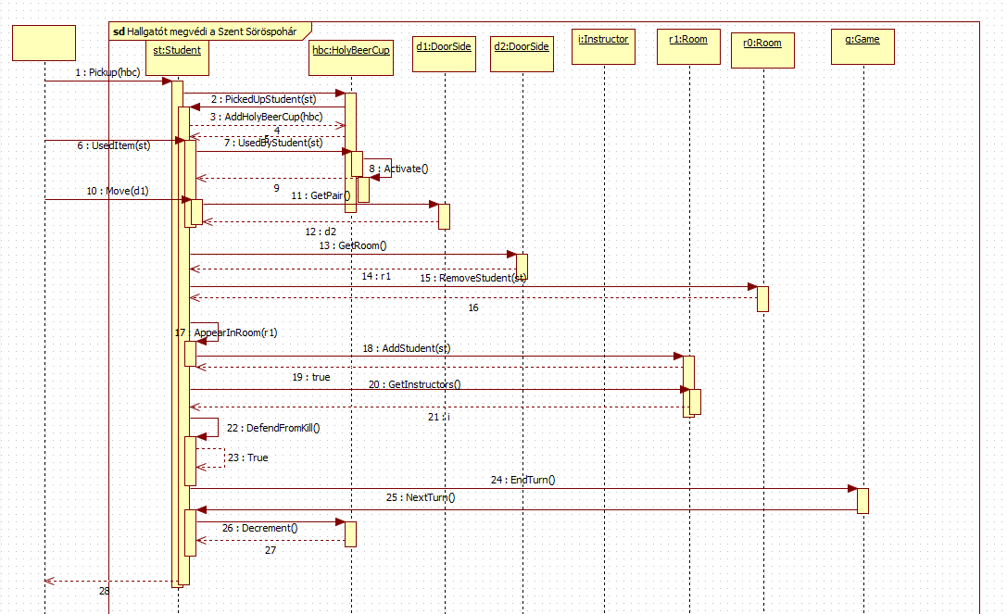

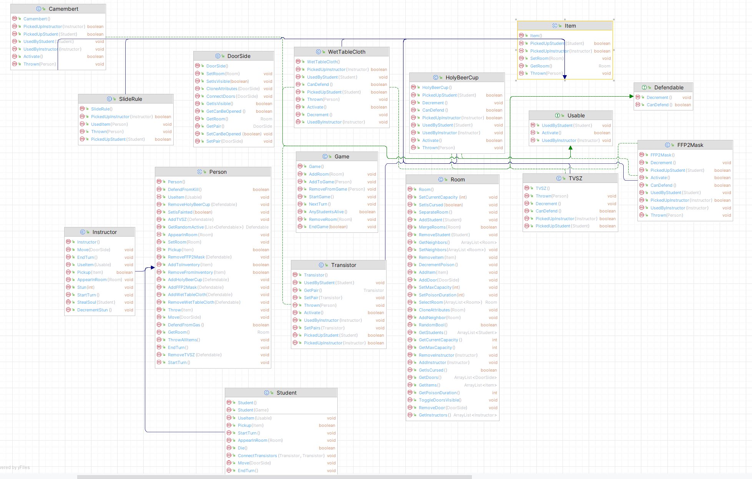

6.1 Fordítási és futtatási útmutató

6.1.1 Fájllista

|  |  |  |  |
| --- | --- | --- | --- |
| **Fájl neve** | **Méret** | **Keletkezés ideje** | **Tartalom** |
| Camembert.java | 2771 byte | 2024.03.20 18:33 | Camembert osztály |
| Defendable.java | 139 byte | 2024.03.20 18:33 | Defendable interface |
| DoorSide.java | 3678 byte | 2024.03.20 18:33 | DoorSide osztály |
| FFFP2Mask.java | 2917 byte | 2024.03.20 18:33 | FFFP2Mask osztály |
| Game.java | 3481 byte | 2024.03.20 18:33 | Game osztály |
| HolyBeerCup.java | 5196 byte | 2024.03.20 18:33 | HolyBeerCup osztály |
| Instructor.java | 4241 byte | 2024.03.20 18:33 | Instructor osztály |
| Item.java | 3429 byte | 2024.03.20 18:33 | Item osztály |
| Person.java | 13828 byte | 2024.03.20 18:33 | Person osztály |
| Room.java | 14580 byte | 2024.03.20 18:33 | Room osztály |
| SlideRule.java | 1777 byte | 2024.03.20 18:33 | SlideRule osztály |
| Student.java | 5837 byte | 2024.03.20 18:33 | Student osztály |
| Transistor.java | 3356 byte | 2024.03.20 18:33 | Transistor osztály |
| TVSZ.java | 3495 byte | 2024.03.20 18:33 | TVSZ osztály |
| Usable.java | 668 byte | 2024.03.20 18:33 | Usable interface |
| WetTableCloth.java | 5302 byte | 2024.03.20 18:33 | WetTableCloth osztály |
| GasAndCursedRoomMerge.java | 926 byte | ‎‎2024.03.24‏‎ 11:03 | 12 -es use case megvalósítása |
| GasClearsFromRoom.java | 930 byte | 2024.03.23 14:12 | 7-es use case megvalósítása |
| InstructorFaintedByCamembert.java | 1117 byte | 2024.03.24. 17:15 | 4-es use case megvalósítása |
| InstructorSavedByFFP2Mask.java | 1097 byte | 2024.03.21. 19:48 | 1 -es use case megvalósítása |
| InstructorTriesUsingUsedOrNotAllowedItems.java | 1310 byte | 2024.03.22. 1:13 | 15-ös use case megvalósítása |
| InstructosInventoryGetsFullTheGameEnds.java | 1487 byte | 2024.03.24 12:06 | 9es use case megvalósítása |
| SkeletonMain.java | 4284 byte | 2024.03.20 18:36 | Szkeleton futtató környezet, main függvény |
| StudentGetsStuckInARoom.java | 1459 byte | 2024.03.24 12:31 | 13as use case megvalósítása |
| StudentItemPickup.java | 1195 byte | ‎‎2024.03.24‏‎ 11:03 | 10 -es use case megvalósítása |
| StudentSavedByFFP2Mask.java | 1038 byte | 2024.03.24. 16:23 | 2-es use case megvalósítása |
| StudentSavedByHolyBeerCup.java | 1202 byte | 2024.03.23 12:27 | 6os use case megvalósítása |
| StudentSavedByTVSZ.java | 1308 byte | 2024.03.23. 12:41 | 5-ös use case megvalósítása |
| StudentSelfGas.java | 1138 byte | ‎‎2024.03.24‏‎ 11:03 | 11 -es use case megvalósítása |
| StudentTriesUsingUsedItems.java | 1286 byte | 2024.03.21. 21:57 | 14-es use case megvalósítása |
| StudentUsesWetTableClothOnInstructor.java | 1332 byte | 2024.03.24. 17:02 | 3-as use case megvalósítása |
| UseTransistor.java | 1430 byte | 2024.03.23. 15:32 | 8as use case megvalósítása |
| PoisonedCursedRoomSplit.java | 651 byte | 2024.03.24. 18:56 | 16os use case megvalósítása |
| Reader.java | 886 byte | 2024.03.21 18:37 | Reader osztály, bemenetek kezelésére |
| Logger.java | 1312 byte | 2024.03.23. 12:23 | Logger osztály, logolás kezelésére |

6.1.2 Fordítás

Ahhoz, hogy a kód fordítható és futtatható legyen, a felhasználónak telepítenie kell a JDK 11-et, és be kell állítania a PATH környezeti változót, hogy elérhető legyen a “javac” és “java” parancsok. Ezután a felhasználó a kód gyökérmappájába navigálhat, és a következő parancsokkal fordíthatja és futtathatja a kódot:

Fordítás:  
javac -d bin src\modul\*.java src\Skeleton\*.java src\util\*.java

(Linux operációs rendszereken a “\” karakterek helyett “/” használatos)

6.1.3 Futtatás

Miután a bin mappában megtalálhatók a lefordított class fájlok, a következő paranccsal futtatható a kód:

java -cp bin Skeleton.SkeletonMain

6.2 Értékelés

|  |  |  |
| --- | --- | --- |
| **Tag neve** | **Tag neptun** | **Munka százalékban** |
| Lestyán Ádám Barnabás | FO6K58 | 22 |
| Dézsenyi Balázs Zoltán | JJSFIL | 19 |
| Kovács Marcell | MAN4IK | 19 |
| Csikós Réka | HO7726 | 15 |
| Maller Domonkos | XDK78J | 25 |

7. Prototípus koncepciója

**12 – this_is_fine**

**Konzulens**:

**Dobos-Kovács Mihály**

**Csapattagok:**

**Dézsenyi Balázs Zoltán JJSFIL bz.dezsenyi@gmail.com**

**Lestyán Ádám Barnabás FO6K58 lestyan.adam.01@gmail.com**

**Maller Domonkos XDK78J mallerdomi@gmail.com**

**Kovács Marcell MAN4IK kovarcell@gmail.com**

**Csikós Réka HO7726 reka.2001.csikos@gmail.com**

2024.04.08

7.0 Változás hatása a modellre

7.0.1 Módosult osztálydiagram

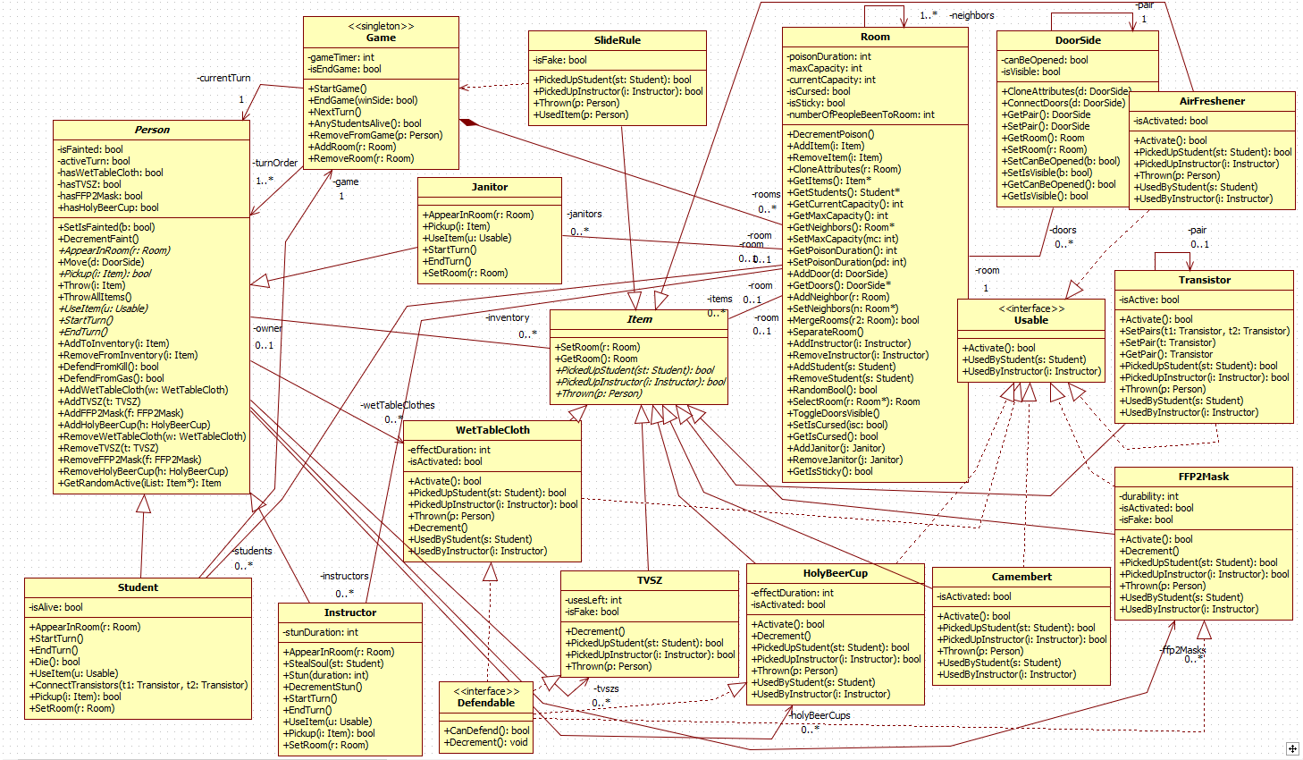

7.0.2 Új vagy megváltozó metódusok

Janitor osztály :

* **void AppearInRoom(r : Room)** : Ez a metódus valósítja meg a Janitor átlépését a paraméterként kapott szobába, amennyiben a Janitor befér a szobába, akkor eltávolít minden Student -et és Instructor -t, akik élnek és nincsenek elájulva vagy megbénulva. Továbbá, ha a szoba gázos, akkor átállítja a poisonDuration -t nullára és ha a szoba ragacsos akkor az isSticky -t false -ra.
* **bool Pickup(i : Item)** : Ez a metódus abban az esetben hívódik meg, ha a Janitor fel szeretne venni egy tárgyat, de mivel a Janitor nem vehet fel tárgyakat, ezért ez a függvény mindig hamissal tér vissza.
* **void StartTurn()** : A Janitor egy megadott logika alapján elvégzi a lépéseit.
* **void EndTurn()** : A Janitor cselekvési logikájának végén a Janitor ezen függvény meghívásával jelzi, hogy a köre véget ért.
* **void SetRoom(r : Room)** : A Janitor példány room változóját a paraméterként kapott Room -ra változtatja.

AirFreshener osztály :

* **bool Activate()** : Aktiválja a tárgyat, de ha már aktív akkor hamissal tér vissza
* **bool PickedUpStudent(st : Student)** : Referenciaként átveszi hogy melyik student vette fel, elhelyezi magát az inventoryában és eltárolja mint Owner. Igaz értékkel tér vissza ha sikerült felvenni és hamis értékkel ha nem.
* **bool PickedUpInstructor(i : Instructor)** : Referenciaként átveszi hogy melyik instructor vette fel, elhelyezi magát az inventoryában és eltárolja mint Owner. Igaz értékkel tér vissza ha sikerült felvenni és hamis értékkel ha nem.
* **void Thrown(p : Person)** : Ezen metódus a Person Throw függvényéből hívódik meg. Kezeli az eldobást az AirFreshener szemszögéből.
* **void UsedByStudent(st : Student)** : Ezen metódus, abban az esetben hívódik meg ha a Student használni szertné az AirFreshener -t. Ekkor az AirFreshener el lesz távolítva a Student inventárjából és a szobába kerül. Ha a szoba poisonDuration változüja nem 0, akkor 0 -ra állítja.
* **void UsedByInstructor(i : Instructor)** : Ezen metódus, abban az esetben hívódik meg ha az Instructorhasználni szertné az AirFreshener -t. Ekkor az AirFreshener el lesz távolítva az Instructorinventárjából és a szobába kerül. Ha a szoba poisonDuration változüja nem 0, akkor 0 -ra állítja.

Room osztály :

* **bool GetIsSticky()** : Visszaaadja a Room isSticky változójának értékét, ami jelzi, hogy egy szoba ragacsos-e.
* **void AddJanitor(j : Janitor)** : Ezen metódus hozzáadja a szobához a paraméterként kapott Janitor -t, amikor belép. Minden cselekvőképes - azaz nem bénült és nem elájult - személyt kirak a szobából. Ezen kívül, ha a szoba ragacsos volt, akkor átállítja nem ragacsosra és ha a szoba gázos volt, akkor átállítja nem gázosra.
* **void RemoveJanitor(j : Janitor)** : Eltávolítja a paraméterként kapott Janitor -t a szobából.
* **void AddInstructor(i : Instructor)** : Hozzáad egy oktatót a szobához (amikor belép), és elájul, hogyha a szoba gázos, és nincsen aktív FFP2-es maszk nála. Továbbá növeli a numberofPeopleBeenToRoom változót eggyel.
* **void AddStudent(st : Student)** : Hozzáad egy hallgatót a szobához (amikor belép), és elájul, hogyha a szoba gázos, és nincsen aktív FFP2-es maszk nála. Továbbá növeli a numberofPeopleBeenToRoom változót eggyel.

Student osztály :

* **bool Pickup(i : Item)** : A Student ezzel a függvénnyel veszi fel a tárgyakat. Ha a Room, amelyben tartózkodik nem ragacsos, akkor a Student a felvett tárgyon ekkor meghívja a PickedUpStudent függvényt, paraméterben átadva saját példányát.

Person osztály :

* **Item GetRandomActive(iList : Item*)** : Ezen metódus a paraméterként kapott listából visszatér egy véletlenszerűen kiválasztott aktív elemmel.
* **bool DefendFromKill()** : Ez a metódus abban az esetben hívódik meg, amikor Student és Instructor találkozik és az Instructor megpróbálja elvenni a lelkét egy Studentnek. A DefendFromKill metódus megnézi, hogy a Person inventárjában lévő aktív tárgyak meg tudják-e menteni a lélekelvételtől és ha igen, akkor megmentik. Abban az esetben ha HolyBeerCup menti meg a Person -t, akkor egy véletlenszerűen választott tárgyat elejt a Person.

Instructor osztály :

* **bool Pickup(i : Item)** : Az Instructor ezzel a függvénnyel veszi fel a tárgyakat. Ha a Room, amelyben tartózkodik nem ragacsos, akkor az Instructor a felvett tárgyon ekkor meghívja a PickedUpInstructor függvényt, paraméterben átadva saját példányát.

SlideRule osztály :

* **bool PickedUpStudent(st : Student)** : A függvény a paraméterben kapott Hallgató inventoryába próbálja rakni a logarlécet és ha az isFake váltózója hamis, akkor meghívja az EndGame függvényt. Ha sikerült felvenni igaz értékkel tér vissza, ha nem akkor hamis értékkel.

FFP2Mask osztály :

* **bool Activate()** : Ezen metódus meghívásakor az FFP2Mask, amire ezt a függvényt meghívták, aktivált állapotba kerül, azaz igazra állítódik az isActivated változója. Ha az FFP2Mask hamis, azaz az isFake változója igaz, akkor nem sikerül aktiválni.
* **void UsedByStudent(st : Student)** : Ezen metódus abban az esetben hívódik meg, amikor egy Student használni szeretne egy nála lévő FFP2Mask -ot. A metódus aktiválja az FFP2Mask -ot, amire meghívták, abban az esetben, ha még nem volt aktiválva. Ha az FFP2Mask hamis, azaz az isFake változója igaz, akkor nem sikerül aktiválni.
* **void UsedByInstructor(i : Instructor)** : Ezen metódus abban az esetben hívódik meg, amikor egy Instructor használni szeretne egy nála lévő FFP2Mask -ot. A metódus aktiválja az FFP2Mask -ot, amire meghívták, abban az esetben, ha még nem volt aktiválva. Ha az FFP2Mask hamis, azaz az isFake változója igaz, akkor nem sikerül aktiválni.

TVSZ osztály :

* **bool PickedUpStudent(st : Student)** : Ezen metódus meghívásakor a paraméterként megkapott Student inventárjában elhelyezi magát a TVSZ és átállítja az owner változóját a paraméterként kapott Student -re. Igaz értékkel fog visszatérni, ha sikeresen fel tudta venni az adott tárgyat a Student és hamissal, ha nem. Ha a TVSZ hamis, azaz az isFake változója igaz, akkor nem helyeződik be a Student TVSZ listájába.

7.0.3 Szekvencia-diagramok

**3.4.5. tartozó szekvencia diagram módosítása***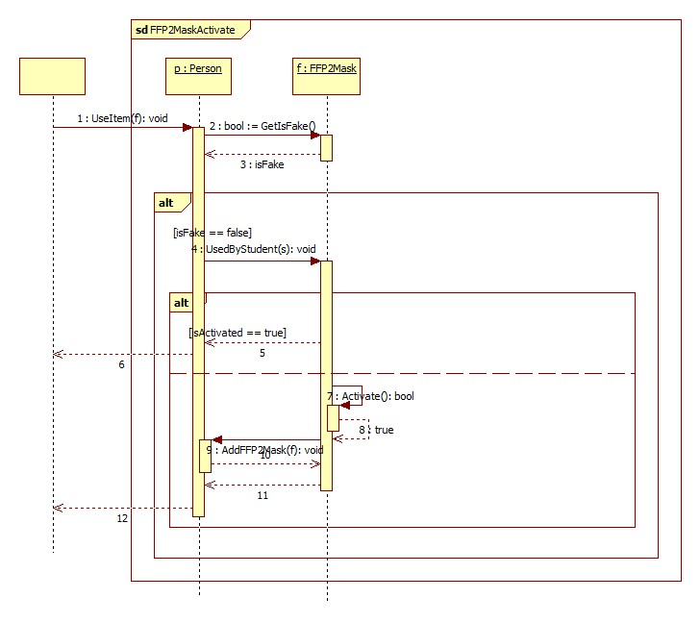*

**3.4.6. tartozó szekvencia diagram módosítása**

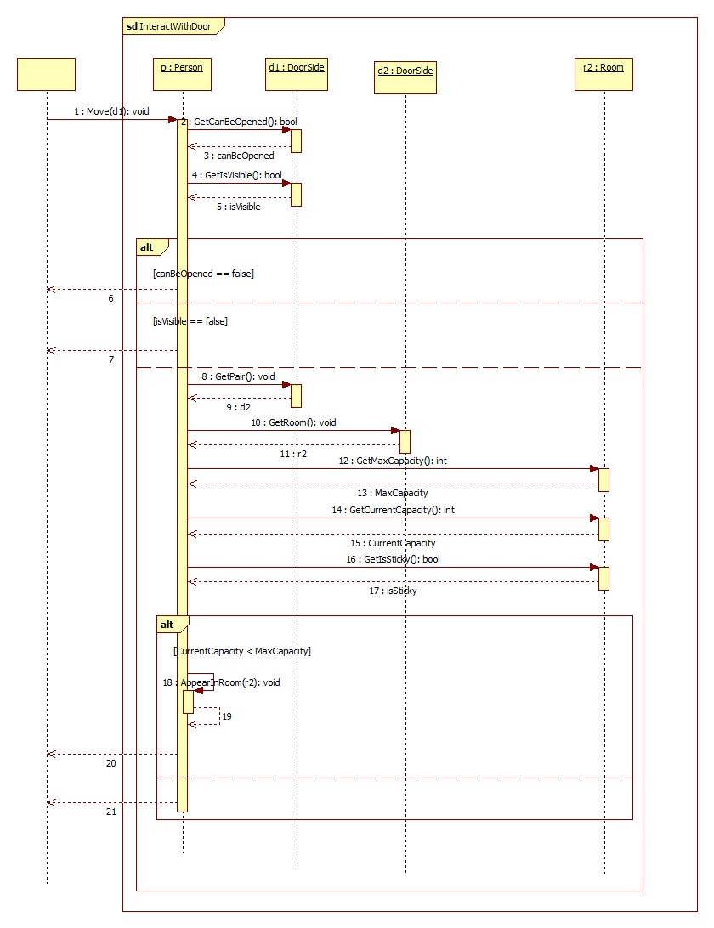

**3.4.7. tartozó szekvencia diagram módosítása***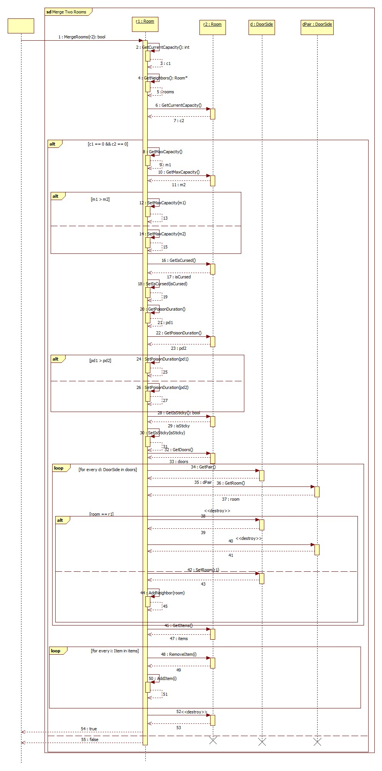*

**3.4.8. tartozó szekvencia diagram módosítása***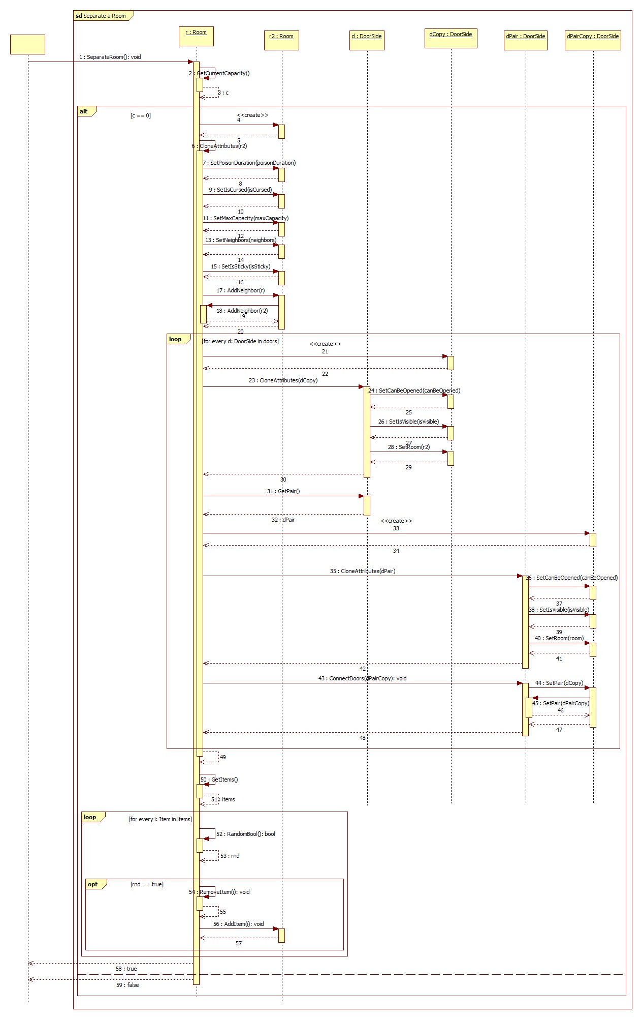*

**3.4.19. tartozó szekvencia diagram módosítása**

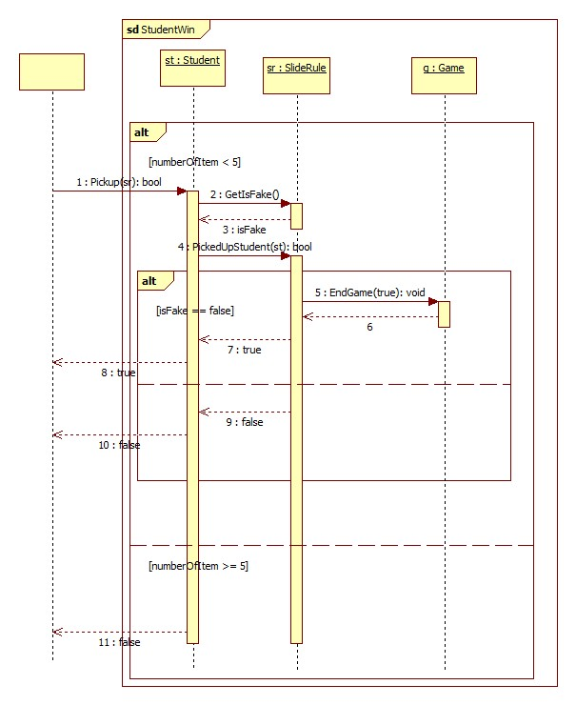

7.0.4 State chartok

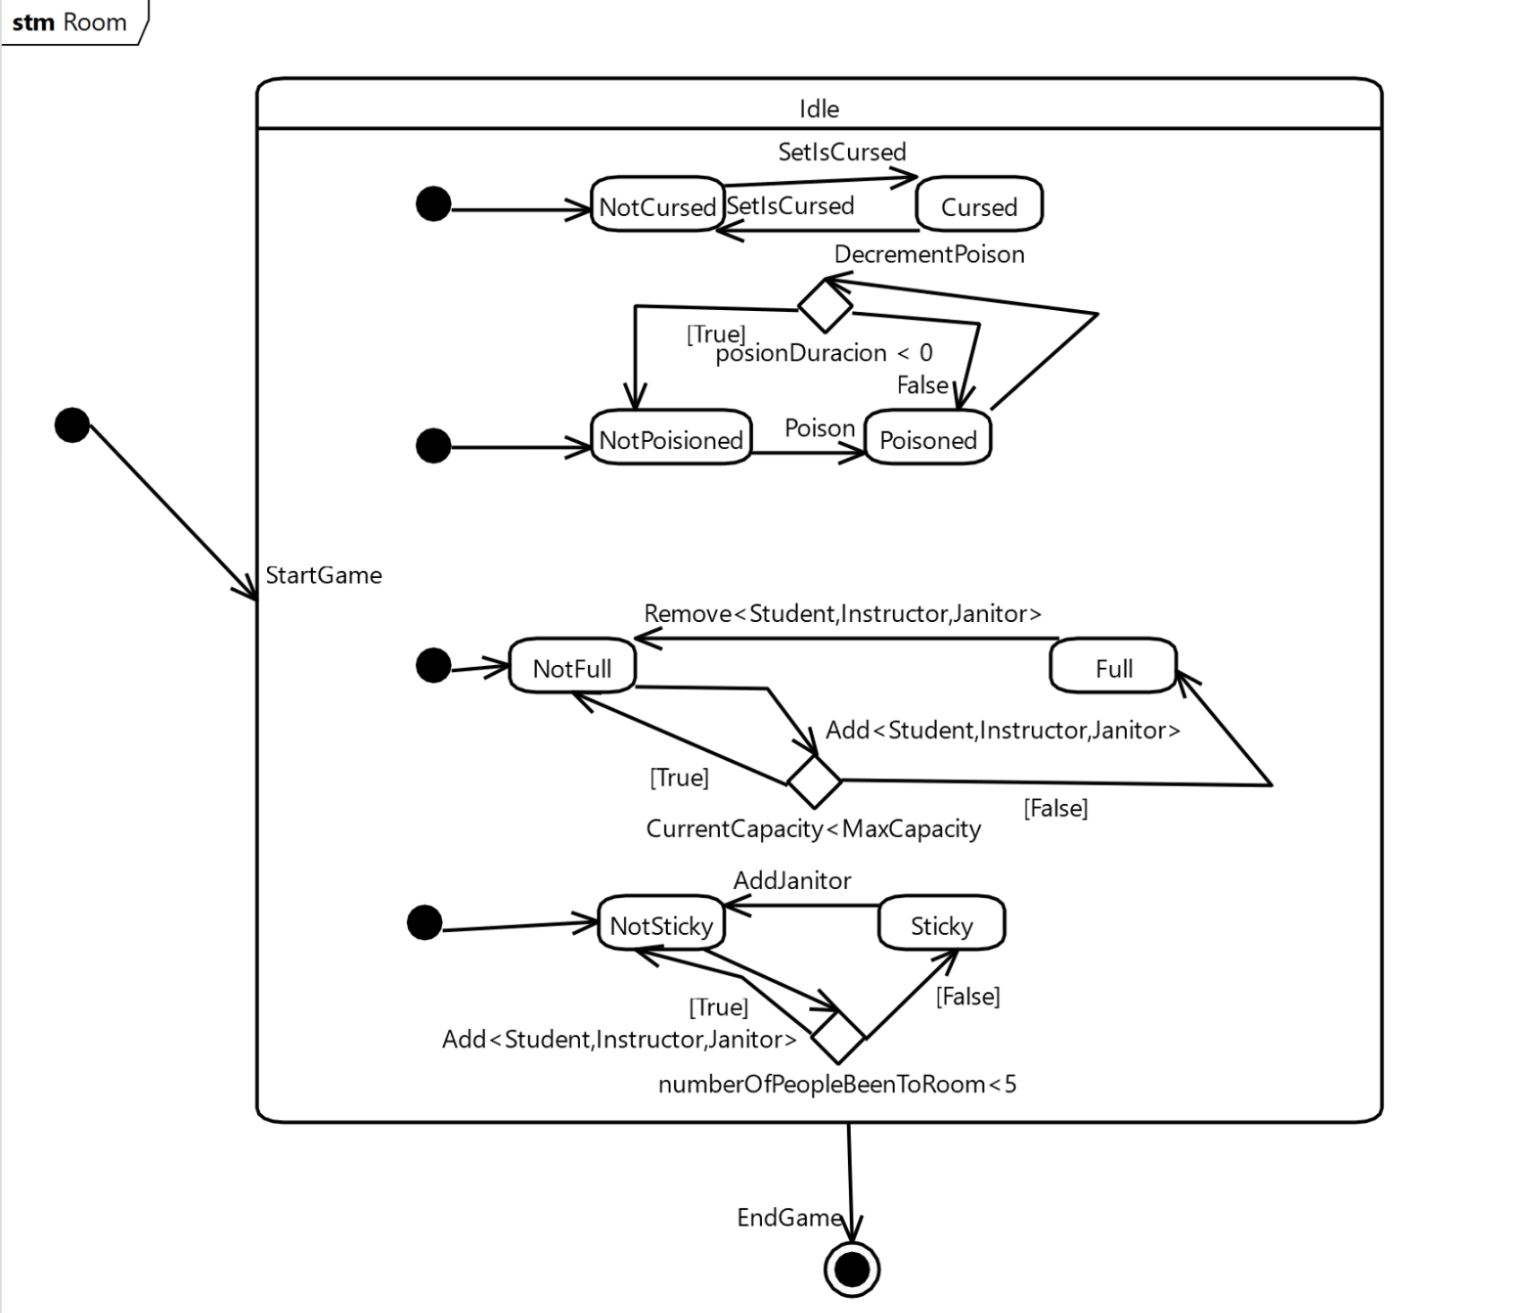

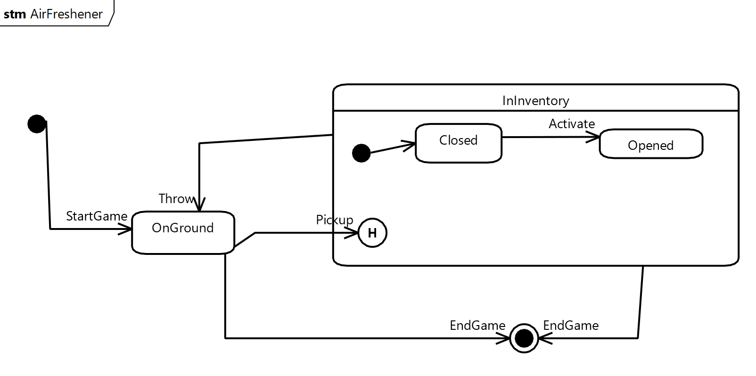

7.1 Prototípus interface-definíciója

A különböző teszt eseteket úgy vannak definiálva, hogy mindegyikhez egy külön parancsszó tartozik. Ezen parancsok kiadásával tesztelhető egy prototípus és azok láncolásával még komplexebb eseteket is elő lehet idézni. Akkor sikeres egy teszteset, ha az elvárt eredmény megegyezik a teszt által generálódott kimenettel.

7.1.1 Az interfész általános leírása

Az előre definiált parancsokat egyrészt a szabványos bemenetről lehet megadni, másrészt fájlból is beolvashatóak. A kimenete a teszteseteknek a szabványos kimenetre, vagy fájlba íródnak. A kimenet egy JSON formájú adat, mely tartalmaz egy “message” fieldet, mely jelzi a parancs kimenetelét szöveges leírásban, illetve bizonyos esetekben tartalmazhat egy “data” mezőt is ami részletesebb leírást ad a parancs hatásáról.  
Az egyes entitások: szobák, ajtók, tanulók, oktatók, takarítók, tárgyak rendelkeznek egy “id”-vel ami egyértelműen meghatározza őket, pl: “Room1”, “Instructor2”.

7.1.2 Bemeneti nyelv

**CreateGame <isDeterministic> (<gameMap path> optional)**

**Leírás:** Létrehozza a szabványos játéktérképet: előre meghatározott szobákkal, azokat összekötő ajtókkal, tárgyakkal és oktatókkal illetve tisztitókkal.

**Opciók:** Itt beállítható, hogy legyen-e random esemény a játékban, vagy minden esetben determinisztikus legyen. Megadható egy fájlban definiált játéktérkép is. Ez nem kötelező, de ha meg van adva, akkor ezt töltődik be (gamemaps mappában kell lennie ennek a fájlnak).

**Kimenet:** Kiírja, hogy sikeresen létre jött-e a játék, ha igen akkor a játékot leírja.  
Példa ha sikeres:  
 message: A játékot sikerült létrehozni  
 gameTimer: 10  
 isEndGame: false  
 currentTurn: Student1 // az a játékos aki következik, itt StartGame hatasára  
 turnOrder: [Student1, Instructor1, Student2] // lista ami tartalmazza az entitásokat akiknek turnje lehet  
 rooms: [Room1, Room2] // létrejött szobák listája  
 doorsides: [DoorSide1, DoorSide2] // létrejött ajtók listája  
 items: [TVSZ1, Camembert1, TVSZ2, AirFreshener1] // létrejött itemek listája  
 students: [Student1, Student2]  
 instructors: [Instructor1]  
 janitors: []

Ha nem tudja létrehozni azt jelzi a message-ben és nincs data.

**StartGame**

**Leírás:** Elindítja a játékot, és jelzi, hogy ki a soron következő.

**Opciók:** Nincs.

**Kimenet:**

Példa  
 message: A játék elindult. A személykre vonatkozó parancsok közül azokra kell meghívni aki a soron következő, majd arra EndTurn paranccsal fejezhető be a kör.  
currentTurn: Student2 // Az aki következőnek teheti lépéseit

**DescribeGame**

**Leírás:** Kiírja a kimenetre a játék jelenlegi állapotát.

**Opciók:** Nincs.

**Kimenet:**

Példa  
 message: A játék jelenlegi állapotai a többi mezőben.  
 gameTimer: 5  
 isEndGame: false  
 currentTurn: Instructor1 // az a játékos aki következik  
 turnOrder: [Student1, Instructor1] // lista ami tartalmazza az entitásokat akiknek turnje lehet  
 rooms: [Room1, Room2] // létrejött szobák listája  
 doors: [Door1, Door2] // létrejött ajtók listája  
 items: [TVSZ1, Camembert1, TVSZ2, AirFreshener1]// létrejött itemek listája  
 students: [Student1]  
 instructors: [Instructor1]  
 janitors: []

**ListStudents**

**Leírás:** Kilistázza a játékban résztvevő hallgatókat.

**Opciók:** Nincs.

**Kimenet:**

Példa  
 message: A játékban résztvevő hallgatók a többi mezőben.  
students: [Student1, Student2]

**ListInstructors**

**Leírás:** Kilistázza a játékban résztvevő oktatókat.

**Opciók:** Nincs.

**Kimenet:**

Példa  
 message: A játékban résztvevő oktatók a többi mezőben.  
instructors: [Instructor1, Instructor2, Instructor3]

**ListJanitors**

**Leírás:** Kilistázza a játékban résztvevő takarítókat.

**Opciók:** Nincs.

**Kimenet:**

Példa  
 message: A játékban résztvevő oktatók a többi mezőben.  
janitors: [Janitor1, Janitor2, Janitor3]

**DescribeRoom <room>**

**Leírás:** Kiírja a megadott szoba részleteit: itemek a szobában, ajtók, szomszédok, átkozott-e, ragadós-e, gázos-e, jelenlegi/maximum kapacitás, mennyi ember volt a szobában takarítás óta, kik tartózkodnak a szobában.

**Opciók:** Szoba melynek részleteit kiírja.

**Kimenet:**

Példa  
 message: A megadott Room1 szoba részletei a többi mezőben.  
items: [TVSZ1, HolyBeerCup2]  
doors: [Door1, Door2, Door6]  
neighbors: [Room2, Room3, Room4]  
isCursed: false  
isSticky: false  
isGaseous: true  
currentCapacity: 3  
maxCapacity: 10  
numberOfPeopleBeenToRoom: 4  
students: [Student1, Student3]  
instructors: [Instructor1]  
janitors []

**DescribePerson <student, instructor or janitor>**

**Leírás:** A megadott személy részleteit írja ki: szoba amelyben van, inventoryjában lévő tárgyak, olyan tárgyak melyek megvédhetik, bénult-e, kábult-e (csak oktatónak lehet ilyen), jelenleg aktív köre van-e.

**Opciók:** Egy hallgató, oktató vagy takarító.

**Kimenet:**

Példa1  
message: A megadott Student1 hallgató részletei a többi mezőben.  
 room: Room2  
 inventory: [WetTableCloth1, FFP2Mask1, Transistor4]  
 wetTableClothes: [WetTableCloth2]  
 tvszs: []  
 holyBeerCups []  
 ffp2Masks: [FFP2Mask1]

isAlive: true  
 isFainted: false  
 isStunned: None // Ez hallgató esetében mindig None  
 activeTurn: true

Példa2  
 message: A megadott Instructor2 oktató részletei a többi mezőben.  
room: Room3  
 inventory: [WetTableCloth3, FFP2Mask2, Camembert1]  
 ffp2Masks: [FFP2Mask2]  
 wetTableClothes”: []  
 tvszs: []  
 holyBeerCups: []  
 isFainted: false  
 isStunned: true  
 activeTurn: false

Példa3  
 message: A megadott hallgató/oktató/takarító nem létezik.

**DescribeItem <item>**

**Leírás:** Részletezi a megadott tárgy adatait. Tárgytól függően több adatot is kiírhat.

**Opciók:** A tárgy melynek részleteit kiírja.

**Kimenet:**

Példa1  
 message: A megadott Transistor1 tranziszor részletei a többi mezőben.  
owner: None  
room: Room1  
isActive: false  
pair: None

Példa2  
 message: A megadott FFP2Mask2 FFP2 maszk részletei a többi mezőben.  
owner: Instructor3  
room: None  
 isActivated: true  
 durability: 2  
 isFake: false

Példa?  
 message: A megadott item nem létezik.

**DescribeDoor <door>**

**Leírás:** Kiírja a megadott ajtó részleteit.

**Opciók:** Az ajtó melynek részleteit kiírja.

**Kimenet:**

Példa1  
 message: A megadott Door1 ajtó részletei a többi mezőben.  
isVisible: true  
 canBeOpened: true  
 pair: Door2  
 room: Room1

Példa2  
 message: A megadott ajtó nem létezik.

**Pickup <person> <item>**

**Leírás:** Az adott személy a megadott tárgyat felveszi a szobából.

**Opciók:** A személy aki felveszi a tárgyat, illetve maga a tárgy.

**Kimenet:**

Példa1

message: A személynek sikerült felvenni a tárgyat amely már megtálható az inventoryjában

Példa2  
 message: A tárgyat nem sikerült felvenni. A személy nem tud több tárgyat felvenni, vagy a tárgy nincs abban a szobában ahol a személy, vagy megadott személy/tárgy nem létezik.

**Throw <person> <item>**

**Leírás:** Az adott személy a megadott tárgyat eldobja az inventoryjából a szobába ahol tartózkodik.

**Opciók:** A személy aki eldobja a tárgyat, illetve maga a tárgy.

**Kimenet:**

Példa1message: A személynek sikerült eldobnia a tárgyat az inventoryjából, amely már megtálható a szobában.

Példa2  
message: A tárgyat nem sikerült eldobni. A személy inventoryjában nincs benne a tárgy, vagy megadott személy/tárgy nem létezik.

**Move <person> <door>**

**Leírás:** A megadott személlyel a szobában található ajtóba megpróbál belépni.

**Opciók:** A személy amely lépni szeretne a szobák között, illetve az ajtó amin belépne

**Kimenet:**

Példa1  
 message: A személynek sikerült belépnie az ajtón és megjelennie a másik szobában.

Példa2  
 message: A személynek nem sikerült belépnie a másik szobába.

**UseItem <person> <item>**

**Leírás:** A személy megpróbálja használni a megadott tárgyat (előfordulhat, hogy a hallgatók, oktatók különböző tárgyakat használhatnak).

**Opciók:** A személy amely a tárgyat használná, illetve maga a tárgy.

**Kimenet:**

Példa1  
 message: A személynek sikerült használnia a tárgyat.

Példa2message: A személynek nem sikerült használnia a tárgyat.

**ConnectTransistors <student> <transistor1> <transistor2>**

**Leírás:** Összekapcsol két tranzisztort.

**Opciók:** A hallgató aki a tranzisztorokat kapcsolja össze, illetve a két tranzisztor melyet összekapcsolna

**Kimenet:**

Példa1  
message: A hallgatónak sikeresen sikerült párosítani a tranzisztorokat.

Példa2  
 message: A hallgatónak nem sikerült párosítani a tranzisztorokat.

**EndTurn <person>**

**Leírás:** Ennek hatására az adott személy végez a körével. Mindig csak azon a személyen lehet ezt meghívni akinek éppen a köre van.

**Opciók:** A személy aki a körével végez.

**Kimenet:**

Példa1  
 message: Az adott személy sikeresen befejezte a körét.

Példa2  
 message: Nem az adott személynek van jelenleg köre.

**SetCursed <room> <true/false>**

**Leírás:** A megadott szoba elátkozottsága állítható be.

**Opciók:** A szoba melynek elátkozottsága állítódik, maga az érték ami jelzi, hogy elátkozott legyen vagy sem.

**Kimenet:**

Példa1  
 message: A megadott szoba jelenleg elátkozott.

Példa2  
 message: A megadott szoba jelenleg nem elátkozott

**MergeRooms <room1> <room2>**

**Leírás:** A megadott szobák összeolvadnak.

**Opciók:** A két szoba melyek összeolvadnak.

**Kimenet:**

Példa1  
 message: A két megadott szoba sikeresen összeolvadt.

Példa2  
 message: A megadott szobákat nem sikerült összeolvasztani.

}

**SeperateRoom <room>**

**Leírás:** A megadott szobát szétválasztja két szobára.

**Opciók:** A szoba melyet szétválaszt.

**Kimenet:**

Példa1  
 message: A megadott szobát sikeresen sikerült szétválasztani.

Példa2  
 message: A megadott szobát nem sikerült szétválasztani.

Ha a StartGamenek a felhasználó szeretne megadni egy előre megadott játéktérképet melyet használna, akkor azt a következő módon kell megadni egy JSON struktúrában:

1. {
2. "$schema": "http://json-schema.org/draft-07/schema#",
3. "type": "object",
4. "properties": {
5. "doors": {
6. "type": "array",
7. "items": {
8. "type": "object",
9. "properties": {
10. "id": {
11. "type": "string"
12. },
13. "canBeOpened": {
14. "type": "boolean"
15. },
16. "pair": {
17. "type": "string"
18. }
19. },
20. "required": [
21. "id",
22. "canBeOpened",
23. "pair"
24. ]
25. }
26. },
27. "rooms": {
28. "type": "array",
29. "items": {
30. "type": "object",
31. "properties": {
32. "id": {
33. "type": "string"
34. },
35. "numberOfInstructors": {
36. "type": "number"
37. },
38. "numberOfStudents": {
39. "type": "number"
40. },
41. "numberOfJanitors": {
42. "type": "number"
43. },
44. "numberOfSlideRules": {
45. "type": "number"
46. },
47. "TVSZs": {
48. "type": "array",
49. "items": {
50. "type": "object",
51. "properties": {
52. "durability": {
53. "type": "number"
54. }
55. },
56. "required": [
57. "durability"
58. ]
59. }
60. },
61. "FFP2Masks": {
62. "type": "array",
63. "items": {
64. "type": "object",
65. "properties": {
66. "durability": {
67. "type": "number"
68. }
69. },
70. "required": [
71. "durability"
72. ]
73. }
74. },
75. "wetTableClothes": {
76. "type": "array",
77. "items": {
78. "type": "object",
79. "properties": {
80. "durability": {
81. "type": "number"
82. }
83. },
84. "required": [
85. "durability"
86. ]
87. }
88. },
89. "holyBeerCups": {
90. "type": "array",
91. "items": {
92. "type": "object",
93. "properties": {
94. "durability": {
95. "type": "number"
96. }
97. },
98. "required": [
99. "durability"
100. ]
101. }
102. },
103. "airFresheners": {
104. "type": "array",
105. "items": {
106. "type": "object",
107. "properties": {
108. "isActivated": {
109. "type": "boolean"
110. }
111. },
112. "required": [
113. "isActivated"
114. ]
115. }
116. },
117. "camemberts": {
118. "type": "array",
119. "items": {
120. "type": "object",
121. "properties": {
122. "isActivated": {
123. "type": "boolean"
124. }
125. },
126. "required": [
127. "isActivated"
128. ]
129. }
130. },
131. "numberOfTransistors": {
132. "type": "number"
133. },
134. "numberOfFakeTVSZz": {
135. "type": "number"
136. },
137. "numberOfFakeFFP2Masks": {
138. "type": "number"
139. },
140. "numberOfFakeSlideRules": {
141. "type": "number"
142. },
143. "doors": {
144. "type": "array",
145. "items": {
146. "type": "string"
147. }
148. }
149. },
150. "required": [
151. "id",
152. "numberOfInstructors",
153. "numberOfStudents",
154. "numberOfJanitors",
155. "numberOfSlideRules",
156. "TVSZs",
157. "FFP2Masks",
158. "wetTableClothes",
159. "holyBeerCups",
160. "airFresheners",
161. "camemberts",
162. "numberOfTransistors",
163. "numberOfFakeTVSZz",
164. "numberOfFakeFFP2Masks",
165. "numberOfFakeSlideRules",
166. "doors"
167. ]
168. }
169. }
170. },
171. "required": [
172. "doors",
173. "rooms"
174. ]
175. }

Példa:

{  
 “doors”: [  
 {  
 “id”: “Door1”,  
 “canBeOpened”: true,  
 “pair”: “Door2”  
 },  
 {  
 “id”: “Door2”,  
 “canBeOpened”: true,  
 “pair”: “Door1”  
 }  
 ],  
 “rooms”: [  
 {  
 “id”: “Room1”,  
 “numberOfInstructors”: 3,  
 “numberOfStudents”: 0,  
 “numberOfJanitors”: 1,  
 “numberOfSlideRules”: 1,  
 “TVSZs”: [  
 {  
 "durability": 1  
 },  
 {  
 "durability": 2  
 }  
 ],  
 “FFP2Masks”: [  
 {  
 "durability": 1  
 },  
 {  
 "durability": 2  
 }  
 ],  
 “wetTableClothes”: [  
 {  
 "durability": 1  
 },  
 {  
 "durability": 2  
 }  
 ],  
 “holyBeerCups”: [  
 {  
 "durability": 1  
 },  
 {  
 "durability": 2  
 }  
 ],  
 “airFresheners”: [  
 {  
 "isActivated": true  
 },  
 {  
 "isActivated": false  
 }  
 ],  
 “camemberts”: [  
 {  
 "isActivated": true  
 },  
 {  
 "isActivated": false  
 }  
 ],  
 “numberOfTransistors”: 0,  
 “numberOfFakeTVSZz”: 0,  
 “numberOfFakeFFP2Masks”: 0,  
 “numberOfFakeSlideRules”: 1,  
 “doors”: [“Door1”]  
 },  
 {  
 “id”: “Room2”,  
 “numberOfSlideRules”: 1,  
 “TVSZs”: [  
 {  
 "durability": 2  
 },  
 {  
 "durability": 0  
 }  
 ],  
 “FFP2Masks”: [  
 {  
 "durability": 0  
 },  
 {  
 "durability": 3  
 }  
 ],  
 “wetTableClothes”: [  
 {  
 "durability": 1  
 },  
 {  
 "durability": 2  
 }  
 ],  
 “holyBeerCups”: [  
 {  
 "durability": 4  
 }  
 ],  
 “airFresheners”: [  
 {  
 "isActivated": true  
 },  
 {  
 "isActivated": false  
 }  
 ],  
 “camemberts”: [  
 {  
 "isActivated": true  
 },  
 {  
 "isActivated": false  
 }  
 ],  
 “numberOfTransistors”: 0,  
 “numberOfFakeTVSZz”: 0,  
 “numberOfFakeFFP2Masks”: 0,  
 “numberOfFakeSlideRules”: 1,  
 “doors”: [“Door2”]  
 }  
 ]  
}

7.2 Összes részletes use-case

|  |  |
| --- | --- |
| **Use-case neve** | **CreateGame <isDeterministic> (<gameMap path> optional)** |
| **Rövid leírás** | Létrehozza a szabványos játéktérképet: előre meghatározott szobákkal, azokat összekötő ajtókkal, tárgyakkal és oktatókkal illetve tisztitókkal. |
| **Aktorok** | Student |
| **Forgatókönyv** | 1. A program betölti az alapértelmezett pályát  1.A.1: Betölti a paraméterben kapott fájlt  1.B.1: A paraméterben kapott fájl betöltése sikertelen, a játék nem indul el  2. A program beállítja a játékot nemdeterminisztikusra, azaz történhetnek véletlenszerű események  2.A.1: A program beállítja a játékot determinisztikusra, azaz nem történhetnek véletlenszerű események |

|  |  |
| --- | --- |
| **Use-case neve** | **StartGame** |
| **Rövid leírás** | Elindítja a játékot, és jelzi, hogy ki a soron következő. |
| **Aktorok** | Student |
| **Forgatókönyv** | 1. A program elindítja a betöltött játékot  2. Elkezdődik az első játékos (student) köre |

|  |  |
| --- | --- |
| **Use-case neve** | **Pickup <person> <item>** |
| **Rövid leírás** | Az adott személy a megadott tárgyat felveszi a szobából. |
| **Aktorok** | Student, Instructor |
| **Forgatókönyv** | 1. Felveszi a személy a megadott tárgyat  1.A.1 Nem tudja felvenni a tárgyat, mert nincsen hely az inventárában  1.B.1 Nem tudja felvenni a tárgyat, mert ragadós a szoba  1.C.1 A tárgy egy logarléc  1.C.1.A.1 Azonnal eldobja a tárgyat, mert oktató vette fel  1.C.1.B.1 Hallgató vette fel, és emiatt véget ér a játék  1.D.1 A megadott tárgy nincsen a hallgatóval egy szobában |

|  |  |
| --- | --- |
| **Use-case neve** | **Move <person> <door>** |
| **Rövid leírás** | A megadott személlyel a szobában található ajtóba megpróbál belépni. |
| **Aktorok** | Student, Instructor |
| **Forgatókönyv** | 1. Belép az adott személy az adott ajtón keresztül a másik szobába  1.A.1 Nem sikerül, mert az ajtó nem létezik  1.B.1 Nem sikerül, mert az ajtó a szoba felőli oldalról nem nyitható  1.C.1 Nem sikerül, mert az ajtó a szoba felőli oldalról láthatatlan  1.D.1 Nem sikerül, mert a célszoba tele van  2. A személy eltűnik az előző szobából és megjelenik a másikban  2.A.1 A célszoba gázos, a személy eszméletét veszti  2.B.1 A célszoba gázos, a személyt megvédi az aktív ffp2 maszk  2.C.1 A célszoba gázos, de mivel a személy takarító, ezért nem hat rá, és kitakarítja a szobát |

|  |  |
| --- | --- |
| **Use-case neve** | **Throw <person> <item>** |
| **Rövid leírás** | Az adott személy a megadott tárgyat eldobja az inventoryjából a szobába ahol tartózkodik. |
| **Aktorok** | Student, Instructor |
| **Forgatókönyv** | 1. Eldobja a személy a megadott tárgyat  1.A.1 Nem tudja eldobni a tárgyat, mert nincsen benne az inventárában  1.B.1 Eldodja az aktivált tranzisztort, ami hozzá van kötve egy másik eldobott aktivált tranzisztorhoz  1.B.2 A személy eltűnik a szobából, és megjelenik a másik tranisztort tartalmazó szobában. |

|  |  |
| --- | --- |
| **Use-case neve** | **UseItem <person> <item>** |
| **Rövid leírás** | A személy megpróbálja használni a megadott tárgyat (előfordulhat, hogy a hallgatók, oktatók különböző tárgyakat használhatnak). |
| **Aktorok** | Student, Instructor |
| **Forgatókönyv** | 1. A személy használja a megadott tárgyat  1.A.1 Sikertelen, mert nincsen az inventárában a megadott tárgy  1.B.1 Sikertelen, mert a tárgy már el lett használva  1.C.1 Sikertelen, mert a tárgy “hamis”  1.D.1 A tárgy egy nedves táblatörlő rongy, és megbénítja a szobában lévő oktatókat  1.E.1 A tárgy egy TVSZ, és immunissá teszi a hallgatót az oktatók ellen  1.F.1 A tárgy egy szent söröspohár, és immunissá teszi a hallgatót az oktatók ellen  1.F.2 A hallgató eldob egy véletlenszerű tárgyat  1.F.2.A.1 A játék determinisztikus, és a söröspoharat dobja el  1.G.1 A tárgy egy camembert, és elgázosítja a szobát  1.H.1 A tárgy egy FFP2-es maszk, és immunissá teszi a személyt a mérgesgáz ellen  1.I.1 A tárgy egy tranzisztor, és bekapcsolja  1.I.1.A.1 Nem sikerül, mert a tranzisztor már bekapcsolt állapotban van  1.J.1 A tárgy egy légfrissítő, és eltünteti a személyt tartalmazó szobából a mérgesgázt |

|  |  |
| --- | --- |
| **Use-case neve** | **ConnectTransistors <student> <transistor1> <transistor2>** |
| **Rövid leírás** | Összekapcsol két tranzisztort. |
| **Aktorok** | Student |
| **Forgatókönyv** | 1. A hallgató összekapcsolja a paraméterben megadott tranzisztorokat  1.A.1 Nem sikerül, ha nincsen mindkét tranzisztor az inventárában  1.B.1 Nem sikerül, ha a tranzisztorok már össze vannak kapcsolva  2. A tranzisztorok összekapcsolódnak  2.A.1 A két tranzisztor és a nem paraméterben megadott tranzisztorok közötti kapcsolatok megszűnnek |

|  |  |
| --- | --- |
| **Use-case neve** | **ConnectTransistors <student> <transistor1> <transistor2>** |
| **Rövid leírás** | Összekapcsol két tranzisztort. |
| **Aktorok** | Student |
| **Forgatókönyv** | 1. A hallgató összekapcsolja a paraméterben megadott tranzisztorokat  1.A.1 Nem sikerül, ha nincsen mindkét tranzisztor az inventárában  1.B.1 Nem sikerül, ha a tranzisztorok már össze vannak kapcsolva  2. A tranzisztorok összekapcsolódnak  2.A.1 A két tranzisztor és a nem paraméterben megadott tranzisztorok közötti kapcsolatok megszűnnek |

|  |  |
| --- | --- |
| **Use-case neve** | **EndTurn <person>** |
| **Rövid leírás** | Ennek hatására az adott személy végez a körével. Mindig csak azon a személyen lehet ezt meghívni akinek éppen a köre van. |
| **Aktorok** | Student,Instructor |
| **Forgatókönyv** | 1. A személy köre véget ér  2. Elkezdődik a soron következő személy köre  2.A.1 A személy nincs életben, és egyből véget ér a köre  2.B.1 A személy nincsen eszméleténél. és egyből véget ér a köre  2.C.1 Az oktató le van bénítva, és egyből véget ér a köre |

|  |  |
| --- | --- |
| **Use-case neve** | **SetCursed <room> <true/false>** |
| **Rövid leírás** | A megadott szoba elátkozottsága állítható be. |
| **Aktorok** | - |
| **Forgatókönyv** | 1. Beállítódik a szoba elátkozottsága a paraméter alapján  1.A.1 Nem sikerül, mert a szoba nem a játék része |

|  |  |
| --- | --- |
| **Use-case neve** | **MergeRooms <room1> <room2>** |
| **Rövid leírás** | A megadott szobák összeolvadnak. |
| **Aktorok** | - |
| **Forgatókönyv** | 1. A paraméterben megadott két szoba összeolvad  1.A.1 Nem sikerül, ha nem létezik az egyik szoba  1.B.1 Nem sikerül, ha nem üres mindkét szoba  1.C.1 Nem sikerül, ha a két szoba nem szomszédos  1.D.1 Nem történik meg, ha a játék determinisztikus |

|  |  |
| --- | --- |
| **Use-case neve** | **SeperateRoom <room>** |
| **Rövid leírás** | A megadott szobát szétválasztja két szobára |
| **Aktorok** | - |
| **Forgatókönyv** | 1. A paraméterben megadott szoba szétválik  1.A.1 Nem sikerül, ha nem létezik a szoba  1.B.1 Nem sikerül, ha nem üres a szoba  1.C.1 Nem történik meg, ha a játék determinisztikus |

7.3 Tesztelési terv

|  |  |
| --- | --- |
| **Teszt-eset neve** | 1. Pálya betöltés |
| **Rövid leírás** | Betöltünk egy pályát egy fileból vagy parancssorból |
| **Teszt célja** | Ellenőrizzük, hogy a pálya megfelelően töltött e be. |

|  |  |
| --- | --- |
| **Teszt-eset neve** | 2. Person mozgatása |
| **Rövid leírás** | Egy embert mozgatunk egy üres szobába. |
| **Teszt célja** | A mozgás működésének ellenőrzése. |

|  |  |
| --- | --- |
| **Teszt-eset neve** | 3. Person mozgatása tele szobába |
| **Rövid leírás** | Egy embert próbálunk mozgatni egy szobába ami megtelt. |
| **Teszt célja** | Ellenőrizzük, hogy a hallgató tényleg nem tud belépni egy tele szobába. |

|  |  |
| --- | --- |
| **Teszt-eset neve** | 4. Hallgató tárgyfelvétel |
| **Rövid leírás** | Egy hallgató kezdetben üres inventory-val felvesz 5+1 tárgyat (egyik sem a logarlec) |
| **Teszt célja** | Ellenőrizzük, hogy valóban csak az első 5 tárgyat tudja felvenni. |

|  |  |
| --- | --- |
| **Teszt-eset neve** | 5. Hallgató hamis logarléc felvétel |
| **Rövid leírás** | Egy hallgató üres inventory-val felvesz egy hamis logarlécet. |
| **Teszt célja** | Ellenőrizzük, hogy a játék nem ér véget. |

|  |  |
| --- | --- |
| **Teszt-eset neve** | 6. Hallgató logarléc felvétel |
| **Rövid leírás** | Egy hallgató üres inventory-val felvesz egy igazi logarlécet |
| **Teszt célja** | Ellenőrizzük, hogy a hallgatók nyertek e. |

|  |  |
| --- | --- |
| **Teszt-eset neve** | 7. Oktató tárgyfelvétel |
| **Rövid leírás** | Egy oktató felvesz 5+1 tárgyat. Kezdetben nincs nála semmi. (Egyik tárgy sem a logarléc) |
| **Teszt célja** | Ellenőrizzük, hogy feltudja e venni az első 5-öt, de a hatodikat már nem |

|  |  |
| --- | --- |
| **Teszt-eset neve** | 8. Oktató felvené a logarécet |
| **Rövid leírás** | Egy üres inventory-s oktató megpróbálja felvenni a logarlécet. |
| **Teszt célja** | Ellenőrizzük, hogy üres marad e az inventory-a. |

|  |  |
| --- | --- |
| **Teszt-eset neve** | 9. Egy hallgató használja a tranzisztort. |
| **Rövid leírás** | Egy hallgató felvesz 2 tranzisztort párosítja őket, majd lerakja az egyiket, átmegy egy másik szobába majd lerakja a másik tranzisztort. |
| **Teszt célja** | Ellenőrizzük hogy a tranzisztorok aktívak e, és hogy a hallgató a kezdő szobában tartózkodik üres inventoryval. |

|  |  |
| --- | --- |
| **Teszt-eset neve** | 10. Egy hallgató kinyit egy camembert-t |
| **Rövid leírás** | Egy hallgató kinyit egy cambembert-t egy nem gázos szobában. (Nem védi FFP2) |
| **Teszt célja** | Ellenőrizzük, hogy a hallgató elájul e és, hogy a szoba gázos lesz. |

|  |  |
| --- | --- |
| **Teszt-eset neve** | 11. Oktató belép egy gázos szobába FFP2-maszkal |
| **Rövid leírás** | Egy oktató felvesz majd aktivál egy FFP2 maszkot, ezután átlép egy gázos szobába. |
| **Teszt célja** | Ellenőrizzük, hogy az oktatót védi e az FFP2 maszk a gáztól. |

|  |  |
| --- | --- |
| **Teszt-eset neve** | 12. Hallgató belép egy gázos szobába FFP2-maszkal |
| **Rövid leírás** | Egy hallgató felvesz majd aktivál egy FFP2 maszkot, ezután átlép egy gázos szobába. |
| **Teszt célja** | Ellenőrizzük, hogy a hallgatót védi e az FFP2 maszk a gáztól. |

|  |  |
| --- | --- |
| **Teszt-eset neve** | 14. Egy takarító belép egy gázos szobába amiben elájult egy hallgató |
| **Rövid leírás** | A takarító belép a szobába (ragacsos), átmozgatja a hallgatót egy szomszédos szobába(van olyan szoba ahova lehet menni innen, mindig az első ilyen szobát választja a szomszédai közül), eltávolítja a gázt. |
| **Teszt célja** | Ellenőrizzük, hogy a hallgató kikerül e a szobából(és ezzel felébred) és hogy a takarító szobájából eltűnik e a gáz, “ragacstalanodik” a szoba. |

|  |  |
| --- | --- |
| **Teszt-eset neve** | 15. Takarító kitessékel egy hallgatót de nincs hova menni |
| **Rövid leírás** | A takarító belép a szobába ahol tartózkodik egy oktató, viszont nincs olyan szomszédja a szobának ahova vezet ajtó leszámítva egyet ami tele van. |
| **Teszt célja** | Ellenőrizzük, hogy a hallgató ott marad e abban a szobában ahol volt. |

|  |  |
| --- | --- |
| **Teszt-eset neve** | 16. Hallgatót megvédi a nedves táblatörlő rongy |
| **Rövid leírás** | A hallgató felvesz és aktivál egy nedves táblatörlő rongyot, majd belép egy szobába ahol van egy oktató. |
| **Teszt célja** | Ellenőrizzük a nedves táblatörlő rongy működését, a hallgató nem veszti el a lelkét, az oktató megbénul. |

|  |  |
| --- | --- |
| **Teszt-eset neve** | 17. Hallgatót megvédi a TVSZ |
| **Rövid leírás** | A hallgató felvesz egy TVSZ-t, majd belép egy szobába ahol van egy oktató. |
| **Teszt célja** | Ellenőrizzük, hogy a hallgatót megvédi e a TVSZ, a hallgató nem veszti el a lelkét és a TVSZ durability-je csökken. |

|  |  |
| --- | --- |
| **Teszt-eset neve** | 18. Szent söröspohár megvédi a hallgatót |
| **Rövid leírás** | Egy hallgató felvesz 2 söröspoharat majd aktiválja mindkettőt ezután átlép egy szobába ahol van egy oktató és megvédi a söröspohár |
| **Teszt célja** | Ellenőrizzük a söröspohár működését. A hallgató nem veszti el a lelkét és csak 1 söröspohár marad nála. |

|  |  |
| --- | --- |
| **Teszt-eset neve** | 19. Oktató felvesz majd aktivál egy hamis FFP2 maszkot |
| **Rövid leírás** | Egy oktató felvsz és aktivál egy hamis FFP2 maszkot |
| **Teszt célja** | Ellenőrizzük, hogy nem aktív-e a maszk |

|  |  |
| --- | --- |
| **Teszt-eset neve** | 20. Hallgató felvesz majd aktivál egy hamis FFP2 maszkot |
| **Rövid leírás** | Egy hallgató felvesz és aktivál egy hamis FFP2 maszkot |
| **Teszt célja** | Ellenőrizzük, hogy nem aktív-e a maszk |

|  |  |
| --- | --- |
| **Teszt-eset neve** | 21. Hallgató felvesz egy hamis TVSZ-t |
| **Rövid leírás** | Egy hallgató felveszi és megpróbálja aktiválni a TVSZ-t, ezután belép egy szobába ahol van egy oktató |
| **Teszt célja** | Ellenőrizzük, hogy a hallgató elveszti-e a lelkét |

|  |  |
| --- | --- |
| **Teszt-eset neve** | 22. Egy hallgató használja a légfrissítőt |
| **Rövid leírás** | Egy hallgató felvesz majd aktivák egy FFP2 maszkot, felvesz egy légfrissítőt, majd belép egy gázos szobába, ahol aktiválja és lerakja a légfrissítőt. |
| **Teszt célja** | Ellenőrizzük a légfrissítő működését (kiürül e a gáz) |

|  |  |
| --- | --- |
| **Teszt-eset neve** | 23. Egy hallgató felvesz egy elhasznált nedves táblatörlő rongyot |
| **Rövid leírás** | A hallgató felveszi a tábla törlőt majd belép egy szobába ahol van egy oktató |
| **Teszt célja** | Ellenőrizzük, hogy a nedves táblatörlő rongy nem véd ha el van használva. |

|  |  |
| --- | --- |
| **Teszt-eset neve** | 24. Egy hallgató felvesz egy elhasznált TVSZ-t |
| **Rövid leírás** | A hallgató felveszi a TVSZ-t és belép egy szobába ahol van egy oktató. |
| **Teszt célja** | Ellenőrizzük, hogy a TVSZ nem véd ha el van használva. |

|  |  |
| --- | --- |
| **Teszt-eset neve** | 25. Egy hallgató felvesz egy használt szent söröspoharat |
| **Rövid leírás** | A hallgató felveszi a szent söröspoharat, aktiválja és belép egy szobába ahol van egy oktató. |
| **Teszt célja** | Ellenőrizzük, hogy a szent söröspohár nem véd ha el van használva. |

|  |  |
| --- | --- |
| **Teszt-eset neve** | 26. Egy hallgató felvesz egy használt camebert-t |
| **Rövid leírás** | A hallgató felveszi a használt cambember-t, majd átlép egy gáztalan szobába ahol elhasználja. |
| **Teszt célja** | Ellenőrizzük, hogy az elhasznált camembert nem gázosítja a szobát. |

|  |  |
| --- | --- |
| **Teszt-eset neve** | 27. Egy hallgató felvesz egy használt légfrissítőt |
| **Rövid leírás** | A hallgató felveszi a használt légfrissítőt és egy FFP2 maszkot amit aktivál is, majd átlép egy gázos szobába ahol elhasználja a légfrissítőt. |
| **Teszt célja** | Ellenőrizzük, hogy az elhasznált légfrissítő nem gáztalaítja a szobát. |

|  |  |
| --- | --- |
| **Teszt-eset neve** | 28. Egy hallgató aktiválatlan söröspohárral és nedves táblatörlővel találkozik oktatóval |
| **Rövid leírás** | A hallgató felveszi a söröspoharat és a táblatörlőt, majd átlép egy szobába ahol van egy oktató. |
| **Teszt célja** | Ellenőrizzük, hogy az aktiválatlan tárgyak nem védenek. |

|  |  |
| --- | --- |
| **Teszt-eset neve** | 29. Egy szoba ragacsossá válik |
| **Rövid leírás** | Egy frissen takarított szobába bemegy 5 hallgató majd a harmadik felvenne egy FFP2 maszkot a szobából. |
| **Teszt célja** | Ellenőrizzük, hogy a tárgyak leragadnak e. |

|  |  |
| --- | --- |
| **Teszt-eset neve** | 30. Szoba szétválik |
| **Rövid leírás** | 1 gázos, elátkozott, ragacsos szoba amiben van minden tárgyból 1db szétválik |
| **Teszt célja** | Ellenőrizzük, hogy az új szobák megfelelően jönnek e létre. |

|  |  |
| --- | --- |
| **Teszt-eset neve** | 31. Szobák egyesülnek |
| **Rövid leírás** | Egy átkozott ragacsos szoba amiben van minden tárgyból 1db és egy gázos amiben mindenből van 1db egyesül. |
| **Teszt célja** | Ellenőrizzük, hogy az új szoba megfelelően jött e létre. |

|  |  |
| --- | --- |
| **Teszt-eset neve** | 32. Oktatók nyernek mert lejár az idő |
| **Rövid leírás** | Lejár a játékidő, miközben egy hallgató áll egy szobában |
| **Teszt célja** | Ellenőrizzük a játék végét. |

|  |  |
| --- | --- |
| **Teszt-eset neve** | 33. Minden hallgató elveszti a lelkét |
| **Rövid leírás** | Egy oktató belép egy szobába ahol az utolsó 2 hallgató van bármilyen védő tárgy nélkül, és a játék véget ér. |
| **Teszt célja** | Ellenőrizzük a játék végét. |

7.4 Tesztelést támogató segéd- és fordítóprogramok specifikálása

Teszteseteket két féle módon adhatunk meg, fájlból vagy parancssorból. Ha az előre definiált parancsokat a szabványos bemenetről adjuk meg, akkor a tesztesetek eredményét a szabványos kimeneten lehet látni. Fájlból beolvasásá esetén fájlba íródik ki a teszteset eredménye JSON formátumban.

8. Részletes tervek

**12 – this_is_fine**

**Konzulens**:

**Dobos-Kovács Mihály**

**Csapattagok:**

**Dézsenyi Balázs Zoltán JJSFIL bz.dezsenyi@gmail.com**

**Lestyán Ádám Barnabás FO6K58 lestyan.adam.01@gmail.com**

**Maller Domonkos XDK78J mallerdomi@gmail.com**

**Kovács Marcell MAN4IK kovarcell@gmail.com**

**Csikós Réka HO7726 reka.2001.csikos@gmail.com**

2024.04.08

8.0.1 Javítások

SeparateRoom boolean típusú lett.

Be és kimeneti nyelv módosításai: A kimenet txt formátumú lett.

Bemenet: 3 file:

* Map.json
* Input.txt (parancsok egymás után)
* Expected.txt

**CreateGame <isDeterministic> (<gameMap path> optional)**

**Leírás:** Létrehozza a szabványos játéktérképet: előre meghatározott szobákkal, azokat összekötő ajtókkal, tárgyakkal és oktatókkal illetve tisztitókkal.

**Opciók:** Itt beállítható, hogy legyen-e random esemény a játékban, vagy minden esetben determinisztikus legyen. Megadható egy fájlban definiált játéktérkép is. Ez nem kötelező, de ha meg van adva, akkor ezt töltődik be (gamemaps mappában kell lennie ennek a fájlnak).

**Kimenet:** Kiírja, hogy sikeresen létre jött-e a játék, ha igen akkor a játékot leírja.  
Példa ha sikeres:  
 message: A játékot sikerült létrehozni  
 gameTimer: 10  
 isEndGame: false  
 currentTurn: Student1 // az a játékos aki következik, itt StartGame hatasára  
 turnOrder: [Student1, Instructor1, Student2] // lista ami tartalmazza az entitásokat akiknek turnje lehet  
 rooms: [Room1, Room2] // létrejött szobák listája  
 doorsides: [DoorSide1, DoorSide2] // létrejött ajtók listája  
 items: [TVSZ1, Camembert1, TVSZ2, AirFreshener1] // létrejött itemek listája  
 students: [Student1, Student2]  
 instructors: [Instructor1]  
 janitors: []

Ha nem tudja létrehozni azt jelzi a message-ben és nincs data.

**StartGame**

**Leírás:** Elindítja a játékot, és jelzi, hogy ki a soron következő.

**Opciók:** Nincs.

**Kimenet:**

Példa  
 message: A játék elindult. A személykre vonatkozó parancsok közül azokra kell meghívni aki a soron következő, majd arra EndTurn paranccsal fejezhető be a kör.  
currentTurn: Student2 // Az aki következőnek teheti lépéseit

**DescribeGame**

**Leírás:** Kiírja a kimenetre a játék jelenlegi állapotát.

**Opciók:** Nincs.

**Kimenet:**

Példa  
 message: A játék jelenlegi állapotai a többi mezőben.  
 gameTimer: 5  
 isEndGame: false

winSide: false //melyik fél nyerte a játékot, ha isEndGame = true (false: oktatók, true: hallgatók)  
 currentTurn: Instructor1 // az a játékos aki következik  
 turnOrder: [Student1, Instructor1] // lista ami tartalmazza az entitásokat akiknek turnje lehet  
 rooms: [Room1, Room2] // létrejött szobák listája  
 doors: [Door1, Door2] // létrejött ajtók listája  
 items: [TVSZ1, Camembert1, TVSZ2, AirFreshener1]// létrejött itemek listája  
 students: [Student1]  
 instructors: [Instructor1]  
 janitors: []

**ListStudents**

**Leírás:** Kilistázza a játékban résztvevő hallgatókat.

**Opciók:** Nincs.

**Kimenet:**

Példa  
 message: A játékban résztvevő hallgatók a többi mezőben.  
students: [Student1, Student2]

**ListInstructors**

**Leírás:** Kilistázza a játékban résztvevő oktatókat.

**Opciók:** Nincs.

**Kimenet:**

Példa  
 message: A játékban résztvevő oktatók a többi mezőben.  
instructors: [Instructor1, Instructor2, Instructor3]

**ListJanitors**

**Leírás:** Kilistázza a játékban résztvevő takarítókat.

**Opciók:** Nincs.

**Kimenet:**

Példa  
 message: A játékban résztvevő oktatók a többi mezőben.  
instructors: [Janitor1, Janitor2, Janitor3]

**DescribeRoom <room>**

**Leírás:** Kiírja a megadott szoba részleteit: itemek a szobában, ajtók, szomszédok, átkozott-e, ragadós-e, gázos-e, jelenlegi/maximum kapacitás, mennyi ember volt a szobában takarítás óta, kik tartózkodnak a szobában.

**Opciók:** Szoba melynek részleteit kiírja.

**Kimenet:**

Példa  
 message: A megadott Room1 szoba részletei a többi mezőben.  
items: [TVSZ1, HolyBeerCup2]  
doors: [Door1, Door2, Door6]  
neighbors: [Room2, Room3, Room4]  
isCursed: false  
isSticky: false  
poisonDuration: 2  
currentCapacity: 3  
maxCapacity: 10  
numberOfPeopleBeenToRoom: 4  
instructors: [Instructor1]  
students: [Student1, Student3]  
janitors []

**DescribePerson <student, instructor or janitor>**

**Leírás:** A megadott személy részleteit írja ki: szoba amelyben van, inventoryjában lévő tárgyak, olyan tárgyak melyek megvédhetik, bénult-e, kábult-e (csak oktatónak lehet ilyen), jelenleg aktív köre van-e.

**Opciók:** Egy hallgató, oktató vagy takarító.

**Kimenet:**

Példa1  
message: A megadott Student1 hallgató részletei a többi mezőben.  
 room: Room2  
 inventory: [WetTableCloth1, FFP2Mask1, Transistor4]  
 wetTableClothes: [WetTableCloth2]  
 tvszs: []  
 holyBeerCups []  
 ffp2Masks: [FFP2Mask1]  
 isFainted: false  
 isStunned: None // Ez hallgató esetében mindig None  
 activeTurn: true

Példa2  
 message: A megadott Instructor2 oktató részletei a többi mezőben.  
room: Room3  
 inventory: [WetTableCloth3, FFP2Mask2, Camembert1]  
 ffp2Masks: [FFP2Mask2]  
 wetTableClothes”: []  
 tvszs: []  
 holyBeerCups: []  
 isFainted: false  
 isStunned: true  
 activeTurn: false

Példa3  
 message: A megadott hallgató/oktató/takarító nem létezik.

**DescribeItem <item>**

**Leírás:** Részletezi a megadott tárgy adatait. Tárgytól függően több adatot is kiírhat.

**Opciók:** A tárgy melynek részleteit kiírja.

**Kimenet:**

Példa1  
 message: A megadott Transistor1 tranziszor részletei a többi mezőben.  
owner: None  
room: Room1  
isActive: false  
pair: None

Példa2  
 message: A megadott FFP2Mask2 FFP2 maszk részletei a többi mezőben.  
owner: Instructor3  
room: None  
 isActivated: true  
 durability: 2  
 isFake: false

Példa?  
 message: A megadott item nem létezik.

**DescribeDoor <door>**

**Leírás:** Kiírja a megadott ajtó részleteit.

**Opciók:** Az ajtó melynek részleteit kiírja.

**Kimenet:**

Példa1  
 message: A megadott Door1 ajtó részletei a többi mezőben.  
isVisible: true  
 canBeOpened: true  
 pair: Door2  
 room: Room1

Példa2  
 message: A megadott ajtó nem létezik.

**Pickup <person> <item>**

**Leírás:** Az adott személy a megadott tárgyat felveszi a szobából.

**Opciók:** A személy aki felveszi a tárgyat, illetve maga a tárgy.

**Kimenet:**

Példa1

message: A személynek sikerült felvenni a tárgyat amely már megtálható az inventoryjában

Példa2  
 message: A tárgyat nem sikerült felvenni. A személy nem tud több tárgyat felvenni, vagy a tárgy nincs abban a szobában ahol a személy, vagy megadott személy/tárgy nem létezik.

**Throw <person> <item>**

**Leírás:** Az adott személy a megadott tárgyat eldobja az inventoryjából a szobába ahol tartózkodik.

**Opciók:** A személy aki eldobja a tárgyat, illetve maga a tárgy.

**Kimenet:**

Példa1message: A személynek sikerült eldobnia a tárgyat az inventoryjából, amely már megtálható a szobában.

Példa2  
message: A tárgyat nem sikerült eldobni. A személy inventoryjában nincs benne a tárgy, vagy megadott személy/tárgy nem létezik.

**Move <person> <door>**

**Leírás:** A megadott személlyel a szobában található ajtóba megpróbál belépni.

**Opciók:** A személy amely lépni szeretne a szobák között, illetve az ajtó amin belépne

**Kimenet:**

Példa1  
 message: A személynek sikerült belépnie az ajtón és megjelennie a másik szobában.

Példa2  
 message: A személynek nem sikerült belépnie a másik szobába.

**UseItem <person> <item>**

**Leírás:** A személy megpróbálja használni a megadott tárgyat (előfordulhat, hogy a hallgatók, oktatók különböző tárgyakat használhatnak).

**Opciók:** A személy amely a tárgyat használná, illetve maga a tárgy.

**Kimenet:**

Példa1  
 message: A személynek sikerült használnia a tárgyat.

Példa2message: A személynek nem sikerült használnia a tárgyat.

**ConnectTransistors <student> <transistor1> <transistor2>**

**Leírás:** Összekapcsol két tranzisztort.

**Opciók:** A hallgató aki a tranzisztorokat kapcsolja össze, illetve a két tranzisztor melyet összekapcsolna

**Kimenet:**

Példa1  
message: A hallgatónak sikeresen sikerült párosítani a tranzisztorokat.

Példa2  
 message: A hallgatónak nem sikerült párosítani a tranzisztorokat.

**EndTurn <person>**

**Leírás:** Ennek hatására az adott személy végez a körével. Mindig csak azon a személyen lehet ezt meghívni akinek éppen a köre van.

**Opciók:** A személy aki a körével végez.

**Kimenet:**

Példa1  
 message: Az adott személy sikeresen befejezte a körét.

Példa2  
 message: Nem az adott személynek van jelenleg köre.

**SetCursed <room> <true/false>**

**Leírás:** A megadott szoba elátkozottsága állítható be.

**Opciók:** A szoba melynek elátkozottsága állítódik, maga az érték ami jelzi, hogy elátkozott legyen vagy sem.

**Kimenet:**

Példa1  
 message: A megadott szoba jelenleg elátkozott.

Példa2  
 message: A megadott szoba jelenleg nem elátkozott

**MergeRooms <room1> <room2>**

**Leírás:** A megadott szobák összeolvadnak.

**Opciók:** A két szoba melyek összeolvadnak.

**Kimenet:**

Példa1  
 message: A két megadott szoba sikeresen összeolvadt.

Példa2  
 message: A megadott szobákat nem sikerült összeolvasztani.

}

**SeperateRoom <room>**

**Leírás:** A megadott szobát szétválasztja két szobára.

**Opciók:** A szoba melyet szétválaszt.

**Kimenet:**

Példa1  
 message: A megadott szobát sikeresen sikerült szétválasztani.

Példa2  
 message: A megadott szobát nem sikerült szétválasztani.

Ha a StartGamenek a felhasználó szeretne megadni egy előre megadott játéktérképet melyet használna, akkor azt a következő módon kell megadni egy JSON struktúrában: pl:1.teszt eset Map.json-nél

8.0.2 Osztálydiagram.

(Metódusok és változók nélkül)  
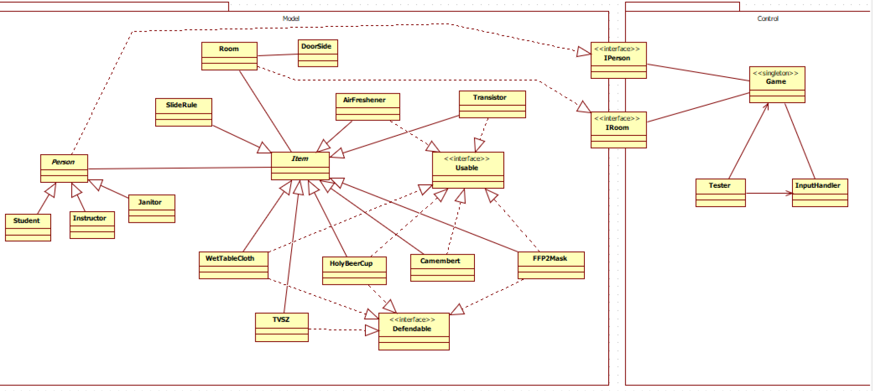

8.1 Osztályok és metódusok tervei.

8.1.1 Item

Felelősség:

Az Item egy absztrakt ősosztály, amely a játékban előforduló tárgyakat reprezentálja általánosan. Az Item osztály összefoglalja azokat az attribútumokat és metódusokat, amelyekkel az összes tárgy rendelkezik, ezáltal elősegítve a heterogén kollekciók létrehozását.

Attribútumok:

* **-string id**: Ez egy string típusú változó, amely egyértelműen azonosít egy Item -et.
* **-Person owner**: Ez a Person típusú változó eltárolja azt a Person -t, akihez az adott Item tartozik. Amennyiben senkihez sem tartozik a tárgy, null értéket vesz fel a változó.
* **-Room room**: Ez a Room típusú változó eltárolja azt a Room -ot, amelyben az adott tárgy van. Amennyiben már egy Person felvette a tárgyat, null értéket vesz fel a változó.

Metódusok:

* **+Item(String id):** Az Item osztály konstruktora. Beállítja a paraméterként megadott id-t.
* **+Person GetOwner():** Visszaadja, hogy az Item melyik Person -hoz tartozik. A visszatérési értéke az owner változó, amely felvehet null értéket is ha senkihez sem tartozik a tárgy.
* **+void SetOwner(p : Person):** Az Item owner változójának értékét a paraméterként kapott Person -re állítja.
* **+Room GetRoom()**: Visszaadja azt a szobát, ahol a tárgy éppen van, amennyiben ez szobában van. Egyébként ha egy személynél van akkor null értéket ad vissza.
* **+void SetRoom(r : Room)**: Az Item room változójának értékét a paraméterként kapott értékre állítja.
* **+String GetId()**: Vissza adja a tárgyhoz tartozó egyedi id-t.
* **+abstract boolean PickedUpStudent(st : Student)**: Absztrakt metódus
* **+abstract boolean PickedUpInstructor(i : Instructor)**: Absztrakt metódus
* **+abstract void Thrown(p : Person)**: Absztrakt metódus
* **+abstract boolean GetIsFake():** Visszaadja, hogy az adott Item hamis-e. Van olyan item amire ez mindig hamis, van olyan amire igaz is lehet.

8.1.2 Camembert

Felelősség:

A Camembert osztály a Dobozolt Camembert tárgy reprezentációja. Eltárolja egy Camembertről, hogy aktiválva van-e és képes aktiválni azt. Felelőssége továbbá, hogy egy Camembert példány felvételekor, eldobásakor és használatakor frissítse a Camembert változóit és kezelje, hogy ezen cselekvések, hogy hatnak ki a Camembert környezetére (owner és room).

Ősosztály:

Item

Interface:

Usable

Attribútumok:

* **-boolean isActivated**: Ez a boolean típusú változó tárolja az adott Camembert példányról, hogy aktiválva van-e vagy nem.

Metódusok:

* **+Camembert()**: Az Camembert osztály konstruktora. Az isActivated értékét hamisra állítja.
* **+Camembert(String id):** Az Camembert osztály konstruktora. Az isActivated értékét hamisra állítja és beállít egy id-t neki.
* **+boolean Activate()**: Ez a metódus, abban az esetben lesz meghívva ha egy Camembert tárgyat aktiválni szeretnénk. Ha a tárgy már használva volt - azaz az isActivated már igazra lett állítva - akkor a metódus hamissal tér vissza. Ellenkező esetben igazra állítja az isActivated változót és igazzal tér vissza.
* **+boolean GetIsActive()**: Ezen metódussal le lehet kérdezni, hogy egy Camembert példány aktív-e. Visszatérési értéke az isActivated változó értéke.
* **+boolean PickedUpStudent(st: Student)**: Ezen metódus referenciaként átveszi hogy melyik Student vette fel és megpróbálja elhelyezi magát a Student inventoryában. Meghívja a Student AddToInventory metódusát, aminek átadja a Camambertet. Ezen metódus visszatérési értéke megadja, hogy sikerült-e felvennie a Camembertet a Student -nek. A metódus visszatérési igaz, ha sikerült felvenni és hamis ha nem.
* **+boolean PickedUpInstructor(i: Instructor)**: Ezen metódus referenciaként átveszi hogy melyik Instructor vette fel és megpróbálja elhelyezi magát a Instructor inventoryában. Meghívja a Instructor AddToInventory metódusát, aminek átadja a Camembertet. Ezen metódus visszatérési értéke megadja, hogy sikerült-e felvennie a Camembertet a Instructor-nek. A metódus visszatérési igaz, ha sikerült felvenni és hamis ha nem.
* **+void Thrown(p : Person):** Ezen metódus akkor hívódik meg, ha a Person el szeretné távolítani az inventoryából az adott Camembert tárgyat. A metódus eltávolítja a Camembertet a Person inventoryából a Person RemoveFromInventory metódus meghívásával.
* **+void UsedByStudent(s : Student):** Ezen metódus akkor hívódik meg, ha egy Student szeretne használni egy az inventoryában lévő Camembertet. Ekkor először aktiválja, tehát meghívja az Activate metódust. Amennyiben az Activate metódus igaz értékkel tér vissza, akkor sikerült aktiválni. Ekkor a szobát, amelyben a Student tartózkodik mérges gáz lepi el 5 körig, tehát a szoba poisonDuration változóját 5 re állítja.
* **+void UsedByInstructor(i : Instructor):** Ezen metódus akkor hívódik meg, ha egy Instructor szeretne használni egy az inventoryában lévő Camembertet. Ekkor először aktiválja, tehát meghívja az Activate metódust. Amennyiben az Activate metódus igaz értékkel tér vissza, akkor sikerült aktiválni. Ekkor a szobát, amelyben a Instructor tartózkodik mérges gáz lepi el 5 körig, tehát a szoba poisonDuration változóját 5 re állítja.
* **+boolean GetIsFake():** Visszaadja, hogy a Camembert hamis-e. Mindig hamissal fog visszatérni.

8.1.3 FFP2Mask

**Felelősség:**

Az FFP2Mask az FFP2 Maszk tárgy reprezentációja. Eltárolja egy FFP2 Maskról, hogy hány körig használható még, hogy aktív-e és hogy igazi vagy hamis maszk-e. Felelőssége továbbá, hogy egy FFP2Mask példány felvételekor, eldobásakor és használatakor frissítse az FFP2Mask változóit és kezelje, hogy ezen cselekvések, hogy hatnak ki az FFP2Mask környezetére (owner és room). Továbbá meg tudja állapítani egy FFP2Mask -ról, hogy képes -e megvédeni egy Person -t egy gázos szobától.

Ősosztály:

Item

Interface:

Usable

Attribútumok:

* **-int durability**: Ez az integer típusú változó eltárolja, hogy az adott FFP2Mask még hány körig használható, azaz hány körig tudja még a Person -t megvédeni egy gázos szobában az elájulástól.
* **-boolean isActivated**: Ez a boolean típusú változó tárolja az adott FFP2Mask példányról, hogy aktiválva van-e vagy nem.
* **-boolean isFake**: Ez a boolean típusú változó eltárolja az adott FFP2Mask példányról, hogy igazi-e vagy hamis.

Metódusok:

* **+FFP2Mask()**: Az FFP2Mask osztály konstruktora. A durability értékét háromra, az isActivated értékét hamisra állítja.
* **+FFP2Mask(String id)**: Az FFP2Mask osztály konstruktora. A durability értékét háromra, az isActivated értékét hamisra állítja, illetve beállítja a paraméterként megadott id-t.
* **+void SetIsFake(b : boolean)**: Ezen metódus a paraméterként kapott értékre állítja a FFP2Mask isFake változóját.
* **+boolean Activate()**: Ez a metódus, abban az esetben lesz meghívva ha egy FFP2Mask tárgyat aktiválni szeretnénk. Ha egy tárgy hamis, azaz az isFake változó igaz, akkor nem lehet aktiválni és a metódus hamis értékkel tér vissza. Ha a tárgy még nem volt használva, azaz az isActivated hamis és a durability nullánál nagyobb, akkor az isActivated értékét igazra állítja és igazzal tér vissza. Minden más esetben hamissal tér vissza.
* **+boolean GetIsActive()**: Ezen metódussal le lehet kérdezni, hogy egy FFP2Mask példány aktív-e. Visszatérési értéke az isActivated változó értéke.
* **+void Decrement()**: Ez a metódus az adott FFP2Mask durability változójának értékét csökkenti eggyel, akkor ha az az FFP2Mask aktiválva volt, azaz az isActivated igaz, és még lehet használni azaz a durability nullánál nagyobb. Ha aktiválva van, de a durability már nullára csökkent, akkor el lett használva az FFP2Mask és az isActivated értékét hamisra állítja.
* **+boolean PickedUpStudent(st: Student)**: Ezen metódus referenciaként átveszi hogy melyik Student vette fel és megpróbálja elhelyezi magát a Student inventoryában. Meghívja a Student AddToInventory metódusát, aminek átadja az FFP2Mask -ot. Ezen metódus visszatérési értéke megadja, hogy sikerült-e felvennie az FFP2Mask -ot a Student -nek. A metódus visszatérési igaz, ha sikerült felvenni és hamis ha nem.
* **+boolean PickedUpInstructor(i: Instructor)**: Ezen metódus referenciaként átveszi hogy melyik Instructor vette fel és megpróbálja elhelyezi magát a Instructor inventoryában. Meghívja a Instructor AddToInventory metódusát, aminek átadja az FFP2Mask -ot. Ezen metódus visszatérési értéke megadja, hogy sikerült-e felvennie az FFP2Mask -ot a Instructor -nak. A metódus visszatérési igaz, ha sikerült felvenni és hamis ha nem.
* **+void Thrown(p : Person):** Ezen metódus akkor hívódik meg, ha a Person el szeretné távolítani az inventoryából az adott FFP2Mask tárgyat. A metódus eltávolítja a FFP2Mask -ot a Person inventoryából és az ffp2Masks listából a RemoveFromInventory és a RemoveFFP2Mask metódusok meghívásával.
* **+void UsedByStudent(s : Student):** Ezen metódus akkor hívódik meg, ha egy Student szeretne használni egy az inventoryában lévő FFP2Mask -ot. Ekkor először aktiválja, tehát meghívja az Activate metódust. Amennyiben az Activate metódus igaz értékkel tér vissza, akkor sikerült aktiválni. Ekkor hozzáadja az adott FFP2Mask -ot a Student ffp2Masks listájához.
* **+void UsedByInstructor(i : Instructor):** Ezen metódus akkor hívódik meg, ha egy Instructor szeretne használni egy az inventoryában lévő FFP2Mask -ot. Ekkor először aktiválja, tehát meghívja az Activate metódust. Amennyiben az Activate metódus igaz értékkel tér vissza, akkor sikerült aktiválni. Ekkor hozzáadja az adott FFP2Mask -ot az Instructor ffp2Masks listájához.
* **+boolean CanDefend()**: Ez a metódus megállapítja, hogy az adott FFP2Mask képes-e még megvédeni a Person -t, akihez tartozik egy gázos szobától. Abban az esetben tudja, ha aktiválva van és a durability változója nagyobb nullánál. Ha képes megvédeni igazzal tér vissza, ellenkező esetben hamissal.
* **+boolean GetIsFake():** Visszaadja, hogy a FFP2Mask hamis-e.
* **+int GetDurability():** Visszaadja, hogy az adott Camembert mennyiszer tud még megvédeni.

8.1.4 HolyBeerCup

Felelősség:

A HolyBeerCup osztály a Szent Söröspohár tárgy reprezentációja. Eltárolja egy HolyBeerCup -ról, hogy aktív-e és hány körig aktív még. Felelőssége továbbá, hogy egy HolyBeerCup példány felvételekor, eldobásakor és használatakor frissítse a HolyBeerCup változóit és kezelje, hogy ezen cselekvések, hogy hatnak ki a HolyBeerCup környezetére (owner és room). Továbbá meg tudja állapítani egy HolyBeerCup -ról, hogy képes -e megvédeni egy Student-t egy Instructor -tól.

Ősosztály:

Item

**Interface:**

Usable

Defendable

Attribútumok:

* **-int effectDuration**: Ez az integer típusú változó eltárolja, hogy az adott HolyBeerCup még hány körig még a Student -et megvédeni egy Instructor -tól.
* **-boolean isActivated**: Ez a boolean típusú változó tárolja az adott HolyBeerCup példányról, hogy aktiválva van-e vagy nem.

Metódusok:

* **+HolyBeerCup()**: Az HolyBeerCup osztály konstruktora. Az isActivated értékét hamisra, az effectDuration pedig háromra állítja.
* **+HolyBeerCup(String id)**: Az HolyBeerCup osztály konstruktora. Az isActivated értékét hamisra, az effectDuration pedig háromra állítja, illetve beállít egy id-t.
* **+boolean Activate()**: Ez a metódus, abban az esetben lesz meghívva ha egy HolyBeerCup tárgyat aktiválni szeretnénk. Ha a tárgy már használva volt - azaz az isActivated már igazra lett állítva - akkor a metódus hamissal tér vissza. Ellenkező esetben igazra állítja az isActivated változót és igazzal tér vissza.
* **+boolean GetIsActive()**: Ezen metódussal le lehet kérdezni, hogy egy HolyBeerCup példány aktív-e. Visszatérési értéke az isActivated változó értéke.
* **+void Decrement()**: Ez a metódus az adott HolyBeerCup effectDuration változójának értékét csökkenti eggyel, akkor ha az a HolyBeerCup aktiválva volt, azaz az isActivated igaz, és még tud védelmet biztosítani azaz az effectDuration nullánál nagyobb. Ha aktiválva van, de az effectDuration már nullára csökkent, akkor el lett használva a HolyBeerCup és az isActivated értékét hamisra állítja.
* **+boolean PickedUpStudent(st: Student)**: Ezen metódus referenciaként átveszi hogy melyik Student vette fel és megpróbálja elhelyezi magát a Student inventoryában. Meghívja a Student AddToInventory metódusát, aminek átadja az HolyBeerCup -ot. Ezen metódus visszatérési értéke megadja, hogy sikerült-e felvennie az HolyBeerCup -ot a Student -nek. A metódus visszatérési igaz, ha sikerült felvenni és hamis ha nem.
* **+boolean PickedUpInstructor(i: Instructor)**: Ezen metódus referenciaként átveszi hogy melyik Instructor vette fel és megpróbálja elhelyezi magát a Instructor inventoryában. Meghívja a Instructor AddToInventory metódusát, aminek átadja az HolyBeerCup -ot. Ezen metódus visszatérési értéke megadja, hogy sikerült-e felvennie az HolyBeerCup -ot a Instructor -nak. A metódus visszatérési igaz, ha sikerült felvenni és hamis ha nem.
* **+void Thrown(p : Person):** Ezen metódus akkor hívódik meg, ha a Person el szeretné távolítani az inventoryából az adott HolyBeerCup tárgyat. A metódus eltávolítja a HolyBeerCup -ot a Person inventoryából és a Person holyBeerCups listájából a RemoveFromInventory és a RemoveHolyBeerCup metódusok meghívásával.
* **+void UsedByStudent(s : Student):** Ezen metódus akkor hívódik meg, ha egy Student szeretne használni egy az inventoryában lévő HolyBeerCup -ot. Ekkor először aktiválja, tehát meghívja az Activate metódust. Amennyiben az Activate metódus igaz értékkel tér vissza, akkor sikerült aktiválni. Ekkor hozzáadja az adott HolyBeerCup -ot a Student holyBeerCups listájához.
* **+void UsedByInstructor(i : Instructor):** Ezen metódus akkor hívódik meg, ha egy Instructor szeretne használni egy az inventoryában lévő HolyBeerCup -ot. Instructor nem képes a HolyBeerCup használatára, ezért e metódus egyből hamissal tér vissza.
* **+boolean CanDefend()**: Ez a metódus megállapítja, hogy az adott HolyBeerCup képes-e még megvédeni a Person -t, akihez tartozik egy Instructor-tól. Abban az esetben tudja, ha aktiválva van és a effectDuration változója nagyobb nullánál. Ha képes megvédeni igazzal tér vissza, ellenkező esetben hamissal.
* **+boolean GetIsFake():** Visszaadja, hogy a HolyBeerCup hamis-e. Ez mindig hamissal tér vissza.
* **+int GetDurability():** Visszaadja, hogy az adott HolyBeerCup hány körig hatásos még.

8.1.5 SlideRule

**Felelősség:**

A SlideRule osztály a Logarléc tárgy reprezentációja. Tárol egy referenciát a Game -re, amin keresztül, ha Student vette fel a tárgyat, akkor véget tud vetni a játéknak. Eltárolja továbbá, hogy az adott SlideRule -ról, hogy igazi-e vagy nem. Felelőssége, hogy kezelje mit történik a tárggyal és a környezetével (game), abban az esetben, ha a tárgyat fel akarja valaki venni, vagy eldobni.

Ősosztály:

Item

Attribútumok:

* **-Game game**: A játék ami számon tartja a játék paramétereit. A logarléc képes így üzenni a játéknak ha megtalálta őt egy hallgató, hogy így véget ér a játék.
* **-boolean isFake**: Ez a boolean típusú változó eltárolja az adott SlideRule példányról, hogy igazi-e vagy hamis.

Metódusok:

* **+void SetIsFake(b : boolean)**: Ezen metódus a paraméterként kapott értékre állítja a SlideRule isFake változóját.
* **+boolean PickedUpStudent(st: Student)**: Ezen metódus referenciaként átveszi hogy melyik Student vette fel és megpróbálja elhelyezi magát a Student inventoryában. Meghívja a Student AddToInventory metódusát, aminek átadja az HolyBeerCup -ot. Ezen metódus visszatérési értéke megadja, hogy sikerült-e felvennie az HolyBeerCup -ot a Student -nek. Ha sikerült felvenni a tárgyat és az nem hamis, akkor a game változóján meghívja az EndGame metódust, amivel véget vet a játéknak, mivel nyertek a hallgatók. A metódus visszatérési igaz, ha sikerült felvenni és hamis ha nem.
* **+boolean PickedUpInstructor(i: Instructor)**: Referenciaként átveszi hogy melyik instructor venné fel, de ezt nem engedi meg. Emiatt mindig hamis értékkel fog visszatérni.
* **+void Thrown()**: Ezen metódus akkor hívódik meg, ha a Person el szeretné távolítani az inventoryából az adott SlideRule tárgyat. A metódus eltávolítja a SlideRule -t a Person inventoryából a Person RemoveFromInventory metódus meghívásával.
* **+boolean GetIsFake():** Visszaadja, hogy a SlideRule hamis-e.

8.1.6 TVSZ

Felelősség:

A TVSZ osztály a TVSZ tárgy reprezentációja. Tárolja hogy hány alkalommal lehet még használni az adott TVSZ példányt és ha ez eléri a 0-át nem teszi lehetővé a használatot. Felelőssége továbbá, hogy egy TVSZ példány felvételekor és eldobásakor frissítse a TVSZ változóit és kezelje, hogy ezen cselekvések, hogy hatnak ki a TVSZ környezetére (owner és room). Továbbá meg tudja állapítani egy TVSZ -ről, hogy képes -e megvédeni egy Student-t egy Instructor -tól.

Ősosztály:

Item

Interface:

Defendable

Attribútumok:

* **-int usesLeft**: Ez az integer typusú változó tárolja, hogy hány alkalommal tudja még a Student életét megmenteni.
* **-boolean isFake:** Ez a boolean típusú változó eltárolja az adott TVSZ példányról, hogy igazi-e vagy hamis.

Metódusok:

* **+TVSZ()**: A TVSZ osztály konstruktora. A usesLeft változó értékét háromra állítja.
* **+TVSZ(String id)**: A TVSZ osztály konstruktora. A usesLeft változó értékét háromra állítja, illetve beállít egy id-t.
* **+void SetIsFake(b : boolean)**: Ezen metódus a paraméterként kapott értékre állítja a TVSZ isFake változóját.
* **+void Decrement()**: Ezen metódus csökkenti eggyel a TVSZ usesLeft változóját, ha az még 0-nál nagyobb.
* **boolean PickedUpStudent(st: Student)**: Ezen metódus referenciaként átveszi hogy melyik Student vette fel és megpróbálja elhelyezi magát a Student inventoryában. Meghívja a Student AddToInventory metódusát, aminek átadja az TVSZ -t. Ezen metódus visszatérési értéke megadja, hogy sikerült-e felvennie az TVSZ -t a Student -nek.Ha sikerült felvenni és a TVSZ usesLeft változója nem csökkent nullára, akkor hozzáadja a Student tvszs listájához. A metódus visszatérési igaz, ha sikerült felvenni és hamis ha nem.
* **+boolean PickedUpInstructor(i: Instructor)**: Ezen metódus referenciaként átveszi hogy melyik Instructor vette fel és megpróbálja elhelyezi magát a Instructor inventoryában. Meghívja a Instructor AddToInventory metódusát, aminek átadja az TVSZ -t. Ezen metódus visszatérési értéke megadja, hogy sikerült-e felvennie az TVSZ -t a Instructor -nak. A metódus visszatérési igaz, ha sikerült felvenni és hamis ha nem
* **+boolean Thrown(p: Person)**: Ezen metódus akkor hívódik meg, ha a Person el szeretné távolítani az inventoryából az adott TVSZ tárgyat. A metódus eltávolítja a TVSZ -t a Person inventoryából és a Person tvszslistájából a RemoveFromInventory és a RemoveTVSZ metódusok meghívásával.
* **+boolean CanDefend()**: Ez a metódus megállapítja, hogy az adott TVSZ képes-e még megvédeni a Person -t, akihez tartozik egy Instructor-tól. Igazzal tér vissza, ha a TVSZ usesLeft változója nagyobb mint nulla és a TVSZ nem hamis. Minden más esetben hamissal tér vissza.
* **+boolean GetIsFake():** Visszaadja, hogy a TVSZ hamis-e.
* **+int GetDurability():** Visszaadja, hogy az adott TVSZ hányszor tud még megvédeni.

8.1.7 Transistor

Felelősség:

A Transistor osztály a Tranzisztor tárgy reprezentációja. Eltárolja a párját, ha van neki és hogy aktív-e. Felelőssége, hogy egy Transistor példány felvételekor, használatakor és eldobásakor frissítse a Transistor változóit és kezelje, hogy ezen cselekvések, hogy hatnak ki a Transistor környezetére (owner és room).

Ősosztály:

Item

Interface:

Usable

Attribútumok:

* **-boolean isActive**: Ez a boolean típusú változó tárolja az adott Transistor példányról, hogy aktiválva van-e vagy nem.
* **-Transistor pair**: Ez a Transistor típusú változó tárolja az adott Transistor példány párját, ha van neki.

Metódusok:

* **+Transistor()**: A Transistor osztály konstruktora. Az isActive változót hamisra, a pair értékét null -ra állítja.
* **+Transistor(String id)**: A Transistor osztály konstruktora. Az isActive változót hamisra, a pair értékét null -ra állítja, illetve beállítja az id-t.
* **+boolean Activate()**: Ez a metódus, abban az esetben lesz meghívva ha egy Transistor tárgyat aktiválni szeretnénk. Ha már aktiválva volt, akkor deaktiváljuk, azaz az isActive változót hamisra állítjuk. Ha nem aktív akkor aktiváljuk, azaz az isActive változót igazra állítjuk. A metódus az isActive értékével tér majd vissza.
* **+boolean GetIsActive()**:Ezen metódussal le lehet kérdezni, hogy egy Transistor példány aktív-e. Visszatérési értéke az isActivated változó értéke.
* **+void SetPairs(t : Transistor)**: Ez a metódus a paraméterként kapott Transistor -t beállítja az adott Transistor párjának és az adott Transistor -t beállítja a paraméterként kapott Transistor párjának.
* **+void SetPair(t: Transistor)**: Ezen metódus a paraméterként kapott Transistor -t beállítja az adott Transistor párjának.
* **+Transistor GetPair()**: Ezen metódussal le lehet kérdezni, hogy az adott Transistor -nak melyik Transistor a párja. Visszatérési értéke a pair változó.
* **+boolean PickedUpStudent(st: Student)**: Ezen metódus referenciaként átveszi hogy melyik Student vette fel és megpróbálja elhelyezi magát a Student inventoryában. Meghívja a Student AddToInventory metódusát, aminek átadja az Transistor -t. Ezen metódus visszatérési értéke megadja, hogy sikerült-e felvennie az Transistor -t a Student -nek. Igaz értékkel tér vissza ha sikerült felvenni és hamis értékkel ha nem.
* **+boolean PickedUpInstructor(i: Instructor)**: Ezen metódus referenciaként átveszi hogy melyik Instructor vette fel és megpróbálja elhelyezi magát az Instructor inventoryában. Meghívja az Instructor AddToInventory metódusát, aminek átadja az Transistor -t. Ezen metódus visszatérési értéke megadja, hogy sikerült-e felvennie az Transistor -t az Instructor -nak. Igaz értékkel tér vissza ha sikerült felvenni és hamis értékkel ha nem.
* **+void Thrown(p : Person):** Ezen metódus akkor hívódik meg, ha a Person el szeretné távolítani az inventoryából az adott Transistor tárgyat. Abban az esetben, ha az adott Transistor -nak van párja, mindketten aktívak és a párja már le lett rakva egy másik szobában, akkor a Person lerakja a tranzisztort, azaz a RemoveFromInventory meghívásra kerül, majd megjelenik abban a szobában ahol a Transistor párja van és mindkettő Transistor deaktiválásra kerül. Ellenkező esetben csupán a Person lerakja a Transistor -t, azaz a RemoveFromInventory meghívásra kerül.
* **+void UsedByStudent(s : Student):** Ezen metódus akkor hívódik meg, ha egy Student szeretne használni egy az inventoryában lévő Transistor -t. A Transistor ez esetben aktiválásra kerül, azaz meghívódik az Activate metódus.
* **+void UsedByInstructor(i : Instructor):** Ezen metódus akkor hívódik meg, ha egy Instructor szeretne használni egy az inventoryában lévő Transistor -t. Instructor nem képes a Transistor használatára, ezért e metódus egyből hamissal tér vissza.
* **+boolean GetIsFake():** Visszaadja, hogy a Transistor hamis-e. Ez mindig hamissal tér vissza.

8.1.8 WetTableCloth

A WetTableCloth osztály a Nedves Táblatörlő Rongy tárgy reprezentációja. Eltárolja egy WetTableCloth -ról, hogy aktív-e és hány körig aktív még. Felelőssége továbbá, hogy egy WetTableCloth példány felvételekor, eldobásakor és használatakor frissítse a WetTableCloth változóit és kezelje, hogy ezen cselekvések, hogy hatnak ki a WetTableCloth környezetére (owner és room). Továbbá meg tudja állapítani egy WetTableCloth -ról, hogy képes -e megvédeni egy Student-t egy Instructor -tól.

Ősosztály:

Item

Interface:

Usable

Defendable

Attribútumok:

* **-int effectDuration**: Ez az integer típusú változó eltárolja, hogy az adott WetTableCloth még hány körig még a Student -et megvédeni egy Instructor -tól.
* **-boolean isActivated**: Ez a boolean típusú változó tárolja az adott WetTableCloth példányról, hogy aktiválva van-e vagy nem.

Metódusok:

* **+WetTableCloth()**: A WetTableCloth osztály konstruktora. Az isActivated értékét hamisra, az effectDuration pedig háromra állítja.
* **+WetTableCloth(String id)**: A WetTableCloth osztály konstruktora. Az isActivated értékét hamisra, az effectDuration pedig háromra állítja, illetve beállítja az id-t.
* **+boolean Activate()**: Ez a metódus, abban az esetben lesz meghívva ha egy HolyBeerCup tárgyat aktiválni szeretnénk. Ha a tárgy már használva volt - azaz az isActivated már igazra lett állítva - akkor a metódus hamissal tér vissza. Ellenkező esetben igazra állítja az isActivated változót és igazzal tér vissza.
* **+boolean GetIsActive()**: Ezen metódussal le lehet kérdezni, hogy egy WetTableCloth példány aktív-e. Visszatérési értéke az isActivated változó értéke.
* **+void Decrement()**: Ez a metódus az adott WetTableCloth effectDuration változójának értékét csökkenti eggyel, akkor ha az a WetTableCloth aktiválva volt, azaz az isActivated igaz, és még tud védelmet biztosítani azaz az effectDuration nullánál nagyobb. Ha aktiválva van, de az effectDuration már nullára csökkent, akkor el lett használva a WetTableCloth és az isActivated értékét hamisra állítja.
* **+boolean PickedUpStudent(st: Student)**: Ezen metódus referenciaként átveszi hogy melyik Student vette fel és megpróbálja elhelyezi magát a Student inventoryában. Meghívja a Student AddToInventory metódusát, aminek átadja az WetTableCloth -ot. Ezen metódus visszatérési értéke megadja, hogy sikerült-e felvennie az WetTableCloth -ot a Student -nek. A metódus visszatérési igaz, ha sikerült felvenni és hamis ha nem.
* **+boolean PickedUpInstructor(i: Instructor)**: Ezen metódus referenciaként átveszi hogy melyik Instructor vette fel és megpróbálja elhelyezi magát a Instructor inventoryában. Meghívja a Instructor AddToInventory metódusát, aminek átadja az WetTableCloth -ot. Ezen metódus visszatérési értéke megadja, hogy sikerült-e felvennie az WetTableCloth -ot a Instructor -nak. A metódus visszatérési igaz, ha sikerült felvenni és hamis ha nem.
* **+void Thrown(p : Person):**
* **+void UsedByStudent(s : Student):** Ezen metódus akkor hívódik meg, ha egy Student szeretne használni egy az inventoryában lévő WetTableCloth -ot. Ekkor először aktiválja, tehát meghívja az Activate metódust. Amennyiben az Activate metódus igaz értékkel tér vissza, akkor sikerült aktiválni. Ekkor hozzáadja az adott WetTableCloth -ot a Student wetTableClothes listájához és a Student -el egy szobában tartozkodó Instructor -okat megbénítja 3 körig.
* **+void UsedByInstructor(i : Instructor):** Ezen metódus akkor hívódik meg, ha egy Instructor szeretne használni egy az inventoryában lévő WetTableCloth -ot. Instructor nem képes a WetTableCloth használatára, ezért e metódus egyből hamissal tér vissza.
* **+boolean CanDefend()**: Ez a metódus megállapítja, hogy az adott WetTableCloth képes-e még megvédeni a Person -t, akihez tartozik egy Instructor-tól. Abban az esetben tudja, ha aktiválva van és a effectDuration változója nagyobb nullánál. Ha képes megvédeni igazzal tér vissza, ellenkező esetben hamissal.
* **+boolean GetIsFake():** Visszaadja, hogy a WetTableCloth hamis-e. Ez mindig hamissal tér vissza.
* **+int GetDurability():** Visszaadja, hogy az adott WetTableCloth mennyi ideig hatásos még.

8.1.9 AirFreshener

Felelősség:

Az AirFreshener osztály a Légfrissítő tárgy reprezentációja. Eltárolja egy AirFreshener -ról, hogy aktív-e. Felelőssége továbbá, hogy egy AirFreshener példány felvételekor, eldobásakor és használatakor frissítse a AirFreshener változóit és kezelje, hogy ezen cselekvések, hogy hatnak ki a AirFreshener környezetére (owner és room).

Ősosztály:

Item

Interface:

Usable

Attribútumok:

* -boolean isActivated: Tárolja hogy aktiválva van e.

Metódusok:

* **+AirFreshener()**: Az AirFreshener osztály konstruktora. Az isActivated értékét hamisra állítja.
* **+AirFreshener(String id)**: Az AirFreshener osztály konstruktora. Az isActivated értékét hamisra állítja, illetve beállítja az id-t.
* **+boolean Activate()**: Ez a metódus, abban az esetben lesz meghívva ha egy AirFreshener tárgyat aktiválni szeretnénk. Ha a tárgy már használva volt - azaz az isActivated már igazra lett állítva - akkor a metódus hamissal tér vissza. Ellenkező esetben igazra állítja az isActivated változót és igazzal tér vissza.
* **+boolean GetIsActive()**: Ezen metódussal le lehet kérdezni, hogy egy AirFreshener példány aktív-e. Visszatérési értéke az isActivated változó értéke.
* **+boolean PickedUpStudent(st: Student)**: Ezen metódus referenciaként átveszi hogy melyik Student vette fel és megpróbálja elhelyezi magát a Student inventoryában. Meghívja a Student AddToInventory metódusát, aminek átadja az AirFreshener -t. Ezen metódus visszatérési értéke megadja, hogy sikerült-e felvennie az AirFreshener -t a Student -nek. A metódus visszatérési igaz, ha sikerült felvenni és hamis ha nem.
* **+boolean PickedUpInstructor(i: Instructor)**: Ezen metódus referenciaként átveszi hogy melyik Instructor vette fel és megpróbálja elhelyezi magát a Instructor inventoryában. Meghívja a Instructor AddToInventory metódusát, aminek átadja az AirFreshener -t. Ezen metódus visszatérési értéke megadja, hogy sikerült-e felvennie az AirFreshener -t a Instructor -nak. A metódus visszatérési igaz, ha sikerült felvenni és hamis ha nem.
* **+void Thrown(p : Person):** Ezen metódus akkor hívódik meg, ha a Person el szeretné távolítani az inventoryából az adott AirFreshener tárgyat. A metódus eltávolítja a AirFreshener -ot a Person inventoryából a RemoveFromInventory metódus meghívásával.
* **+void UsedByStudent(s : Student):** Ezen metódus akkor hívódik meg, ha egy Student szeretne használni egy az inventoryában lévő AirFreshener -t. Ekkor először aktiválja, tehát meghívja az Activate metódust. Amennyiben az Activate metódus igaz értékkel tér vissza, akkor sikerült aktiválni és a Student szobájában semlegesíti a gázhatást, azaz a poisonDuration értékét 0-ra állítja.
* **+void UsedByInstructor(i : Instructor):** Ezen metódus akkor hívódik meg, ha egy Instructor szeretne használni egy az inventoryában lévő AirFreshener -t. Ekkor először aktiválja, tehát meghívja az Activate metódust. Amennyiben az Activate metódus igaz értékkel tér vissza, akkor sikerült aktiválni és az Instructor szobájában semlegesíti a gázhatást, azaz a poisonDuration értékét 0-ra állítja.
* **+boolean GetIsFake():** Vissza adja, hogy az AirFreshener fake-e. Ez mindig false lesz ebben az esetben.

8.1.10 Room

Felelősség:

A Room osztály felelős egy szoba reprezentálásáért és annak működéséért a játékban. Kezeli a szoba kapacitását, tartalmát, állapotát és a szobához kapcsolódó tevékenységeket.

Interface:

IRoom

Attribútumok:

* **-string id**: Ez egy string típusú változó, amely egyértelműen azonosít egy Room -ot.
* **-int poisonDuration**: A szobának hány körig tart még a mérgesgáz-effektje.
* **-int maxCapacity**: A szoba maximum kapacitása, azaz egyszerre hány személy tartózkodhat a szobában.
* **-int currentCapacity**: A szoba jelenlegi kapacitása, azaz éppen hány személy tartózkodik a szobában.
* **-boolean isCursed**: Azt jelöli, hogy a szoba átkozott-e, ami hatással van az ajtók állapotára.
* **-ArrayList<Room> neighbors**: A szobával szomszédos szobákat tartalmazza, azaz minden olyan szobát, amelybe innen ajtó vezet.
* **-ArrayList<Item> items**: A szobában található tárgyak listája.
* **-ArrayList<DoorSide> doors**: A szobában lévő ajtók a szoba felé néző oldalait tárolja.
* **-ArrayList<Student> students**: A szobában tartózkodó hallgatók listája.
* **-ArrayList<Instructor> instructors**: A szobában tartózkodó oktatók listája.
* **-ArrayList<Janitor> janitors**: A szobában tartózkodó takarítók listája.
* **-boolean isSticky**: Jelzi, hogy a szoba ragacsos-e.
* **-int numberOfPeopleBeenToRoom**: Jelzi, hogy hány ember volt már a szobában, ami hatással lehet a takarításra.

Metódusok:

* **+void DecrementPoison()**: A mérges gáz idejének csökkentése akkor, ha minden személynek volt köre..
* **+void AddItem(Item i)**: Hozzáad egy tárgyat a szobához.
* **+void RemoveItem(Item i)**: Elvesz egy tárgyat a szobából.
* **+void CloneAttributes(Room r)**: Másolja át a szoba attribútumait a paraméterben megadott szobára. A szoba osztódásánál hívódik meg.
* **+ArrayList<Item> GetItems()**: Visszaadja a szobában található tárgyakat.
* **+ArrayList<Student> GetStudents()**: Visszaadja a szobában tartózkodó hallgatókat.
* **+ArrayList<Instructor> GetInstructors()**: Visszaadja a szobában tartózkodó oktatókat.
* **+ArrayList<Instructor> GetJanitors()**: Visszaadja a szobában tartózkodó takarítókat.
* **+int GetCurrentCapacity()**: Visszaadja a szobában tartózkodó személyek számát.
* **+int GetMaxCapacity()**: Visszaadja a szoba maximális kapacitását.
* **+ArrayList<Room> GetNeighbors()**: Visszaadja a szoba szomszédait.
* **+int GetPoisonDuration()**: Visszaadja, hogy a szobában még hány körig lesz mérges gáz.
* **+void SetPoisonDuration(int pd)**: Beállítja, hogy a szobában hány körön keresztül tart a mérges gáz hatása.
* **+void AddDoor(DoorSide d)**: Hozzáad egy ajtót a szobához. A szobák osztódásánál hívódik meg.
* **+void RemoveDoor(DoorSide d)**: Eltávolít egy ajtót a szobából.
* **+void AddNeighbor(Room r)**: Hozzáad egy szomszédos szobát, ahová vezet ajtó.
* **+void SetNeighbors(ArrayList<Room> n)**: Beállítja a szoba szomszédait.
* **+boolean MergeRooms(Room r2)**: Összeolvasztja a szobát a paraméterben megadott másik szobával. A maximum kapacitás a nagyobb szoba kapacitásával lesz egyenlő, a mérges gáz ideje a hosszabb idővel egyezik meg, elátkozott lesz, ha valamelyik szoba az volt. Mindkét szoba szomszédait megkapja az új szoba. Csak akkor hívódik meg, ha a szobák aktuális kapacitása 0. A tárgyak a szobákból az új szobába kerülnek.
* **+boolean SeparateRoom():** A szoba két szobára válik. Mindkét szoba megkapja az eredeti szoba tulajdonságait. Az új szobák közé kerül ajtó. A tárgyak véletlenszerűen lesznek elosztva a szobák között. Csak akkor hívódik meg, ha a szoba aktuális kapacitása 0.
* **+void AddInstructor(Instructor i)**: Hozzáad egy oktatót a szobához. Ha nincs nála aktív FFP2 maszk és gázos szobába lép, akkor elájul.
* **+void RemoveInstructor(Instructor i)**: Elvesz egy oktatót a szobából.
* **+void AddStudent(Student s)**: Hozzáad egy hallgatót a szobához. Ha nincs nála aktív FFP2 maszk és gázos szobába lép, akkor elájul.
* **+void RemoveStudent(Student s)**: Elvesz egy hallgatót a szobából.
* **+void AddJanitor(Janitor j)**: Hozzáad egy takarítót a szobához. Ha a szobában tartózkodik (nem ájult) személy, azokat átküldi másik szobába. Ha gázos szobába lép, kiszellőztet.
* **+void RemoveJanitor(Janitor j)**: Elvesz egy takarítót a szobából.
* +boolean RandomBool()`: Véletlenszerűen generál egy 'true' vagy 'false' bool értéket. Szobák osztódásánál szükséges a tárgyak elosztásához.
* **+Room SelectRoom(ArrayList<Room> r)**: Véletlenszerűen kiválaszt egy szobát a megadott listából.
* **+void ToggleDoorsVisible()**: Véletlenszerűen kiválaszt egy ajtót és láthatatlanná vagy láthatóvá teszi azt. Csak az elátkozott szobákra érvényes, minden kör végén.
* **+void SetIsCursed(boolean isc)**: Beállítja, hogy a szoba átkozott legyen vagy sem.
* **+boolean GetIsCursed()**: Visszaadja, hogy a szoba átkozott-e.
* **+boolean GetIsSticky()**: Visszaadja, hogy a szoba ragacsos-e.
* **+int NumberOfPeopleBeenToRoom()**: Visszaadja, hogy hány ember volt már a szobában az utolsó takarítás óta.
* **+String GetId():** Visszaadja a szobához tartozó egyedi id-t.

8.1.11 DoorSide

Felelősség:

A DoorSide osztály felel az ajtó egyik oldalának tulajdonságainak, és az ajtóhoz kapcsolódó szoba és az ajtó másik oldalának tárolásáért és kezeléséért.

Attribútumok:

* **-string id**: Ez egy string típusú változó, amely egyértelműen azonosít egy DoorSide -ot.
* **-boolean canBeOpened**: Megadja, hogy az ajtó nyitható-e erről az oldalról. Ha nem, akkor senki sem tud ebből az irányból áthaladni rajta.
* **-boolean isVisible**: Megadja, hogy az ajtó látható-e erről az oldalról. Ha nem, akkor senki sem tud ebből az irányból áthaladni rajta.
* **-Room room**: Az ajtó ezen oldalához kapcsolódó szoba.
* **-DoorSide pair**: Az ajtó másik oldala.

Metódusok:

* **+void CloneAttributes(DoorSide d)**: Az ajtó attribútumait másolja át a paraméterben megadott ajtóra. Erre a szobák egyesülésénél és osztódásánál van szükség.
* **+void ConnectDoors(DoorSide d)**: Összekapcsolja a paraméterben kapott oldalt a sajátjával. Egymáson hívják meg a SetPair() függvényt.
* **+DoorSide GetPair()**: Visszaadja az ajtó másik oldalát.
* **+void SetPair(DoorSide d)**: Beállítja az ajtó oldal párját.
* **+Room GetRoom()** : Visszaadja, hogy az ajtó ezen oldala melyik szobához tartozik.
* **+void SetRoom(Room r)**: Beállítja, hogy az ajtó oldala melyik szobához tartozzon.
* **+void SetCanBeOpened(boolean b)**: Beállítja, hogy az ajtót ki lehet-e nyitni ebből az irányból.
* **+void SetIsVisible(boolean b)**: Beállítja, hogy az ajtó látható-e. (csak elátkozott szobáknál)
* **+boolean GetCanBeOpened()**: Visszaadja, hogy az ajtó nyitható-e ebből az irányból.
* **+boolean GetIsVisible()**: Visszaadja, hogy az ajtó látható-e ebből az irányból. (csak elátkozott szobáknál)
* **+String GetId():** Visszaadja az ajtóhoz tartozó egyedi id-t.

8.1.12 InputHandler

Felelősség:

Ez képes beolvasni az előre definiált parancsokat általános bemenetről vagy fájlból. A parancsokat a megadott játékon hajtja végre és a parancsok kimenetét adja vissza.

Attribútumok:

* **-Map<String, BiFunction<String[], Game, String>> commandMap**: Egy map, ami az előre definiált parancsokhoz (Stringek) mappolja hozzá a végrehajtandó parancsok metódusait. Ezek a metódusok bemenetként várnak egy Stringek listáját amik a parancs paraméterei, illetve egy Gamet amelyen a parancs végrehajtódik, majd visszatérnek egy String-el ami a parancs kimenete.

Metódusok:

* **+String handleCommand(String input, Game game):** Az inputként megadott parancsot végrehajtja a megadott játékon. Ha parancs a játék létrehozása, akkor a paraméterként megadott játékot inicializálja, hozza létre.

A következő metódusokra mind igaz, hogy:  
*Mindig ellenőrzik, hogy a megadott paraméterek, a String lista megfelelő számú paramétereket tartalmaznak, illetve azt hogy ezek a paraméterek megfeleloen definiáltak-e, amennyiben nem úgy nem hajtódik végre a parancs.*

* **+String createGame(String[] parameters, Game game):** Ez a metódus inicializálja a parameterkent megadott jatekot. Beallithato hogy a jatek determinisztikus legyen, illetve megadható egy elore definialt jatekterkep. Amennyiben nincs megadva jatekterkep akkor egy alap térképet general. Amennyiben nem jók a paraméterek jatek nem jon letre, vagyis null lesz.
* **+String startGame(String[] parameters, Game game):** Elindítja a játékot, és jelzi, hogy ki a soron következő.
* **+String describeGame(String[] parameters, Game game):** Kiírja a kimenetre a játék jelenlegi állapotát
* **+String listStudents(String[] parameters, Game game):** Kilistázza a játékban résztvevő hallgatókat.
* **+String listInstructors(String[] parameters, Game game):** Kilistázza a játékban résztvevő oktatókat.
* **+String listJanitors(String[] parameters, Game game):** Kilistázza a játékban résztvevő takarítókat.
* **+String describeRoom(String[] parameters, Game game):** Kiírja a megadott szoba részleteit: itemek a szobában, ajtók, szomszédok, átkozott-e, ragadós-e, gázos-e, jelenlegi/maximum kapacitás, mennyi ember volt a szobában takarítás óta, kik tartózkodnak a szobában.
* **+String describePerson(String[] parameters, Game game):** A megadott személy részleteit írja ki: szoba amelyben van, inventoryjában lévő tárgyak, olyan tárgyak melyek megvédhetik, bénult-e, kábult-e (csak oktatónak lehet ilyen), jelenleg aktív köre van-e.
* **+String describeItem(String[] parameters, Game game):** Részletezi a megadott tárgy adatait. Tárgytól függően több adatot is kiírhat.
* **+String describeDoor(String[] parameters, Game game):** Kiírja a megadott ajtó részleteit
* **+String pickup(String[] parameters, Game game):** Az adott személy a megadott tárgyat felveszi a szobából.
* **+String throwItem(String[] parameters, Game game):** Az adott személy a megadott tárgyat eldobja az inventoryjából a szobába ahol tartózkodik.
* **+String move(String[] parameters, Game game):** A megadott személlyel a szobában található ajtóba megpróbál belépni.
* **+String useItem(String[] parameters, Game game):** A személy megpróbálja használni a megadott tárgyat (előfordulhat, hogy a hallgatók, oktatók különböző tárgyakat használhatnak).
* **+String connectTransistors(String[] parameters, Game game):** Összekapcsol két tranzisztort.
* **+String endTurn(String[] parameters, Game game):** Ennek hatására az adott személy végez a körével. Mindig csak azon a személyen lehet ezt meghívni akinek éppen a köre van.
* **+String setCursed(String[] parameters, Game game):** A megadott szoba elátkozottsága állítható be.
* **+String mergeRooms(String[] parameters, Game game):** A megadott szobák összeolvadnak.
* **+String separateRoom(String[] parameters, Game game):** A megadott szobát szétválasztja két szobára.

8.1.13 Tester

Felelősség:

Ez lehet elvégezni a játékban teszteket. Képest fájlból, vagy általános bemenetről beolvasni teszt inputot és ellenőrizni, hogy a megadott kimenettel megegyezik a teszt kimenete.

Attribútumok:

* **-InputHandler inputHandler:** Egy inputHandler ami végzi a parancsok beolvasását, illetve a parancsok végrehajtását a megadott játékon
* **-Game game:** Egy játék példány, melyet minden teszt futásnál újból inicializál, es ezen végzi a teszt futását

Metódusok:

* **void runTestWithInputFile(String inputFilePath, String outputFilePath):** Ezzel a metodussal futtatható egy teszt. Az inputFilePathban megadott útvonalon talalhato fájlt olvassa be es vegzi el az ebben megadott parancsokat. Majd a kimenetet osszehasonlitja a parameterkent megadott outputFilePath utvonalon talalhato fajl tartalmaval.
* **void runTest(String outputFilePath):** Ezzel a metodussal futtathatok a tesztek. A fuggveny meghivasa utana az altalanos bemenetre adhatok meg a parancsok. Miután minden parancsot megadott a felhasznalo akkor az End paranccsal allithato le a teszt. Majd az End parancs elott generálódott kimenetet osszehasonlitja a parameterkent megadott outputFilePath útvonalon talalhato fajl tartalmaval.

8.1.14 Person

Felelősség:

A Person egy absztrakt osztály, ami a játékban megjelenő személyeket reprezentálja. Ez az osztály valósítja meg az alapvető funkciókat és attribútumokat, amiket a Hallgatók, Oktatók és Takarítók is birtokolnak.

Interface:

IPerson

Attribútumok:

* **-string id**: Ez egy string típusú változó, amely egyértelműen azonosít egy Person -t.
* **boolean isFainted:** Ha ez az érték true, akkor a személy el van kábulva, ha false, akkor nem.
* **boolean activeTurn:** Ha ez az érték true, akkor a személy következik a játékban, azaz jelenleg aktív a köre.
* **boolean hasWetTableCloth:** Ez a változó mutatja, hogy van-e a személynek nedves táblatörlő rongya.
* **boolean hasTVSZ:** Ez a változó mutatja, hogy van-e a személynek TVSZ-e.
* **boolean hasFFP2Mask:** Ez a változó mutatja, hogy van-e a személynek FFP2 maszkja.
* **+boolean hasHolyBeerCup:** Ez a változó mutatja, hogy van-e a személynek szent söröspohara.
* **List<Item> inventory:** A személynél lévő tárgyak listája. Maximum 5 tárgy lehet nála.
* **Room room:** Megmutatja, hogy a személy melyik szobában tartózkodik.
* **List<Defendable> wetTableClothes:** Ez a lista tartalmazza az adott személynél lévő WetTableCloth tárgyakat. Minden itt lévő tárgy benne van a személy inventory listájában is.
* **List<Defendable> tvszs:** Ez a lista tartalmazza az adott személynél lévő TVSZ tárgyakat. Minden itt lévő tárgy benne van a személy inventory listájában is.
* **List<Defendable> holyBeerCups:** Ez a lista tartalmazza az adott személynél lévő HolyBeerCup tárgyakat. Minden itt lévő tárgy benne van a személy inventory listájában is.
* **List<Defendable> ffp2Masks:** Ez a lista tartalmazza az adott személynél lévő FFP2 maszk tárgyakat. Minden itt lévő tárgy benne van a személy inventory listájában is.

Metódusok:

* **+void SetIsFainted(boolean b):** Beállítja a személy isFainted változóját, ha éppen elkábul, akkor ez true lesz, ha magához tér, akkor false.
* **+abstract void AppearInRoom(Room r):** Beállítja, hogy a személy a paraméterül kapott szobában megjelenjen.
* **+void Throw(Item i):** Ennek hatására a személy eldobja a paraméterül kapott tárgyat.
* **+void ThrowAllItems():** Ez a metódus meghívja a személy minden tárgyára a Throw(Item i) függvényt, ezáltal üres lesz a személy inventory-ja.
* **+void SetRoom(Room r):** Beállítja, hogy az adott Person melyik szobában tartózkodjon.
* **+Room GetRoom():** Visszaadja, hogy a személy melyik szobában tartózkodik.
* **+boolean AddToInventory(Item i):** A paraméterül kapott tárgyat megpróbálja hozzáadni a személy inventory-jához. Abban az esetben, ha ez sikeres, true értékkel, ha valamilyen okból kifolyólag ez nem lehetséges, akkor false értékkel tér vissza.
* **+boolean RemoveFromInventory(Item i):** Ez a függvény eltávolítja a paraméterként megadott tárgyat a személy inventory-jából, amennyiben ez benne van. Ha benne van és sikerül eltávolítani, akkor true értékkel tér vissza, ellenkező esetben false-sal.
* **+boolean DefendFromKill(Instructor instructor):** Ez a függvény megvédheti az adott személyt a gyilkosságtól. Attól függ, hogy sikerül-e megvédeni, hogy milyen Defendable itemek találhatók a személynél, megfelelő listákban. Amennyiben sikerül megvédenie, true-val tér vissza, egyébként false-sal.
* **+boolean DefendFromGas():** Ez a függvény megvédheti az adott személyt a kábulástól. Attól függ, hogy sikerül-e megvédeni, hogy milyen Defendable itemek találhatók a személy inventory-jában, megfelelő listkában. Amennyiben sikerül megvédenie, true-val tér vissza, egyébként false-sal.
* **+void AddWetTableCloth(Defendable w):** A paraméterként megadott WetTableClothot hozzáveszi a személy wetTableCloths listájához.
* **+void AddTVSZ(Defendable t):** A paraméterként megadott TVSZ-t hozzáveszi a személy tvszs listájához.
* **+void AddFFP2Mask(Defendable f):** A paraméterként megadott FFP2 maszkot hozzáveszi a személy ffp2Masks listájához.
* **+void AddHolyBeerCup(Defendable h):** A paraméterként megadott HolyBeerCup-ot hozzáveszi a személy holyBeerCups listájához.
* **+void RemoveWetTableCloth(Defendable w):** A paraméterként megadott WetTableClothot kiveszi a személy wetTableCloths listájából.
* **+void RemoveTVSZ(Defendable t):** A paraméterként megadott TVSZ-t kiveszi a személy tvszs listájából.
* **+void RemoveFFP2Mask(Defendable f):** A paraméterként megadott FFP2 maszkot kiveszi a személy ffp2Masks listájából.
* **+void RemoveHolyBeerCup(Defendable h):** A paraméterként megadott HolyBeerCup-ot kiveszi a személy holyBeerCups listájából.
* **+Defendable GetRandomActive(List<Defendable> list):** Visszaad a paraméterként megadott Defendable listából egy olyat, amelyre igaz, hogy még meg tudja védeni a Person-t.
* **+List<Defendable> GetWetTableClothes():** Visszaadja a személynél található WetTableClothesokat.
* **+List<Defendable> GetTVSZs():** Visszaadja a személynél található TVSZeket.
* **+List<Defendable> GetHolyBeerCups():** Visszaadja a személynél található **GetHolyBeerCupsokat**.
* **+List<Defendable> GetFFP2Masks():** Visszaadja a személynél található FFP2Maskokat.
* **+List<Item> GetInventory():** Visszaadja a személynél található tárgyakat.
* **+String GetId():** Visszaadja a személyt egyértelműen azonosító id-t.

8.1.15 Student

Felelősség:

A Student reprezentálja a hallgatókat a játékban. A játékosok őket irányítják.

Ősosztály:

Person

Attribútumok:

* **-boolean isAlive:** Ez a változó adja meg, hogy a hallgató él-e még.
* **- Game game:** A játékra való referencia. Amikor a hallgató meghal, akkor ennek segítségével tudja értesíteni a játékot, hogy meghalt és többé nem következhet.

Metódusok:

* **+void AppearInRoom(Room r):** Beállítja, hogy a hallgató megjelenik a paraméterül kapott szobában.
* **+void StartTurn():** Ezt a függvényt hívja meg a Game a hallgatón, amikor jelzi neki, hogy a köre megkezdődik. A játékos ezen belül adhatja meg a lépéseit. Ekkor az activeTurn true értékre változik.
* **+void EndTurn():** A hallgató ezzel a függvénnyel jelzi, hogy a köre véget ért. Ekkor a activeTurn értékre false-ra vált.
* **+boolean Die()**: Ennek a függvény hatására a hallgató meghalhat. Innentől kezdve az isAlive változója false lesz, amennyiben meghal. Ekkor a Game már többet nem fogja meghívni rajta a StartTurn() függvényt. Amennyiben a Student rendelkezik olyan Defendable-lel, ami meg tudja védeni, akkor nem hal meg és false értékkel tér vissza.
* **+void UseItem(Usable u)**: A hallgató a paraméterként megadott Usable tárgyat használja. A hallgató mindenképp meghívja ekkor ezen a Usable-n a UsedByStudent(this) függvényét, magát átadva paraméterként. Ennek hatására az adott Usable-t aktiválja, amennyiben az még nem volt aktiválva és képes lesz használni az adott Usable képességeit.
* **+void ConnectTransistors(Transistor t1, Transistor t2):** A hallgató a két paraméterként megadott Transistor-t összekapcsolja. Ezután már képes lesz használni a két Transistor-t arra, hogy szobák között teleportáljon.
* **+boolean Pickup(Item i):** A hallgató ennek a függvény hatására felveszi a paraméterként megadott tárgyat. Ennek hatására a hallgató mindenképp meghívja az adott tárgyon a PickedUpStudent(this) függvényét, magát átadva paraméterként. Előfordulhat, hogy nem képes felvenni a tárgyat a hallgató, ha nincs hely az intentoryjában, ekkor false-sal tér vissza, egyébként true-val.
* **+void Move(DoorSide d):** Ennek segítségével tud a hallgató a szobák között mozogni. A kiválasztott ajtóba megpróbál belépni. Lehetséges, hogy az adott ajtón nem lehet belépni, de amennyiben tud, akkor a hallgató megjelenhet az ajtó által definiált másik szobában.
* **+boolean GetIsFainted():** Visszaadja, hogy az adott hallgató el van-e ájulva.
* **+boolean GetIsStunned():** Visszaadja, hogy az adott hallgató el van-e kábulva. Hallgató esetében ez mindig hamis.
* **+boolean GetIsActiveTurn():** Visszaadja, hogy az adott hallgatónak aktív köre van-e.

8.1.16 Instructor

Felelősség:

Az Instructor reprezentálja az oktatókat a játékban. Ők a program által vannak vezérelve.

Ősosztály:

Person

Attribútumok:

* **-int stunDuration:** Megadja az oktató bénulásának idejét.

Metódusok:

* **+void AppearInRoom(Room r):** Beállítja, hogy az oktató megjelenik a paraméterül kapott szobában.
* **+void StealSoul(Student st):** Az oktató megöli a paraméterben megkapott hallgatót.
* **+void Stun(int duration):** Az oktató ezen a függvényen keresztül szenvedi el a bénulást.
* **+void DecrementStun():** Csökkenti az oktatón található bénulás időtartamát.
* **+void StartTurn():** Ezt a függvényt hívja meg a Game az oktatón, amikor jelzi neki, hogy a köre megkezdődik. Az activeTurn true értékre változik.
* **+void EndTurn():** Az oktató ezzel a függvénnyel jelzi, hogy a köre véget ért. Ekkor a activeTurn értékre false-ra vált.
* **+void UseItem(Usable u):** Az oktató a paraméterben kapott Usable tárgyat használja. Ekkor meghívja a UsedByInstructor függvényt az adott tárgyon. Ennek hatására az adott Usable aktiválódik (feltéve, hogy az FFP2 maszk vagy Camembert), ha még nem volt aktiválva és képes lesz használni az adott Usable képességeit.
* **+boolean Pickup(Item i):** Az oktató ezzel a függvénnyel veszi fel a tárgyakat. Az oktató a felvett tárgyon ekkor meghívja a PickedUpInsturctor függvényt, paraméterben átadva saját példányát. Előfordulhat, hogy nem képes felvenni a tárgyat, ha nincs hely az intentoryjában, vagy a tárgy a Logarléc, ekkor false-sal tér vissza, egyébként true-val.
* **+void Move(DoorSide d):** Ezzel a függvénnyel tud az oktató a szobák között mozogni. Ha az ajtó kinyitható és látható is, akkor az oktató átlép a másik szobába, amit az ajtó rejt.
* **+boolean GetIsFainted():** Visszaadja, hogy az adott oktató el van-e ájulva.
* **+boolean GetIsStunned():** Visszaadja, hogy az adott oktató el van-e kábulva.
* **+boolean GetIsActiveTurn():** Visszaadja, hogy az adott oktatónak aktív köre van-e.

8.1.17 Janitor

Felelősség:

A Janitor reprezentálja a takarítókat a játékban. Ezek szobák között mozognak és takarítják a szobákat mikor belépnek egybe.

Ősosztály:

Person

Metódusok:

* **+void AppearInRoom(Room r):** Amikor megjelenik egy új szobában a takarító akkor kitakarítja a szobát.
* **+void StartTurn():** Ezt a függvényt hívja meg a Game az takarítón, amikor jelzi neki, hogy a köre megkezdődik. Az activeTurn true értékre változik.
* **+void EndTurn():** Az oktató ezzel a függvénnyel jelzi, hogy a köre véget ért. Ekkor a activeTurn értékre false-ra vált.
* **+void Move(DoorSide d):** Ezzel a függvénnyel tud a takarító a szobák között mozogni. Ha az ajtó kinyitható és látható is, akkor az takarító átlép a másik szobába, amit az ajtó rejt. Ekkor “megjelenik” a másik szobában.
* **+boolean GetIsFainted():** Visszaadja, hogy az adott takarító el van-e ájulva. Ez mindig hamissal tér vissza.
* **+boolean GetIsStunned():** Visszaadja, hogy az adott takarító el van-e kábulva. Ez mindig hamissal tér vissza.
* **+boolean GetIsActiveTurn():** Visszaadja, hogy az adott takarítónak aktív köre van-e.

8.2 A tesztek részletes tervei, leírásuk a teszt nyelvén

8.2.1 Pálya betöltés

* **Leírás:** Betöltünk egy pályát Json fájlból.
* **Ellenőrzött funkcionalitás, várható hibahelyek:** A pálya betöltést ellenörzi, hibahelyek a változók értékeiben, és a létrejövő pályán vannak.

**Bemenet:**CreateGame true Map.jsonMap.Json file, tartalma(itt séma definícióval, de ez minden következő fileban ugyan az ezért nem írjuk le):

Olvasási segédlet: Oldalanként 1.oszlop aztán 2. oszlop

{ "$schema": "http://json-schema.org/draft-07/schema#",

"type": "object",

"properties": {

"doors": {

"type": "array",

"items": {

"type": "object",

"properties": {

"id": {

"type": "string"

},

"canBeOpened": {

"type": "boolean"

},

"pair": {

"type": "string"

}

},

"required": [

"id",

"canBeOpened",

"pair"

]

}

},

"rooms": {

"type": "array",

"items": {

"type": "object",

"properties": {

"id": {

"type": "string"

},

"poisonDuration" :{

"type" : "integer"

},

"isCursed" :{

"type" : "boolean"

},

"isSticky" :{

"type" : "boolean"

},

"numberOfPeopleToRoom":{

"type" : "integer"

},

"maxCap" :{

"type" :"integer"

},

"curentCap" :{

"type" :"integer"

},

"Instructors": {

"type": "array",

"items":{

"properties": {

"id":{

"type" : "string"

}

}

}

},

"Students": {

"type": "array",

"items":{

"properties": {

"id":{

"type" : "string"

}

}

}

},

"Janitors": {

"type": "array",

"items":{

"properties": {

"id":{

"type" : "string"

}

}

}

},

"SlideRules": {

"type": "array",

"items": {

"properties": {

"id" :{

"type" :"string"

},

"fake":{

"type" : "boolean"

}

}

}

},

"TVSZs": {

"type": "array",

"items": {

"type": "object",

"properties": {

"durability": {

"type": "number"

},

"id":{

"type" :"string"

},

"fake":{

"type" : "boolean"

}

},

"required": [

"id"

]

}

},

"FFP2Masks": {

"type": "array",

"items": {

"type": "object",

"properties": {

"durability": {

"type": "number"

},

"id":{

"type" :"string"

},

"fake":{

"type" : "boolean"

}

},

"required": [

"id"

]

}

},

"wetTableClothes": {

"type": "array",

"items": {

"type": "object",

"properties": {

"durability": {

"type": "number"

},

"id":{

"type" :"string"

}

},

"required": [

"id"

]

}

},

"holyBeerCups": {

"type": "array",

"items": {

"type": "object",

"properties": {

"durability": {

"type": "number"

},

"id":{

"type" :"string"

}

},

"required": [

"id"

]

}

},

"airFresheners": {

"type": "array",

"items": {

"type": "object",

"properties": {

"isActivated": {

"type": "boolean"

},

"id":{

"type" :"string"

}

},

"required": [

"id"

]

}

},

"camemberts": {

"type": "array",

"items": {

"type": "object",

"properties": {

"isActivated": {

"type": "boolean"

},

"id":{

"type" :"string"

}

},

"required": [

"id"

]

}

},

"transistors": {

"type": "array",

"items": {

"type": "object",

"properties": {

"id": {

"type" : "string"

}

},

"required": [

"id"

]

}

},

"doors": {

"type": "array",

"items": {

"type": "string"

}

}

},

"required": [

"id",

"TVSZs",

"FFP2Masks",

"wetTableClothes",

"holyBeerCups",

"airFresheners",

"camemberts",

"transistors",

"doors"

]

}

}

},

"required": [

"doors",

"rooms"

],

"data": {

"doors": [

{

"id": "Door1",

"canBeOpened": true,

"pair": "Door2"

},

{

"id": "Door2",

"canBeOpened": true,

"pair": "Door1"

}

],

"rooms": [

{

"id": "Room1",

"Instructors": [

{

"id" :"Instructor1"

}

],

"Students": [],

"Janitors": [],

"SlideRules":[

{

"id" : "SlideRule1",

"fake" :false

}

],

"TVSZs": [

{

"durability": 1,

"id" : "TVSZ1"

},

{

"durability": 2,

"id" : "TVSZ2"

}

],

"FFP2Masks": [

{

"durability": 1,

"id":"FFP2Mask1"

},

{

"durability": 2,

"id":"FFP2Mask2"

}

],

"wetTableClothes": [

{

"durability": 1,

"id" : "WetTableCloth1"

},

{

"durability": 2,

"id" : "WetTableCloth2"

}

],

"holyBeerCups": [

{

"durability": 1,

"id": "HolyBeerCup1"

},

{

"durability": 2,

"id": "HolyBeerCup2"

}

],

"airFresheners": [

{

"isActivated": true,

"id": "AirFreshener1"

},

{

"isActivated": false,

"id": "AirFreshener2"

}

],

"camemberts": [

{

"isActivated": true,

"id": "Camembert1"

},

{

"isActivated": false,

"id": "Camembert2"

}

],

"Transistors": [

{

"id": "Transistor1"

}

],

"doors": ["Door1"]

},

{

"id": "Room2",

"Instructors": [],

"Students": [

{

"id" : "Student1"

}

],

"Janitors": [],

"SlideRules":[

{

"id" : "SlideRule2",

"fake" :false

}

],

"TVSZs": [

{

"durability": 1,

"id" : "TVSZ3"

},

{

"durability": 2,

"id" : "TVSZ4"

}

],

"FFP2Masks": [

{

"durability": 1,

"id":"FFP2Mask3"

},

{

"durability": 2,

"id":"FFP2Mask4"

}

],

"wetTableClothes": [

{

"durability": 1,

"id" : "WetTableCloth3"

},

{

"durability": 2,

"id" : "WetTableCloth4"

}

],

"holyBeerCups": [

{

"durability": 1,

"id": "HolyBeerCup3"

},

{

"durability": 2,

"id": "HolyBeerCup4"

}

],

"airFresheners": [

{

"isActivated": true,

"id": "AirFreshener3"

},

{

"isActivated": false,

"id": "AirFreshener4"

}

],

"camemberts": [

{

"isActivated": true,

"id": "Camembert3"

},

{

"isActivated": false,

"id": "Camembert4"

}

],

"transistors": [

{

"id": "Transistor2"

}

],

"doors": ["Door2"]

}

]

}

}

* **Elvárt kimenet**

message: A játékot sikerült létrehozni  
 gameTimer: 10  
 isEndGame: false  
 currentTurn: Student1  
 turnOrder: [Student1, Instructor1]

rooms: [Room1, Room2]   
 doorsides: [Door11, Door2]   
 items: [SlideRule1, TVSZ1, TVSZ2,FFP2Mask1,FFP2Mask2,WetTableCloth1,WetTableCloth2,HolyBeerCup1,HolyBeerCup2,AirFreshener1,AirFreshener2,Camemberet1, Camembert2,Transistor1, SlideRule2,TVSZ3, TVSZ4,FFP2Mask3,FFP2Mask4,WetTableCloth3,WetTableCloth4,HolyBeerCup4,HolyBeerCup4,AirFreshener3,AirFreshener4,Camemberet3, Camembert4,Transistor2]   
 students: [Student1]  
 instructors: [Instructor1]  
 janitors: []

8.2.2 (Person)Student mozgatás

* **Leírás** Egy hallgatót mozgatunk egy üres szobába
* **Ellenőrzött funkcionalitás, várható hibahelyek, Funkcionalitás:** tényleg átmegy e a másik szobába. Hibahely: nem jelenik meg a másik szobában, ott marad a régi szobában
* **Bemenet**

CreateGame true Map.json  
Move Student1 Door1  
DescribeRoom Room1  
DescribeRoom Room2

Map.json tartalma:

"data": {

"doors": [

{

"id": "Door1",

"canBeOpened": true,

"pair": "Door2"

},

{

"id": "Door2",

"canBeOpened": true,

"pair": "Door1"

}

],

"rooms": [

{

"id": "Room1",

"Instructors": [],

"Students" :[

{

"id" : "Student1"

}

],

"Janitors":[],

"SlideRules":[],

"TVSZs": [

],

"FFP2Masks": [

],

"wetTableClothes": [

],

"holyBeerCups": [

],

"airFresheners": [

],

"camemberts": [

],

"Transistors": [],

"doors": ["Door1"]

},

{

"id": "Room2",

"Instructors": [],

"Students" :[],

"Janitors":[],

"SlideRules":[],

"TVSZs": [

],

"FFP2Masks": [

],

"wetTableClothes": [

],

"holyBeerCups": [

],

"airFresheners": [

],

"camemberts": [

],

"Transistors": [],

"doors": ["Door2"]

}

]

}

* **Elvárt kimenet**

message: A játékot sikerült létrehozni  
 gameTimer: 10  
 isEndGame: false  
 currentTurn: Student1  
 turnOrder: [Student1]   
rooms: [Room1, Room2]   
 doorsides: [Door1, Door2]   
 items: []   
 students: [Student1]  
 instructors: []  
 janitors: []

message: A személynek sikerült belépnie az ajtón és megjelennie a másik szobában.

message: A megadott Room1 szoba részletei a többi mezőben.  
items: []  
doors: [Door1]  
neighbors: [Room2]  
isCursed: false  
isSticky: false  
poisonDuration: 0  
currentCapacity: 0  
maxCapacity: 10  
numberOfPeopleBeenToRoom: 1  
instructors: []  
students: []  
janitors []

message: A megadott Room2 szoba részletei a többi mezőben.  
items: []  
doors: [Door2]  
neighbors: [Room1]  
isCursed: false  
isSticky: false  
poisonDuration: 0  
currentCapacity: 1  
maxCapacity: 10  
numberOfPeopleBeenToRoom: 1  
instructors: []  
students: [Student1]  
janitors []

8.2.3 (Person) Student Mozgatása tele szobába

* **Leírás** Egy hallgatót mozgatunk olyan szobába ami megtelt
* **Ellenőrzött funkcionalitás, várható hibahelyek:** A hallgató nem kerülhet be az új szobába és nem tűnhet el az eredeti szobából
* **Bemenet**

CreateGame true Map.json  
Move Student1 Door1  
DescribeRoom Room1  
DescribeRoom Room2

"data": {

"doors": [

{

"id": "Door1",

"canBeOpened": true,

"pair": "Door2"

},

{

"id": "Door2",

"canBeOpened": true,

"pair": "Door1"

}

],

"rooms": [

{

"id": "Room1",

"Instructors": [],

"Students" :[

{

"id" : "Student1"

}

],

"Janitors":[],

"SlideRules":[],

"TVSZs": [

],

"FFP2Masks": [

],

"wetTableClothes": [

],

"holyBeerCups": [

],

"airFresheners": [

],

"camemberts": [

],

"Transistors": [],

"doors": ["Door1"]

},

{

"id": "Room2",

"maxCap " : 0,

"curentCap" : 0,

"Instructors": [],

"Students" :[],

"Janitors":[],

"SlideRules":[],

"TVSZs": [

],

"FFP2Masks": [

],

"wetTableClothes": [

],

"holyBeerCups": [

],

"airFresheners": [

],

"camemberts": [

],

"Transistors": [],

"doors": ["Door2"]

}

]

}

* **Elvárt kimenet**

message: A játékot sikerült létrehozni  
 gameTimer: 10  
 isEndGame: false  
 currentTurn: Student1  
 turnOrder: [Student1]

rooms: [Room1, Room2]   
 doorsides: [Door1, Door2]   
 items: []   
 students: [Student1]  
 instructors: []  
 janitors: []

message: A személynek sikerült belépnie az ajtón és megjelennie a másik szobában.

message: A megadott Room1 szoba részletei a többi mezőben.  
items: []  
doors: [Door1]  
neighbors: [Room2]  
isCursed: false  
isSticky: false  
poisonDuration: 0  
currentCapacity: 1  
maxCapacity: 1  
numberOfPeopleBeenToRoom: 1  
instructors: []  
students: [Student1]  
janitors []

message: A megadott Room2 szoba részletei a többi mezőben.  
items: []  
doors: [Door2]  
neighbors: [Room1]  
isCursed: false  
isSticky: false  
poisonDuration: 0  
currentCapacity: 0  
maxCapacity: 0  
numberOfPeopleBeenToRoom: 0  
instructors: []  
students: []  
janitors []

8.2.4 Hallgató tárgyfelvétel

* **Leírás** Egy hallgató kezdetben üres inventory-val felvesz 5+1 TVSZ-t
* **Ellenőrzött funkcionalitás, várható hibahelyek** Ellenőrzi a tárgyfelvételt és az inventory limitet. Hibahelyek: A hallgatóhoz kerül 0 vagy 6 tárgy.
* **Bemenet**

CreateGame true Map.json  
Pickup Student1 TVSZ1  
Pickup Student1 TVSZ2  
Pickup Student1 TVSZ3  
Pickup Student1 TVSZ4  
Pickup Student1 TVSZ5  
Pickup Student1 TVSZ6  
DescribePerson Student1

Map.json tartalma:

"data": {

"doors": [

{

"id": "Door1",

"canBeOpened": true,

"pair": "Door2"

},

{

"id": "Door2",

"canBeOpened": true,

"pair": "Door1"

}

],

"rooms": [

{

"id": "Room1",

"Instructors": [],

"Students" :[

{

"id" : "Student1"

}

],

"Janitors":[],

"SlideRules":[],

"TVSZs": [

{

"id" : "TVSZ1",

"durability" :1

},

{

"id" : "TVSZ2",

"durability" :1

},

{

"id" : "TVSZ3",

"durability" :1

},

{

"id" : "TVSZ4",

"durability" :1

},

{

"id" : "TVSZ5",

"durability" :1

},

{

"id" : "TVSZ6",

"durability" :1

}

],

"FFP2Masks": [

],

"wetTableClothes": [

],

"holyBeerCups": [

],

"airFresheners": [

],

"camemberts": [

],

"Transistors": [],

"doors": ["Door1"]

}

]

}

* **Elvárt kimenet**

message: A játékot sikerült létrehozni  
 gameTimer: 10  
 isEndGame: false  
 currentTurn: Student1  
 turnOrder: [Student1]

rooms: [Room1, Room2]   
 doorsides: [Door1, Door2]   
 items: [TVSZ1,TVSZ2,TVSZ3,TVSZ4,TVSZ5,TVSZ6]   
 students: [Student1]  
 instructors: []  
 janitors: []

message: A személynek sikerült felvenni a tárgyat amely már megtálható az inventoryjában

message: A személynek sikerült felvenni a tárgyat amely már megtálható az inventoryjában

message: A személynek sikerült felvenni a tárgyat amely már megtálható az inventoryjában

message: A személynek sikerült felvenni a tárgyat amely már megtálható az inventoryjában

message: A személynek sikerült felvenni a tárgyat amely már megtálható az inventoryjában

message: A tárgyat nem sikerült felvenni. A személy nem tud több tárgyat felvenni, vagy a tárgy nincs abban a szobában ahol a személy, vagy megadott személy/tárgy nem létezik.

message: A megadott Student1 hallgató részletei a többi mezőben.  
 room: Room1  
 inventory: []  
 wetTableClothes: []  
 tvszs: [TVSZ1,TVSZ2,TVSZ3,TVSZ4,TVSZ5]  
 holyBeerCups []  
 ffp2Masks: []

airFresheners: []

isAlive: true  
 isFainted: false  
 isStunned: None  
 activeTurn: true

8.2.5 Hallgató hamis logarléc felvétel

* **Leírás** Egy hallgató üres inventory-val felvesz egy hamis logarlécet.
* **Ellenőrzött funkcionalitás, várható hibahelyek** Ellenőrizzük, hogy a hallgató megnyeri e a játékot, hibahelyek: nem jól kezeli a program a hamis logarlécet.
* **Bemenet**

CreateGame true Map.json  
 Pickup Student1 SlideRule1  
 DescribeGame

Map.json tartalma:

"data": {

"doors": [

{

"id": "Door1",

"canBeOpened": true,

"pair": "Door2"

},

{

"id": "Door2",

"canBeOpened": true,

"pair": "Door1"

}

],

"rooms": [

{

"id": "Room1",

"Instructors": [],

"Students" :[

{

"id" : "Student1"

}

],

"Janitors":[],

"SlideRules":[

{

"id" : "SlideRule1",

"fake":true

}

],

"TVSZs": [

],

"FFP2Masks": [

],

"wetTableClothes": [

],

"holyBeerCups": [

],

"airFresheners": [

],

"camemberts": [

],

"Transistors": [],

"doors": ["Door1"]

}

]

}

* **Elvárt kimenet**

message: A játékot sikerült létrehozni  
 gameTimer: 10  
 isEndGame: false  
 currentTurn: Student1  
 turnOrder: [Student1]

rooms: [Room1]   
 doorsides: []   
 items: []   
 students: [Student1]  
 instructors: []  
 janitors: []

message: A személynek sikerült felvenni a tárgyat amely már megtálható az inventoryjában

message: A játék jelenlegi állapotai a többi mezőben.  
 gameTimer: 10  
 isEndGame: false  
 currentTurn: Student1  
 turnOrder: [Student1]

rooms: [Room1]   
 doorsides: []   
 items: []   
 students: [Student1]  
 instructors: []  
 janitors: []

8.2.6 Hallgató logarléc felvétel

* **Leírás** Egy hallgató üres inventory-val felvesz egy igazi logarlécet
* **Ellenőrzött funkcionalitás, várható hibahelyek** Ellenőrizzük, hogy nyernek e a hallgatók, hibahelyek: a logarléc felvételre nem nyernek a hallgatók.
* **Bemenet**

CreateGame true Map.json  
 Pickup Student1 SlideRule1  
 DescribeGame

Map.json tartalma:

"data": {

"doors": [

{

"id": "Door1",

"canBeOpened": true,

"pair": "Door2"

},

{

"id": "Door2",

"canBeOpened": true,

"pair": "Door1"

}

],

"rooms": [

{

"id": "Room1",

"Instructors": [],

"Students" :[

{

"id" : "Student1"

}

],

"Janitors":[],

"SlideRules":[

{

"id" : "SlideRule1",

"fake":false

}

],

"TVSZs": [

],

"FFP2Masks": [

],

"wetTableClothes": [

],

"holyBeerCups": [

],

"airFresheners": [

],

"camemberts": [

],

"Transistors": [],

"doors": ["Door1"]

}

]

}

* **Elvárt kimenet**

message: A játékot sikerült létrehozni  
 gameTimer: 10  
 isEndGame: false  
 currentTurn: Student1  
 turnOrder: [Student1]

rooms: [Room1]   
 doorsides: []   
 items: []   
 students: [Student1]  
 instructors: []  
 janitors: []

message: A személynek sikerült felvenni a tárgyat amely már megtálható az inventoryjában

message: A játék jelenlegi állapotai a többi mezőben.  
 gameTimer: 10  
 isEndGame: true  
 currentTurn: Student1  
 turnOrder: [Student1]

rooms: [Room1]   
 doorsides: []   
 items: []   
 students: [Student1]  
 instructors: []  
 janitors: []

8.2.7 Oktató tárgyfelvétel

* **Leírás**  Egy oktató felvesz 5+1 maszkot. Kezdetben nincs nála semmi.
* **Ellenőrzött funkcionalitás, várható hibahelyek** Az oktató invetory limitjét és a tárgyfelvételt teszteli, hibalyek: az oktatóhoz 0 vagy 6 tárgy kerül.
* **Bemenet**

CreateGame true Map.json  
 Pickup Instructor1 FFP2Mask1  
 Pickup Instructor1 FFP2Mask2  
 Pickup Instructor1 FFP2Mask3  
 Pickup Instructor1 FFP2Mask4  
 Pickup Instructor1 FFP2Mask5  
 Pickup Instructor1 FFP2Mask6  
 DescribePerson Instructor1

Map.json tartalma:

"data": {

"doors": [

{

"id": "Door1",

"canBeOpened": true,

"pair": "Door2"

},

{

"id": "Door2",

"canBeOpened": true,

"pair": "Door1"

}

],

"rooms": [

{

"id": "Room1",

"Instructors": [{

"id" : "Instructor1"

}],

"Students" :[

],

"Janitors":[],

"SlideRules":[

],

"TVSZs": [

],

"FFP2Masks": [

{

"id": "FFP2Mask1",

"durability" :1

},

{

"id": "FFP2Mask2",

"durability" :1

},{

"id": "FFP2Mask3",

"durability" :1

},

{

"id": "FFP2Mask4",

"durability" :1

},{

"id": "FFP2Mask5",

"durability" :1

},

{

"id": "FFP2Mask6",

"durability" :1

}

],

"wetTableClothes": [

],

"holyBeerCups": [

],

"airFresheners": [

],

"camemberts": [

],

"Transistors": [],

"doors": ["Door1"]

},

{

"id": "Room2",

"Instructors": [],

"Students" :[

{

"id" :"Student1"

}

],

"Janitors":[],

"SlideRules":[],

"TVSZs": [

],

"FFP2Masks": [

],

"wetTableClothes": [

],

"holyBeerCups": [

],

"airFresheners": [

],

"camemberts": [

],

"Transistors": [],

"doors": ["Door2"]

}

]

}

* **Elvárt kimenet**

message: A játékot sikerült létrehozni  
 gameTimer: 10  
 isEndGame: false  
 currentTurn: Student1  
 turnOrder: [Instructor1,Student1]

rooms: [Room1, Room2]   
 doorsides: [Door1, Door2]   
 items: [FFP2Mask1,FFP2Mask2,FFP2Mask3,FFP2Mask4,FFP2Mask5,FFP2Mask6]   
 students: [Student1]  
 instructors: [Instructor1]  
 janitors: []

message: A személynek sikerült felvenni a tárgyat amely már megtálható az inventoryjában

message: A személynek sikerült felvenni a tárgyat amely már megtálható az inventoryjában

message: A személynek sikerült felvenni a tárgyat amely már megtálható az inventoryjában

message: A személynek sikerült felvenni a tárgyat amely már megtálható az inventoryjában

message: A személynek sikerült felvenni a tárgyat amely már megtálható az inventoryjában

message: A tárgyat nem sikerült felvenni. A személy nem tud több tárgyat felvenni, vagy a tárgy nincs abban a szobában ahol a személy, vagy megadott személy/tárgy nem létezik.

message: A megadott Instructor1 oktató részletei a többi mezőben.  
room: Room1  
 inventory: [FFP2Mask1,FFP2Mask2,FFP2Mask3,FFP2Mask4,FFP2Mask5]  
 ffp2Masks: [FFP2Mask1,FFP2Mask2,FFP2Mask3,FFP2Mask4,FFP2Mask5]  
 wetTableClothes”: []  
 tvszs: []  
 holyBeerCups: []

airFresheners: []  
 isFainted: false  
 isStunned: false  
 activeTurn: false

8.2.8 Oktató felvené a logarécet

* **Leírás** Egy üres inventory-s oktató megpróbálja felvenni a logarlécet.
* **Ellenőrzött funkcionalitás, várható hibahelyek** Ellenőrizzük hogy az oktató ne tudja felvenni a logarlécet. Hibahely: Az oktató sikeresen felveszi a logarlécet.
* **Bemenet**CreateGame true Map.json  
  Pickup Instructor1 SlideRule1  
  DescribePerson Instructor1

Map.json tartalma:

"data": {

"doors": [

{

"id": "Door1",

"canBeOpened": true,

"pair": "Door2"

},

{

"id": "Door2",

"canBeOpened": true,

"pair": "Door1"

}

],

"rooms": [

{

"id": "Room1",

"Instructors": [{

"id" : "Instructor1"

}],

"Students" :[

],

"Janitors":[],

"SlideRules":[

{

"id": "SlideRule1",

"fake" : false

}

],

"TVSZs": [

],

"FFP2Masks": [

],

"wetTableClothes": [

],

"holyBeerCups": [

],

"airFresheners": [

],

"camemberts": [

],

"Transistors": [],

"doors": ["Door1"]

},

{

"id": "Room2",

"Instructors": [],

"Students" :[

{

"id" :"Student1"

}

],

"Janitors":[],

"SlideRules":[],

"TVSZs": [

],

"FFP2Masks": [

],

"wetTableClothes": [

],

"holyBeerCups": [

],

"airFresheners": [

],

"camemberts": [

],

"Transistors": [],

"doors": ["Door2"]

}

]

}

* **Elvárt kimenet**

message: A játékot sikerült létrehozni  
 gameTimer: 10  
 isEndGame: false  
 currentTurn: Student1  
 turnOrder: [Instructor1,Student1]

rooms: [Room1, Room2]   
 doorsides: [Door1, Door2]   
 items: [SlideRule1]   
 students: [Student1]  
 instructors: [Instructor1]  
 janitors: []

message: A tárgyat nem sikerült felvenni. A személy nem tud több tárgyat felvenni, vagy a tárgy nincs abban a szobában ahol a személy, vagy megadott személy/tárgy nem létezik.

message: A megadott Instructor1 oktató részletei a többi mezőben.  
room: Room1  
 inventory: []  
 ffp2Masks: []  
 wetTableClothes”: []  
 tvszs: []  
 holyBeerCups: []

airFresheners: []  
 isFainted: false  
 isStunned: false  
 activeTurn: false

8.2.9 Egy hallgató használja a tranzisztort.

* **Leírás** Egy hallgató felvesz 2 tranzisztort párosítja őket, majd lerakja az egyiket, átmegy egy másik szobába majd lerakja a másik tranzisztort.
* **Ellenőrzött funkcionalitás, várható hibahelyek** Ellenőrizzük a tranzisztor működését Hibák: Nem kerül a hallgató másik szobába / rossz szobába kerül a tranzisztorok aktívak maradnak, a hallgatónál marad egy transistor.

**Bemenet**CreateGame true Map.json  
Pickup Student1 Transistor1  
Pickup Student1 Transistor2  
ConnectTransistorsStudent1 Transistor1 Transistor2  
UseItem Student1 Transistor1  
Move Student1 Door1  
UseItem Student1 Transistor2  
DescribeRoom Room1  
DescribeRoom Room2  
DescribePerson Student1  
DescribeItem Transistor1   
DescribeItem Transistor2  
  
Map.json tartalma:

"data": {

"doors": [

{

"id": "Door1",

"canBeOpened": true,

"pair": "Door2"

},

{

"id": "Door2",

"canBeOpened": true,

"pair": "Door1"

}

],

"rooms": [

{

"id": "Room1",

"Instructors": [],

"Students" :[

{

"id" :"Student1"

}

],

"Janitors":[],

"SlideRules":[

],

"TVSZs": [

],

"FFP2Masks": [

],

"wetTableClothes": [

],

"holyBeerCups": [

],

"airFresheners": [

],

"camemberts": [

],

"Transistors": [

{

"id" :"Transistor1"

},

{

"id": "Transistor2"

}

],

"doors": ["Door1"]

},

{

"id": "Room2",

"Instructors": [],

"Students" :[

],

"Janitors":[],

"SlideRules":[],

"TVSZs": [

],

"FFP2Masks": [

],

"wetTableClothes": [

],

"holyBeerCups": [

],

"airFresheners": [

],

"camemberts": [

],

"Transistors": [],

"doors": ["Door2"]

}

]

}

* **Elvárt kimenet**

message: A játékot sikerült létrehozni  
 gameTimer: 10  
 isEndGame: false  
 currentTurn: Student1  
 turnOrder: [Student1]

rooms: [Room1, Room2]   
 doorsides: [Door1, Door2]   
 items: [Transistor1,Transistor2]   
 students: [Student1]  
 instructors: []  
 janitors: []  
 message: A személynek sikerült felvenni a tárgyat amely már megtálható az inventoryjában  
 message: A személynek sikerült felvenni a tárgyat amely már megtálható az inventoryjában  
message: A hallgatónak sikeresen sikerült párosítani a tranzisztorokat.  
 message: A személynek sikerült használnia a tárgyat.  
 message: A személynek sikerült belépnie az ajtón és megjelennie a másik szobában.  
 message: A személynek sikerült használnia a tárgyat.  
 message: A megadott Room1 szoba részletei a többi mezőben.  
items: [Transistor1]  
doors: [Door1]  
neighbors: [Room2]  
isCursed: false  
isSticky: false  
poisonDuration: 0  
currentCapacity: 1  
maxCapacity: 10  
numberOfPeopleBeenToRoom: 2  
instructors: []  
students: [Student1]  
janitors []  
 message: A megadott Room2 szoba részletei a többi mezőben.  
items: [Transistor2]  
doors: [Door2]  
neighbors: [Room1]  
isCursed: false  
isSticky: false  
poisonDuration: 0  
currentCapacity: 0  
maxCapacity: 10  
numberOfPeopleBeenToRoom: 1  
instructors: []  
students: []  
janitors []  
message: A megadott Student1 hallgató részletei a többi mezőben.  
 room: Room1  
 inventory: []  
 wetTableClothes: []  
 tvszs: []  
 holyBeerCups []  
 ffp2Masks: []

airFresheners: []

isAlive: true  
 isFainted: false  
 isStunned: None   
 activeTurn: true  
 message: A megadott Transistor1 tranziszor részletei a többi mezőben.  
owner: None  
room: Room1  
isActive: false  
pair: Transistor2   
 message: A megadott Transistor2 tranziszor részletei a többi mezőben.  
owner: None  
room: Room2  
isActive: false  
pair: Transistor1

8.2.10 Egy hallgató kinyit egy camembert-t

* **Leírás** Egy hallgató kinyit egy cambembert-t egy nem gázos szobában.
* **Ellenőrzött funkcionalitás, várható hibahelyek** Ellenőrizzük a gázosítást Hibahelyek: A hallgató nem ájul el, a szoba nem lesz gázos, a Camembert használható marad.
* **Bemenet**CreateGame true Map.json  
  Pickup Student1 Camembert1  
  UseItem Student1 Camembert1  
  DescribePerson Student1  
  DescribeItem Camembert  
  DescibeRoom Room1

Map.json tartalma:

"data": {

"doors": [

{

"id": "Door1",

"canBeOpened": true,

"pair": "Door2"

},

{

"id": "Door2",

"canBeOpened": true,

"pair": "Door1"

}

],

"rooms": [

{

"id": "Room1",

"poisonDuracion" : 0,

"Instructors": [],

"Students" :[

{

"id" : "Student1"

}

],

"Janitors":[],

"SlideRules":[

],

"TVSZs": [

],

"FFP2Masks": [

],

"wetTableClothes": [

],

"holyBeerCups": [

],

"airFresheners": [

],

"camemberts": [

{

"id": "Camembert1",

"isActivated" :false

}

],

"Transistors": [],

"doors": ["Door1"]

}

]

}

* **Elvárt kimenet**

message: A játékot sikerült létrehozni  
 gameTimer: 10  
 isEndGame: false  
 currentTurn: Student1  
 turnOrder: [Student1]

rooms: [Room1]   
 doorsides: []   
 items: [Camembert1]   
 students: [Student1]  
 instructors: []  
 janitors: []  
 message: A személynek sikerült felvenni a tárgyat amely már megtálható az inventoryjában  
message: A személynek sikerült használnia a tárgyat.  
message: A megadott Student1 hallgató részletei a többi mezőben.  
 room: Room1  
 inventory: [Camembert1]  
 wetTableClothes: [WetTableCloth2]  
 tvszs: []  
 holyBeerCups []  
 ffp2Masks: []

airFresheners: []

isAlive: true  
 isFainted: true  
 isStunned: None   
 activeTurn: true  
 message: A megadott Camembert1 camembert részletei a többi mezőben.  
owner:Student1  
room: none  
isActiveted: true  
 message: A megadott Room1 szoba részletei a többi mezőben.  
items: []  
doors: []  
neighbors: []  
isCursed: false  
isSticky: false  
poisonDuration: 5  
currentCapacity: 1  
maxCapacity: 10  
numberOfPeopleBeenToRoom: 1  
instructors: []  
students: [Student1]  
janitors []

8.2.11 Oktató belép egy gázos szobába FFP2-maszkal

* **Leírás** Egy oktató felvesz majd aktivál egy FFP2 maszkot, ezután átlép egy gázos szobába.
* **Ellenőrzött funkcionalitás, várható hibahelyek Az FFP2 maszk működését vizsgálja oktatónál, Hibák: az oktató elájul.**

**Bemenet**CreateGame true Map.json  
Pickup Instructor1 FFP2Mask1  
UseItem Instructor1 FFP2Mask1  
Move Instructor1 Door1  
DescribePerson Instructor1   
  
Map.json tartalma:

"data": {

"doors": [

{

"id": "Door1",

"canBeOpened": true,

"pair": "Door2"

},

{

"id": "Door2",

"canBeOpened": true,

"pair": "Door1"

}

],

"rooms": [

{

"id": "Room1",

"poisonDuracion" :0,

"Instructors": [

{

"id": "Instructor1"

}

],

"Students" :[

],

"Janitors":[],

"SlideRules":[

],

"TVSZs": [

],

"FFP2Masks": [

{

"id" : "FFP2Mask1",

"durability": 3

}

],

"wetTableClothes": [

],

"holyBeerCups": [

],

"airFresheners": [

],

"camemberts": [

],

"Transistors": [],

"doors": ["Door1"]

},

{

"id": "Room2",

"poisonDuracion" :5,

"Instructors": [],

"Students" :[

],

"Janitors":[],

"SlideRules":[

],

"TVSZs": [

],

"FFP2Masks": [

],

"wetTableClothes": [

],

"holyBeerCups": [

],

"airFresheners": [

],

"camemberts": [

],

"Transistors": [],

"doors": ["Door2"]

},

{

"id": "Room3",

"poisonDuracion" :0,

"Instructors": [],

"Students" :[

{

"id" : "Student1"

}

],

"Janitors":[],

"SlideRules":[

],

"TVSZs": [

],

"FFP2Masks": [

],

"wetTableClothes": [

],

"holyBeerCups": [

],

"airFresheners": [

],

"camemberts": [

],

"Transistors": [],

"doors": []

}

]

}

* **Elvárt kimenet**

message: A játékot sikerült létrehozni  
 gameTimer: 10  
 isEndGame: false  
 currentTurn: Instructor1  
 turnOrder: [Instructor1,Student1]

rooms: [Room1, Room2, Room3]   
 doorsides: []   
 items: [FFP2Mask1]   
 students: [Student1]  
 instructors: [Instructor1]  
 janitors: []  
 message: A személynek sikerült felvenni a tárgyat amely már megtálható az inventoryjában  
message: A személynek sikerült használnia a tárgyat.  
 message: A személynek sikerült belépnie az ajtón és megjelennie a másik szobában.  
 message: A megadott Instructor1 oktató részletei a többi mezőben.  
room: Room2  
 inventory: [FFP2Mask1]  
 ffp2Masks: [FFP2Mask1]  
 wetTableClothes”: []  
 tvszs: []  
 holyBeerCups: []  
 isFainted: false  
 isStunned: false  
activeTurn: true

8.2.12 Hallgató belép egy gázos szobába FFP2-maszkkal

* **Leírás**  Egy hallgató felvesz majd aktivál egy FFP2 maszkot, ezután átlép egy gázos szobába.
* **Ellenőrzött funkcionalitás, várható hibahelyek** Ellenőrizzük a maszk működését a hallgatónál, hibahelyek: a hallgatót nem védi meg a maszk
* **Bemenet**

CreateGame true Map.json  
 Pickup Student1 FFP2Mask1  
 UseItem Student1 FFP2Mask1  
 Move Student1 Door1  
 DescribePerson Student1

Map.json tartalma:

"data": {

"doors": [

{

"id": "Door1",

"canBeOpened": true,

"pair": "Door2"

},

{

"id": "Door2",

"canBeOpened": true,

"pair": "Door1"

}

],

"rooms": [

{

"id": "Room1",

"poisonDuracion" :0,

"Instructors": [

],

"Students" :[

{

"id" : "Student1"

}

],

"Janitors":[],

"SlideRules":[

],

"TVSZs": [

],

"FFP2Masks": [

{

"id" : "FFP2Mask1",

"durability": 3

}

],

"wetTableClothes": [

],

"holyBeerCups": [

],

"airFresheners": [

],

"camemberts": [

],

"Transistors": [],

"doors": ["Door1"]

},

{

"id": "Room2",

"poisonDuracion" :5,

"Instructors": [],

"Students" :[

],

"Janitors":[],

"SlideRules":[

],

"TVSZs": [

],

"FFP2Masks": [

],

"wetTableClothes": [

],

"holyBeerCups": [

],

"airFresheners": [

],

"camemberts": [

],

"Transistors": [],

"doors": ["Door2"]

}

]

}

* **Elvárt kimenet**

message: A játékot sikerült létrehozni  
 gameTimer: 10  
 isEndGame: false  
 currentTurn:Student1  
 turnOrder: [Student1]

rooms: [Room1, Room2]   
 doorsides: []   
 items: [FFP2Mask1]   
 students: [Student1]  
 instructors: []  
 janitors: []  
 message: A személynek sikerült felvenni a tárgyat amely már megtálható az inventoryjában  
message: A személynek sikerült használnia a tárgyat.  
 message: A személynek sikerült belépnie az ajtón és megjelennie a másik szobában.  
message: A megadott Student1 hallgató részletei a többi mezőben.  
 room: Room2  
 inventory: [FFP2Mask1]  
 wetTableClothes: []  
 tvszs: []  
 holyBeerCups []  
 ffp2Masks: [FFP2Mask1]

isAlive: true  
 isFainted: false  
 isStunned: None

activeTurn: true

8.2.13 Egy takarító belép egy gázos szobába amiben elájult egy hallgató

* **Leírás**A takarító belép a szobába (ragacsos), átmozgatja a hallgatót egy szomszédos szobába(van olyan szoba ahova lehet menni innen, mindig az első ilyen szobát választja a szomszédai közül), eltávolítja a gázt.
* **Ellenőrzött funkcionalitás, várható hibahelyek** Ellenőrizzük a takarító működését. Hibahelyek: A szoba gázos/ ragacsos marad, a hallgató nem kerül ki a szobából

**Bemenet**CreateGame true Map.json  
Move Janitor1 Door1  
DescribePerson Student1  
DescribeRoom Room2  
  
Map.Json tartalma:

"data": {

"doors": [

{

"id": "Door1",

"canBeOpened": true,

"pair": "Door2"

},

{

"id": "Door2",

"canBeOpened": true,

"pair": "Door1"

}

],

"rooms": [

{

"id": "Room1",

"poisonDuracion" :0,

"Instructors": [

],

"Students" :[

],

"Janitors":[

{

"id" : "Janitor1"

}

],

"SlideRules":[

],

"TVSZs": [

],

"FFP2Masks": [

],

"wetTableClothes": [

],

"holyBeerCups": [

],

"airFresheners": [

],

"camemberts": [

],

"Transistors": [],

"doors": ["Door1"]

},

{

"id": "Room2",

"poisonDuracion" :5,

"numberOfPeopleToRoom" : 5,

"Instructors": [],

"Students" :[

{

"id" : "Student1"

}

],

"Janitors":[],

"SlideRules":[

],

"TVSZs": [

],

"FFP2Masks": [

],

"wetTableClothes": [

],

"holyBeerCups": [

],

"airFresheners": [

],

"camemberts": [

],

"Transistors": [],

"doors": ["Door2"]

}

]

}

* **Elvárt kimenet**

message: A játék jelenlegi állapotai a többi mezőben.  
 gameTimer: 10  
 isEndGame: false  
 currentTurn: Janitor1  
 turnOrder: [Janitor1, Student1]  
 rooms: [Room1, Room2]  
 doors: [Door1, Door2]  
 items: []  
 students: [Student1]  
 instructors: []  
 janitors: [Janitor1]  
 message: A személynek sikerült belépnie az ajtón és megjelennie a másik szobába  
message: A megadott Student1 hallgató részletei a többi mezőben.  
 room: Room1  
 inventory: []  
 wetTableClothes: []  
 tvszs: []  
 holyBeerCups []  
 ffp2Masks: []

isAlive: true  
 isFainted: false  
 isStunned: None   
 activeTurn: false  
 message: A megadott Room2 szoba részletei a többi mezőben.  
items: []  
doors: [Door2]  
neighbors: [Room1]  
isCursed: false  
isSticky: false  
isGaseous: false  
currentCapacity: 1  
maxCapacity: 10  
numberOfPeopleBeenToRoom: 0  
instructors: []  
students: []  
janitors [Janitor1]

8.2.14 Takarító kitessékel egy hallgatót de nincs hova menni

* **Leírás**  A takarító belép a szobába ahol tartózkodik egy oktató, viszont nincs olyan szomszédja a szobának ahova vezet ajtó leszámítva egyet ami tele van.
* **Ellenőrzött funkcionalitás, várható hibahelyek** Ellenőrizzük, hogy az oktatót ne lehessen kirakni, ha ez szabályt sért, Hibahelyek: a hallgató kikerül a szobából
* **Bemenet**

CreateGame true Map.json  
 Move Janitor1 Door1  
 DescribePerson Instructor1

Map.json tartalma:

"data": {

"doors": [

{

"id": "Door1",

"canBeOpened": true,

"pair": "Door2"

},

{

"id": "Door2",

"canBeOpened": false,

"pair": "Door1"

},

{

"id" :"Door3",

"canBeOpened" :true,

"pair" : ""

},

{

"id": "Door4",

"canBeOpened": true,

"pair": "Door5"

},

{

"id": "Door5",

"canBeOpened": true,

"pair": "Door4"

}

],

"rooms": [

{

"id": "Room1",

"poisonDuracion" :0,

"Instructors": [

],

"Students" :[

],

"Janitors":[

{

"id" : "Janitor1"

}

],

"SlideRules":[

],

"TVSZs": [

],

"FFP2Masks": [

],

"wetTableClothes": [

],

"holyBeerCups": [

],

"airFresheners": [

],

"camemberts": [

],

"Transistors": [],

"doors": ["Door1"]

},

{

"id": "Room2",

"poisonDuracion" :0,

"numberOfPeopleToRoom" : 1,

"Instructors": [

{

"id" : "Instructor1"

}

],

"Students" :[

],

"Janitors":[],

"SlideRules":[

],

"TVSZs": [

],

"FFP2Masks": [

],

"wetTableClothes": [

],

"holyBeerCups": [

],

"airFresheners": [

],

"camemberts": [

],

"Transistors": [],

"doors": ["Door2","Door5"]

},

{"id": "Room3",

"poisonDuracion" :0,

"numberOfPeopleToRoom" : 1,

"maxCap": 0,

"curentCap": 0,

"Instructors": [],

"Students" :[

],

"Janitors":[],

"SlideRules":[

],

"TVSZs": [

],

"FFP2Masks": [

],

"wetTableClothes": [

],

"holyBeerCups": [

],

"airFresheners": [

],

"camemberts": [

],

"Transistors": [],

"doors": ["Door4"]

},

{

"id": "Room4",

"poisonDuracion" :0,

"numberOfPeopleToRoom" : 1,

"Instructors": [],

"Students" :[

{

"id" : "Student1"

}

],

"Janitors":[],

"SlideRules":[

],

"TVSZs": [

],

"FFP2Masks": [

],

"wetTableClothes": [

],

"holyBeerCups": [

],

"airFresheners": [

],

"camemberts": [

],

"Transistors": [],

"doors": ["Door3"]

}

]

}

* **Elvárt kimenet**

message: A játékot sikerült létrehozni  
 gameTimer: 10  
 isEndGame: false  
 currentTurn:Janitor1  
 turnOrder: [Janitor1, Instructor1,Student1]

rooms: [Room1, Room2,Room3,Room4]   
 doorsides: [Door1,Door2,Door3,Door4,Door5]   
 items: []   
 students: [Student1]  
 instructors: [Instructor1]  
 janitors: [Janitor1]  
 message: A személynek sikerült belépnie az ajtón és megjelennie a másik szobában.  
 message: A megadott Instructor1 oktató részletei a többi mezőben.  
room: Room2  
 inventory: []  
 ffp2Masks: []  
 wetTableClothes”: []  
 tvszs: []  
 holyBeerCups: []  
 isFainted: false  
 isStunned:false  
 activeTurn: false

8.2.15 Hallgatót megvédi a nedves táblatörlő rongy

* **Leírás** A hallgató felvesz és aktivál egy nedves táblatörlő rongyot, majd belép egy szobába ahol van egy oktató.
* **Ellenőrzött funkcionalitás, várható hibahelyek** Ellenőrizzük a táblatörlő védő képességét, Hibahely: A hallgató elveszti a lelkét
* **Bemenet**

CreateGame true Map.Json  
 Pickup Student1 WetTableCloth1  
 UseItem Student1 WetTableCloth1  
 Move Student1 Door1  
 DescribePerson Student1  
 DescribePerson Instructor1

Map.json tartalma:

"data": {

"doors": [

{

"id": "Door1",

"canBeOpened": true,

"pair": "Door2"

},

{

"id": "Door2",

"canBeOpened": true,

"pair": "Door1"

}

],

"rooms": [

{

"id": "Room1",

"Instructors": [

],

"Students" :[

{

"id" : "Student1"

}

],

"Janitors":[

],

"SlideRules":[

],

"TVSZs": [

],

"FFP2Masks": [

],

"wetTableClothes": [

{

"id" : "WetTableCloth1",

"durability" : 3

}

],

"holyBeerCups": [

],

"airFresheners": [

],

"camemberts": [

],

"Transistors": [],

"doors": ["Door1"]

},

{

"id": "Room2",

"Instructors": [

{

"id" : "Instructor1"

}

],

"Students" :[

],

"Janitors":[],

"SlideRules":[

],

"TVSZs": [

],

"FFP2Masks": [

],

"wetTableClothes": [

],

"holyBeerCups": [

],

"airFresheners": [

],

"camemberts": [

],

"Transistors": [],

"doors": ["Door2"]

}

]

}

* **Elvárt kimenet**

message: A játékot sikerült létrehozni  
 gameTimer: 10  
 isEndGame: false  
 currentTurn: Student1  
 turnOrder: [Student1, Instructor1]   
 rooms: [Room1, Room2]  
 doorsides: [Door1, Door2]   
 items: [WetTableCloth1]  
 students: [Student1]  
 instructors: [Instructor1]  
 janitors: []  
 message: A személynek sikerült felvenni a tárgyat amely már megtálható az inventoryjában

message: A személynek sikerült használnia a tárgyat.

message: A személynek sikerült belépnie az ajtón és megjelennie a másik szobában.  
message: A megadott Student1 hallgató részletei a többi mezőben.  
 room: Room2  
 inventory: [WetTableCloth1]  
 wetTableClothes: [WetTableCloth2]  
 tvszs: []  
 holyBeerCups []  
 ffp2Masks: []

isAlive: true  
 isFainted: false  
 isStunned: None   
activeTurn: true  
 message: A megadott Instructor1 oktató részletei a többi mezőben.  
room: Room2  
 inventory: []  
 ffp2Masks: []  
 wetTableClothes”: []  
 tvszs: []  
 holyBeerCups: []  
 isFainted: false  
 isStunned: true  
 activeTurn: false

8.2.16 Átfogó teszt Kötelező teszt eset

* **Leírás**Oktató átlép egy szobába ahol felvesz egy maszkot, Egy hallgató felvesz egy TVSZ-t, majd átlép az oktatóval 1 szobába, ahol a TVSZ megvédi itt elhasználódik a TVSZ, majd továbblép egy szobába ahol felveszi a logarlécet.
* **Ellenőrzött funkcionalitás, várható hibahelyek** Ellenőrizzük a hallgató és oktató mozgását és tárgyfelvételét, a TVSZ hatását és kopását, a hallgatók győzelmét. Hibahelyek: Hallgató/Oktató mozgásában/ tárgyfelvételében, TVSZ működésében, Logarléct felvételében
* **Bemenet**

CreateGame True Map.json  
Pickup Student1 TVSZ1  
DescribeItem TVSZ1  
DescribePerson Student1  
Move Instructor1 Door1  
Pickup Instructor1 FFP2Mask1  
DescribePerson Instructor1  
DescribeItem FFP2Mask1  
Move Student1 Door15  
DescribeRoom Room2   
DescribePerson Student1  
Move Student1 Door3  
Pickup Student1 SlideRule1  
DescribeGame

map.json tartalma:

"data": {

"doors": [

{

"id": "Door1",

"canBeOpened": true,

"pair": "Door2"

},

{

"id": "Door2",

"canBeOpened": true,

"pair": "Door1"

},

{

"id": "Door3",

"canBeOpened": true,

"pair": "Door4"

},

{

"id": "Door4",

"canBeOpened": true,

"pair": "Door3"

},

{

"id": "Door5",

"canBeOpened": true,

"pair": "Door6"

},

{

"id": "Door6",

"canBeOpened": true,

"pair": "Door5"

},

{

"id": "Door7",

"canBeOpened": true,

"pair": "Door8"

},

{

"id": "Door8",

"canBeOpened": true,

"pair": "Door7"

},

{

"id": "Door9",

"canBeOpened": true,

"pair": "Door10"

},

{

"id": "Door10",

"canBeOpened": true,

"pair": "Door9"

},

{

"id": "Door11",

"canBeOpened": true,

"pair": "Door12"

},

{

"id": "Door12",

"canBeOpened": true,

"pair": "Door11"

},

{

"id": "Door13",

"canBeOpened": true,

"pair": "Door14"

},

{

"id": "Door14",

"canBeOpened": true,

"pair": "Door13"

},

{

"id": "Door15",

"canBeOpened": true,

"pair": "Door16"

},

{

"id": "Door16",

"canBeOpened": true,

"pair": "Door15"

},

{

"id": "Door17",

"canBeOpened": true,

"pair": "Door18"

},

{

"id": "Door18",

"canBeOpened": true,

"pair": "Door17"

},

{

"id": "Door19",

"canBeOpened": true,

"pair": "Door20"

},

{

"id": "Door20",

"canBeOpened": true,

"pair": "Door19"

}

],

"rooms": [

{

"id": "Room1",

"Instructors": [

{

"id": "Instructor1"

}

],

"Students" :[

],

"Janitors":[

],

"SlideRules":[

],

"TVSZs": [

],

"FFP2Masks": [

],

"wetTableClothes": [

],

"holyBeerCups": [

],

"airFresheners": [

],

"camemberts": [

],

"Transistors": [],

"doors": ["Door1"]

},

{

"id": "Room2",

"Instructors": [

],

"Students" :[

],

"Janitors":[

],

"SlideRules":[

],

"TVSZs": [

],

"FFP2Masks": [

{

"id" : "FFFP2Mask1",

"durability" : 3

}

],

"wetTableClothes": [

],

"holyBeerCups": [

],

"airFresheners": [

],

"camemberts": [

],

"Transistors": [],

"doors": ["Door2" , "Door3", "Door14", "Door20", "Door16"]

},

{

"id": "Room3",

"Instructors": [

],

"Students" :[

],

"Janitors":[

],

"SlideRules":[

{

"id" : "SlideRule1",

"fake" : false

}

],

"TVSZs": [

],

"FFP2Masks": [

],

"wetTableClothes": [

],

"holyBeerCups": [

],

"airFresheners": [

],

"camemberts": [

],

"Transistors": [],

"doors": ["Door4","Door5"]

},

{

"id": "Room4",

"Instructors": [

],

"Students" :[

],

"Janitors":[

],

"SlideRules":[

],

"TVSZs": [

],

"FFP2Masks": [

],

"wetTableClothes": [

],

"holyBeerCups": [

],

"airFresheners": [

],

"camemberts": [

],

"Transistors": [],

"doors": ["Door6","Door6", "Door9"]

},

{

"id": "Room5",

"Instructors": [

],

"Students" :[

],

"Janitors":[

],

"SlideRules":[

],

"TVSZs": [

],

"FFP2Masks": [

],

"wetTableClothes": [

],

"holyBeerCups": [

],

"airFresheners": [

],

"camemberts": [

],

"Transistors": [],

"doors": ["Door8","Door11","Door13"]

},

{

"id": "Room6",

"Instructors": [

],

"Students" :[

],

"Janitors":[

],

"SlideRules":[

],

"TVSZs": [

],

"FFP2Masks": [

],

"wetTableClothes": [

],

"holyBeerCups": [

],

"airFresheners": [

],

"camemberts": [

],

"Transistors": [],

"doors": ["Door10", "Door12", "Door19"]

},

{

"id": "Room7",

"Instructors": [

],

"Students" :[

{

"id" : "Student1"

}

],

"Janitors":[

],

"SlideRules":[

],

"TVSZs": [

{

"id": "TVSZ1",

"durability" : 1

}

],

"FFP2Masks": [

],

"wetTableClothes": [

],

"holyBeerCups": [

],

"airFresheners": [

],

"camemberts": [

],

"Transistors": [],

"doors": ["Door15","Door17"]

},

{

"id": "Room8",

"Instructors": [

],

"Students" :[

],

"Janitors":[

],

"SlideRules":[

],

"TVSZs": [

],

"FFP2Masks": [

],

"wetTableClothes": [

],

"holyBeerCups": [

],

"airFresheners": [

],

"camemberts": [

],

"Transistors": [],

"doors": ["Door18"]

}

]

}

* **Elvárt kimenet**

message: A játékot sikerült létrehozni  
 gameTimer: 10  
 isEndGame: false  
 currentTurn: Instructor1  
 turnOrder: [Instructor1, Student1]   
 rooms: [Room1, Room2, Room3,Room4,Room5,Room6,Room7,Room8]  
 doorsides: [Door1, Door2, Door3, Door4, Door5, Door6, Door7, Door8, Door9, Door10, Door11, Door12, Door13, Door14, Door15, Door16, Door17, Door18, Door19, Door20]  
 items: [TVSZ1,FFP2Mask1]  
 students: [Student1]  
 instructors: [Instructor1]  
 janitors: []  
 message: A személynek sikerült felvenni a tárgyat amely már megtálható az inventoryjában  
 message: A megadott TVSZ1 TVSZ részletei a többi mezőben.  
owner: Student1  
room: None  
 durability: 1  
message: A megadott Student1 hallgató részletei a többi mezőben.  
 room: Room7  
 inventory: [TVSZ1]  
 wetTableClothes: []  
 tvszs: [TVSZ1]  
 holyBeerCups []  
 ffp2Masks: []

isAlive: true  
 isFainted: false  
 isStunned: None  
 activeTurn: false  
 message: A személynek sikerült belépnie az ajtón és megjelennie a másik szobában.  
 message: A személynek sikerült felvenni a tárgyat amely már megtálható az inventoryjában  
 message: A megadott Instructor1 oktató részletei a többi mezőben.  
room: Room2  
 inventory: [FFP2Mask1]  
 ffp2Masks: [FFP2Mask1]  
 wetTableClothes”: []  
 tvszs: []  
 holyBeerCups: []  
 isFainted: false  
 isStunned: false  
 activeTurn: true  
 message: A megadott FFP2Mask1 FFP2 maszk részletei a többi mezőben.  
owner: Instructor1  
room: None  
 isActivated: false  
 durability: 1  
 isFake: false  
 message: A személynek sikerült belépnie az ajtón és megjelennie a másik szobában.  
 message: A megadott Room2 szoba részletei a többi mezőben.  
items: []  
doors: [Door2, Door3, Door14,Door16,Door20]  
neighbors: [Room1, Room7, Room6,Room5,Room3]  
isCursed: false  
isSticky: false  
isGaseous: false  
currentCapacity: 2  
maxCapacity: 10  
numberOfPeopleBeenToRoom: 2  
instructors: [Instructor1]  
students: [Student1]  
janitors []  
message: A megadott Student1 hallgató részletei a többi mezőben.  
 room: Room2  
 inventory: [TVSZ1]  
 wetTableClothes: []  
 tvszs: [TVSZ1]  
 holyBeerCups []  
 ffp2Masks: []

isAlive: true  
 isFainted: false  
 isStunned: None  
 activeTurn: false  
 message: A személynek sikerült belépnie az ajtón és megjelennie a másik szobában.  
 message: A személynek sikerült felvenni a tárgyat amely már megtálható az inventoryjában  
message: A játék jelenlegi állapotai a többi mezőben.  
 gameTimer: 10  
 isEndGame: true  
 currentTurn: Instructor1  
 turnOrder: [Instructor1, Student1]   
 rooms: [Room1, Room2, Room3,Room4,Room5,Room6,Room7,Room8]  
 doorsides: [Door1, Door2, Door3, Door4, Door5, Door6, Door7, Door8, Door9, Door10, Door11, Door12, Door13, Door14, Door15, Door16, Door17, Door18, Door19, Door20]  
 items: [TVSZ1,FFP2Mask1]  
 students: [Student1]  
 instructors: [Instructor1]  
 janitors: []

8.2.17. Hallgatót megvédi a TVSZ

* **Leírás** A hallgató felvesz egy TVSZ-t, majd belép egy szobába ahol van egy oktató.
* **Ellenőrzött funkcionalitás, várható hibahelyek, Funkcionalitás:** Ellenőrizzük, hogy a hallgatót megvédi e a TVSZ, a hallgató nem veszti el a lelkét és a TVSZ durability-je csökken. Hibahelyek: a hallgatót nem védi meg a TVSZ, a TVSZ használhatóságának száma nem csökken.
* **Bemenet**

CreateGame true Map.json  
Pickup Student1 TVSZ1

Move Student1 Door1

DescribePerson Student1

DescribeItem TVSZ1

Map.json tartalma:

"data": {

"doors": [

{

"id": "Door1",

"canBeOpened": true,

"pair": "Door2"

},

{

"id": "Door2",

"canBeOpened": true,

"pair": "Door1"

}

],

"rooms": [

{

"id": "Room1",

"Instructors": [],

"Students" :[

{

"id" : "Student1"

}

],

"Janitors":[],

"SlideRules":[],

"TVSZs": [

{

"durability": 3,

"id" : "TVSZ1"

}

],

"FFP2Masks": [

],

"wetTableClothes": [

],

"holyBeerCups": [

],

"airFresheners": [

],

"camemberts": [

],

"Transistors": [],

"doors": ["Door1"]

},

{

"id": "Room2",

"Instructors": [

{

"id" : "Instructor1"

}],

"Students" :[],

"Janitors":[],

"SlideRules":[],

"TVSZs": [

],

"FFP2Masks": [

],

"wetTableClothes": [

],

"holyBeerCups": [

],

"airFresheners": [

],

"camemberts": [

],

"Transistors": [],

"doors": ["Door2"]

}

]

}

* **Elvárt kimenet**

message: A játékot sikerült létrehozni  
 gameTimer: 10  
 isEndGame: false  
 currentTurn: Student1  
 turnOrder: [Student1, Instructor1]

rooms: [Room1, Room2]   
 doorsides: [Door1, Door2]   
 items: [TVSZ1]   
 students: [Student1]  
 instructors: [Instructor1]  
 janitors: []

message: A személynek sikerült felvenni a tárgyat amely már megtálható az inventoryjában

message: A személynek sikerült belépnie az ajtón és megjelennie a másik szobában.

message: A megadott Student1 hallgató részletei a többi mezőben.  
 room: Room2  
 inventory: [TVSZ1]  
 wetTableClothes: []  
 tvszs: [TVSZ1]  
 holyBeerCups []  
 ffp2Masks: []

isAlive: true  
 isFainted: false  
 isStunned: None  
 activeTurn: true

message: A megadott TVSZ1 tvsz részletei a többi mezőben.  
owner: Student1  
room: None  
usesLeft: 2

isFake: false

8.2.18. Szent söröspohár megvédi a hallgatót

* **Leírás** Egy hallgató felvesz 2 söröspoharat majd aktiválja mindkettőt ezután átlép egy szobába ahol van egy oktató és megvédi a söröspohár
* **Ellenőrzött funkcionalitás, várható hibahelyek, Funkcionalitás:** Ellenőrizzük a söröspohár működését. A hallgató nem veszti el a lelkét és csak 1 söröspohár marad nála. Hibahelyek: A hallgató nem veszíti el a lelkét, nem a második söröspoharat dobja el, mindkét söröspohár nála marad, egyik söröspohár sem marad nála.
* **Bemenet**

CreateGame true Map.json  
Pickup Student1 HolyBeerCup1

Pickup Student1 HolyBeerCup2

UseItem Student1 HolyBeerCup1

UseItem Student1 HolyBeerCup2

Move Student1 Door1

DescribePerson Student1

DescribeItem HolyBeerCup1

DescribeItem HolyBeerCup2

Map.json tartalma:

"data": {

"doors": [

{

"id": "Door1",

"canBeOpened": true,

"pair": "Door2"

},

{

"id": "Door2",

"canBeOpened": true,

"pair": "Door1"

}

],

"rooms": [

{

"id": "Room1",

"Instructors": [],

"Students" :[

{

"id" : "Student1"

}

],

"Janitors":[],

"SlideRules":[],

"TVSZs": [

],

"FFP2Masks": [

],

"wetTableClothes": [

],

"holyBeerCups": [

{

"durability": 3,

"id": "HolyBeerCup1"

},

{

"durability": 3,

"id": "HolyBeerCup2"

}

],

"airFresheners": [

],

"camemberts": [

],

"Transistors": [],

"doors": ["Door1"]

},

{

"id": "Room2",

"Instructors": [

{

"id" : "Instructor1"

}],

"Students" :[],

"Janitors":[],

"SlideRules":[],

"TVSZs": [

],

"FFP2Masks": [

],

"wetTableClothes": [

],

"holyBeerCups": [

],

"airFresheners": [

],

"camemberts": [

],

"Transistors": [],

"doors": ["Door2"]

}

]

}

* **Elvárt kimenet**

message: A játékot sikerült létrehozni  
 gameTimer: 10  
 isEndGame: false  
 currentTurn: Student1  
 turnOrder: [Student1, Instructor1]

rooms: [Room1, Room2]   
 doorsides: [Door1, Door2]   
 items: [HolyBeerCup1, HolyBeerCup2]   
 students: [Student1]  
 instructors: [Instructor1]  
 janitors: []

message: A személynek sikerült felvenni a tárgyat amely már megtálható az inventoryjában

message: A személynek sikerült felvenni a tárgyat amely már megtálható az inventoryjában

message: A személynek sikerült használnia a tárgyat.

message: A személynek sikerült használnia a tárgyat.

message: A személynek sikerült belépnie az ajtón és megjelennie a másik szobában.

message: A megadott Student1 hallgató részletei a többi mezőben.  
 room: Room2  
 inventory: [TVSZ1]  
 wetTableClothes: []  
 tvszs: [TVSZ1]  
 holyBeerCups []  
 ffp2Masks: []

isAlive: true  
 isFainted: false  
 isStunned: None  
 activeTurn: true

message: A megadott HolyBeerCup1 szent söröspohár részletei a többi mezőben.  
owner: Student1  
room: None  
 isActivated: true  
 durability: 3  
 isFake: false

message: A megadott HolyBeerCup2 szent söröspohár részletei a többi mezőben.  
owner: None  
room: Room2  
 isActivated: true  
 durability: 3  
 isFake: false

8.2.19. Oktató felvesz majd aktivál egy hamis FFP2 maszkot

* **Leírás** Egy oktató felvsz és aktivál egy hamis FFP2 maszkot.
* **Ellenőrzött funkcionalitás, várható hibahelyek, Funkcionalitás:** Ellenőrizzük, hogy nem aktív-e a maszk, Hibahelyek: a maszk aktiválódik
* **Bemenet**

CreateGame true Map.json  
Pickup Instructor1 FFP2Mask1

UseItem Instructor1 FFP2Mask1  
DescribeItem FFP2Mask1

Map.json tartalma:

"data": {

"doors": [

],

"rooms": [

{

"id": "Room1",

"Instructors": [

{

"id" : "Instructor1"

}],

"Students" :[

],

"Janitors":[],

"SlideRules":[],

"TVSZs": [

],

"FFP2Masks": [

{

"durability": 5,

"id":"FFP2Mask1",

"fake" :true

}

],

"wetTableClothes": [

],

"holyBeerCups": [

],

"airFresheners": [

],

"camemberts": [

],

"Transistors": [],

"doors": []

},

{

]

}

* **Elvárt kimenet**

message: A játékot sikerült létrehozni  
 gameTimer: 10  
 isEndGame: false  
 currentTurn: Instructor1  
 turnOrder: [Instructor1]

rooms: [Room1]   
 doorsides: []   
 items: [FFP2Mask1]   
 students: []  
 instructors: [Instructor1]  
 janitors: []

message: A személynek sikerült felvenni a tárgyat amely már megtálható az inventoryjában

message: A személynek nem sikerült használnia a tárgyat.

message: A megadott FFP2Mask1 FFP2 maszk részletei a többi mezőben.  
owner: Instructor1  
room: None  
 isActivated: false  
 durability: 5  
 isFake: true

8.2.20. Hallgató felvesz majd aktivál egy hamis FFP2 maszkot

* **Leírás** Egy hallgató felvesz és aktivál egy hamis FFP2 maszkot.
* **Ellenőrzött funkcionalitás, várható hibahelyek, Funkcionalitás:** Ellenőrizzük, hogy nem aktív-e a maszk. Hibahelyek: a maszk aktiválódik
* **Bemenet**

CreateGame true Map.json  
Pickup Student1 FFP2Mask1

UseItem Student1 FFP2Mask1  
DescribeItem FFP2Mask1

Map.json tartalma:

"data": {

"doors": [

],

"rooms": [

{

"id": "Room1",

"Instructors": [

],

"Students" :[

{

"id" : "Student1"

}

],

"Janitors":[],

"SlideRules":[],

"TVSZs": [

],

"FFP2Masks": [

{

"durability": 5,

"id":"FFP2Mask1",

"fake" :true,

"isActivated": false

}

],

"wetTableClothes": [

],

"holyBeerCups": [

],

"airFresheners": [

],

"camemberts": [

],

"Transistors": [],

"doors": []

},

{

]

}

* **Elvárt kimenet**

message: A játékot sikerült létrehozni  
 gameTimer: 10  
 isEndGame: false  
 currentTurn: Student1  
 turnOrder: [Student1]

rooms: [Room1]   
 doorsides: []   
 items: [FFP2Mask1]  
 students: [Student1]  
 instructors: []  
 janitors: []

message: A személynek sikerült felvenni a tárgyat amely már megtálható az inventoryjában

message: A személynek nem sikerült használnia a tárgyat.

message: A megadott FFP2Mask1 FFP2 maszk részletei a többi mezőben.  
owner: Student1  
room: None  
 isActivated: false  
 durability: 5  
 isFake: true

8.2.21. Hallgató felvesz egy hamis TVSZ-t

* **Leírás** Egy hallgató felveszi a hamis TVSZ-t, ezután belép egy szobába ahol van egy oktató
* **Ellenőrzött funkcionalitás, várható hibahelyek, Funkcionalitás:** Ellenőrizzük, hogy a hallgató elveszti-e a lelkét. Hibahelyek: a hallgató nem veszíti el a lelkét.
* **Bemenet**

CreateGame true Map.json  
Pickup Student1 TVSZ1

Move Student1 Door1

DescribePerson Student1

DescribeItem TVSZ1

Map.json tartalma:

"data": {

"doors": [

{

"id": "Door1",

"canBeOpened": true,

"pair": "Door2"

},

{

"id": "Door2",

"canBeOpened": true,

"pair": "Door1"

}

],

"rooms": [

{

"id": "Room1",

"Instructors": [],

"Students" :[

{

"id" : "Student1"

}

],

"Janitors":[],

"SlideRules":[],

"TVSZs": [

{

"durability": 3,

"id": "TVSZ1"

"fake": true

}

],

"FFP2Masks": [

],

"wetTableClothes": [

],

"holyBeerCups": [

],

"airFresheners": [

],

"camemberts": [

],

"Transistors": [],

"doors": ["Door1"]

},

{

"id": "Room2",

"Instructors": [

{

"id" : "Instructor1"

}],

"Students" :[],

"Janitors":[],

"SlideRules":[],

"TVSZs": [

],

"FFP2Masks": [

],

"wetTableClothes": [

],

"holyBeerCups": [

],

"airFresheners": [

],

"camemberts": [

],

"Transistors": [],

"doors": ["Door2"]

}

]

}

* **Elvárt kimenet**

message: A játékot sikerült létrehozni  
 gameTimer: 10  
 isEndGame: false  
 currentTurn: Student1  
 turnOrder: [Student1, Instructor1]

rooms: [Room1, Room2]   
 doorsides: [Door1, Door2]   
 items: [TVSZ1]   
 students: [Student1]  
 instructors: [Instructor1]  
 janitors: []

message: A személynek sikerült felvenni a tárgyat amely már megtálható az inventoryjában

message: A személynek sikerült belépnie az ajtón és megjelennie a másik szobában.

message: A megadott Student1 hallgató részletei a többi mezőben.  
 room: Room2  
 inventory: [TVSZ1]  
 wetTableClothes: []  
 tvszs: [TVSZ1]  
 holyBeerCups []  
 ffp2Masks: []

isAlive: false  
 isFainted: false  
 isStunned: None  
 activeTurn: true

message: A megadott TVSZ1 tvsz részletei a többi mezőben.  
owner: Student1  
room: None  
usesLeft: 3

isFake: true

8.2.22. Egy hallgató használja a légfrissítőt

* **Leírás** Egy hallgató felvesz majd aktivál egy FFP2 maszkot, felvesz egy légfrissítőt, majd belép egy gázos szobába, ahol aktiválja és lerakja a légfrissítőt.
* **Ellenőrzött funkcionalitás, várható hibahelyek, Funkcionalitás:** Ellenőrizzük a légfrissítő működését (kiürül e a gáz). Hibahelyek: A szobából nem ürül ki a gáz, a légfrissítőt nem lehet használni.
* **Bemenet**

CreateGame true Map.json  
Pickup Student1 FFP2Mask1

UseItem Student1 FFP2Mask1

Pickup Student1 AirFreshener1

Move Student1 Door1

UseItem Student1 AirFreshener1

Throw Student1 AirFreshener1

DescribeItem AirFreshener1

DescribeRoom Room2

Map.json tartalma:

"data": {

"doors": [

{

"id": "Door1",

"canBeOpened": true,

"pair": "Door2"

},

{

"id": "Door2",

"canBeOpened": true,

"pair": "Door1"

}

],

"rooms": [

{

"id": "Room1",

"Instructors": [],

"Students" :[

{

"id" : "Student1"

}

],

"Janitors":[],

"SlideRules":[],

"TVSZs": [

],

"FFP2Masks": [

{

"durability": 5,

"id":"FFP2Mask1"

}

],

"wetTableClothes": [

],

"holyBeerCups": [

],

"airFresheners": [

{

"isActivated": false,

"id": "AirFreshener1"

}

],

"camemberts": [

],

"Transistors": [],

"doors": ["Door1"]

},

{

"id": "Room2",

"Instructors": [],

"Students" :[],

"Janitors":[],

"SlideRules":[],

"TVSZs": [

],

"FFP2Masks": [

],

"wetTableClothes": [

],

"holyBeerCups": [

],

"airFresheners": [

],

"camemberts": [

],

"Transistors": [],

"doors": ["Door2"]

}

]

}

* **Elvárt kimenet**

message: A játékot sikerült létrehozni  
 gameTimer: 10  
 isEndGame: false  
 currentTurn: Student1  
 turnOrder: [Student1]

rooms: [Room1, Room2]   
 doorsides: [Door1, Door2]   
 items: [FFP2Mask1, AirFreshener1]   
 students: [Student1]  
 instructors: []  
 janitors: []

message: A személynek sikerült felvenni a tárgyat amely már megtálható az inventoryjában

message: A személynek sikerült használnia a tárgyat.

message: A személynek sikerült felvenni a tárgyat amely már megtálható az inventoryjában

message: A személynek sikerült belépnie az ajtón és megjelennie a másik szobában.

message: A személynek sikerült használnia a tárgyat.

message: A személynek sikerült eldobnia a tárgyat az inventoryjából, amely már megtálható a szobában.

message: A megadott AirFreshener1 légfrissítő maszk részletei a többi mezőben.  
owner: None  
room: Room2  
 isActivated: true

message: A megadott Room2 szoba részletei a többi mezőben.  
items: [AirFreshener1]  
doors: [Door2]  
neighbors: [Room1]  
isCursed: false  
isSticky: false  
poisonDuration: 0  
currentCapacity: 1  
maxCapacity: 10  
numberOfPeopleBeenToRoom: 1  
instructors: []  
students: [Student1]  
janitors []

8.2.23. Egy hallgató felvesz egy elhasznált nedves táblatörlő rongyot

* **Leírás** A hallgató felveszi a tábla törlőt majd belép egy szobába ahol van egy oktató.
* **Ellenőrzött funkcionalitás, várható hibahelyek, Funkcionalitás:** Ellenőrizzük, hogy a nedves táblatörlő rongy nem véd ha el van használva. Hibahelyek: akkor is véd, ha el van használva, és 0 körig tart a védelme.
* **Bemenet**

CreateGame true Map.json  
Pickup Student1 WetTableCloth1

DescribeItem WetTableCloth1

Move Student1 Door1

DescribePerson Student1

DescribePerson Instructor1

Map.json tartalma:

"data": {

"doors": [

{

"id": "Door1",

"canBeOpened": true,

"pair": "Door2"

},

{

"id": "Door2",

"canBeOpened": true,

"pair": "Door1"

}

],

"rooms": [

{

"id": "Room1",

"Instructors": [],

"Students" :[

{

"id" : "Student1"

}

],

"Janitors":[],

"SlideRules":[],

"TVSZs": [

],

"FFP2Masks": [

],

"wetTableClothes": [

{

"durability": 0,

"isActivated": true

"id" : "WetTableCloth1"

}

],

"holyBeerCups": [

],

"airFresheners": [

],

"camemberts": [

],

"Transistors": [],

"doors": ["Door1"]

},

{

"id": "Room2",

"Instructors": [

{

"id" : "Instructor1"

}

],

"Students" :[],

"Janitors":[],

"SlideRules":[],

"TVSZs": [

],

"FFP2Masks": [

],

"wetTableClothes": [

],

"holyBeerCups": [

],

"airFresheners": [

],

"camemberts": [

],

"Transistors": [],

"doors": ["Door2"]

}

]

}

* **Elvárt kimenet**

message: A játékot sikerült létrehozni  
 gameTimer: 10  
 isEndGame: false  
 currentTurn: Student1  
 turnOrder: [Student1, Instructor1]

rooms: [Room1, Room2]   
 doorsides: [Door1, Door2]   
 items: [WetTableCloth1]   
 students: [Student1]  
 instructors: [Instructor1]  
 janitors: []

message: A személynek sikerült felvenni a tárgyat amely már megtálható az inventoryjában

message: A megadott WetTableCloth1 nedves táblatörlő rongy részletei a többi mezőben.  
owner: Student1  
room: None  
effectDuration: 0

isFake: false

message: A személynek sikerült belépnie az ajtón és megjelennie a másik szobában.

message: A megadott Student1 hallgató részletei a többi mezőben.  
 room: Room2  
 inventory: [WetTableCloth1]  
 wetTableClothes: [WetTableCloth1]  
 tvszs: []  
 holyBeerCups []  
 ffp2Masks: []

airFresheners: []

isAlive: false  
 isFainted: false  
 isStunned: None  
 activeTurn: true

message: A megadott Instructor1 oktató részletei a többi mezőben.  
room: Room2  
 inventory: []  
 ffp2Masks: []  
 wetTableClothes”: []  
 tvszs: []  
 holyBeerCups: []  
 isFainted: false  
 isStunned: false  
 activeTurn: false

8.2.24. Egy hallgató felvesz egy elhasznált TVSZ-t

* **Leírás** A hallgató felveszi a TVSZ-t és belép egy szobába ahol van egy oktató.
* **Ellenőrzött funkcionalitás, várható hibahelyek, Funkcionalitás:** Ellenőrizzük, hogy a TVSZ nem véd ha el van használva. Hibahelyek: akkor is véd, ha már nem tudna többet védeni
* **Bemenet**

CreateGame true Map.json  
Pickup Student1 TVSZ1

DescribeItem TVSZ1

Move Student1 Door1

DescribePerson Student1

DescribePerson Instructor1

Map.json tartalma:

"data": {

"doors": [

{

"id": "Door1",

"canBeOpened": true,

"pair": "Door2"

},

{

"id": "Door2",

"canBeOpened": true,

"pair": "Door1"

}

],

"rooms": [

{

"id": "Room1",

"Instructors": [],

"Students" :[

{

"id" : "Student1"

}

],

"Janitors":[],

"SlideRules":[],

"TVSZs": [

{

"durability": 0,

"id" : "TVSZ1"

}

],

"FFP2Masks": [

],

"wetTableClothes": [

],

"holyBeerCups": [

],

"airFresheners": [

],

"camemberts": [

],

"Transistors": [],

"doors": ["Door1"]

},

{

"id": "Room2",

"Instructors": [

{

"id" : "Instructor1"

}

],

"Students" :[],

"Janitors":[],

"SlideRules":[],

"TVSZs": [

],

"FFP2Masks": [

],

"wetTableClothes": [

],

"holyBeerCups": [

],

"airFresheners": [

],

"camemberts": [

],

"Transistors": [],

"doors": ["Door2"]

}

]

}

* **Elvárt kimenet**

message: A játékot sikerült létrehozni  
 gameTimer: 10  
 isEndGame: false  
 currentTurn: Student1  
 turnOrder: [Student1, Instructor1]

rooms: [Room1, Room2]   
 doorsides: [Door1, Door2]   
 items: [TVSZ1]   
 students: [Student1]  
 instructors: [Instructor1]  
 janitors: []

message: A személynek sikerült felvenni a tárgyat amely már megtálható az inventoryjában

message: A megadott TVSZ1 tvsz részletei a többi mezőben.  
owner: Student1  
room: None  
usesLeft: 0

isFake: false

message: A személynek sikerült belépnie az ajtón és megjelennie a másik szobában.

message: A megadott Student1 hallgató részletei a többi mezőben.  
 room: Room2  
 inventory: [TVSZ1]  
 wetTableClothes: []  
 tvszs: [TVSZ1]  
 holyBeerCups []  
 ffp2Masks: []

isAlive: false  
 isFainted: false  
 isStunned: None  
 activeTurn: true

message: A megadott Instructor1 oktató részletei a többi mezőben.  
room: Room2  
 inventory: []  
 ffp2Masks: []  
 wetTableClothes”: []  
 tvszs: []  
 holyBeerCups: []  
 isFainted: false  
 isStunned: false  
 activeTurn: false

8.2.25. Egy hallgató felvesz egy használt szent söröspoharat

* **Leírás** A hallgató felveszi a szent söröspoharat, aktiválja és belép egy szobába ahol van egy oktató.
* **Ellenőrzött funkcionalitás, várható hibahelyek, Funkcionalitás:** Ellenőrizzük, hogy a szent söröspohár nem véd ha el van használva. Hibahelyek: akkor is véd, ha már nem tudna több ideig védeni
* **Bemenet**

CreateGame true Map.json  
Pickup Student1 HolyBeerCup1

UseItem Student1 HolyBeerCup1

DescribeItem HolyBeerCup1

Move Student1 Door1

DescribePerson Student1

DescribePerson Instructor1

Map.json tartalma:

"data": {

"doors": [

{

"id": "Door1",

"canBeOpened": true,

"pair": "Door2"

},

{

"id": "Door2",

"canBeOpened": true,

"pair": "Door1"

}

],

"rooms": [

{

"id": "Room1",

"Instructors": [],

"Students" :[

{

"id" : "Student1"

}

],

"Janitors":[],

"SlideRules":[],

"TVSZs": [

],

"FFP2Masks": [

],

"wetTableClothes": [

],

"holyBeerCups": [

{

"durability": 0,

"isActivated": true

"id" : "HolyBeerCup1"

}

],

"airFresheners": [

],

"camemberts": [

],

"Transistors": [],

"doors": ["Door1"]

},

{

"id": "Room2",

"Instructors": [

{

"id" : "Instructor1"

}

],

"Students" :[],

"Janitors":[],

"SlideRules":[],

"TVSZs": [

],

"FFP2Masks": [

],

"wetTableClothes": [

],

"holyBeerCups": [

],

"airFresheners": [

],

"camemberts": [

],

"Transistors": [],

"doors": ["Door2"]

}

]

}

* **Elvárt kimenet**

message: A játékot sikerült létrehozni  
 gameTimer: 10  
 isEndGame: false  
 currentTurn: Student1  
 turnOrder: [Student1, Instructor1]

rooms: [Room1, Room2]   
 doorsides: [Door1, Door2]   
 items: [HolyBeerCup1]   
 students: [Student1]  
 instructors: [Instructor1]  
 janitors: []

message: A személynek sikerült felvenni a tárgyat amely már megtálható az inventoryjában

message: A személynek nem sikerült használnia a tárgyat.

message: A megadott HolyBeerCup1 szent söröspohár részletei a többi mezőben.  
owner: Student1  
room: None  
effectDuration: 0

isActivated: true

isFake: false

message: A személynek sikerült belépnie az ajtón és megjelennie a másik szobában.

message: A megadott Student1 hallgató részletei a többi mezőben.  
 room: Room2  
 inventory: [HolyBeerCup1]  
 wetTableClothes: []  
 tvszs: []  
 holyBeerCups [HolyBeerCup1]  
 ffp2Masks: []

isAlive: false  
 isFainted: false  
 isStunned: None  
 activeTurn: true

message: A megadott Instructor1 oktató részletei a többi mezőben.  
room: Room2  
 inventory: []  
 ffp2Masks: []  
 wetTableClothes: []  
 tvszs: []  
 holyBeerCups: []  
 isFainted: false  
 isStunned: false  
 activeTurn: false

8.2.26. Egy hallgató felvesz egy használt camebert-t

* **Leírás** A hallgató felveszi a használt cambembert-et, majd átlép egy gáztalan szobába ahol elhasználja.
* **Ellenőrzött funkcionalitás, várható hibahelyek, Funkcionalitás:** Ellenőrizzük, hogy az elhasznált camembert nem gázosítja a szobát. Hibahelyek: az elhasznált camembert elgázosítja a szobát
* **Bemenet**

CreateGame true Map.json  
Pickup Student1 Camembert1

DescribeItem Camembert1

Move Student1 Door1

UseItem Student1 Camembert1

DescribePerson Student1

DescribeRoom Room2

Map.json tartalma:

"data": {

"doors": [

{

"id": "Door1",

"canBeOpened": true,

"pair": "Door2"

},

{

"id": "Door2",

"canBeOpened": true,

"pair": "Door1"

}

],

"rooms": [

{

"id": "Room1",

"Instructors": [],

"Students" :[

{

"id" : "Student1"

}

],

"Janitors":[],

"SlideRules":[],

"TVSZs": [

],

"FFP2Masks": [

],

"wetTableClothes": [

],

"holyBeerCups": [

],

"airFresheners": [

],

"camemberts": [

{

"isActivated": true,

"id": "Camembert1"

}

],

"Transistors": [],

"doors": ["Door1"]

},

{

"id": "Room2",

"Instructors": [],

"Students" :[],

"Janitors":[],

"SlideRules":[],

"TVSZs": [

],

"FFP2Masks": [

],

"wetTableClothes": [

],

"holyBeerCups": [

],

"airFresheners": [

],

"camemberts": [

],

"Transistors": [],

"doors": ["Door2"]

}

]

}

* **Elvárt kimenet**

message: A játékot sikerült létrehozni  
 gameTimer: 10  
 isEndGame: false  
 currentTurn: Student1  
 turnOrder: [Student1]

rooms: [Room1, Room2]   
 doorsides: [Door1, Door2]   
 items: [Camembert1]   
 students: [Student1]  
 instructors: [Instructor1]  
 janitors: []

message: A személynek sikerült felvenni a tárgyat amely már megtálható az inventoryjában

message: A megadott Camembert1 camembert részletei a többi mezőben.  
owner: Student1  
room: None  
isActivated: false

isFake: false

message: A személynek sikerült belépnie az ajtón és megjelennie a másik szobában.

message: A személynek nem sikerült használnia a tárgyat.

message: A megadott Student1 hallgató részletei a többi mezőben.  
 room: Room2  
 inventory: [Camembert1]  
 wetTableClothes: []  
 tvszs: []  
 holyBeerCups []  
 ffp2Masks: []

isAlive: true  
 isFainted: false  
 isStunned: None  
 activeTurn: true

message: A megadott Room2 szoba részletei a többi mezőben.  
items: []  
doors: [Door2]  
neighbors: [Room1]  
isCursed: false  
isSticky: false  
poisonDuration: 0  
currentCapacity: 1  
maxCapacity: 10  
numberOfPeopleBeenToRoom: 1  
instructors: []  
students: [Student1]  
janitors []

8.2.27. Egy hallgató felvesz egy használt légfrissítőt

* **Leírás** Egy hallgató felvesz majd aktivál egy FFP2 maszkot, felvesz egy légfrissítőt, majd belép egy gázos szobába, ahol aktiválja és lerakja a légfrissítőt.
* **Ellenőrzött funkcionalitás, várható hibahelyek, Funkcionalitás:** A hallgató felveszi a használt légfrissítőt és egy FFP2 maszkot amit aktivál is, majd átlép egy gázos szobába ahol elhasználja a légfrissítőt. Hibahelyek: A szobából kiürül a gáz, a légfrissítőt lehet használni.
* **Bemenet**

CreateGame true Map.json  
Pickup Student1 FFP2Mask1

UseItem Student1 FFP2Mask1

Pickup Student1 AirFreshener1

Move Student1 Door1

UseItem Student1 AirFreshener1

Throw Student1 AirFreshener1

DescribeItem AirFreshener1

DescribeRoom Room2

Map.json tartalma:

"data": {

"doors": [

{

"id": "Door1",

"canBeOpened": true,

"pair": "Door2"

},

{

"id": "Door2",

"canBeOpened": true,

"pair": "Door1"

}

],

"rooms": [

{

"id": "Room1",

"Instructors": [],

"Students" :[

{

"id" : "Student1"

}

],

"Janitors":[],

"SlideRules":[],

"TVSZs": [

],

"FFP2Masks": [

{

"durability": 5,

"id":"FFP2Mask1"

}

],

"wetTableClothes": [

],

"holyBeerCups": [

],

"airFresheners": [

{

"isActivated": true,

"id": "AirFreshener1"

}

],

"camemberts": [

],

"Transistors": [],

"doors": ["Door1"]

},

{

"id": "Room2",

"Instructors": [],

"Students" :[],

"Janitors":[],

"SlideRules":[],

"TVSZs": [

],

"FFP2Masks": [

],

"wetTableClothes": [

],

"holyBeerCups": [

],

"airFresheners": [

],

"camemberts": [

],

"Transistors": [],

"doors": ["Door2"]

}

]

}

* **Elvárt kimenet**

message: A játékot sikerült létrehozni  
 gameTimer: 10  
 isEndGame: false  
 currentTurn: Student1  
 turnOrder: [Student1]

rooms: [Room1, Room2]   
 doorsides: [Door1, Door2]   
 items: [FFP2Mask1, AirFreshener1]   
 students: [Student1]  
 instructors: []  
 janitors: []

message: A személynek sikerült felvenni a tárgyat amely már megtálható az inventoryjában

message: A személynek sikerült használnia a tárgyat.

message: A személynek sikerült felvenni a tárgyat amely már megtálható az inventoryjában

message: A személynek sikerült belépnie az ajtón és megjelennie a másik szobában.

message: A személynek nem sikerült használnia a tárgyat.

message: A személynek sikerült eldobnia a tárgyat az inventoryjából, amely már megtálható a szobában.

message: A megadott AirFreshener1 légfrissítő maszk részletei a többi mezőben.  
owner: None  
room: Room2  
 isActivated: true

message: A megadott Room2 szoba részletei a többi mezőben.  
items: [AirFreshener1]  
doors: [Door2]  
neighbors: [Room1]  
isCursed: false  
isSticky: false  
poisonDuration: 0  
currentCapacity: 1  
maxCapacity: 10  
numberOfPeopleBeenToRoom: 1  
instructors: []  
students: [Student1]  
janitors []

8.2.28. Egy hallgató aktiválatlan söröspohárral és nedves táblatörlővel találkozik oktatóval

* **Leírás** A hallgató felveszi a söröspoharat és a táblatörlőt, majd átlép egy szobába ahol van egy oktató.
* **Ellenőrzött funkcionalitás, várható hibahelyek, Funkcionalitás:** Ellenőrizzük, hogy az aktiválatlan tárgyak nem védenek. Hibahelyek: a hallgatót megvédi az aktiválatlan söröspohár a lélekelvételtől, az aktiválatlan nedves táblatörlő rongy megbénítja az oktatót.
* **Bemenet**

CreateGame true Map.json  
Pickup Student1 HolyBeerCup1

Pickup Student1 WetTableCloth1

DescribeItem HolyBeerCup1

DescribeItem WetTableCloth1

Move Student1 Door1

DescribePerson Student1

DescribePerson Instructor1

Map.json tartalma:

"data": {

"doors": [

{

"id": "Door1",

"canBeOpened": true,

"pair": "Door2"

},

{

"id": "Door2",

"canBeOpened": true,

"pair": "Door1"

}

],

"rooms": [

{

"id": "Room1",

"Instructors": [],

"Students" :[

{

"id" : "Student1"

}

],

"Janitors":[],

"SlideRules":[],

"TVSZs": [

],

"FFP2Masks": [

],

"wetTableClothes": [

{

"isActivated": false,

"id": "WetTableCloth1"

}

],

"holyBeerCups": [

{

"durability": 3,

"isActivated": false,

"id": "HolyBeerCup1"

}

],

"airFresheners": [

],

"camemberts": [

],

"Transistors": [],

"doors": ["Door1"]

},

{

"id": "Room2",

"Instructors": [

{

"id" : "Instructor1"

}

],

"Students" :[],

"Janitors":[],

"SlideRules":[],

"TVSZs": [

],

"FFP2Masks": [

],

"wetTableClothes": [

],

"holyBeerCups": [

],

"airFresheners": [

],

"camemberts": [

],

"Transistors": [],

"doors": ["Door2"]

}

]

}

* **Elvárt kimenet**

message: A játékot sikerült létrehozni  
 gameTimer: 10  
 isEndGame: false  
 currentTurn: Student1  
 turnOrder: [Student1]

rooms: [Room1, Room2]   
 doorsides: [Door1, Door2]   
 items: [Camembert1]   
 students: [Student1]  
 instructors: [Instructor1]  
 janitors: []

message: A személynek sikerült felvenni a tárgyat amely már megtálható az inventoryjában

message: A személynek sikerült felvenni a tárgyat amely már megtálható az inventoryjában

message: A megadott HolyBeerCup1 szent söröspohár részletei a többi mezőben.  
owner: Student1  
room: None

effectDuration: 3  
isActivated: false

isFake: false

message: A megadott WetTableCloth1 nedves táblatörlő rongy részletei a többi mezőben.  
owner: Student1  
room: None  
isActivated: false

isFake: false

message: A személynek sikerült belépnie az ajtón és megjelennie a másik szobában.

message: A megadott Student1 hallgató részletei a többi mezőben.  
 room: Room2  
 inventory: [HolyBeerCup1, WetTableCloth1]  
 wetTableClothes: [WetTableCloth1]  
 tvszs: []  
 holyBeerCups [HolyBeerCup1]  
 ffp2Masks: []

isAlive: false  
 isFainted: false  
 isStunned: None  
 activeTurn: true

message: A megadott Instructor1 oktató részletei a többi mezőben.  
room: Room2  
 inventory: []  
 ffp2Masks: []  
 wetTableClothes”: []  
 tvszs: []  
 holyBeerCups: []  
 isFainted: false  
 isStunned: false  
 activeTurn: false

8.2.29. Egy szoba ragacsossá válik

* **Leírás** Egy frissen takarított szobába bemegy 5 hallgató majd a harmadik felvenne egy FFP2 maszkot a szobából.
* **Ellenőrzött funkcionalitás, várható hibahelyek, Funkcionalitás:** Ellenőrizzük, hogy az FFP2 maszk leragadt-e. Hibahelyek: az FFP2 maszk nem ragadt le
* **Bemenet**

CreateGame true Map.json  
Move Student1 Room2

Move Student2 Room2

Move Student3 Room2

Move Student4 Room2

Move Student5 Room2

Pickup Student3 FFP2Mask1

DescribeItem FFP2Mask1

DescribeRoom Room2

Map.json tartalma:

"data": {

"doors": [

{

"id": "Door1",

"canBeOpened": true,

"pair": "Door2"

},

{

"id": "Door2",

"canBeOpened": true,

"pair": "Door1"

}

],

"rooms": [

{

"id": "Room1",

"Instructors": [],

"Students" :[

{

"id" : "Student1"

},

{

"id" : "Student2"

},

{

"id" : "Student3"

},

{

"id" : "Student4"

},

{

"id" : "Student5"

}

],

"Janitors":[],

"SlideRules":[],

"TVSZs": [

],

"FFP2Masks": [

],

"wetTableClothes": [

],

"holyBeerCups": [

],

"airFresheners": [

],

"camemberts": [

],

"Transistors": [],

"doors": ["Door1"]

},

{

"id": "Room2",

"Instructors": [],

"Students" :[],

"Janitors":[],

"SlideRules":[],

"TVSZs": [

],

"FFP2Masks": [

{

"durability": 5

"isActivated": false,

"id": "FFP2Mask1"

}

],

"wetTableClothes": [

],

"holyBeerCups": [

],

"airFresheners": [

],

"camemberts": [

],

"Transistors": [],

"doors": ["Door2"]

}

]

}

* **Elvárt kimenet**

message: A játékot sikerült létrehozni  
 gameTimer: 10  
 isEndGame: false  
 currentTurn: Student1  
 turnOrder: [Student1, Student2, Student3, Student4, Student5]

rooms: [Room1, Room2]   
 doorsides: [Door1, Door2]   
 items: [FFP2Mask1]   
 students: [Student1, Student2, Student3, Student4, Student5]  
 instructors: []  
 janitors: []

message: A személynek sikerült belépnie az ajtón és megjelennie a másik szobában.

message: A személynek sikerült belépnie az ajtón és megjelennie a másik szobában.

message: A személynek sikerült belépnie az ajtón és megjelennie a másik szobában.

message: A személynek sikerült belépnie az ajtón és megjelennie a másik szobában.

message: A személynek sikerült belépnie az ajtón és megjelennie a másik szobában.

message: A személynek nem sikerült felvenni a tárgyat, mert a szoba ragacsos.

message: A megadott FFP2Mask1 FFP2-es maszk részletei a többi mezőben.  
owner: None  
room: Room2

effectDuration: 5  
isActivated: false

isFake: false

message: A megadott Room2 szoba részletei a többi mezőben.  
items: [FFP2Mask]  
doors: [Door2]  
neighbors: [Room1]  
isCursed: false  
isSticky: true  
poisonDuration: 0  
currentCapacity: 5  
maxCapacity: 10  
numberOfPeopleBeenToRoom: 5  
instructors: []  
students: [Student1, Student2, Student3, Student4, Student5]  
janitors []

8.2.30. Szoba szétválik

* **Leírás** Egy gázos, elátkozott, ragacsos szoba amiben minden tárgyból van 1 darab szétválik.
* **Ellenőrzött funkcionalitás, várható hibahelyek, Funkcionalitás:** Ellenőrizzük, hogy az új szobák megfelelően jönnek e létre. Hibahelyek: Nem lesz mindkét szoba gázos, elátkozott és ragacsos, a szobák nem lesznek egymás szomszédjai, determinisztikus játék esetén nem az összes tárgy marad az eredeti szobában
* **Bemenet**

CreateGame true Map.json  
DescribeRoom Room1  
SeparateRoom Room1

DescribeRoom Room1

DescribeRoom Room2

Map.json tartalma:

"data": {

"doors": [Door1

],

"rooms": [

{

"id": "Room1",

"poisonDuration": 3

"isCursed": true

"isSticky": true

"Instructors": [

],

"Students" :[

],

"Janitors":[],

"SlideRules":[

{

"id":"SlideRule1"

}],

"TVSZs": [

{

"durability": 3,

"id":"TVSZ1"

}

],

"FFP2Masks": [

{

"durability": 5,

"id":"FFP2Mask1"

}

],

"wetTableClothes": [

{

"durability": 3,

"id":"WetTableCloth1"

}

],

"holyBeerCups": [

{

"durability": 3,

"id":"HolyBeerCup1"

}

],

"airFresheners": [

{

"id":"AirFreshener1"

}

],

"camemberts": [

{

"id":"Camembert1", }

],

"Transistors": [

{

"id":"Transistor1"

}],

"doors": []

}

]

}

* **Elvárt kimenet**

message: A játékot sikerült létrehozni  
 gameTimer: 10  
 isEndGame: false  
 currentTurn: None  
 turnOrder: []

rooms: [Room1]   
 doorsides: []   
 items: [SlideRule1, TVSZ1, FFP2Mask1, WetTableCloth1, HolyBeerCup1, AirFreshener1, Camembert1, Transistor1]   
 students: []  
 instructors: []  
 janitors: []

message: A megadott Room1 szoba részletei a többi mezőben.  
items: [SlideRule1, TVSZ1, FFP2Mask1, WetTableCloth1, HolyBeerCup1, AirFreshener1, Camembert1, Transistor1]   
doors: []  
neighbors: []  
isCursed: true  
isSticky: true  
poisonDuration: 3  
currentCapacity: 0  
maxCapacity: 10  
numberOfPeopleBeenToRoom: 0  
instructors: []  
students: []  
janitors []

message: A megadott szobát sikeresen sikerült szétválasztani.

message: A megadott Room1 szoba részletei a többi mezőben.  
items: [SlideRule1, TVSZ1, FFP2Mask1, WetTableCloth1, HolyBeerCup1, AirFreshener1, Camembert1, Transistor1]   
doors: [Door1]  
neighbors: [Room2]  
isCursed: true  
isSticky: true  
poisonDuration: 3  
currentCapacity: 0  
maxCapacity: 10  
numberOfPeopleBeenToRoom: 0  
instructors: []  
students: []  
janitors []

message: A megadott Room2 szoba részletei a többi mezőben.  
items: []   
doors: [Door2]  
neighbors: [Room1]  
isCursed: true  
isSticky: true  
poisonDuration: 3  
currentCapacity: 0  
maxCapacity: 10  
numberOfPeopleBeenToRoom: 0  
instructors: []  
students: []  
janitors []

8.2.31. Szobák egyesülnek

* **Leírás** Egy átkozott ragacsos szoba (5-ös kapacitású) amiben van minden tárgyból 1db és egy gázos (3-as kapacitású) amiben mindenből van 1db egyesül.
* **Ellenőrzött funkcionalitás, várható hibahelyek, Funkcionalitás:**  Ellenőrizzük, hogy az új szoba megfelelően jött-e létre. Hibahelyek: Az új szoba kapacitása nem 5, az új szoba nem ragacsos, gázos, és átkozott, az új szobában nincsenek benne az előző szobák tárgyai.
* **Bemenet**

CreateGame true Map.json  
DescribeRoom Room1

DescribeRoom Room2  
MergeRooms Room1 Room2

DescribeRoom Room1

Map.json tartalma:

"data": {

"doors": [

{

"id": "Door1",

"canBeOpened": true,

"pair": "Door2"

},

{

"id": "Door2",

"canBeOpened": true,

"pair": "Door1"

}

],

"rooms": [

{

"id": "Room1",

"poisonDuration": 0

"isCursed": true

"isSticky": true

"maxCapacity": 5

"Instructors": [

],

"Students" :[

],

"Janitors":[],

"SlideRules":[

{

"id":"SlideRule1"

}],

"TVSZs": [

{

"durability": 3,

"id":"TVSZ1"

}

],

"FFP2Masks": [

{

"durability": 5,

"id":"FFP2Mask1"

}

],

"wetTableClothes": [

{

"durability": 3,

"id":"WetTableCloth1"

}

],

"holyBeerCups": [

{

"durability": 3,

"id":"HolyBeerCup1"

}

],

"airFresheners": [

{

"id":"AirFreshener1"

}

],

"camemberts": [

{

"id":"Camembert1"

}

],

"Transistors": [

{

"id":"Transistor1"

}],

"doors": []

},

{

"id": "Room2",

"poisonDuration": 5

"isCursed": false

"isSticky": false

"maxCapacity": 3

"Instructors": [

],

"Students" :[

],

"Janitors":[],

"SlideRules":[

{

"id":"SlideRule2"

}],

"TVSZs": [

{

"durability": 3,

"id":"TVSZ2"

}

],

"FFP2Masks": [

{

"durability": 5,

"id":"FFP2Mask2"

}

],

"wetTableClothes": [

{

"durability": 3,

"id":"WetTableCloth2"

}

],

"holyBeerCups": [

{

"durability": 3,

"id":"HolyBeerCup2"

}

],

"airFresheners": [

{

"id":"AirFreshener2"

}

],

"camemberts": [

{

"id":"Camembert2" }

],

"Transistors": [

{

"id":"Transistor2"

}],

"doors": []

}

]

}

* **Elvárt kimenet**

message: A játékot sikerült létrehozni  
 gameTimer: 10  
 isEndGame: false  
 currentTurn: None  
 turnOrder: []

rooms: [Room1, Room2]   
 doorsides: [Door1, Door2]   
 items: [SlideRule1, TVSZ1, FFP2Mask1, WetTableCloth1, HolyBeerCup1, AirFreshener1, Camembert1, Transistor1, SlideRule2, TVSZ2, FFP2Mask2, WetTableCloth2, HolyBeerCup2, AirFreshener2, Camembert2, Transistor2]   
 students: []  
 instructors: []  
 janitors: []

message: A megadott Room1 szoba részletei a többi mezőben.  
items: [SlideRule1, TVSZ1, FFP2Mask1, WetTableCloth1, HolyBeerCup1, AirFreshener1, Camembert1, Transistor1]   
doors: [Door1]  
neighbors: [Room2]  
isCursed: true  
isSticky: true  
poisonDuration: 0  
currentCapacity: 0  
maxCapacity: 5  
numberOfPeopleBeenToRoom: 0  
instructors: []  
students: []  
janitors []

message: A megadott Room3 szoba részletei a többi mezőben.  
items: [SlideRule2, TVSZ2, FFP2Mask2, WetTableCloth2, HolyBeerCup2, AirFreshener2, Camembert2, Transistor2]   
doors: [Door2]  
neighbors: [Room1]  
isCursed: false  
isSticky: false  
poisonDuration: 5  
currentCapacity: 0  
maxCapacity: 3  
numberOfPeopleBeenToRoom: 0  
instructors: []  
students: []  
janitors []

message: A két megadott szoba sikeresen összeolvadt.

message: A megadott Room1 szoba részletei a többi mezőben.  
items: [SlideRule1, TVSZ1, FFP2Mask1, WetTableCloth1, HolyBeerCup1, AirFreshener1, Camembert1, Transistor1, SlideRule2, TVSZ2, FFP2Mask2, WetTableCloth2, HolyBeerCup2, AirFreshener2, Camembert2, Transistor2]   
doors: []  
neighbors: []  
isCursed: true  
isSticky: true  
poisonDuration: 5  
currentCapacity: 0  
maxCapacity: 5  
numberOfPeopleBeenToRoom: 0  
instructors: []  
students: []  
janitors []

8.2.32. Oktatók nyernek mert lejár az idő

* **Leírás** Lejár a játékidő, miközben egy hallgató áll egy szobában.
* **Ellenőrzött funkcionalitás, várható hibahelyek, Funkcionalitás:** Ellenőrizzük a játék végét. Hibahelyek: Nincsen vége a játéknak, vagy nem az oktatók nyernek.
* **Bemenet**

CreateGame true Map.json

EndTurn Student1

EndTurn Student1

EndTurn Student1

EndTurn Student1

EndTurn Student1

EndTurn Student1

EndTurn Student1

EndTurn Student1

EndTurn Student1

EndTurn Student1

DescribeGame

Map.json tartalma:

"data": {

"doors": [Door1

],

"rooms": [

{

"id": "Room1",

"Instructors": [

],

"Students" :[

{

"id":"Student1",

}

],

"Janitors":[],

"SlideRules":[

],

"FFP2Masks": [

],

"wetTableClothes": [

],

"holyBeerCups": [

],

"airFresheners": [

],

"camemberts": [

],

"Transistors": [],

"doors": []

}

]

}

* **Elvárt kimenet**

message: A játékot sikerült létrehozni  
 gameTimer: 10  
 isEndGame: false  
 currentTurn: Student1  
 turnOrder: [Student1]

rooms: [Room1]   
 doorsides: []   
 items: []   
 students: [Student1]  
 instructors: []  
 janitors: []

message: Az adott személy sikeresen befejezte a körét.

message: Az adott személy sikeresen befejezte a körét.

message: Az adott személy sikeresen befejezte a körét.

message: Az adott személy sikeresen befejezte a körét.

message: Az adott személy sikeresen befejezte a körét.

message: Az adott személy sikeresen befejezte a körét.

message: Az adott személy sikeresen befejezte a körét.

message: Az adott személy sikeresen befejezte a körét.

message: Az adott személy sikeresen befejezte a körét.

message: Az adott személy sikeresen befejezte a körét.

message: A játék jelenlegi állapotai a többi mezőben.  
 gameTimer: 0  
 isEndGame: true

winSide: false  
 currentTurn: Student1  
 turnOrder: [Student1]  
 rooms: [Room]  
 doors: []  
 items: []  
 students: [Student1]  
 instructors: []  
 janitors: []

8.2.33. Minden hallgató elveszti a lelkét

* **Leírás** Egy oktató belép egy szobába ahol az utolsó 2 hallgató van bármilyen védő tárgy nélkül, és a játék véget ér.
* **Ellenőrzött funkcionalitás, várható hibahelyek, Funkcionalitás:** Ellenőrizzük, hogy tényleg véget ér-e a játék, és hogy az oktatók nyernek-e. Hibahelyek: nem ér véget a játék, vagy nem az oktatók nyernek.
* **Bemenet**

CreateGame true Map.json

EndTurn Student1

EndTurn Student2  
Move Instructor1 Room1

DescribePerson Student1

DescribePerson Student2

DescribeGame

Map.json tartalma:

"data": {

"doors": [

{

"id": "Door1",

"canBeOpened": true,

"pair": "Door2"

},

{

"id": "Door2",

"canBeOpened": true,

"pair": "Door1"

}

],

"rooms": [

{

"id": "Room1",

"Instructors": [],

"Students" :[

{

"id" : "Student1"

},

{

"id" : "Student2"

}

],

"Janitors":[],

"SlideRules":[],

"TVSZs": [

],

"FFP2Masks": [

],

"wetTableClothes": [

],

"holyBeerCups": [

],

"airFresheners": [

],

"camemberts": [

],

"Transistors": [],

"doors": ["Door1"]

},

{

"id": "Room2",

"Instructors": [

{

"id" : "Instructor1"

}

],

"Students" :[],

"Janitors":[],

"SlideRules":[],

"TVSZs": [

],

"FFP2Masks": [

],

"wetTableClothes": [

],

"holyBeerCups": [

],

"airFresheners": [

],

"camemberts": [

],

"Transistors": [],

"doors": ["Door2"]

}

]

}

* **Elvárt kimenet**

message: A játékot sikerült létrehozni  
 gameTimer: 10  
 isEndGame: false  
 currentTurn: Student1  
 turnOrder: [Student1, Student2, Instructor1]

rooms: [Room1, Room2]   
 doorsides: [Door1, Door2]   
 items: []   
 students: [Student1, Student2]  
 instructors: [Instructor1]  
 janitors: []

message: Az adott személy sikeresen befejezte a körét.

message: Az adott személy sikeresen befejezte a körét.

message: A személynek sikerült belépnie az ajtón és megjelennie a másik szobában.

message: A megadott Student1 hallgató részletei a többi mezőben.  
 room: Room1  
 inventory: []  
 wetTableClothes: []  
 tvszs: []  
 holyBeerCups []  
 ffp2Masks: []

isAlive: false  
 isFainted: false  
 isStunned: None  
 activeTurn: false

message: A megadott Student2 hallgató részletei a többi mezőben.  
 room: Room1  
 inventory: []  
 wetTableClothes: []  
 tvszs: []  
 holyBeerCups []  
 ffp2Masks: []

isAlive: false  
 isFainted: false  
 isStunned: None  
 activeTurn: false

message: A játék jelenlegi állapotai a többi mezőben.  
 gameTimer: 10  
 isEndGame: true

winSide: false  
 currentTurn: Instructor1  
 turnOrder: [Student1, Student2, Instructor1]  
 rooms: [Room1, Room2]   
 doors: [Door1, Door2]   
 items: []  
 students: [Student1, Student2]  
 instructors: [Instructor1]  
 janitors: []

8.3 A tesztelést támogató programok tervei

Minden tesztesethez létezik egy mappa a “test_scenarios” mappán belül, rendre elnevezve a teszteset azonosító számával, valamint a nevével (pédául: 17_hallgatot_megvedi_a_TVSZ) A tesztmappákon belül három szövegfájl létezik:

* Egy input txt fájl a feladat sorszámával (például: input_17.txt) amiben megtalálhatóak az adott teszthez kapcsolódó bemeneti parancsok,
* Egy map json fájl (például: Map.json) amelyben a teszthez szükséges játékot legeneráló adatok szerepelnek,
* Egy expected txt fájl, szintén a feladat sorszámával (például: expected_17.txt) amiben a program elvárt kimenete szerepel, a tényleges kimenetet ezzel összehasonlítva derül ki, hogy a teszt sikeres volt-e, vagy nem.

1. Prototípus beadása

**12 – this_is_fine**

**Konzulens**:

**Dobos-Kovács Mihály**

**Csapattagok:**

**Dézsenyi Balázs Zoltán JJSFIL bz.dezsenyi@gmail.com**

**Lestyán Ádám Barnabás FO6K58 lestyan.adam.01@gmail.com**

**Maller Domonkos XDK78J mallerdomi@gmail.com**

**Kovács Marcell MAN4IK kovarcell@gmail.com**

**Csikós Réka HO7726 reka.2001.csikos@gmail.com**

2024.04.08

10.1 Fordítási és futtatási útmutató

10.1.1 Fájllista

|  |  |  |  |
| --- | --- | --- | --- |
| **Fájl neve** | **Méret** | **Keletkezés ideje** | **Tartalom** |
| Test1/Expected.txt | 624 bájt | 2024.04.17 | Az első teszteset elvárt kimenetei |
| Test1/input.txt | 36 bájt | 2024.04.17 | Az első teszteset parancsai |
| Test1/Map.json | 2,023 bájt | 2024.04.17 | Az első tesztesethez tartozó játék térképe |
| Test2/Expected.txt | 901 bájt | 2024.04.18 | A második teszteset elvárt kimenetei |
| Test2/input.txt | 97 bájt | 2024.04.18 | A második teszteset parancsai |
| Test2/Map.json | 1,292 bájt | 2024.04.18 | A második tesztesethez tartozó játék térképe |
| Test3/Expected.txt | 877 bájt | 2024.04.18 | A harmadik teszteset elvárt kimenetei |
| Test3/input.txt | 97 bájt | 2024.04.18 | A harmadik teszteset parancsai |
| Test3/Map.json | 1,346 bájt | 2024.04.18 | A harmadik tesztesethez tartozó játék térképe |
| Test4/Expected.txt | 1,381 bájt | 2024.04.18 | A negyedik teszteset elvárt kimenetei |
| Test4/input.txt | 210 bájt | 2024.04.18 | A negyedik teszteset parancsai |
| Test4/Map.json | 1,846 bájt | 2024.04.18 | A negyedik tesztesethez tartozó játék térképe |
| Test5/Expected.txt | 591 bájt | 2024.04.18 | Az ötödik teszteset elvárt kimenetei |
| Test5/input.txt | 78 bájt | 2024.04.18 | Az ötödik teszteset parancsai |
| Test5/Map.json | 937 bájt | 2024.04.18 | Az ötödik tesztesethez tartozó játék térképe |
| Test6/Expected.txt | 605 bájt | 2024.04.18 | A hatodik teszteset elvárt kimenetei |
| Test6/input.txt | 78 bájt | 2024.04.18 | A hatodik teszteset parancsai |
| Test6/Map.json | 938 bájt | 2024.04.18 | A hatodik tesztesethez tartozó játék térképe |
| Test7/Expected.txt | 1,227 bájt | 2024.04.18 | A hetedik teszteset elvárt kimenetei |
| Test7/input.txt | 245 bájt | 2024.04.18 | A hetedik teszteset parancsai |
| Test7/Map.json | 1,933 bájt | 2024.04.18 | A hetedik tesztesethez tartozó játék térképe |
| Test8/Expected.txt | 615 bájt | 2024.04.18 | A nyolcadik teszteset elvárt kimenetei |
| Test8/input.txt | 95 bájt | 2024.04.18 | A nyolcadik teszteset parancsai |
| Test8/Map.json | 1,481 bájt | 2024.04.18 | A nyolcadik tesztesethez tartozó játék térképe |
| Test9/Expected.txt | 2,255 bájt | 2024.04.18 | A kilencedik teszteset elvárt kimenetei |
| Test9/input.txt | 413 bájt | 2024.04.18 | A kilencedik teszteset parancsai |
| Test9/Map.json | 1,481 bájt | 2024.04.18 | A kilencedik tesztesethez tartozó játék térképe |
| Test10/Expected.txt | 1,392 bájt | 2024.04.18 | A tizedik teszteset elvárt kimenetei |
| Test10/input.txt | 207 bájt | 2024.04.18 | A tizedik teszteset parancsai |
| Test10/Map.json | 1,080 bájt | 2024.04.18 | A tizedik tesztesethez tartozó játék térképe |
| Test11/Expected.txt | 998 bájt | 2024.04.18 | A tizenegyedik teszteset elvárt kimenetei |
| Test11/input.txt | 161 bájt | 2024.04.18 | A tizenegyedik teszteset parancsai |
| Test11/Map.json | 2,093 bájt | 2024.04.18 | A tizenegyedik tesztesethez tartozó játék térképe |
| Test12/Expected.txt | 763 bájt | 2024.04.18 | A tizenkettedik teszteset elvárt kimenetei |
| Test12/input.txt | 138 bájt | 2024.04.18 | A tizenkettedik teszteset parancsai |
| Test12/Map.json | 1,059 bájt | 2024.04.18 | A tizenkettedik tesztesethez tartozó játék térképe |
| Test13/Expected.txt | 885 bájt | 2024.04.18 | A tizenharmadik teszteset elvárt kimenetei |
| Test13/input.txt | 103 bájt | 2024.04.18 | A tizenharmadik teszteset parancsai |
| Test13/Map.json | 1,066 bájt | 2024.04.18 | A tizenharmadik tesztesethez tartozó játék térképe |
| Test14/Expected.txt | 665 bájt | 2024.04.18 | A tizennegyedik teszteset elvárt kimenetei |
| Test14/input.txt | 86 bájt | 2024.04.18 | A tizennegyedik teszteset parancsai |
| Test14/Map.json | 3031 bájt | 2024.04.18 | A tizennegyedik tesztesethez tartozó játék térképe |
| Test15/Expected.txt | 1,001 bájt | 2024.04.18 | A tizenötödik teszteset elvárt kimenetei |
| Test15/input.txt | 176 bájt | 2024.04.18 | A tizenötödik teszteset parancsai |
| Test15/Map.json | 1071 bájt | 2024.04.18 | A tizenötödik tesztesethez tartozó játék térképe |
| Test16/Expected.txt | 3,007 bájt | 2024.04.17 | A tizenhatodik teszteset elvárt kimenetei |
| Test16/input.txt | 353 bájt | 2024.04.17 | A tizenhatodik teszteset parancsai |
| Test16/Map.json | 4,091 bájt | 2024.04.17 | A tizenhatodik tesztesethez tartozó játék térképe |
| Test17/Expected.txt | 865 bájt | 2024.04.18 | A tizenhetedik teszteset elvárt kimenetei |
| Test17/input.txt | 126 bájt | 2024.04.18 | A tizenhetedik teszteset parancsai |
| Test17/Map.json | 1,026 bájt | 2024.04.18 | A tizenhetedik tesztesethez tartozó játék térképe |
| Test18/Expected.txt | 1,025 bájt | 2024.04.18 | A tizennyolcadik teszteset elvárt kimenetei |
| Test18/input.txt | 259 bájt | 2024.04.18 | A tizennyolcadik teszteset parancsai |
| Test18/Map.json | 1,035 bájt | 2024.04.18 | A tizennyolcadik tesztesethez tartozó játék térképe |
| Test19/Expected.txt | 569 bájt | 2024.04.18 | A tizenkilencedik teszteset elvárt kimenetei |
| Test19/input.txt | 122 bájt | 2024.04.18 | A tizenkilencedik teszteset parancsai |
| Test19/Map.json | 651 bájt | 2024.04.18 | A tizenkilencedik tesztesethez tartozó játék térképe |
| Test20/Expected.txt | 557 bájt | 2024.04.18 | A huszadik teszteset elvárt kimenetei |
| Test20/input.txt | 116 bájt | 2024.04.18 | A huszadik teszteset parancsai |
| Test20/Map.json | 657 bájt | 2024.04.18 | A huszadik tesztesethez tartozó játék térképe |
| Test21/Expected.txt | 865 bájt | 2024.04.18 | A huszonegyedik teszteset elvárt kimenetei |
| Test21/input.txt | 126 bájt | 2024.04.18 | A huszonegyedik teszteset parancsai |
| Test21/Map.json | 1,029 bájt | 2024.04.18 | A huszonegyedik tesztesethez tartozó játék térképe |
| Test22/Expected.txt | 1,233 bájt | 2024.04.18 | A huszonkettedik teszteset elvárt kimenetei |
| Test22/input.txt | 254 bájt | 2024.04.18 | A huszonkettedik teszteset parancsai |
| Test22/Map.json | 1,332 bájt | 2024.04.18 | A huszonkettedik tesztesethez tartozó játék térképe |
| Test23/Expected.txt | 1,106 bájt | 2024.04.18 | A huszonharmadik teszteset elvárt kimenetei |
| Test23/input.txt | 172 bájt | 2024.04.18 | A huszonharmadik teszteset parancsai |
| Test23/Map.json | 1,343 bájt | 2024.04.18 | A huszonharmadik tesztesethez tartozó játék térképe |
| Test24/Expected.txt | 1,080 bájt | 2024.04.18 | A huszonnegyedik teszteset elvárt kimenetei |
| Test24/input.txt | 154 bájt | 2024.04.18 | A huszonnegyedik teszteset parancsai |
| Test24/Map.json | 1,310 bájt | 2024.04.18 | A huszonnegyedik tesztesethez tartozó játék térképe |
| Test25/Expected.txt | 1,202 bájt | 2024.04.18 | A huszonötödik teszteset elvárt kimenetei |
| Test25/input.txt | 199 bájt | 2024.04.18 | A huszonötödik teszteset parancsai |
| Test25/Map.json | 1,337 bájt | 2024.04.18 | A huszonötödik tesztesethez tartozó játék térképe |
| Test26/Expected.txt | 1,219 bájt | 2024.04.18 | A huszonhatodik teszteset elvárt kimenetei |
| Test26/input.txt | 185 bájt | 2024.04.18 | A huszonhatodik teszteset parancsai |
| Test26/Map.json | 1,262 bájt | 2024.04.18 | A huszonhatodik tesztesethez tartozó játék térképe |
| Test27/Expected.txt | 1,275 bájt | 2024.04.18 | A huszonhetedik teszteset elvárt kimenetei |
| Test27/input.txt | 254 bájt | 2024.04.18 | A huszonhetedik teszteset parancsai |
| Test27/Map.json | 1,333 bájt | 2024.04.18 | A huszonhetedik tesztesethez tartozó játék térképe |
| Test28/Expected.txt | 1,376 bájt | 2024.04.18 | A huszonnyolcadik teszteset elvárt kimenetei |
| Test28/input.txt | 229 bájt | 2024.04.18 | A huszonnyolcadik teszteset parancsai |
| Test28/Map.json | 1,404 bájt | 2024.04.18 | A huszonnyolcadik tesztesethez tartozó játék térképe |
| Test29/Expected.txt | 1,380 bájt | 2024.04.18 | A huszonkilencedik teszteset elvárt kimenetei |
| Test29/input.txt | 213 bájt | 2024.04.18 | A huszonkilencedik teszteset parancsai |
| Test29/Map.json | 1,464 bájt | 2024.04.18 | A huszonkilencedik tesztesethez tartozó játék térképe |
| Test30/Expected.txt | 1,385 bájt | 2024.04.18 | A harmincadik teszteset elvárt kimenetei |
| Test30/input.txt | 117 bájt | 2024.04.18 | A harmincadik teszteset parancsai |
| Test30/Map.json | 1,068 bájt | 2024.04.18 | A harmincadik tesztesethez tartozó játék térképe |
| Test31/Expected.txt | 1,690 bájt | 2024.04.18 | A harmincegyedik teszteset elvárt kimenetei |
| Test31/input.txt | 121 bájt | 2024.04.18 | A harmincegyedik teszteset parancsai |
| Test31/Map.json | 2,330 bájt | 2024.04.18 | A harmincegyedik tesztesethez tartozó játék térképe |
| Test32/Expected.txt | 1,219 bájt | 2024.04.18 | A harminckettedik teszteset elvárt kimenetei |
| Test32/input.txt | 224 bájt | 2024.04.18 | A harminckettedik teszteset parancsai |
| Test32/Map.json | 515 bájt | 2024.04.18 | A harminckettedik tesztesethez tartozó játék térképe |
| Test33/Expected.txt | 1,357 bájt | 2024.04.18 | A harmincharmadik teszteset elvárt kimenetei |
| Test33/input.txt | 136 bájt | 2024.04.18 | A harmincharmadik teszteset parancsai |
| Test33/Map.json | 1,286 bájt | 2024.04.18 | A harmincharmadik tesztesethez tartozó játék térképe |
| Game.java | 12,731 bájt | 2024.03.20 | Game osztály implementációja |
| InputHandler.java | 53,487 bájt | 2024. 04.‎14 | InputHandler osztály implementációja |
| Tester.java | 7,830 bájt | 2024. 04.‎14 | Tester osztály implementációja |
| AirFreshener.java | 6,806 bájt | 2024. 04.‎14 | AirFreshener osztály implementációja |
| Camembert.java | 6,217 bájt | 2024.03.20 | Camembert osztály implementációja |
| Defendable.java | 342 bájt | 2024.03.20 | Defendable interface implementációja |
| DoorSide.java | 4,262 bájt | 2024.03.20 | DoorSide osztály implementációja |
| FFP2Mask.java | 8,726 bájt | 2024.03.20 | FFP2Mask osztály implementációja |
| HolyBeerCup.java | 8,163 bájt | 2024.03.20 | HolyBeerCup osztály implementációja |
| Instructor.java | 7,645 bájt | 2024.03.20 | Instructor osztály implementációja |
| IPerson.java | 5,317 bájt | 2024. 04.‎14 | IPerson interface implementációja |
| IRoom.java | 3,073 bájt | 2024. 04.‎14 | IRoom interface implementációja |
| Item.java | 6,229 bájt | 2024.03.20 | Item osztály implementációja |
| Janitor.java | 6 664 bájt | 2024.04.‎14 | Janitor osztály implementációja |
| Person.java | 15 311 bájt | 2024.03.20 | Person osztály implementációja |
| Room.java | 18 233 bájt | 2024.03.20 | Room osztály implementációja |
| SlideRule.java | 4 446 bájt | 2024.03.20 | SlideRule osztály implementációja |
| Student.java | 8 309 bájt | 2024.03.20 | Student osztály implementációja |
| Transistor.java | 6 869 bájt | 2024.03.20 | Transistor osztály implementációja |
| TVSZ.java | 6 131 bájt | 2024.03.20 | TVSZ osztály implementációja |
| Useable.java | 375 bájt | 2024.03.20 | Useable osztály implementációja |
| WetTableCloth.java | 8 346 bájt | 2024.03.20 | WetTableCloth osztály implementációja |
| Logger.java | 1 387 bájt | 2024.03.23. | Logger osztály implementációja |
| Reader.java | 975 bájt | 2024.03.21 | Reader osztály implementációja |
| PrototypeMain.java | 1 641 bájt | 2024.04.17. | PrototypeMain osztály, ez a program belépési pontja |
| TheMap.json | 17 035 bájt | 2024.04.24 | A játék fő térképe |

10.1.2 Fordítás

Ahhoz, hogy a kód fordítható és futtatható legyen, a felhasználónak telepítenie kell a JDK 11-et, és be kell állítania a PATH környezeti változót, hogy elérhető legyen a “javac” és “java” parancsok. Ezután a felhasználó a letöltött Logarlec mappába navigálhat, és a következő parancsokkal fordíthatja és futtathatja a kódot:

Fordítás:

javac -cp "lib\json-20240303.jar;src" -encoding UTF-8 -d my_out\production\Logarlec src\PrototypeMain.java

(Linux operációs rendszereken a “\” karakterek helyett “/” használatos)

10.1.3 Futtatás

Miután a bin mappában megtalálhatók a lefordított class fájlok, a következő paranccsal futtatható a kód:

java -cp "my_out\production\Logarlec;lib\json-20240303.jar" PrototypeMain

10.2 Tesztek jegyzőkönyvei

10.2.1 1. Teszteset

|  |  |
| --- | --- |
| **Tesztelő neve** | Lestyán Ádám Barnabás |
| **Teszt időpontja** | 2024.04.26.17:00 |

|  |  |
| --- | --- |
| **Tesztelő neve** | Lestyán Ádám Barnabás |
| **Teszt időpontja** | 2024.04.26. 16:30 |
| **Teszt eredménye** | HIBA |
| **Lehetséges hibaok** | Az Expected.txt -ben elírások voltak, rossz sorrendben voltak az items lista elemei, nem volt feltöltve a turnOrder lista |
| **Változtatások** | Az elírásokat javítottam, a hiányzó kódrészletet pótoltam |

10.2.2 2. Teszteset

|  |  |
| --- | --- |
| **Tesztelő neve** | Lestyán Ádám Barnabás |
| **Teszt időpontja** | 2024.04.26.18:30 |

|  |  |
| --- | --- |
| **Tesztelő neve** | Lestyán Ádám Barnabás |
| **Teszt időpontja** | 2024.04.26. 17:00 |
| **Teszt eredménye** | HIBA |
| **Lehetséges hibaok** | Az Expected.txt -ben elírások voltak,  a programban nem volt kezelve, hogy a játék elején a személyek elhelyezésénél egyből frissüljön a szobák currcenCapacity és numberOfPeopleBeenToRoom változója,  Az InputHandler osztály a createGame metódusban nem állította be a szobák szomszédait |
| **Változtatások** | Az elírásokat javítottam és a hiányzó kódrészleteket pótoltam |

10.2.3 3. Teszteset

|  |  |
| --- | --- |
| **Tesztelő neve** | Lestyán Ádám Barnabás |
| **Teszt időpontja** | 2024.04.27.13:00 |

|  |  |
| --- | --- |
| **Tesztelő neve** | Lestyán Ádám Barnabás |
| **Teszt időpontja** | 2024.04.27. 12:30 |
| **Teszt eredménye** | HIBA |
| **Lehetséges hibaok** | Az Expected.txt -ben elírások voltak,  Az InputHandler ben el volt írva a kulcs neve |
| **Változtatások** | Az elírásokat javítottam |

10.2.4 4. Teszteset

|  |  |
| --- | --- |
| **Tesztelő neve** | Lestyán Ádám Barnabás |
| **Teszt időpontja** | 2024.04.27.13:30 |

|  |  |
| --- | --- |
| **Tesztelő neve** | Lestyán Ádám Barnabás |
| **Teszt időpontja** | 2024.04.27. 13:00 |
| **Teszt eredménye** | HIBA |
| **Lehetséges hibaok** | Az Expected.txt -ben elírások voltak,  A játék nem volt elindítva a startGame paranccsal  Hiányzott a map.json ből a második szoba (Room2) |
| **Változtatások** | Az elírásokat javítottam és a hiányzó kódrészleteket pótoltam |

10.2.5 5. Teszteset

|  |  |
| --- | --- |
| **Tesztelő neve** | Lestyán Ádám Barnabás |
| **Teszt időpontja** | 2024.04.27.14:15 |

|  |  |
| --- | --- |
| **Tesztelő neve** | Lestyán Ádám Barnabás |
| **Teszt időpontja** | 2024.04.27. 13:30 |
| **Teszt eredménye** | HIBA |
| **Lehetséges hibaok** | Az Expected.txt -ben elírások voltak,  Tesztelés közben találtam egy hibát: a DescribeRoom ban nem volt lekezelve az az eset, ha egy szobának nicsenek szomszédai  Tárgy felvételénél nem volt eltávolítva a tárgy a szoba tárgyai közül |
| **Változtatások** | Az elírásokat javítottam és a hiányzó kódrészleteket pótoltam |

10.2.6 6. Teszteset

|  |  |
| --- | --- |
| **Tesztelő neve** | Lestyán Ádám Barnabás |
| **Teszt időpontja** | 2024.04.27.14:25 |

|  |  |
| --- | --- |
| **Tesztelő neve** | Lestyán Ádám Barnabás |
| **Teszt időpontja** | 2024.04.27. 14:15 |
| **Teszt eredménye** | HIBA |
| **Lehetséges hibaok** | Az Expected.txt -ben elírások voltak, |
| **Változtatások** | Az elírásokat javítottam |

10.2.7 7. Teszteset

|  |  |
| --- | --- |
| **Tesztelő neve** | Lestyán Ádám Barnabás |
| **Teszt időpontja** | 2024.04.27.14:40 |

|  |  |
| --- | --- |
| **Tesztelő neve** | Lestyán Ádám Barnabás |
| **Teszt időpontja** | 2024.04.27. 14:30 |
| **Teszt eredménye** | HIBA |
| **Lehetséges hibaok** | Az Expected.txt -ben elírások voltak,  A védelemre képes tárgyak nem adódtak hozzá a személynek az egyes listáihoz |
| **Változtatások** | Az elírásokat javítottam és a hiányzó kódrészleteket pótoltam |

10.2.8 8. Teszteset

|  |  |
| --- | --- |
| **Tesztelő neve** | Lestyán Ádám Barnabás |
| **Teszt időpontja** | 2024.04.27.14:46 |

|  |  |
| --- | --- |
| **Tesztelő neve** | Lestyán Ádám Barnabás |
| **Teszt időpontja** | 2024.04.27. 14:40 |
| **Teszt eredménye** | HIBA |
| **Lehetséges hibaok** | Az Expected.txt -ben elírások voltak, |
| **Változtatások** | Az elírásokat javítottam |

10.2.9 9. Teszteset

|  |  |
| --- | --- |
| **Tesztelő neve** | Lestyán Ádám Barnabás |
| **Teszt időpontja** | 2024.04.27.14:40 |

|  |  |
| --- | --- |
| **Tesztelő neve** | Lestyán Ádám Barnabás |
| **Teszt időpontja** | 2024.04.27. 14:30 |
| **Teszt eredménye** | HIBA |
| **Lehetséges hibaok** | Az Expected.txt -ben elírások voltak,  A védelemre képes tárgyak nem adódtak hozzá a személynek az egyes listáihoz |
| **Változtatások** | Az elírásokat javítottam és a hiányzó kódrészleteket pótoltam |

10.2.10 10. Teszteset

|  |  |
| --- | --- |
| **Tesztelő neve** | Lestyán Ádám Barnabás |
| **Teszt időpontja** | 2024.04.28. 18:00 |

|  |  |
| --- | --- |
| **Tesztelő neve** | Lestyán Ádám Barnabás |
| **Teszt időpontja** | 2024.04.27. 15:00 |
| **Teszt eredménye** | HIBA |
| **Lehetséges hibaok** | Az Expected.txt -ben elírások voltak,  A játék nem volt elindítva startGame-mel  A Person nem lett isFainted re állítva amikor elájult |
| **Változtatások** | Az elírásokat javítottam és a hiányzó kódrészleteket pótoltam |

10.2.11 11. Teszteset

|  |  |
| --- | --- |
| **Tesztelő neve** | Lestyán Ádám Barnabás |
| **Teszt időpontja** | 2024.04.27. 17:00 |

|  |  |
| --- | --- |
| **Tesztelő neve** | Lestyán Ádám Barnabás |
| **Teszt időpontja** | 2024.04.27. 16:00 |
| **Teszt eredménye** | HIBA |
| **Lehetséges hibaok** | Az Expected.txt -ben elírások voltak,  Kétszer hívódott meg a DefendFromGas  Az activeTurn változója a Person nek nem lett állítva |
| **Változtatások** | Az elírásokat javítottam és a kódot javítottam |

10.2.12 12. Teszteset

|  |  |
| --- | --- |
| **Tesztelő neve** | Csikós Réka |
| **Teszt időpontja** | 2024.04.28. 12:33 |

|  |  |
| --- | --- |
| **Tesztelő neve** | Csikós Réka |
| **Teszt időpontja** | 2024.04.28. 12:30 |
| **Teszt eredménye** | HIBA |
| **Lehetséges hibaok** | Az Expected.txt-ben elírások voltak. |
| **Változtatások** | Az elírásokat javítottam. |

10.2.13 13. Teszteset

|  |  |
| --- | --- |
| **Tesztelő neve** | Csikós Réka |
| **Teszt időpontja** | 2024.04.28. 16:45 |

|  |  |
| --- | --- |
| **Tesztelő neve** | Csikós Réka |
| **Teszt időpontja** | 2024.04.28. 12:39 |
| **Teszt eredménye** | HIBA |
| **Lehetséges hibaok** | Elírások, illetve először nem futott le. |
| **Változtatások** | Korábbi módosítás miatt lefutott, ezután javítottam az elírásokat. |

10.2.14 14. Teszteset

|  |  |
| --- | --- |
| **Tesztelő neve** | Csikós Réka |
| **Teszt időpontja** | 2024.04.28. 16:12 |

|  |  |
| --- | --- |
| **Tesztelő neve** | Csikós Réka |
| **Teszt időpontja** | 2024.04.28. 16:05 |
| **Teszt eredménye** | HIBA |
| **Lehetséges hibaok** | Elírások. |
| **Változtatások** | Javítottam az elírásokat. |

10.2.15 15. Teszteset

|  |  |
| --- | --- |
| **Tesztelő neve** | Csikós Réka |
| **Teszt időpontja** | 2024.04.28. 13:24 |

|  |  |
| --- | --- |
| **Tesztelő neve** | Csikós Réka |
| **Teszt időpontja** | 2024.04.28. 13:00 |
| **Teszt eredménye** | HIBA |
| **Lehetséges hibaok** | Az Expected.txt-ben elírások voltak. |
| **Változtatások** | Javítottam az elírásokat. |

10.2.16 16. Teszteset

|  |  |
| --- | --- |
| **Tesztelő neve** | Dézsenyi, Maller, Kovács, Lestyán |
| **Teszt időpontja** | 2024.04.28. 19:00 |

|  |  |
| --- | --- |
| **Tesztelő neve** | Dézsenyi, Maller, Kovács, Lestyán |
| **Teszt időpontja** | 2024.04.28. 17:00 |
| **Teszt eredménye** | Exception in thread "main" java.lang.StackOverflowError |
| **Lehetséges hibaok** | Végtelen ciklusba ment, mivel nem volt kivéve a hallgató a szoba hallgatóinak listájából. |
| **Változtatások** | Kód, elírások javítva. |

10.2.17 17. Teszteset

|  |  |
| --- | --- |
| **Tesztelő neve** | Csikós Réka |
| **Teszt időpontja** | 2024.04.28. 13:40 |

|  |  |
| --- | --- |
| **Tesztelő neve** | Csikós Réka |
| **Teszt időpontja** | 2024.04.28. 13:30 |
| **Teszt eredménye** | HIBA |
| **Lehetséges hibaok** | Az Expected.txt-ben elírások voltak. |
| **Változtatások** | Javítottam az elírásokat. |

10.2.18 18. Teszteset

|  |  |
| --- | --- |
| **Tesztelő neve** | Csikós Réka |
| **Teszt időpontja** | 2024.04.28. 15:51 |

|  |  |
| --- | --- |
| **Tesztelő neve** | Csikós Réka |
| **Teszt időpontja** | 2024.04.28. 14:00 |
| **Teszt eredménye** | HIBA |
| **Lehetséges hibaok** | Elírások, illetve a DescribeItem meghívása során az adott tárgynál nem jól jelennek meg a tulajdonságai. |
| **Változtatások** | Elírások javítása. |

10.2.19 19. Teszteset

|  |  |
| --- | --- |
| **Tesztelő neve** | Csikós Réka |
| **Teszt időpontja** | 2024.04.28. 15:48 |

|  |  |
| --- | --- |
| **Tesztelő neve** | Csikós Réka |
| **Teszt időpontja** | 2024.04.28. 14:00 |
| **Teszt eredménye** | HIBA |
| **Lehetséges hibaok** | Elírások, illetve a DescribeItem meghívása során az adott tárgynál nem jól jelennek meg a tulajdonságai. |
| **Változtatások** | Elírások javítása, InputHandler módosítása. |

10.2.20 20. Teszteset

|  |  |
| --- | --- |
| **Tesztelő neve** | Csikós Réka |
| **Teszt időpontja** | 2024.04.28. 14:32 |

|  |  |
| --- | --- |
| **Tesztelő neve** | Csikós Réka |
| **Teszt időpontja** | 2024.04.28. 14:00 |
| **Teszt eredménye** | HIBA |
| **Lehetséges hibaok** | Elírások, illetve a DescribeItem meghívása során az adott tárgynál nem jól jelennek meg a tulajdonságai. |
| **Változtatások** | Elírások javítása. |

10.2.21 21. Teszteset

|  |  |
| --- | --- |
| **Tesztelő neve** | Csikós Réka |
| **Teszt időpontja** | 2024.04.28. 09:00 |

|  |  |
| --- | --- |
| **Tesztelő neve** | Csikós Réka |
| **Teszt időpontja** | 2024.04.27. 15:55 |
| **Teszt eredménye** | HIBA |
| **Lehetséges hibaok** | Futtatásnál egyből hibát dob, mert a tvsz lehet null érték. Elírások vannak. |
| **Változtatások** | Person módosítása, elírások javítása. |

10.2.22 22. Teszteset

|  |  |
| --- | --- |
| **Tesztelő neve** | Kovács Marcell |
| **Teszt időpontja** | 2024.04.27. 16:35 |

|  |  |
| --- | --- |
| **Tesztelő neve** | Kovács Marcell |
| **Teszt időpontja** | 2024.04.27. 16:30 |
| **Teszt eredménye** | HIBA |
| **Lehetséges hibaok** | Az Expected.txt -ben elírások voltak |
| **Változtatások** | Az elírásokat javítottam |

10.2.22 22. Teszteset

|  |  |
| --- | --- |
| **Tesztelő neve** | Kovács Marcell |
| **Teszt időpontja** | 2024.04.27. 16:35 |

|  |  |
| --- | --- |
| **Tesztelő neve** | Kovács Marcell |
| **Teszt időpontja** | 2024.04.27. 16:30 |
| **Teszt eredménye** | HIBA |
| **Lehetséges hibaok** | Az Expected.txt -ben elírások voltak |
| **Változtatások** | Az elírásokat javítottam |

10.2.23 23. Teszteset

|  |  |
| --- | --- |
| **Tesztelő neve** | Kovács Marcell |
| **Teszt időpontja** | 2024.04.27. 16:42 |

|  |  |
| --- | --- |
| **Tesztelő neve** | Kovács Marcell |
| **Teszt időpontja** | 2024.04.27. 16:40 |
| **Teszt eredménye** | HIBA |
| **Lehetséges hibaok** | Az Expected.txt -ben elírások voltak  A tesztelő szerint eggyel több parancs volt az input.txt-ben, de a hiba csak egy Expected.txt-beli hiányzó szóközből származott |
| **Változtatások** | Az elírásokat és a kódot javítottam |

10.2.24 24. Teszteset

|  |  |
| --- | --- |
| **Tesztelő neve** | Kovács Marcell |
| **Teszt időpontja** | 2024.04.27. 17:10 |

|  |  |
| --- | --- |
| **Tesztelő neve** | Kovács Marcell |
| **Teszt időpontja** | 2024.04.27. 17:00 |
| **Teszt eredménye** | HIBA |
| **Lehetséges hibaok** | Az Expected.txt -ben elírások voltak |
| **Változtatások** | Az elírásokat javítottam |

10.2.25 25. Teszteset

|  |  |
| --- | --- |
| **Tesztelő neve** | Kovács Marcell |
| **Teszt időpontja** | 2024.04.27. 17:40 |

|  |  |
| --- | --- |
| **Tesztelő neve** | Kovács Marcell |
| **Teszt időpontja** | 2024.04.27. 17:12 |
| **Teszt eredménye** | HIBA |
| **Lehetséges hibaok** | Az Expected.txt -ben elírások voltak  A szent söröspohár isActive = true mezője a createGame függvényben nem lett beimportálva  A useItem függvény az inputHandlerben nem adott vissza megfelelő üzenetet akkor, ha a tárgy már el van használva |
| **Változtatások** | Az elírásokat javítottam |

10.2.26 26. Teszteset

|  |  |
| --- | --- |
| **Tesztelő neve** | Kovács Marcell |
| **Teszt időpontja** | 2024.04.27. 18:00 |

|  |  |
| --- | --- |
| **Tesztelő neve** | Kovács Marcell |
| **Teszt időpontja** | 2024.04.27. 17:42 |
| **Teszt eredménye** | HIBA |
| **Lehetséges hibaok** | Az Expected.txt -ben elírások voltak  Javítottam minden tárgy beimportálására az isActive mezőt |
| **Változtatások** | Az elírásokat és a kódot javítottam |

10.2.27 27. Teszteset

|  |  |
| --- | --- |
| **Tesztelő neve** | Kovács Marcell |
| **Teszt időpontja** | 2024.04.27. 18:30 |

|  |  |
| --- | --- |
| **Tesztelő neve** | Kovács Marcell |
| **Teszt időpontja** | 2024.04.27. 18:20 |
| **Teszt eredménye** | HIBA |
| **Lehetséges hibaok** | Az Expected.txt -ben elírások voltak  A tesztelő szerint eggyel több bemenet volt az elvártnál (az utolsó két kimenetet egynek értette egy extra tabulátor miatt) |
| **Változtatások** | Az elírásokat javítottam |

10.2.28 28. Teszteset

|  |  |
| --- | --- |
| **Tesztelő neve** | Kovács Marcell |
| **Teszt időpontja** | 2024.04.27. 19:00 |

|  |  |
| --- | --- |
| **Tesztelő neve** | Kovács Marcell |
| **Teszt időpontja** | 2024.04.27. 18:32 |
| **Teszt eredménye** | HIBA |
| **Lehetséges hibaok** | Az Expected.txt -ben elírások voltak  Rossz tárgyakat várt keletkezéskor az Expected.txt  A tárgyak akkor is használhatóak, ha nincsenek aktiválva |
| **Változtatások** | Az elírásokat és a kódot javítottam |

10.2.29 29. Teszteset

|  |  |
| --- | --- |
| **Tesztelő neve** | Kovács Marcell |
| **Teszt időpontja** | 2024.04.27. 19:30 |

|  |  |
| --- | --- |
| **Tesztelő neve** | Kovács Marcell |
| **Teszt időpontja** | 2024.04.27. 19:03 |
| **Teszt eredménye** | HIBA |
| **Lehetséges hibaok** | Az Expected.txt -ben elírások voltak  Az input.txt-ben elírások vannak (Move-nál szobák voltak megadva ajtók helyett)  A hallgató fel tudja venni a tárgyat, mert a szoba nem válik ragacsossá 5 személy után |
| **Változtatások** | Az elírásokat és a kódot javítottam |

10.2.30 30. Teszteset

|  |  |
| --- | --- |
| **Tesztelő neve** | Kovács Marcell |
| **Teszt időpontja** | 2024.04.27. 21:00 |

|  |  |
| --- | --- |
| **Tesztelő neve** | Kovács Marcell |
| **Teszt időpontja** | 2024.04.27. 19:33 |
| **Teszt eredménye** | HIBA |
| **Lehetséges hibaok** | Az Expected.txt -ben elírások voltak  Az input.txt-ben elírások voltak  Az inputHandlerben egy helyen el volt gépelve a “separateroom”  A tárgyak eltűnnek az eredeti szobából, illetve a Room2 nem létezik |
| **Változtatások** | Az elírásokat és a kódot javítottam  A SeparateRoom() függvényt újraírtam és áthelyeztem a Game osztályba |

10.2.31 31. Teszteset

|  |  |
| --- | --- |
| **Tesztelő neve** | Kovács Marcell |
| **Teszt időpontja** | 2024.04.28. 16:10 |

|  |  |
| --- | --- |
| **Tesztelő neve** | Kovács Marcell |
| **Teszt időpontja** | 2024.04.28. 15:50 |
| **Teszt eredménye** | HIBA |
| **Lehetséges hibaok** | Az Expected.txt -ben elírások voltak  A map.json nem hozta létre a két szoba közötti DoorSide-okat |
| **Változtatások** | Az elírásokat és a kódot javítottam  A MergeRooms() függvényt újraírtam és áthelyeztem a Game osztályba |

10.2.32 32. Teszteset

|  |  |
| --- | --- |
| **Tesztelő neve** | Kovács Marcell |
| **Teszt időpontja** | 2024.04.28. 16:30 |

|  |  |
| --- | --- |
| **Tesztelő neve** | Kovács Marcell |
| **Teszt időpontja** | 2024.04.28. 16:12 |
| **Teszt eredménye** | HIBA |
| **Lehetséges hibaok** | Az Expected.txt -ben elírások voltak  Az elvárt es aktuális parancsok száma eltért (eggyel többet várt)  Az input.txt hiányos |
| **Változtatások** | Az elírásokat és a kódot javítottam  Az input.txt-be belekerült egy StartGame függvényhívás a CreateGame után, hogy elinduljanak a körök (és ki lett szedve egy EndTurn, mivel már a startTurn is csökkenti a gameTimert) |

10.2.33 33. Teszteset

|  |  |
| --- | --- |
| **Tesztelő neve** | Kovács Marcell |
| **Teszt időpontja** | 2024.04.28. 17:40 |

|  |  |
| --- | --- |
| **Tesztelő neve** | Kovács Marcell |
| **Teszt időpontja** | 2024.04.28. 16:33 |
| **Teszt eredménye** | HIBA |
| **Lehetséges hibaok** | Az Expected.txt -ben elírások voltak  Az input.txt-ben elírás volt: a Move parancsnál szoba volt megadva ajtó helyett  A körök a játék vége után is automatikusan futnak |
| **Változtatások** | Az elírásokat és a kódot javítottam  Az input.txt-be belekerült egy StartGame függvényhívás a CreateGame után, hogy elinduljanak a körök  A következő személy köre csak akkor indul el, ha isEndGame == false |

10.3 Értékelés

|  |  |  |
| --- | --- | --- |
| **Tag neve** | **Tag neptun** | **Munka százalékban** |
| Lestyán Ádám Barnabás | FO6K58 | 22 |
| Dézsenyi Balázs Zoltán | JJSFIL | 21 |
| Kovács Marcell | MAN4IK | 21 |
| Csikós Réka | HO7726 | 13 |
| Maller Domonkos | XDK78J | 23 |

1. Grafikus felület specifikációja

**12 – this_is_fine**

**Konzulens**:

**Dobos-Kovács Mihály**

**Csapattagok:**

**Dézsenyi Balázs Zoltán JJSFIL bz.dezsenyi@gmail.com**

**Lestyán Ádám Barnabás FO6K58 lestyan.adam.01@gmail.com**

**Maller Domonkos XDK78J mallerdomi@gmail.com**

**Kovács Marcell MAN4IK kovarcell@gmail.com**

**Csikós Réka HO7726 reka.2001.csikos@gmail.com**

2024.05.06

11.1 A grafikus interfész

A játék grafikus megjelenítéséért felelős ikonokat a következő kép írja le:

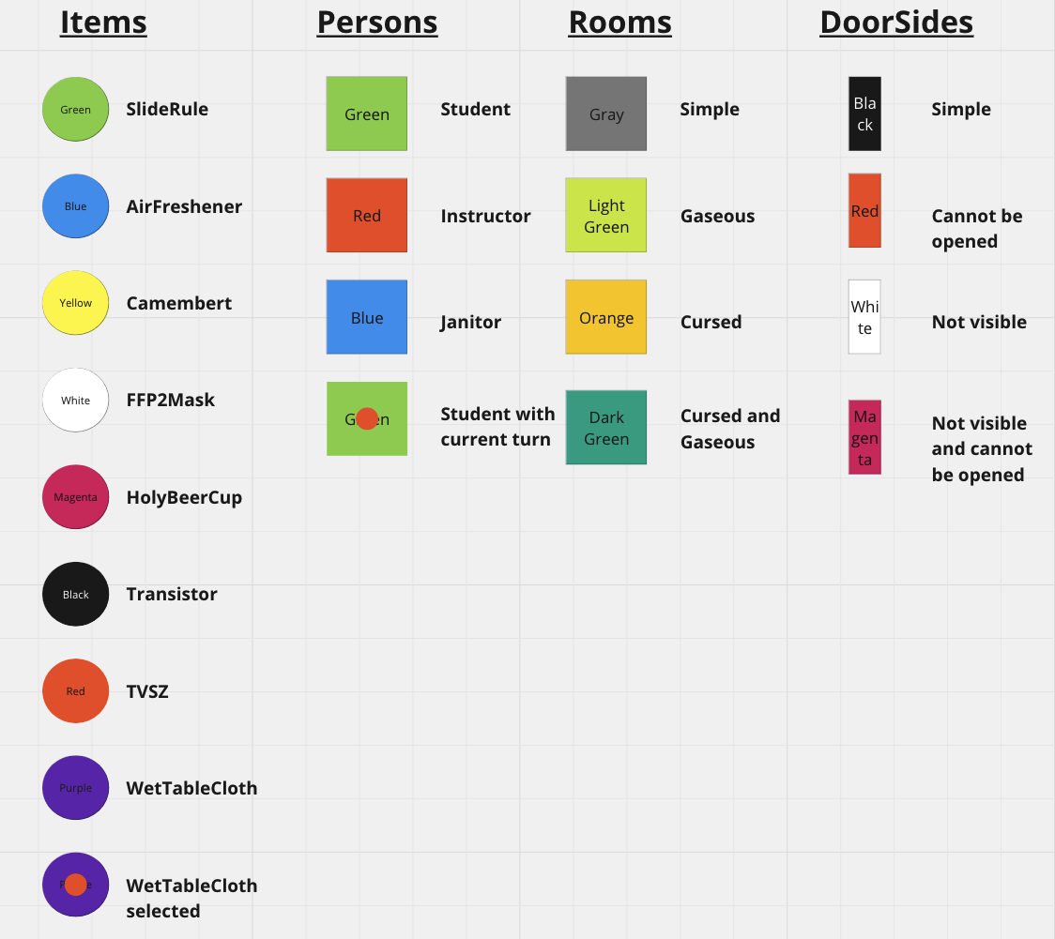

Minden tárgyat egy kör alakú grafika jelöl, tárgyakat és szobákat egy négyzet alakú, illetve az ajtókat pedig téglalap alakú. A grafikák színe különbözteti meg egymástól tulajdonságuk szerint.

A játéktérkép a következő módon néz ki:

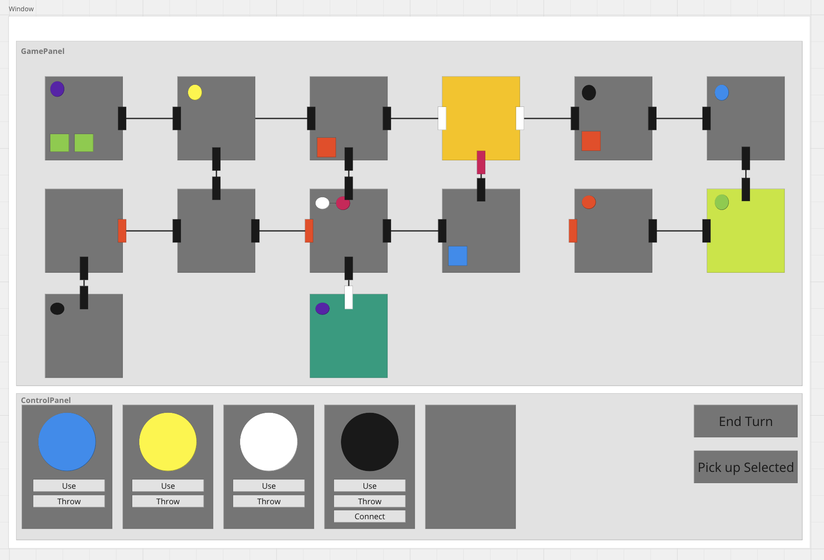

A játék maga egy ablakból és azon belül egy frame foglalja magába a két panelt: Game Panel, Control Panel. Ezeken jelennek meg a előzőekben tárgyalt ikonok a megfelelő logikával. A GamePanelen jelennek meg a szobák, bennük a tárgyakkal, illetve ajtókkal amiket egyenes vonalak kötnek össze.

11.2 A grafikus rendszer architektúrája

[A felület működésének elve, a grafikus rendszer architektúrája (**struktúra diagramok**). A struktúra diagramokon a prototípus azon és csak azon osztályainak is szerepelnie kell, amelyekhez a grafikus felületet létrehozó osztályok kapcsolódnak.]

11.2.1 A felület működési elve

A grafikus osztályoknál az alapelv egy modellhez hasonló hierarchia kialakítása, a grafikus és a model beli elemek interfaces kapcsolásával, úgy hogy az irányításért amennyire lehet control beli InputHandler osztály maradjon a felelős. A megoldás kevert, hiszen a grafikus osztályoknak szüksége van a modellbeli megfelelőjük függvényeire, és a logikát megvalósító osztályoknak értesíteni kell a grafikus párjukat a változásról.

11.2.2 A felület osztály-struktúrája

Egyben:

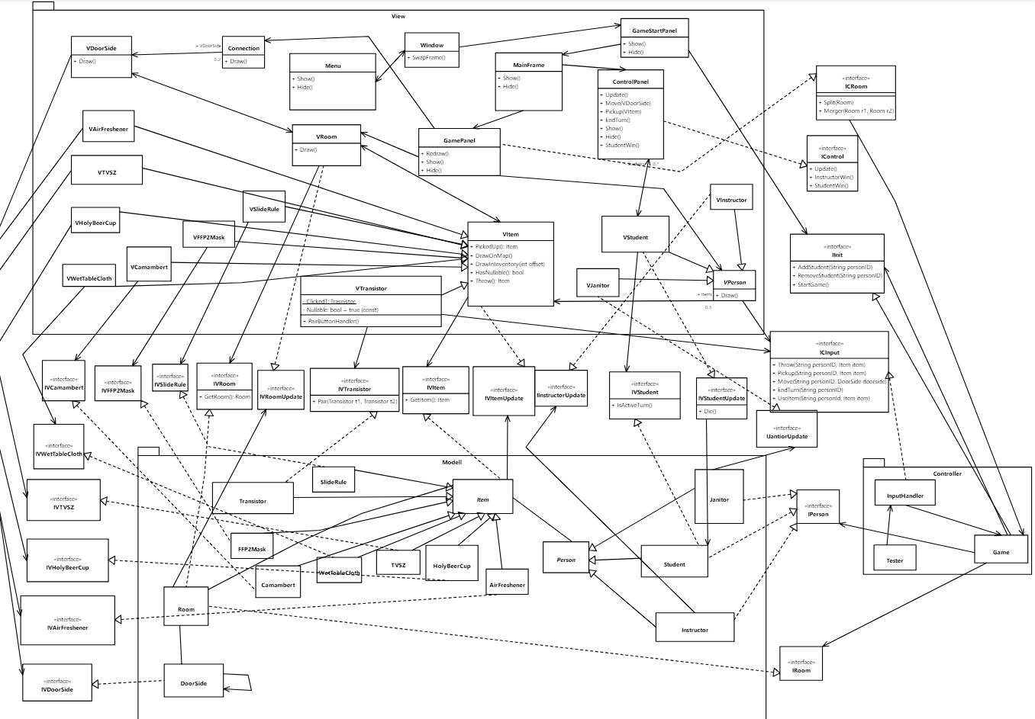

Részletekben:

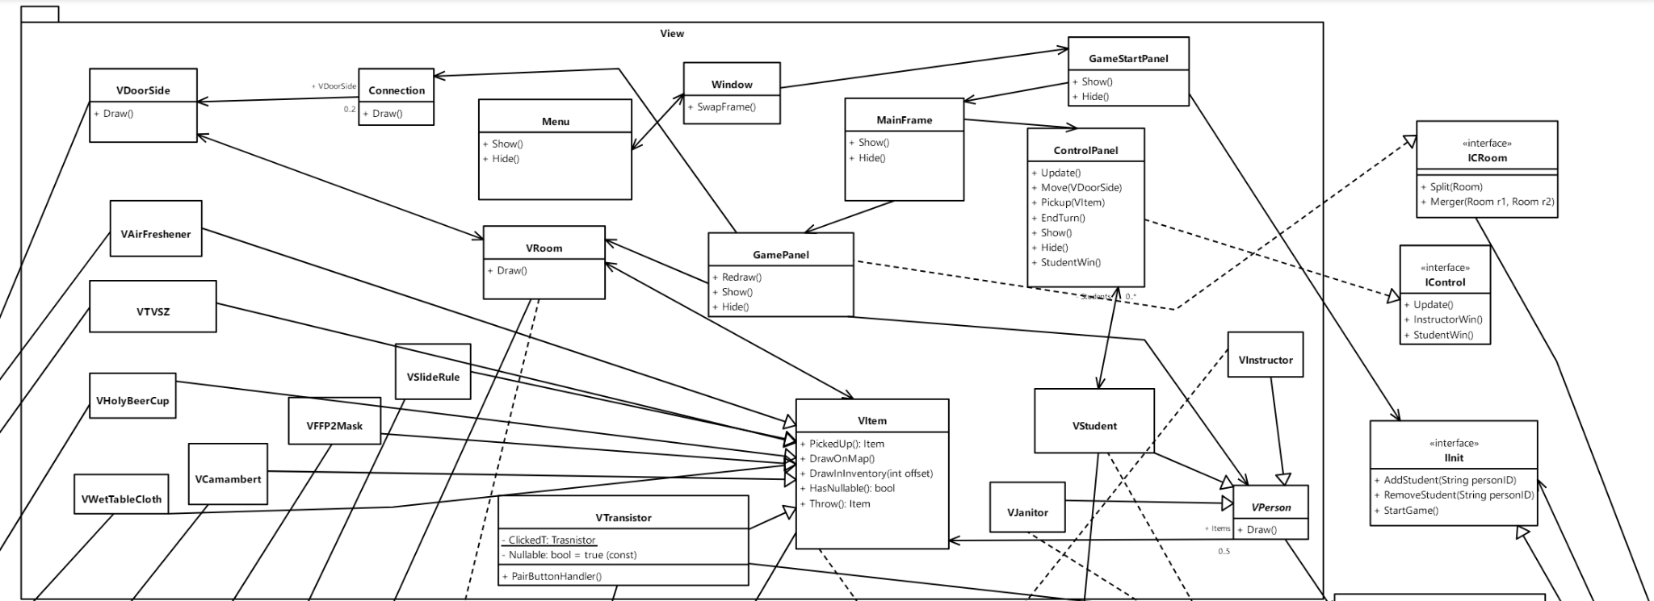

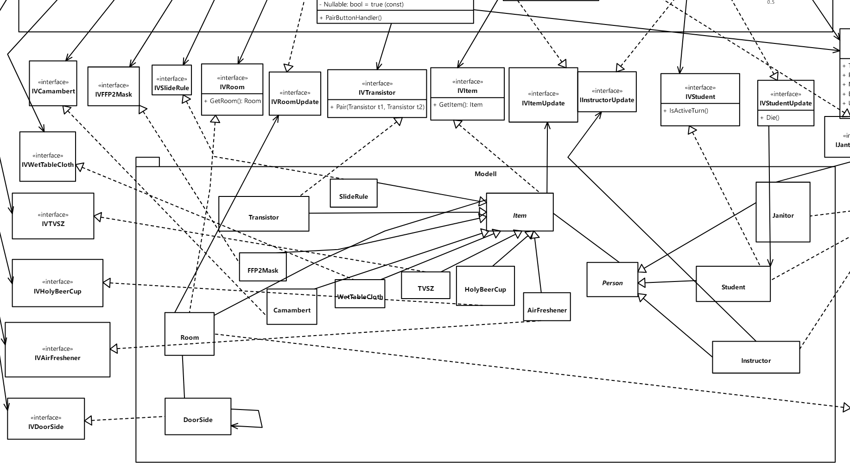

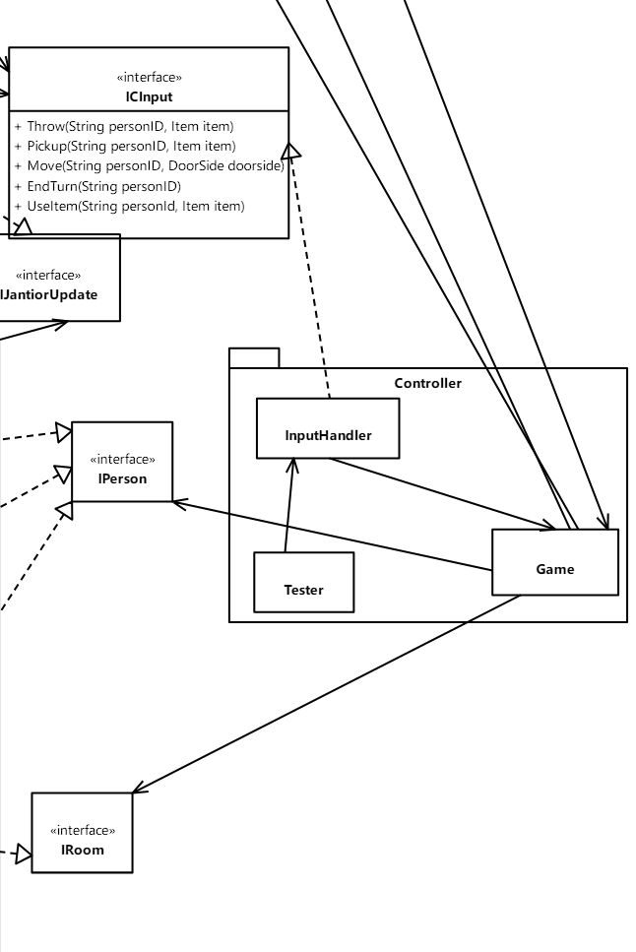

11.3 A grafikus objektumok felsorolása

11.3.1 VItem

· Felelősség

Ez az ősosztály amiből származnak a különböző tárgyakat reprezentáló további view tárgy osztályok. Ez tartalmazza az általános, a tárgyak grafikus megjelenítéséért felelős attribútumokat, metódusokat.

· Interfészek

Item Update

· Attribútumok

* **-VRoom vroom**: az a VRoom amiben elhelyezkedik a tárgy, amennyiben egy szobában van benne. A tárgy ennek függvényében rajzolódik ki a szobába.

· Metódusok

* **+Item Picked Up()**: ez a metódus arra való, hogy jelezze a VItemnek, hogy felvették, vagyis a szobában ahol van már nem szabad megjelennie. A modellből jelezheti egy Item, hogy felvették.
* **+void Draw On Map()**: ez a metódus rajzolódik ki a játéktérképen, a szobában az adott tárgyat.
* **+void DrawInInventory(int offset)** ezzel a metódussal rajzolódik ki a tárgy az Control Panelre, ahol a jelenlegi játékos számára így interraktálhatóvá válik. Az offset paramétere azt jelzi, hogy az inventoryban hányadik helyre rajzoljon ki.
* **+boolean IsNullable()**: ezzel a metódussal elkérhető, hogy az adott tárgy nullable-e. Bizonyos tárgyakra jellemző ez a tulajdonság, ekkor minden kör végén nullázó hatnak a tárgyra jellemző attribútumok.
* **+Item Throw()**: ennek a metódusnak a hatására az eldobják. Pontosabban a modell tudja jelezni ennek a VItemnek, hogy el lett dobva. Ekkor kirajzolva magát abban a szobában ahová eldobták.

11.3.2 VAirFreshener

· Felelősség

Ez az osztály reprezentálja grafikusan a játékban lévő AirFresh ereket. Ez látszódhat a játéktérképen vagy egy játékos inventoryjában.

· Ősosztályok

VItem

· Interfészek

Item Update

11.3.3 VTVSZ

· Felelősség

Ez az osztály reprezentálja grafikusan a játékban lévő TVSZ-eket. Ez látszódhat a játéktérképen vagy egy játékos inventoryjában.

· Ősosztályok

VItem

· Interfészek

Item Update

11.3.4 VHolyBeerCup

· Felelősség

Ez az osztály reprezentálja grafikusan a játékban lévő HolyBeerCupokat. Ez látszódhat a játéktérképen vagy egy játékos inventoryjában.

· Ősosztályok

VItem

· Interfészek

Item Update

11.3.5 VWetTableCloth

· Felelősség

Ez az osztály reprezentálja grafikusan a játékban lévő Wet TableCloth-okat. Ez látszódhat a játéktérképen vagy egy játékos inventoryjában.

· Ősosztályok

VItem

· Interfészek

Item Update

11.3.6 VCamembert

· Felelősség

Ez az osztály reprezentálja grafikusan a játékban lévő Camemberteket. Ez látszódhat a játéktérképen vagy egy játékos inventoryjában.

· Ősosztályok

VItem

· Interfészek

Item Update

11.3.7 VFFP2Mask

· Felelősség

Ez az osztály reprezentálja grafikusan a játékban lévő FFP2 Maszk. Ez látszódhat a játéktérképen vagy egy játékos inventoryjában.

· Ősosztályok

VItem

· Interfészek

Item Update

11.3.8 VSlideRule

· Felelősség

Ez az osztály reprezentálja grafikusan a játékban lévő SlideRuleokat. Ez látszódhat a játéktérképen, viszont a játékos inventoryjában már nem, csak abban az esetben ha hamis.

· Ősosztályok

VItem

· Interfészek

Item Update

11.3.10 VPerson

· Felelősség

A Person egy absztrakt ősosztály, amelyből származnak az egyes személyeket reprezentáló view személy osztályok (Student.,Instructor, Janitor). Ezen az osztályon keresztül tud a Kontrollerrel kommunikálni, hogy az egyes személyek cselekedetei a kezelői felületen hassanak a modellre.

· Attribútumok

* **-VItem items**: Az items lista az adott személy inventárjában lévő tárgyakat tárolja. Ebben a listában maximum 5 VItem lehet.

· Metódusok

* **+Draw()**:Ez egy absztrakt metódus, ami az adott személyt kirajzolja, a leszármazott osztályok mind külön-külön valósítják meg.

11.3.11 VStudent

· Felelősség

Ez az osztály reprezentálja grafikusan a játékban lévő hallgatókat. Egy hallgató egyedül a játék térképen jelenhet meg.

· Ősosztályok

VPerson

· Interfészek

IVStudentUpdate

· Attribútumok

* **-JPanel ControlPanel**: Egy referencia a vezérlő panelre.

· Metódusok

* **+Draw()**: Ezen metódus kirajzolja a játéktérképre az adott hallgatót.

11.3.12 VInstructor

· Felelősség

Ez az osztály reprezentálja grafikusan a játékban lévő oktatókat. Egy oktató egyedül a játék térképen jelenhet meg.

· Ősosztályok

VPerson

· Interfészek

IVInstructorUpdate

· Metódusok

* **+Draw()**: Ezen metódus kirajzolja a játéktérképre az adott oktatót.

11.3.13 VJanitor

· Felelősség

Ez az osztály reprezentálja grafikusan a játékban lévő takarítókat. Egy takarító egyedül a játék térképen jelenhet meg.

· Ősosztályok

VPerson

· Interfészek

IVJanitorUpdate

· Metódusok

* **+Draw()**: Ezen metódus kirajzolja a játéktérképre az adott takarítót.

11.3.14 VRoom

· Felelősség

Ez az osztály reprezentálja grafikusan a játékban lévő szobákat. Egy szoba egyedül a játék térképen jelenhet meg.

· Interfészek

IVRoomUpdate

· Attribútumok

* **-VDoor vdoors**: Ezen lista tartalmazza azokat a VDoorokat, amelyek az adott VRoomhoz tartoznak.

· Metódusok

* **+Draw()**: Ezen metódus kirajzolja a játéktérképre az adott szobát a benne található tárgyakon pedig meghívja a DrawOnMap metódust.

11.3.12 VDoorSide

· Felelősség

Ez az osztály reprezentálja grafikusan a játékban lévő ajtókat. Egy ajtó egyedül a játék térképen jelenhet meg.

· Attribútumok

* **-VRoom vroom**: Ezen változó tartalmazza azt a VRoomot, amely az adott VDoort tartalmazza.

· Metódusok

* **+Draw()**: Ezen metódus kirajzolja a játéktérképre az adott ajtót.

11.3.13 Connection

· Felelősség

Ez az osztály felelős a VDoorsideok összekötéséért a képernyőn

· Attribútumok

* **-VDoorSide vDoorSides[2]** : 2 elemű tömb, tárol két ajtót referenciaként.

· Metódusok

* **+Draw()** : Kirajzol egy vonalat a két VDoorSide közé

11.3.14 Window

· Felelősség

Ez az osztály felelős a fő ablak megjelenítéséért.

· Attribútumok

* **-Menu menu:** A főmenü megjelenítő osztály.
* **-GameStartPanel gameStartPanel:** A játékos felvevő Panel.

· Metódusok

* **+SwapFrame():** megcseréli a megjelenített Frame-t

11.3.15 Menu

· Felelősség

Megjeleníti a játék menüjét.

· Attribútumok

* **-Window window:** Tárolja a fő ablakot, hogy a játék gomb hatására SwapFremet hívjon.

· Metódusok

* **+Show()**: Megjeleníti a framet
* **+Hide():** Eltünteti a framet

11.3.16 GameStartPanel

· Felelősség

Ezen keresztül vehetők fel a játékosok.

· Attribútumok

* **-MainFrame mainFrame**: A következő megjelenítendő panel.
* **IInit Init**: Egy game által megvalósított interface, ezen keresztül veszi fel a Game az új játékosokat.

· Metódusok

* **Show():** Megjeleníti önmagát.
* **Hide():** Elrejti önmagát.

11.3.17 MainFrame

· Felelősség

Ez az osztály jeleni meg a játékhoz szükséges paneleket.

· Attribútumok

* **-ControlPanel controlPanel**: Referencia a megjelenített control panelre.
* **-GamePanel gamePanel**: Referencia a megjeleített gamePanelre.

· Metódusok

* **Show():** Megjeleníti önmagát.
* **Hide():** Elrejti önmagát.

11.3.18 GamePanel

· Felelősség

Ez az osztály jeleníti meg a játékot

· Interfészek

* **ICRoom:** A room updatekhez használt interface

· Attribútumok

* **-List<Connection> connections**: Az összes connection referenciája.
* **-List<VRoom> vRooms**: Az összes grafikus szoba referenciája.
* **-List<VPerson> people:** Az összes grafikus személy referenciája.

· Metódusok

* **+ReDraw()**: Újra/Meg rajzolja a játékot.
* **Show():** Megjeleníti önmagát.
* **Hide():** Elrejti önmagát.

11.3.19 ControlPanel

· Felelősség

Az irányításért felelős gombokat jeleníti meg.

· Interfészek

* **IControl:** Frissítésre használt interface

· Attribútumok

* **-List<VStudent> students**: A játékosokat tárolja.

· Metódusok

* **+Update()**: Frissíti a megjelenített tartalmát.
* **+Move(VDoorSide):** Játékos mozgatását segíti.
* **+Pickup(VItem):** Tárgyfelvételt gomb kezelő.
* **+EndTurn():** EndTurn gomb kezelő.
* **+Show():** Megjeleníti önmagát.
* **+Hide():** Elrejti önmagát.
* **+InstructorWin():** Kiírja hogy nyertek az oktatók.
* **+StudentWin():** Kiírja hogy nyertek a hallgatók.

**Változások a meglévő osztályokban:**

* **Item:** Megvalósítja az IVItem interfészt.
* **Camembert:** Megvalósítja az IVCamembert interfészt.
* **SlideRule:** Megvalósítja az IVSlideRule interfészt.
* **Transistor:** Megvalósítja az IVTransistor interfészt.
* **FFP2Mask:** Megvalósítja az IVFFP2Mask interfészt.
* **WetTableCloth:** Megvalósítja az IVWetTableCloth interfészt.
* **TVSZ:** Megvalósítja az IVTVSZ interfészt.
* **HolyBeerCup:** Megvalósítja az IVHolyBeerCup interfészt.
* **AirFreshener:** Megvalósítja az IVAirFreshener interfészt.
* **Room:** Megvalósítja az IRoom és az IVRoom interfészt.
* **DoorSide:** Megvalósítja az IVDoorSide interfészt.
* **Student:** Megvalósítja az IPerson interfészt.
* **Instructor:** Megvalósítja az IPerson interfészt.
* **Janitor:** Megvalósítja az IPerson interfészt.
* **InputHandler:** Megvalósítja az ICInput interfészt, amelyen keresztül a kezelőfelületen kiadott parancsokat végrehajtja az InputHandler. A következő metódusokkal rendelkezik:
  + **+Throw(String personID, Item item)**
  + **+Pickup(String personID, Item item)**
  + **+Move(String personID, DoorSide doorside)**
  + **+EndTurn(String personID)**
  + **+UseItem(String personID, Item item)**

11.4 Kapcsolat az alkalmazói rendszerrel

**Throw Item:**

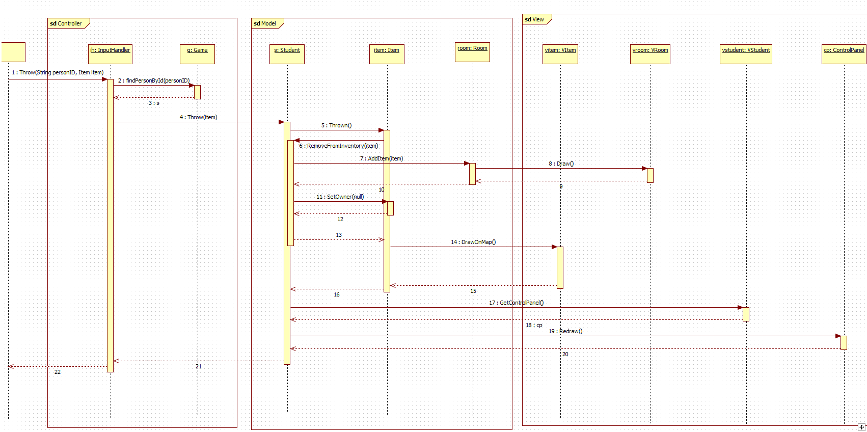

**Pickup Item:**

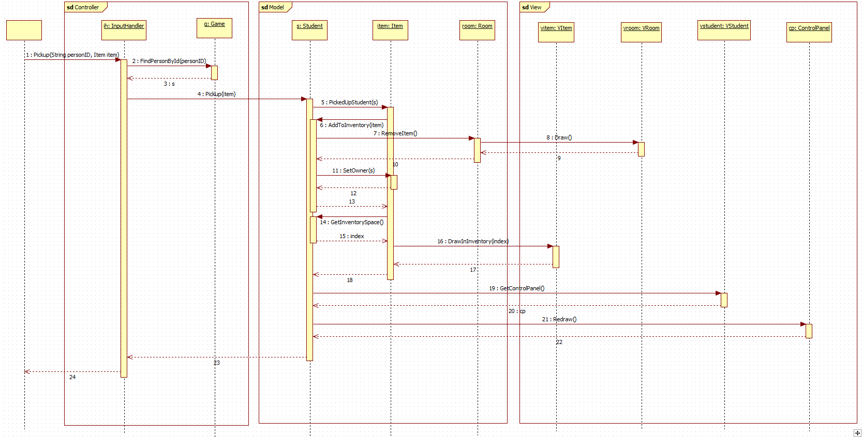

**UseItem (Camembert-el):**

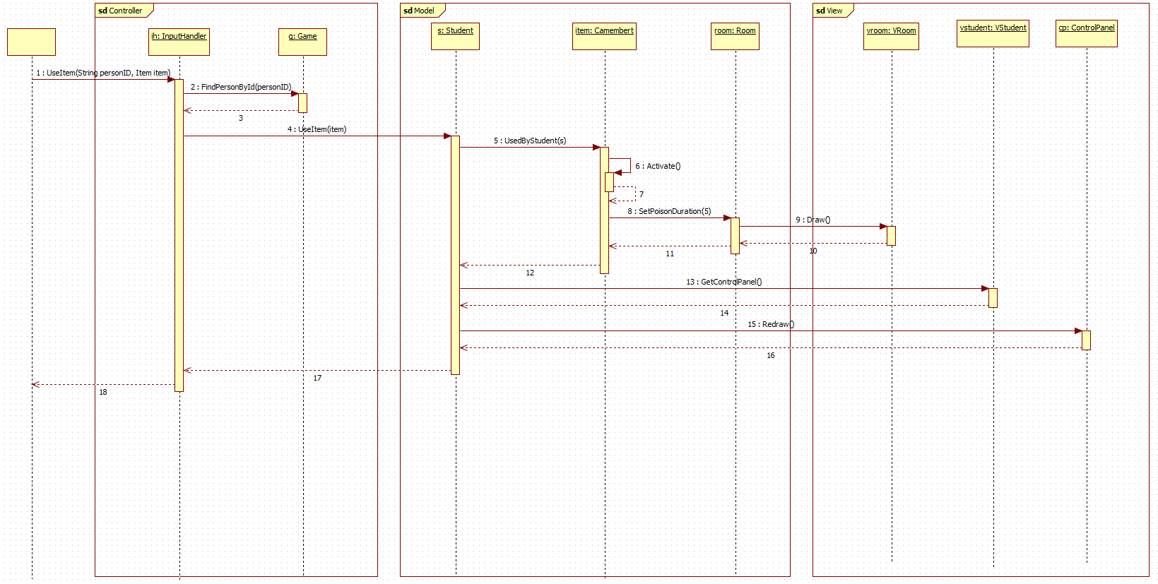

**UseAirFreshener (csak a lényeg):**

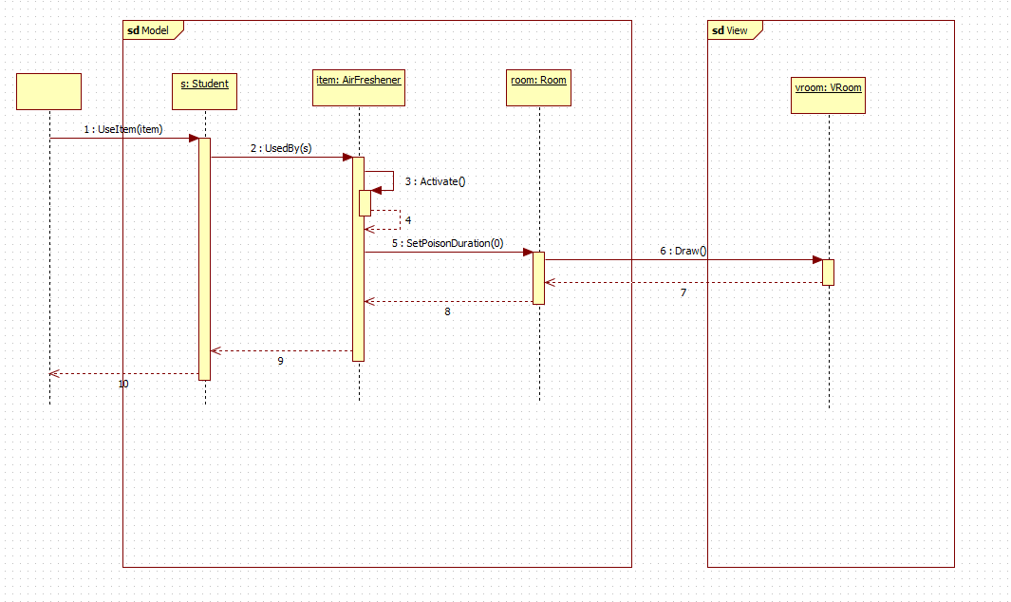

**ConnectTransistors (ha még nincsen egy sem kiválasztva):**

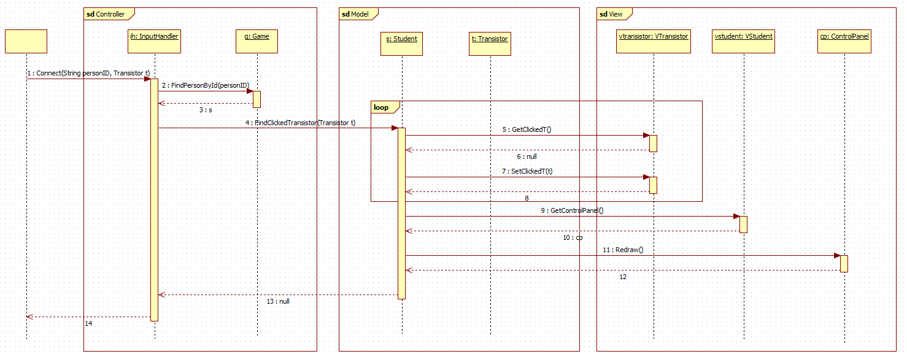

**ConnectTransistors (ha már van egy kiválasztva):**

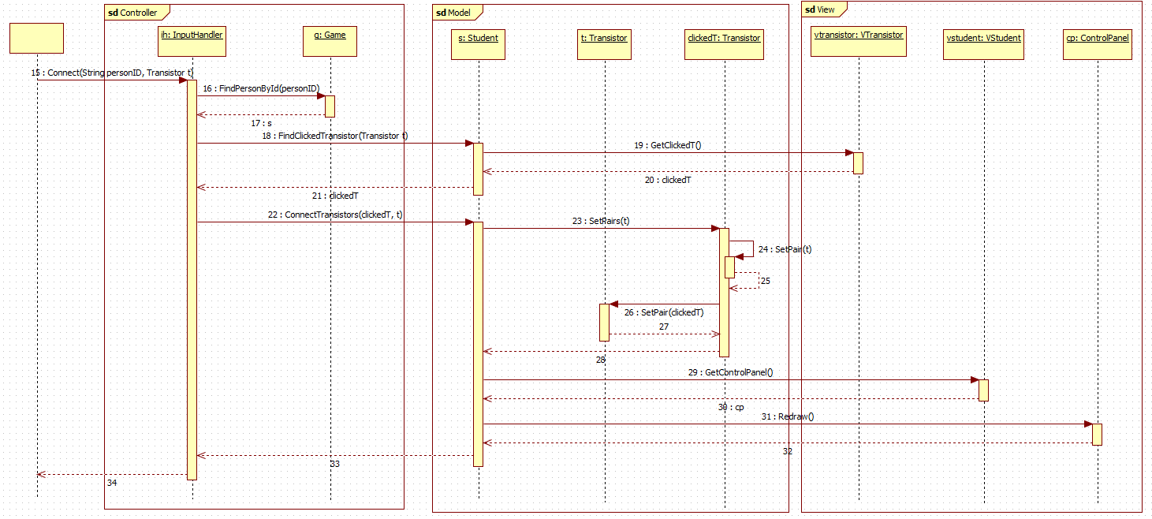

**EndTurn:**

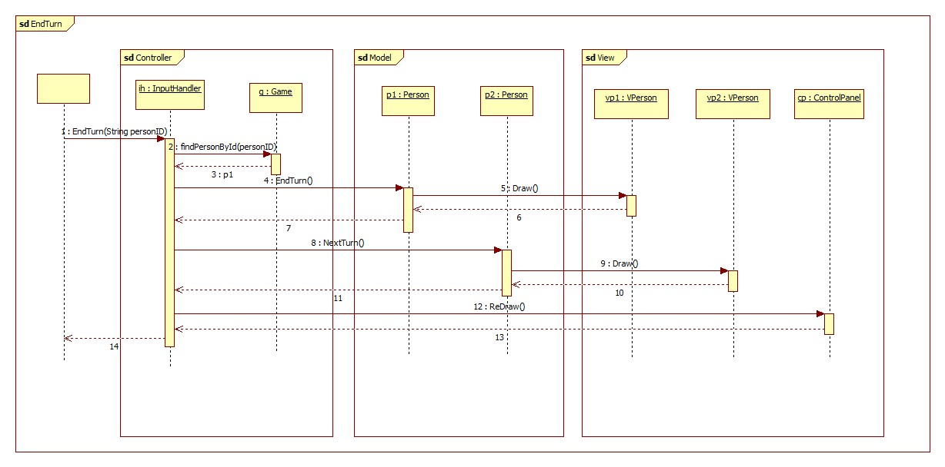

**Merge Rooms:**

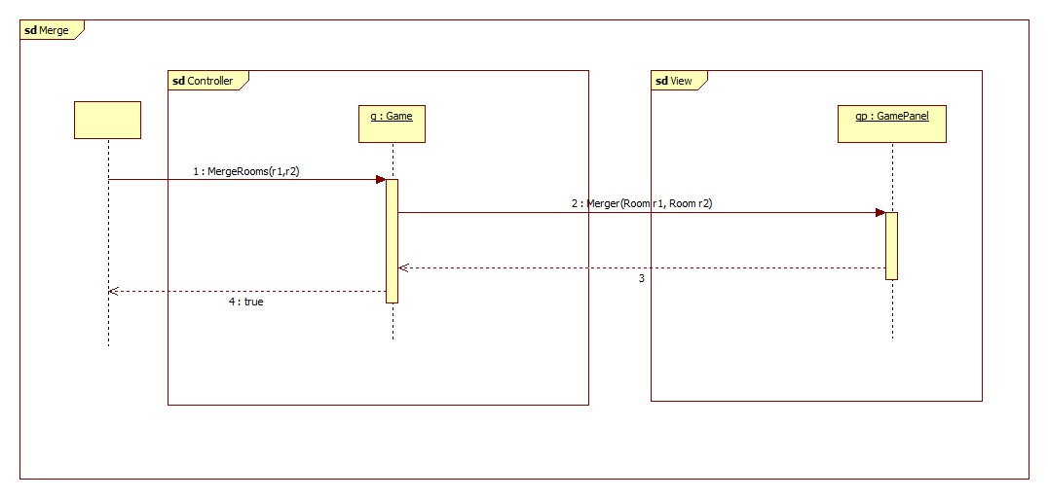

**Move:**

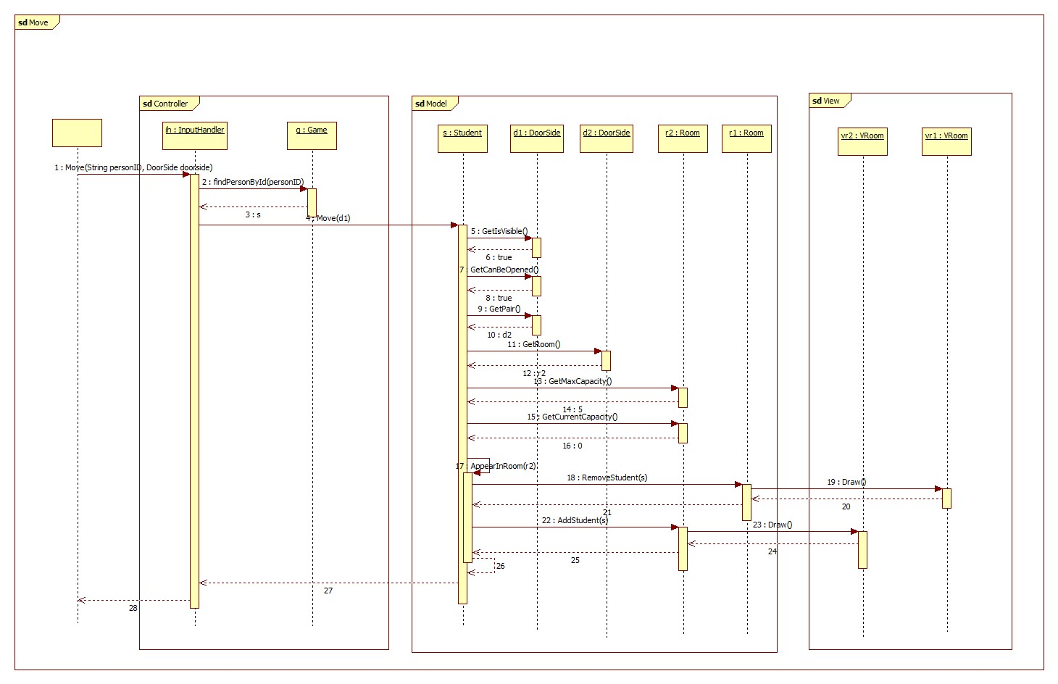

**SeparateRoom:**

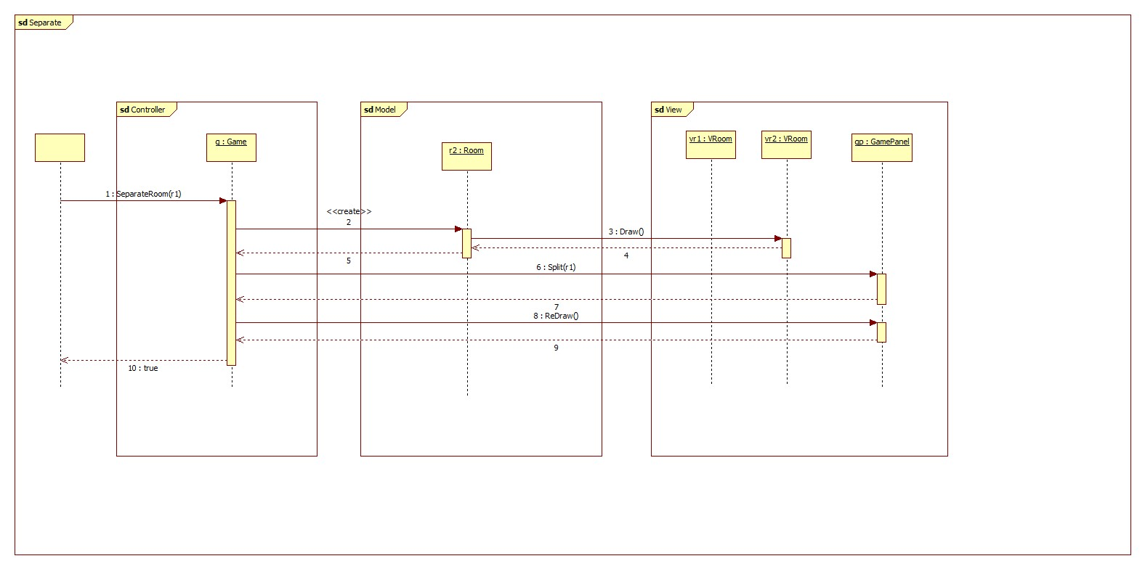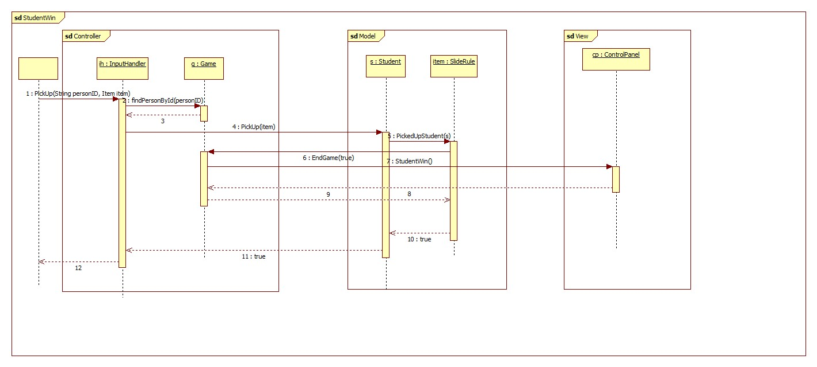

**StudentDie:**

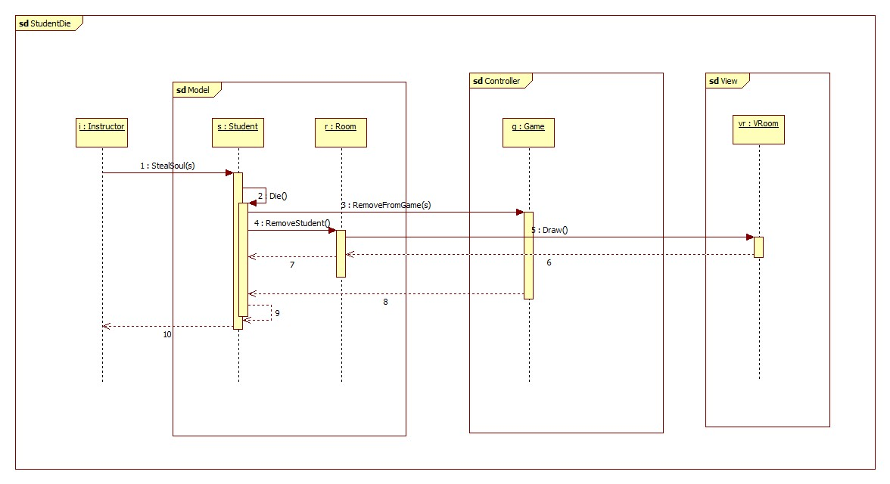

13. Grafikus változat beadása

**12 – this_is_fine**

**Konzulens**:

**Dobos-Kovács Mihály**

**Csapattagok:**

**Dézsenyi Balázs Zoltán JJSFIL bz.dezsenyi@gmail.com**

**Lestyán Ádám Barnabás FO6K58 lestyan.adam.01@gmail.com**

**Maller Domonkos XDK78J mallerdomi@gmail.com**

**Kovács Marcell MAN4IK kovarcell@gmail.com**

**Csikós Réka HO7726 reka.2001.csikos@gmail.com**

2024.05.22

13.1 Fordítási és futtatási útmutató

13.1.1 Fájllista

|  |  |  |  |
| --- | --- | --- | --- |
| **Fájl neve** | **Méret** | **Keletkezés ideje** | **Tartalom** |
| Test1/Expected.txt | 624 bájt | 2024.04.17 | Az első teszteset elvárt kimenetei |
| Test1/input.txt | 36 bájt | 2024.04.17 | Az első teszteset parancsai |
| Test1/Map.json | 2,023 bájt | 2024.04.17 | Az első tesztesethez tartozó játék térképe |
| Test2/Expected.txt | 901 bájt | 2024.04.18 | A második teszteset elvárt kimenetei |
| Test2/input.txt | 97 bájt | 2024.04.18 | A második teszteset parancsai |
| Test2/Map.json | 1,292 bájt | 2024.04.18 | A második tesztesethez tartozó játék térképe |
| Test3/Expected.txt | 877 bájt | 2024.04.18 | A harmadik teszteset elvárt kimenetei |
| Test3/input.txt | 97 bájt | 2024.04.18 | A harmadik teszteset parancsai |
| Test3/Map.json | 1,346 bájt | 2024.04.18 | A harmadik tesztesethez tartozó játék térképe |
| Test4/Expected.txt | 1,381 bájt | 2024.04.18 | A negyedik teszteset elvárt kimenetei |
| Test4/input.txt | 210 bájt | 2024.04.18 | A negyedik teszteset parancsai |
| Test4/Map.json | 1,846 bájt | 2024.04.18 | A negyedik tesztesethez tartozó játék térképe |
| Test5/Expected.txt | 591 bájt | 2024.04.18 | Az ötödik teszteset elvárt kimenetei |
| Test5/input.txt | 78 bájt | 2024.04.18 | Az ötödik teszteset parancsai |
| Test5/Map.json | 937 bájt | 2024.04.18 | Az ötödik tesztesethez tartozó játék térképe |
| Test6/Expected.txt | 605 bájt | 2024.04.18 | A hatodik teszteset elvárt kimenetei |
| Test6/input.txt | 78 bájt | 2024.04.18 | A hatodik teszteset parancsai |
| Test6/Map.json | 938 bájt | 2024.04.18 | A hatodik tesztesethez tartozó játék térképe |
| Test7/Expected.txt | 1,227 bájt | 2024.04.18 | A hetedik teszteset elvárt kimenetei |
| Test7/input.txt | 245 bájt | 2024.04.18 | A hetedik teszteset parancsai |
| Test7/Map.json | 1,933 bájt | 2024.04.18 | A hetedik tesztesethez tartozó játék térképe |
| Test8/Expected.txt | 615 bájt | 2024.04.18 | A nyolcadik teszteset elvárt kimenetei |
| Test8/input.txt | 95 bájt | 2024.04.18 | A nyolcadik teszteset parancsai |
| Test8/Map.json | 1,481 bájt | 2024.04.18 | A nyolcadik tesztesethez tartozó játék térképe |
| Test9/Expected.txt | 2,255 bájt | 2024.04.18 | A kilencedik teszteset elvárt kimenetei |
| Test9/input.txt | 413 bájt | 2024.04.18 | A kilencedik teszteset parancsai |
| Test9/Map.json | 1,481 bájt | 2024.04.18 | A kilencedik tesztesethez tartozó játék térképe |
| Test10/Expected.txt | 1,392 bájt | 2024.04.18 | A tizedik teszteset elvárt kimenetei |
| Test10/input.txt | 207 bájt | 2024.04.18 | A tizedik teszteset parancsai |
| Test10/Map.json | 1,080 bájt | 2024.04.18 | A tizedik tesztesethez tartozó játék térképe |
| Test11/Expected.txt | 998 bájt | 2024.04.18 | A tizenegyedik teszteset elvárt kimenetei |
| Test11/input.txt | 161 bájt | 2024.04.18 | A tizenegyedik teszteset parancsai |
| Test11/Map.json | 2,093 bájt | 2024.04.18 | A tizenegyedik tesztesethez tartozó játék térképe |
| Test12/Expected.txt | 763 bájt | 2024.04.18 | A tizenkettedik teszteset elvárt kimenetei |
| Test12/input.txt | 138 bájt | 2024.04.18 | A tizenkettedik teszteset parancsai |
| Test12/Map.json | 1,059 bájt | 2024.04.18 | A tizenkettedik tesztesethez tartozó játék térképe |
| Test13/Expected.txt | 885 bájt | 2024.04.18 | A tizenharmadik teszteset elvárt kimenetei |
| Test13/input.txt | 103 bájt | 2024.04.18 | A tizenharmadik teszteset parancsai |
| Test13/Map.json | 1,066 bájt | 2024.04.18 | A tizenharmadik tesztesethez tartozó játék térképe |
| Test14/Expected.txt | 665 bájt | 2024.04.18 | A tizennegyedik teszteset elvárt kimenetei |
| Test14/input.txt | 86 bájt | 2024.04.18 | A tizennegyedik teszteset parancsai |
| Test14/Map.json | 3031 bájt | 2024.04.18 | A tizennegyedik tesztesethez tartozó játék térképe |
| Test15/Expected.txt | 1,001 bájt | 2024.04.18 | A tizenötödik teszteset elvárt kimenetei |
| Test15/input.txt | 176 bájt | 2024.04.18 | A tizenötödik teszteset parancsai |
| Test15/Map.json | 1071 bájt | 2024.04.18 | A tizenötödik tesztesethez tartozó játék térképe |
| Test16/Expected.txt | 3,007 bájt | 2024.04.17 | A tizenhatodik teszteset elvárt kimenetei |
| Test16/input.txt | 353 bájt | 2024.04.17 | A tizenhatodik teszteset parancsai |
| Test16/Map.json | 4,091 bájt | 2024.04.17 | A tizenhatodik tesztesethez tartozó játék térképe |
| Test17/Expected.txt | 865 bájt | 2024.04.18 | A tizenhetedik teszteset elvárt kimenetei |
| Test17/input.txt | 126 bájt | 2024.04.18 | A tizenhetedik teszteset parancsai |
| Test17/Map.json | 1,026 bájt | 2024.04.18 | A tizenhetedik tesztesethez tartozó játék térképe |
| Test18/Expected.txt | 1,025 bájt | 2024.04.18 | A tizennyolcadik teszteset elvárt kimenetei |
| Test18/input.txt | 259 bájt | 2024.04.18 | A tizennyolcadik teszteset parancsai |
| Test18/Map.json | 1,035 bájt | 2024.04.18 | A tizennyolcadik tesztesethez tartozó játék térképe |
| Test19/Expected.txt | 569 bájt | 2024.04.18 | A tizenkilencedik teszteset elvárt kimenetei |
| Test19/input.txt | 122 bájt | 2024.04.18 | A tizenkilencedik teszteset parancsai |
| Test19/Map.json | 651 bájt | 2024.04.18 | A tizenkilencedik tesztesethez tartozó játék térképe |
| Test20/Expected.txt | 557 bájt | 2024.04.18 | A huszadik teszteset elvárt kimenetei |
| Test20/input.txt | 116 bájt | 2024.04.18 | A huszadik teszteset parancsai |
| Test20/Map.json | 657 bájt | 2024.04.18 | A huszadik tesztesethez tartozó játék térképe |
| Test21/Expected.txt | 865 bájt | 2024.04.18 | A huszonegyedik teszteset elvárt kimenetei |
| Test21/input.txt | 126 bájt | 2024.04.18 | A huszonegyedik teszteset parancsai |
| Test21/Map.json | 1,029 bájt | 2024.04.18 | A huszonegyedik tesztesethez tartozó játék térképe |
| Test22/Expected.txt | 1,233 bájt | 2024.04.18 | A huszonkettedik teszteset elvárt kimenetei |
| Test22/input.txt | 254 bájt | 2024.04.18 | A huszonkettedik teszteset parancsai |
| Test22/Map.json | 1,332 bájt | 2024.04.18 | A huszonkettedik tesztesethez tartozó játék térképe |
| Test23/Expected.txt | 1,106 bájt | 2024.04.18 | A huszonharmadik teszteset elvárt kimenetei |
| Test23/input.txt | 172 bájt | 2024.04.18 | A huszonharmadik teszteset parancsai |
| Test23/Map.json | 1,343 bájt | 2024.04.18 | A huszonharmadik tesztesethez tartozó játék térképe |
| Test24/Expected.txt | 1,080 bájt | 2024.04.18 | A huszonnegyedik teszteset elvárt kimenetei |
| Test24/input.txt | 154 bájt | 2024.04.18 | A huszonnegyedik teszteset parancsai |
| Test24/Map.json | 1,310 bájt | 2024.04.18 | A huszonnegyedik tesztesethez tartozó játék térképe |
| Test25/Expected.txt | 1,202 bájt | 2024.04.18 | A huszonötödik teszteset elvárt kimenetei |
| Test25/input.txt | 199 bájt | 2024.04.18 | A huszonötödik teszteset parancsai |
| Test25/Map.json | 1,337 bájt | 2024.04.18 | A huszonötödik tesztesethez tartozó játék térképe |
| Test26/Expected.txt | 1,219 bájt | 2024.04.18 | A huszonhatodik teszteset elvárt kimenetei |
| Test26/input.txt | 185 bájt | 2024.04.18 | A huszonhatodik teszteset parancsai |
| Test26/Map.json | 1,262 bájt | 2024.04.18 | A huszonhatodik tesztesethez tartozó játék térképe |
| Test27/Expected.txt | 1,275 bájt | 2024.04.18 | A huszonhetedik teszteset elvárt kimenetei |
| Test27/input.txt | 254 bájt | 2024.04.18 | A huszonhetedik teszteset parancsai |
| Test27/Map.json | 1,333 bájt | 2024.04.18 | A huszonhetedik tesztesethez tartozó játék térképe |
| Test28/Expected.txt | 1,376 bájt | 2024.04.18 | A huszonnyolcadik teszteset elvárt kimenetei |
| Test28/input.txt | 229 bájt | 2024.04.18 | A huszonnyolcadik teszteset parancsai |
| Test28/Map.json | 1,404 bájt | 2024.04.18 | A huszonnyolcadik tesztesethez tartozó játék térképe |
| Test29/Expected.txt | 1,380 bájt | 2024.04.18 | A huszonkilencedik teszteset elvárt kimenetei |
| Test29/input.txt | 213 bájt | 2024.04.18 | A huszonkilencedik teszteset parancsai |
| Test29/Map.json | 1,464 bájt | 2024.04.18 | A huszonkilencedik tesztesethez tartozó játék térképe |
| Test30/Expected.txt | 1,385 bájt | 2024.04.18 | A harmincadik teszteset elvárt kimenetei |
| Test30/input.txt | 117 bájt | 2024.04.18 | A harmincadik teszteset parancsai |
| Test30/Map.json | 1,068 bájt | 2024.04.18 | A harmincadik tesztesethez tartozó játék térképe |
| Test31/Expected.txt | 1,690 bájt | 2024.04.18 | A harmincegyedik teszteset elvárt kimenetei |
| Test31/input.txt | 121 bájt | 2024.04.18 | A harmincegyedik teszteset parancsai |
| Test31/Map.json | 2,330 bájt | 2024.04.18 | A harmincegyedik tesztesethez tartozó játék térképe |
| Test32/Expected.txt | 1,219 bájt | 2024.04.18 | A harminckettedik teszteset elvárt kimenetei |
| Test32/input.txt | 224 bájt | 2024.04.18 | A harminckettedik teszteset parancsai |
| Test32/Map.json | 515 bájt | 2024.04.18 | A harminckettedik tesztesethez tartozó játék térképe |
| Test33/Expected.txt | 1,357 bájt | 2024.04.18 | A harmincharmadik teszteset elvárt kimenetei |
| Test33/input.txt | 136 bájt | 2024.04.18 | A harmincharmadik teszteset parancsai |
| Test33/Map.json | 1,286 bájt | 2024.04.18 | A harmincharmadik tesztesethez tartozó játék térképe |
| Game.java | 20865 | 2024.03.20 | Game osztály implementációja |
| InputHandler.java | 58642 | 2024. 04.‎14 | InputHandler osztály implementációja |
| Tester.java |  | 2024. 04.‎14 | Tester osztály implementációja |
| AirFreshener.java | 8619 | 2024. 04.‎14 | AirFreshener osztály implementációja |
| Camembert.java | 9286 | 2024.03.20 | Camembert osztály implementációja |
| Defendable.java | 342 | 2024.03.20 | Defendable interface implementációja |
| DoorSide.java | 5373 | 2024.03.20 | DoorSide osztály implementációja |
| FFP2Mask.java | 10888 | 2024.03.20 | FFP2Mask osztály implementációja |
| HolyBeerCup.java | 9955 | 2024.03.20 | HolyBeerCup osztály implementációja |
| Instructor.java | 9053 | 2024.03.20 | Instructor osztály implementációja |
| Item.java | 6787 | 2024.03.20 | Item osztály implementációja |
| Janitor.java | 8809 | 2024.04.‎14 | Janitor osztály implementációja |
| Person.java | 16870 | 2024.03.20 | Person osztály implementációja |
| Room.java | 21630 | 2024.03.20 | Room osztály implementációja |
| SlideRule.java | 5847 | 2024.03.20 | SlideRule osztály implementációja |
| Student.java | 10221 | 2024.03.20 | Student osztály implementációja |
| Transistor.java | 8225 | 2024.03.20 | Transistor osztály implementációja |
| TVSZ.java | 7800 | 2024.03.20 | TVSZ osztály implementációja |
| Useable.java | 375 | 2024.03.20 | Useable osztály implementációja |
| WetTableCloth.java | 10133 | 2024.03.20 | WetTableCloth osztály implementációja |
| Logger.java | 3577 | 2024.03.23. | Logger osztály implementációja |
| Reader.java | 975 | 2024.03.21 | Reader osztály implementációja |
| TheMap.json | 17049 | 2024.04.24 | A játék fő térképe |
| json-20240303.jar | 78332 | 2024.05.17. | Json beolvasó |
| HelpImage.png | 188715 | 2024.05.17 | Help window-n megjelenített kép |
| DemoMap.json | 6891 | 2024.05.21 | A demora készített pálya |
| sliderule.jpg | 22504 | 2024.05.17 | Az ikon képe |
| GameTester.java | 917 | 2024.05.17 | Játék tesztelő |
| MockICInit.java | 1827 | 2024.05.17 | ICInit mockoló teszteléshez |
| MockIControl.java | 537 | 2024.05.17 | IControl mockoló teszteléshez |
| MockICRoom.java | 351 | 2024.05.17 | ICRoom mockoló teszteléshez |
| CirclePanel.java | 489 | 2024.05.17 | Köröket megjelenítő panel |
| ContolPanel.java | 9689 | 2024.05.17 | Irányító panel |
| GamePanel.java | 6793 | 2024.05.17 | Játék panel |
| GameStartFrame.java | 6309 | 2024.05.17 | Játék indító és játékos felvevő |
| HelperFrame.java | 3242 | 2024.05.17 | Súgó |
| InventoryItemPanel.java | 4133 | 2024.05.17 | Inventroy-t megjelenítő panel |
| MainFrame.java | 5478 | 2024.05.17 | Fő ablak |
| MapCirclePanel.java | 2657 | 2024.05.17 | A mapra megjeleníthető körök panelje |
| RectPanel.java | 1293 | 2024.05.17 | Map megjelenítéshez használt segéd osztály |
| VAirFreshener.java | 2767 | 2024.05.17 | Légfrissítő grafikus reprezentációja |
| VCamembert.java | 2729 | 2024.05.17 | Camembert grafikus reprezentációja |
| VFFP2Mask.java | 2710 | 2024.05.17 | FFP2 mask grafikus reprezentációja |
| VHolyBeerCup.java | 2763 | 2024.05.17 | Szent söröspohár grafikus reprezentációja |
| VInstructor.java | 867 | 2024.05.17 | Oktató grafikus reprezentációja |
| VItem.java | 3465 | 2024.05.17 | Tárgyak grafikus reprezentációja |
| VJanitor.java | 1329 | 2024.05.17 | Takarító grafikus reprezentációja |
| VPerson.java | 8605 | 2024.05.17 | Személy grafikus reprezentációja |
| VRoom.java | 8605 | 2024.05.17 | Szoba grafikus reprezentációja |
| VSlideRule.java | 2744 | 2024.05.17 | Logarléc grafikus reprezentációja |
| VStudent.java | 3603 | 2024.05.17 | Hallgató grafikus reprezentációja |
| VTVSZ.java | 2477 | 2024.05.17 | TVSZ grafikus reprezentációja |
| VWetTableCloth.java | 2792 | 2024.05.17 | Tábla törlő grafikus reprezentációja |
| Window.java | 5152 | 2024.05.17 | Indításkor megjelenő ablak |
| ICInit | 5641 | 2024.05.17 | Inicializáláshoz használt interface |
| ICInput | 1691 | 2024.05.17 | Inputhoz használt interface |
| IControl | 725 | 2024.05.17 | Irányításhou használt interface |
| ICRoom | 162 | 2024.05.17 | Roomot reprezentáló interface control irányba |
| IPerson | 5351 | 2024.05.17 | Embert reprezentáló interface control irányba |
| IRoom | 3285 | 2024.05.17 | Roomot reprezentáló interface |
| IVAirFreshener | 135 | 2024.05.17 | Légfrissítőt reprezentáló interface grafikus irányba |
| IVCamembert | 132 | 2024.05.17 | Camembert-t reprezentáló interface grafikus irányba |
| IVFFP2Mask | 130 | 2024.05.17 | FFP2 maszkot reprezentáló interface grafikus irányba |
| IVHolyBeerCup | 134 | 2024.05.17 | Szent söröspoharat reprezentáló interface grafikus irányba |
| IVInit | 682 | 2024.05.17 | Grafikus inicializáló interface |
| IVInstructor | 362 | 2024.05.17 | Oktatót reprezentáló interface grafikus irányba |
| IVInstructorUpdate | 130 | 2024.05.17 | Grafikus oktatót reprezentáló interface modell irányba |
| IVItem | 229 | 2024.05.17 | Tárgyat reprezentáló interface grafikus irányba |
| IVItemUpdate | 680 | 2024.05.17 | Grafikus tárgyat reprezentáló interface modell irányba |
| IVJanitor | 270 | 2024.05.17 | Takarítót reprezentáló interface grafikus irányba |
| IVJanitorUpdate | 252 | 2024.05.17 | Grafikus takarítót reprezentáló interface modell irányba |
| IVPerson | 216 | 2024.05.17 | Személyt reprezentáló interface grafikus irányba |
| IVPersonUpdate | 112 | 2024.05.17 | Grafikus személyt reprezentáló interface modell irányba |
| IVRoom | 600 | 2024.05.17 | Szobát reprezentáló interface grafikus irányba |
| IVRoomUpdate | 159 | 2024.05.17 | Grafikus szobát reprezentáló interface modell irányba |
| IVSlideRule | 132 | 2024.05.17 | Logarécet reprezentáló interface grafikus irányba |
| IVStudent | 529 | 2024.05.17 | Hallgatót reprezentáló interface grafikus irányba |
| IVStudentUpdate | 154 | 2024.05.17 | Grafikus Hallgatót reprezentáló interface modell irányba |
| IVTransistor | 133 | 2024.05.17 | Tranzisztort reprezentáló interface grafikus irányba |
| IVTVSZ | 126 | 2024.05.17 | TVSZ-t reprezentáló interface grafikus irányba |
| IVWetTableCloth | 136 | 2024.05.17 | Táblatörlőt reprezentáló interface grafikus irányba |
| compile.bat | 113 | 2024.05.21 | Lefordítja a projektet |
| run.bat | 80 | 2024.05.21 | futtatja a lefordított projektet |
| compile_and_run.bat | 373 | 2024.05.21 | fordítja majd futtatja a projektet |
| jargenerator.bat | 945 | 2024.05.21 | fordít és jar file generál |

13.1.2 Fordítás és telepítés

A felhasználónak kétszer kell kattintania a compile.bat fájlra ekkor leforul a játék.

13.1.3 Futtatás

A felhasználónak kétszer kell kattintania a run.bat fájlra, ekkor elindul a játék.

13.1.4 Összevont fordítás és futtatás

A felhasználónak kétszer kell kattintania a complile_and_run.bat fájlra.

13.2 Értékelés

|  |  |  |
| --- | --- | --- |
| **Tag neve** | **Tag neptun** | **Munka százalékban** |
| Dézsenyi Balázs Zoltán | JJSFIL | 21 |
| Lestyán Ádám Barnabás | FO6K58 | 22 |
| Maller Domonkos | XDK78J | 22 |
| Kovács Marcell | MAN4IK | 21 |
| Csikós Réka | HO7726 | 14 |

14. Összefoglalás

**12 – this_is_fine**

**Konzulens**:

**Dobos-Kovács Mihály**

**Csapattagok:**

**Dézsenyi Balázs Zoltán JJSFIL bz.dezsenyi@gmail.com**

**Lestyán Ádám Barnabás FO6K58 lestyan.adam.01@gmail.com**

**Maller Domonkos XDK78J mallerdomi@gmail.com**

**Kovács Marcell MAN4IK kovarcell@gmail.com**

**Csikós Réka HO7726 reka.2001.csikos@gmail.com**

2024.05.22

14.1 A projektre fordított összes munkaidő

|  |  |
| --- | --- |
| **Tag neve** | **Munkaidő (óra)** |
| Dézsenyi Balázs Zoltán | 104,75 |
| Lestyán Ádám Barnabás | 116 |
| Maller Domonkos | 112,5 |
| Kovács Marcell | 97,75 |
| Csikós Réka | 69,5 |
| **Összesen** | **498,5** |

***• A feltöltött programok forrássorainak száma***

|  |  |
| --- | --- |
| **Fázis** | **Kódsorok száma** |
| Szkeleton | 1856 |
| Prototípus | 3782 |
| Grafikus változat | 7179 |
| **Összesen** | **12817** |

14.2 Projekt összegzés

14.2.1 Mit tanultak a projektből konkrétan és általában?

Csapatmunka, objektumorientáltság és a tanult modellek alkalmazása. Típuslekérdezések miért rosszak. Git haladó szintű használata.

14.2.2 Mi volt a legnehezebb és a legkönnyebb?

A tervezés része, a modellek és hozzájuk tartozó szekvencia diagrammok megfelelő megtervezése. Sok tervezés után a “könnyebb” rész esetleg a kódolás volt és izgalmasabb a kísérletezgetés a kóddal.

14.2.3 Összhangban állt-e az idő és a pontszám az elvégzendő feladatokkal?

Nagyrészt. Általában teljesíthetők voltak az adott hétre kiszabott feladatok.

14.2.4 Ha nem, akkor hol okozott ez nehézséget?

Szerintem a grafikus részre kevesebb idő volt a kelleténél, jól jött volna még egy hét.

14.2.5 Milyen változtatási javaslatuk van?

Kevesebb tervezési feladat kellene. Ne kelljen ennyit nyomtatni.

14.2.6 Milyen feladatot ajánlanának a projektre?

Cat Mario, Cluedo, Monopoly

14.2.7 Egyéb kritika és javaslat

Laborvezető(Dobos-Kovács Mihály):

Jó tapasztalattal rendelkezik, amelyet igyekezett jól érthetően átadni. Tudtunk kérdéseket felrakni és igyekezett segíteni annak ellenére, hogy sok csapat sok kérdés volt. Korrekten pontozott.

Napló

2. Napló

|  |  |  |  |
| --- | --- | --- | --- |
| **Kezdet** | **Időtartam** | **Résztvevők** | **Leírás** |
| 2024.02.17 19 óra | 1 óra | Dézsenyi  Csikós  Kovács  Lestyán  Maller | Értekezlet.  Döntés:  Dézsenyi: Áttekintés (2.2)  Csikós: követelmények definiálása (2.3)  Kovács: lényeges use-casek bemutatása (2.4)  Lestyán: bevezetés leírása (2.1)  Maller: követelmények definiálása (2.3)  -készíti el 2024.02.23 15 óráig |
| 2024.02.19 15 óra | 3-óra | Dézsenyi | 2.2-rész kitöltése,  borító elkészítése és dokumentum szerkesztése  2.6 kitöltése  mindehhez szótár készítése |
| 2024.02.20 | 2-óra | Maller | Követelmények egy részének kitöltése (9 db) |
| 2024.02.22 | 2-óra | Maller | Követelmények bővítése (9 db) |
| 2024.02.22. 20:00 | 2-óra | Csikós | Követelmények leírása, kiegészítése |
| 2024.02.23. 08:30 | 1.5-óra | Lestyán | 2.1 es rész kitöltése |
| 2024.02.23 10:00 | 4 óra | Kovács | 2.4-es rész kitöltése (Use-case-ek leírása és use-case diagram megrajzolása) |
| 2024.02.23 15:00 | 1 óra | Dézsenyi  Csikós  Kovács  Lestyán  Maller | Értekezlet.  Döntés: Egymás munkáinak elfogadása, következő meeting ütemezése |

3. Napló

|  |  |  |  |
| --- | --- | --- | --- |
| **Kezdet** | **Időtartam** | **Résztvevők** | **Leírás** |
| 2024.02.25. 18:00 | 1 óra | Dézsenyi  Csikós  Kovács  Lestyán  Maller | Értekezlet.  Fő osztályok átbeszélése  Döntés:  Lestyán(3.1, 3.3: Szoba, Elátkozott szoba, Ajtó)  Kovács(3.2) szerda reggelig  Dézsenyi(3.5, 3.3/TVSZ,  Táblatörlő rongy,  Söröspohár,  Logarléc,  Camembert,  FFP2 Maszk,  Tranzisztor)  Maller(3.4,  3.3: Oktató, Hallgató)  Csikós(3.4) (3.3/Game, Labirintus)  Határidő 03.02 (15 órától értekezlet) |
| 2024.02.26 12:00 | 1 óra 45 perc | Kovács | 3.2-es ábra félig készen |
| 2024.02.27 12:30 | 1 óra | Kovács | 3.2-es ábra befejezve |
| 2024.02.28 8:30 | 2,5 óra | Dézsenyi | 3.5 Diagramok készítése |
| 2024.02.28 14:00 | 1 óra | Lestyán | 3.1 Objektum katalógus létrehozása, 3.1.1 kitöltése, 3.1.2 elkezdése |
| 2024.02.28 15:00 | 3 óra | Kovács  Maller  Lestyán  *Dézsenyi (csak 1óra) | Spontán értekezlet Osztálydiagram tisztázása |
| 2024.02.29 14:00 | 2 óra | Dézsenyi | 3.5 Diagramok készítése |
| 2024.02.29 17:00 | 2 óra | Dézsenyi | 3.3/TVSZ,  Táblatörlő rongy,  Söröspohár,  Logarléc,  Camembert,  FFP2 Maszk,  Tranzisztor,Item, Usable készítése  Abc sorrend, kialakítása(place holderekkel), dokumentum szerkesztése. |
| 2024.02.29 18:00 | 2 óra | Lestyán | 3.1.2 befejezése, 3.1.3, 3.1.4, 3.1.8, 3.1.9, 3.1.10, 3.1.11 kitöltése |
| 2024.02.28.. 10:00 | 1.5 óra | Maller | UML diagram specifikációja |
| 2024.02.28. 17:00 | 3 óra | Maller | UML diagram specifikációja, 3.3 Student, Instructor, Person |
| 2024.03.01. 18:00 | 2.5 óra | Lestyán  Maller  Csikós  Kovács | Értekezlet  UML diagram változásainak megbeszélése, Szekvencia diagrammok megbeszélése, első szekvencia diagram elkészítése közösen |
| 2024.03.02. 11:30 | 2 óra | Lestyán | 3.1.3 módosítása az értekezleten megbeszéltek szerint  3.1.12, 3.1.13, 3.1.14, 3.1.5, 3.1.6, 3.1.7, 3.3.2, 3.3.3, 3.3.12 elkészítése |
| 2024.03.02. 15:00 | 0.5 óra | Kovács  Dézsenyi  Maller  Lestyán | Értekezlet  Döntés:  Osztálydiagram változtatásainak megbeszélése  Szekvencia diagramok elkészítésének megbeszélése |
| 2024.03.02. 16:00 | 1 óra | Csikós | 3.3/ Game és Labyrinth osztályok leírása |
| 2024.03.03. 10:00 | 2.5 óra | Kovács | 3.4 Merge Two Rooms és Separate a Room szekvenciadiagramok elkészítése |
| 2024.03.03 13:00 | 4 óra | Maller | 3.4 GameRuns, InstructorKills, StudentWins, TransistorConnect, TransistorActivate  3.3 Person, Student, Instructor frissítése |
| 2024.03.03 18:40 | 10 perc | Kovács | 3.4 Cursed room door toggle diagram elkészítése |
| 2024.03.03. 19:00 | 2.5 óra | Lestyán | 3.4: StudentPickUpItem, InstructorPickUpItem, CamembertActivate, ItemActivate elkészítése |
| 2024.03.03 20:00 | 1 óra | Kovács | 3.3 finalizálása, új függvények felvétele |
| 2024.03.03. 20:00 | 3 óra | Csikós | Szekvencia diagramok készítése (3 db) |
| 2024.03.03. 23:30 | 0.5 óra | Lestyán | 3.1 kiegészítése |

4. Napló

|  |  |  |  |
| --- | --- | --- | --- |
| **Kezdet** | **Időtartam** | **Résztvevők** | **Leírás** |
| 2024.03.07 16:00 | 1 óra | Dézsenyi  Csikós  Kovács  Lestyán | Értekezlet:  Osztálydiagram javítása  Döntés:  Dézsenyi state chartok, 3.3/TVSZ, Táblatörlő rongy, Söröspohár,  Logarléc,  Camembert,  FFP2 Maszk,  Tranzisztor, item, Useable  Lestyán: 3.1, 3.3: Szoba, Elátkozott szoba, Ajtó, 3.4: CamembertActivate, ItemActivate diagram javítása, frissítése  Maller: 3.3: Oktató, Hallgató, szekvenciák  Csikós: szekvenciák  Kovács: szekvenciák |
| 2024.03.07 20:00 | 0.5 óra | Lestyán | 3.3: Szoba, Elátkozott szoba, Félajtó frissítése  3.1: Objektum katalógus kisebb hibáinak javítása |
| 2024.03.09. 12:30 | 2 óra | Dézsenyi | State Chartok javítása |
| 2024.03.10 11:00 | 2 óra | Dézsenyi | State chartok javítása, 3.3/Tárgyak az új diagramhoz igazítása |
| 2024.03.10 12:00 | 3 óra | Kovács | 3.4 DefendFromKill, DefendFromGas, StudentDie, InstructorKillsStudent, DoorInteract, CamambertActivate, UML diagram frissítése |
| 2024.03.08 12:00 | 2 óra | Maller | DefenseMechanism specifikáció |
| 2024.03.10 19:00 | 5 óra | Maller | GameRun, GameInit, InstructorThrowItem, StudentThrowItem, StudentWin, TransistorConnect, TransistorUse szekvenciagramot refaktorálása, konstruálása |
| 2024.03.10 19:30 | 5 óra | Lestyán | 3.4: Fejlécek megcsinálása, StudentPickUpItem, InstructorPickUpItem, ItemActivate javítása, InstructorFailsToPickUpSlideRule elkészítése  3.1, 3.3 frissítése  3.5: Fejlécek megcsinálása |
| 2024.03.11. 0:00 | 1 óra | Csikós | Szekvenciadiagramok frissítése |
| 2024.03.11 0:00 | 1.5 óra | Maller | Doksi végső ellenőrzései |
| 2024.03.11. 02:00 | 1.5 óra | Lestyán | 3.4: HolyBeerCupActivate, FFP2MaskActivate, WetTableClothActivate, StudentPickupTVSZ elkészítése |
| 2024.03.11 7:30 | 1 óra | Dézsenyi | Doksi átnézése |

5. Napló

|  |  |  |  |
| --- | --- | --- | --- |
| **Kezdet** | **Időtartam** | **Résztvevők** | **Leírás** |
| 2024.03.13 19:00 | 3.5 óra | Dézsenyi  Lestyán  Maller  Csikós  Kovács | Értekezlet:  Osztálydiagram javítása  UseCasek közös kitalálása, feladat leosztás  Döntés:   Dézsenyi: 6,9  Lestyán: 10, 11  Maller: 1, 12  Csikós: 2, 3, 4  Kovács: 5, 7, 8  03.16. 11ig |
| 2024.03.14 14:30 | 4 óra | Dézsenyi | 6,9 use casehez kapcsolódó részek kitöltése, apró módosításokkal 6os ketté bontása 6os és 13as |
| 2024.03.15. 11:30 | 4 óra | Lestyán | 5.1: 10, 11 elkészítése  Szekvencia diagramok elkészítése  Use Case leírások elkészítése |
| 2024.03.15. 12:00 | 1.5 óra | Kovács | 5.1: 5, 7 elkészítése, változtatások az osztálydiagramban |
| 2024.03.15 17:30 | 4.5 óra | Maller | 5.1: 1, 14, 15 elkészítése, 12 tervezése |
| 2024.03.15 15:00 | 2.5 óra | Kovács | 5.1: 7-es javítása, 8 elkészítése |
| 2024.03.16. 8:00 | 3 óra | Csikós | 5.3: 2,3,4 elkészítése |
| 2024.03.16 10:15 | 0.5 óra | Kovács | 5.1: 5, 8 javítása, UML gráf javítása |
| 2024.03.16 11:00 | 1,5 óra | Dézsenyi  Lestyán  Maller  Csikós  Kovács(45 perc) | Értekezlet  Döntés mindenki a saját szekvenciához csinál kommunikációs diagramot.  Dézsenyi: Use case Maller: Kezelőfelület  Határidő vasárnap (3.17)17 óra |
| 2024.03.16. 12:30 | 1,5 óra | Dézsenyi | Kommunikációs diagramok és javítások |
| 2024.03.16: 12:30 | 4 óra | Maller | 12 szétszedése két részre -> 12, 16  5.4: 1, 14, 15, 12, 16 kommunikációs diagramok  5.3: 12, 16 szekvencia diagramok  A szkeleton kezelői felületének leírása |
| 2024.03.16 | 0,5 óra | Dézsenyi | Use case diagram |
| 2024.03.16. 19:00 | 4 óra | Csikós | 5.3: 2,3,4 módosítása, hozzájuk tartozó kommunikációs diagramok készítése |
| 2024.03.17 11:00 | 1.5 óra | Kovács | 5.4: 5, 7, 8 kommunikációs diagramok elkészítése, 5.1.2: 5, 7, 8 kitöltése |
| 2024.03.17. 13:00 | 3.5 óra | Lestyán | 5.4.10, 5.4.11 elkészítése  5.3.10, 5.3.11 hibáinak javítása |
| 2024.03.17 17:00 | 1 óra | Kovács  Lestyán | 5.0 közös megoldása  Dokumentum formázása, hibák/elírások javítása |

6. Napló

|  |  |  |  |
| --- | --- | --- | --- |
| **Kezdet** | **Időtartam** | **Résztvevők** | **Leírás** |
| 2024.03.20. 18:00 | 2 óra | Dézsenyi  Lestyán  Maller  Csikós  Kovács | Értekezlet  Döntés:  Dézsenyi:6,9,13 Usable,Transistor,Camembert,FFP2 Defendable hozzáadása, projekt létrehozása és error mentesítése  Lestyán: 10, 11, 12 use case implementálása, Item, WetTableCloth, TVSZ, HolyBeerCup osztály elkészítése  Maller: 1, 14, 15, Kommentek: Person, Student Defendable hozzáadása  Csikós: 2, 3, 4, Game, SlideRule, Instructor  Kovács: 5, 7, 8, 16,Room,DoorSide  határidő: vasárnap |
| 2024.03.21. 14:00 | 3.5 óra | Dézsenyi | Saját részek kommentelése és logolása |
| 2024.03.21 10:00 | 5 óra | Maller | Classok kiegészítése néhány helyen  Saját részek kommentelése, logolások |
| 2024.03.21 17:30 | 5 óra | Maller | Use casek tesztek implementációja: 1, 14, 15  Egyéb kód implementációk |
| 2024.03.23 11:00 | 2 óra | Dézsenyi | use case 6 implementálása |
| 2024.03.23 11:30 | 5 óra | Kovács | 5, 7, 8-as tesztesetek implementálása (inicializálás és működés a sequence-diagramok alapján), Room és DoorSide osztályok kommentezése |
| 2024.03.23. 13:00 | 3 óra | Lestyán | Item, WetTableCloth, TVSZ, HolyBeerCup osztály kommentelése és logolások kiegészítése |
| 2024.03.24. 11:00 | 2.5 óra | Dézsenyi | 9 és 13 use casek implementálása |
| 2024.03.24. 14:10 | 1 óra | Dézsenyi | Munka eddigi összesítése, 6os use case szekvencia javítása |
| 2024.03.24. 12:00 | 5 óra | Csikós | Game, SlideRule, Instructor osztályok kommentelése, 2.,3.,4. use case-ek implementálása |
| 2024.03.24. 11:00 | 5 óra | Lestyán | 10, 11, 12 -es use case -k implementálása és a futtatásukhoz szükséges függvények megírása, kommentelése |
| 2024.03.24 ~17:00 | 0,5 óra | Dézsenyi | Merge conflict kezelés |
| 2024.03.24. 18:00 | 2 óra | Dézsenyi  Lestyán  Maller  Csikós  Kovács | Értekezlet  Döntés:  Merge conflict -ok kezelése, 6.1 és 6.2 kitöltése |

7. Napló

|  |  |  |  |
| --- | --- | --- | --- |
| **Kezdet** | **Időtartam** | **Résztvevők** | **Leírás** |
| 2024.03.28. 14:30 | 1,5 óra | Dézsenyi  Lestyán  Maller  Csikós  Kovács | Értekezlet.  Módosítások felvétele az osztály diagramra  Döntés:  Dézsenyi:7.0.4, 7.3  Lestyán: 7.0.2,7.4  Maller: 7.1  Csikós: szekvenciák módosítása (7.0.3)  Kovács: 7.2 |
| 2024.04.02. 13:00 | 3.5 óra | Maller | 7.1 részhez tartozó feladatok |
| 2024.04.02. 12:30 | 2.5 óra | Kovács | 7.2 részhez tartozó feladatok |
| 2024.04.04 14:45 | 3 óra | Dézsenyi | 7.3 részhez tartozó feladatok |
| 2024.04.05 14:30 | 45 perc | Dézsenyi | 18 teszteset javítása, state chartok |
| 2024.04.07. 16:00 | 3 óra | Lestyán | 7.0.2, 7.4 részekhez tartozó feladatok |
| 2024.04.07. 20:00 | 4 óra | Csikós | Szekvencia diagramok módosítása |

8. Napló

|  |  |  |  |
| --- | --- | --- | --- |
| **Kezdet** | **Időtartam** | **Résztvevők** | **Leírás** |
| 2024.04.11.18:00 | 1 óra | Dézsenyi  Maller | Értekezlet:  Döntés:  Tesztelési nyelv újratervezése |
| 2024.04.11. 19:00 | 1.5 óra | Dézsenyi  Lestyán  Maller (1óra)  Csikós  Kovács | Értekezlet:  Feladatok kiosztása, Osztálydiagram kiegészítése a kontrollerrel  Döntés:  Dézsenyi: 1-16 + kötelező teszt  Lestyán: Item, TVSZ, Camembert, Transistor, HolyBeerCup, AirFreshener, FFP2Mask, WetTableCloth, SlideRule  Maller: Game, Person, Instructor, Student, Janitor  Csikós: Room, DoorSide, InputHandler, Tester  Kovács: 17-32 teszt esetek |
| 2024.04.13. 11:40 | 1,5 óra | Dézsenyi | Tesztesetek  1,2, 3 |
| 2024.04.13. 15:15 | 2 óra | Dézsenyi | Tesztesetek 4,5,6,7,8,9,10,11 |
| 2024.04.13. 14:30 | 3 óra | Kovács | Tesztesetek 17, 18, 19, 20, 21, 22, kisebb javítások korábbi tesztesetekben |
| 2024.04.13. 15:00 | 3 óra | Lestyán | Item, Camembert, FPP2Mask, HolyBeerCup osztályok leírásának megírása és a hiányzó logikák kiegészítése. |
| 2024.04.13. 22:00 | 2 óra | Csikós | Room és DoorSide osztályok leírásának elkészítése |
| 2024.04.14. 10:30 | 0.5 óra | Lestyán | SlideRule osztály leírásának megírása és a hiányzó logikák kiegészítése. |
| 2024.04.14 13:40 | 2 óra | Dézsenyi | Json map megadó nyelv módosítása,  1-11 teszt eset frissítése |
| 2024.04.14 14:00 | 5 óra | Kovács | 8.2: 23, 24, 25, 26, 27, 28, 29, 30, 31, 32, 33 kidolgozása, rengeteg apró javítás korábbi tesztesetekben és a Json map megadó fájlban, 8.3 |
| 2024.04.14. 15:00 | 3 óra | Lestyán | TVSZ, Transistor, WetTableCloth, AirFreshener osztályok leírásának megírása és a hiányzó logikák kiegészítése. |
| 2024.04.14 15:05 | 2 óra | Dézsenyi | Tesztesetek  12,13,14,15,16(kötelező) |
| 2024.04.14 21:00 | 2 óra | Csikós | Person, Student és Instructor osztályok leírásának elkészítése (Mallerrel egyeztetve) |
| 2024.04.14 21:30 | 4 óra | Maller | InputHandler, Tester osztályok működésének definiciója, ezek leírásai. A parancsokhoz szükséges javítások a többi osztályban. (Csikóssal egyeztetve)  Kimaradt Janitor hozzávétele az osztályokhoz. |

10. Napló

|  |  |  |  |
| --- | --- | --- | --- |
| **Kezdet** | **Időtartam** | **Résztvevők** | **Leírás** |
| 2024.04.17 18:00 | 1.5 óra | Dézsenyi  Lestyán  Maller  Csikós  Kovács | Értekezlet:  Feladatok kiosztása  Döntés:  Dézsenyi: Janitor, Instructor, tesztek mappázása  Lestyán: Item, TVSZ, Camembert, Transistor, HolyBeerCup, AirFreshener, FFP2Mask, WetTableCloth, SlideRule, Room osztályok logikájának befejezése és kommentelés  Maller: InputHandler, Tester  Csikós: Student, DoorSide  Kovács: GameLoop, Person(Game változó, set&get) |
| 2024.04.18 8:00 | 2 óra | Dézsenyi | Teszt fájlok elkészítése |
| 2024.04.20 14:30 | 3.5 óra | Dézsenyi | Instructor , janitor implementálása |
| 2024.04.21 15:00 | 3 óra | Kovács | Game-ben lévő függvények implementálása, InputHandler createGame függvényének implementálása |
| 2024.04.21 13:00 | 9 óra | Maller | InputHandler teljes implementáció, Tester félig implementáció |
| 2024.04.23 16:30 | 1.5 óra | Dézsenyi | Játék fő pályájának elkészítése és json leírása |
| 2024.04.23 17:00 | 2 óra | Maller | Tester teljes implementáció |
| 2024.04.23 21:30 | 2 óra | Csikós | DoorSide, Student osztályok implementálása, Transistor módosítása |
| 2024.04.24 12:00 | 4 óra | Lestyán | Item, TVSZ, Camembert, Transistor, HolyBeerCup, AirFreshener, FFP2Mask, WetTableCloth, SlideRule, Room osztályok logikájának befejezése és kommentelése |
| 2024.04.24 18:00 | 1,5 óra | Dézsenyi  Lestyán  Maller  Csikós  Kovács | Értekezlet:  Döntés: Tesztesetek kiosztása átnézésre és javításra vasárnap 12:00ig  Dézsenyi: Fájllista kód része  Lestyán: tesztesetek: 1-11 teszt és fájl lista  Maller: Fordítási és futtasási útmutató  Csikós: tesztesetek 12-21 teszt és fájl lista  Kovács:tesztesetek: 22-33 teszt és fájl lista |
| 2024.04.24 16:30 | 2.5 óra | Lestyán | 1,2 -es tesztesetek futtatása, javítása  tesztelés jegyzőkönyvének megírása |
| 2024.04.27 12:30 | 6 óra | Lestyán | 3,4,5,6,7,8,9,10,11 -es tesztesetek futtatása, javítása  tesztelés jegyzőkönyvének megírása  A fájllista 1.-11. -es tesztesetekhez tartozó részének megírása |
| 2024.04 15:30 | 5.5 óra | Kovács | 22,23,24,25,26,27,28,29,30-as tesztesetek debuggolása és a hozzájuk tartozó dokumentumok kitöltése |
| 2024.04.28 09:30 | 7 óra | Csikós | A 12-21 tesztesetek javítása, ezekhez tartozó fájlok beírása a fájllistába, tesztelés jegyzőkönyvezése (16. és 21. teszteset még nincs kész) |
| 2024.04.28 17:30 | 0.5 óra | Lestyán | 10es teszteset javítása |
| 2024.04.28 15:30 | 3 óra | Kovács | 31,32,33 tesztesetek debuggolása, javítás korábbi tesztesetekben, fájllista kitöltése, github-os merge conflict-ok javítása |
| 2024.04.28 16:30 | 1 óra | Dézsenyi | Merge conflict és fájl lista |
| 2024.04.28 17:00 | 4 óra | Dézsenyi  Maller  Kovács  Lestyán | Spontán értekezlet  Fixek |

11. Napló

|  |  |  |  |
| --- | --- | --- | --- |
| **Kezdet** | **Időtartam** | **Résztvevők** | **Leírás** |
| 2024.04.30 18:00 | 2 óra | Dézsenyi  Lestyán  Maller  Csikós  Kovács(1óra) | Értekezlet: Tervezés |
| 2024.05.01 14:00 | 3 óra | Dézsenyi  Lestyán  Maller  Csikós  Kovács | Értekezlet  Feladatok kiosztása és tervezés  Dézsenyi:11.2, 11.3/ablakok,panelek  Lestyán: 11.3: Student, Instructor, Janitor, VRoom, Doors Side  Maller: 11.1 Grafikus interfész, 11.3 VItemek  Csikós: szekvenciák (vasárnap 16 ig)  Kovács: szekvenciák (vasárnap 16 ig) |
| 2024.05.01 17:30 | 1.5óra | Dézsenyi | Osztálydiagram kiegészítése |
| 2024.05.02 14:00 | 1.5 óra | Maller | Grafikus modellel kapcsolatos megfontolások, 11.1 Grafikus interfész rajzolása |
| 2024.05.02 16:00 | 1 óra | Kovács | Grafikus modellel kapcsolatos félreértések tisztázása, Throw() szekvencia diagram megszerkesztése |
| 2024.05.03 10:00 | 1.5 óra | Maller | 11.3 VItemek leírása, 11.1 véglegesítés |
| 2024.05.03 12:50 | 3 óra | Kovács | PickupItem, az összes UseItem, és a Connect Transistors diagram megszerkesztése, osztálydiagram változtatásával kapcsolatos javaslatok |
| 2024.05.04. 14:30 | 1 óra | Lestyán | 11.3: VStudent, VInstructor, VJanitor, VRoom, VDoorsSide osztályok leírásának elkészítése |
| 2024.05.04. 19:00 | 0.5 óra | Lestyán | 11.3: meglévő osztályok változásainak leírása |
| 2024.05.05 12:30 + több kicsi módosítás | 2 óra | Dézsenyi | 11.3 Ablakok és panelek leírása, osztálydiagram frissítése |
| 2024.05.05. 13:00 | 7 óra | Csikós | StudentWin, StudentDie, Move, Merge, Separate, EndTurn szekvenciák elkészítése |

13. Napló

|  |  |  |  |
| --- | --- | --- | --- |
| **Kezdet** | **Időtartam** | **Résztvevők** | **Leírás** |
| 2024.05.09 18:00 | 2 óra | Dézsenyi  Lestyán  Maller  Csikós  Kovács | Értekezlet Dézsenyi: Ablakok panelek  Lestyán: VItemek és interfészeik  Maller: Modell, Controller interfacek  Csikós: VStudent, VInstructor, VJanitor, VPerson, IVStudent, IVStudentUpdate, IVJanitor, IVInstructor, IVInstructorUpdate  Kovács: VRoom, VDoorSide és interfészeik, Roomview |
| 2024.05.12 14:00 | 4,5 óra | Dézsenyi | Helper, Window, GameStartFrame, MainFrame és tartalamzott osztályai részben elkészítése |
| 2024.05.11 16:00 | 2 óra | Maller | Packagek létrehozása, ViewModel interfacek létrehozása, Controllerrel kapcsolatos interfacek implementálása, használata |
| 2024.05.12 16:00 | 2.5 óra | Maller | Controllerrel kapcsolatos interfacek implementálása, használata befejezés |
| 2024.05.13 16:00 | 3 óra | Dézsenyi | összes V osztály felvétele, mainFrame, ControlPanel befejezése |
| 2024.05.14 8:30 | 1 óra | Maller | Debugolás, fixek: Die, EndTurn, szoba valtás + Testek updatelése |
| 2024.05.14 12:30 | 1,5 óra | Dézsenyi | Debuggolás() és GamePanel készítése |
| 2024.05.14 15:00 | 2.5 óra | Maller | CreateV függvények debugolása, refaktorálása. Ezzel kapcsolatos InputHandler createGame javítások. A CreateV függvényekkel kapcsolatos objektumok további implementálása. |
| 2024.05.15 17:00 | 1 óra | Dézsenyi  Lestyán  Maller  Csikós  Kovács | Értekezlet  Kérdések átbeszélése |
| 2024.05.16. 14:00 | 3.5 óra | Kovács | VRoom, a személyek és a tárgyak kirajzolása, illetve a szoba falai és színezése |
| 2024.05.16. 15:00 | 5 óra | Lestyán | VItemek és interfészeik implementálása |
| 2024.05.16. 10:00 | 1 óra | Lestyán | IVItemUpdate metódusainak meghívása és kommentezés |
| 2024.05.17. 11:00 | 3 óra | Kovács | Ajtók kirajzolása a falak mentén, extra státuszok kirajzolása a személyeknek (ájult, halott, stb), gombok implementálása tárgyaknak és falaknak |
| 2024.05.17. 12:00 | 1 óra | Maller | Logger a Viewba |
| 2024.05.17 14:00 | 2 óra | Dézsenyi | Demo map, debugolás |
| 2024.05.17. 21:00 | 3 óra | Lestyán | VPersonok és interfészeik, plusz kis szépítés a UI nak |
| 2024.05.18 11:00 | 1.5 óra | Kovács | Ajtógombok implementálása, mozgás a szobák között |
| 2024.05.18. 17:30 | 4 óra | Lestyán | IVUpdatek pótolása, grafikus felület szépítése, inventory megjelenítés befejezése |
| 2024.05.18. 22:30 | 1 óra | Lestyán | Tárgy eldobás megoldása |
| 2024.05.19. 21:30 | 4 óra | Lestyán | Tárgy felvétel megvalósítása, hiányzó log üzenetek pótolása, pár kisebb bug javítása, játék vége esetén már nem lehet semmilyen gombot megnyomni |
| 2024.05.20. 12:00 | 1,5 óra | Dézsenyi | Bugfix, hallgató halálánál lefagy a játék |
| 2024.05.20 11:00 | 2 óra | Kovács | Itemek egy helyen maradnak a szobákban |
| 2024.05.20. 11:00 | 3 óra | Lestyán | bugfixek, logger üzenetek kiegészítése |
| 2024.05.20 15:00 | 1 óra | Dézsenyi  Lestyán  Maller | Értekezlet:  Dézsenyi - file lista, fordítás, telepítés, futtatás, kódsor számolás, tárgynevek magyara írása a demo mappon  Maller - merge, separate  Lestyán - gomb letiltás a gamePanelen ha vége a játéknak, room null bug  Csikós - összesített dokumentáció |
| 2024.05.20 17:00 | 2,5 óra | Csikós | Összesített dokumentáció elkészítése |
| 2024.05.20 20:00 | 1 óra | Csikós | Tartalomjegyzék készítése |
| 2024.05.20 12:00 | 6 óra | Maller | Bugok javítása, sok improvement |
| 2024.05.21. 9:30 | 4 óra | Dézsenyi | File lista, magyarosítás, futtatás, munka összesítő excel frissítése |
| 2024.05.21. 14:30 | 1 óra | Dézsenyi | File lista folytatása, kódsor számolás, az eddigi részekre |